八股文 [ 16]

文档说明
面试&校招/实习&简历经验
JavaSE（ 重点）
集合
迭代器泛型
反射
动态代理
JDK 新特性
JavaSE（扩展）
String 类底层如何实现
String 为什么设计为不可变的
字符串常量池
String/StringBuffer/StringBuilder的区别深拷贝&浅拷贝
Error和Exception的区别
异常的分类和区别
throw 与 throws 的核心区别
finally中的代码一定会被执行吗AIO、BIO、NIO
JUC（ 重点）
线程
线程池
怎么理解线程安全ThreadLocal
Synchronized ReentrantLock CAS

乐观锁&悲观锁
JMM
多线程交替打印L-NLL
多线程交替打印ABC
JUC（扩展）
多线程的上下文切换原子类
Unsafe
JVM（ 重点）
内存结构/运行时数据区
创建对象一定分配在堆里吗
垃圾回收
垃圾回收器 根可达性算法三色标记法 双亲委派
JVM调优经验
JVM（扩展）
编译 && 解释
JIT 编译器
类的生命周期
为什么区分堆和栈 如何选择垃圾回收器
MySQL（ 重点）
事务
如何理解 MVCC B+树索引
索引失效的情况
日志(RedoLog、UndoLog、BinLog)执行SQL查询语句的过程
执行计划的分析
SQL 优化最佳实践

MySQL（扩展）
InnoDB 和 MyISAM 的区别主从复制
RR 和 RC 的区别
为什么互联网公司选择使用 RC查询关键字的执行顺序
聚簇索引和非聚簇索引
Redis（ 重点）
数据类型分布式锁
持久化
内存淘汰策略
缓存击穿/穿透/雪崩热Key问题
大Key问题 Redis 高可用
主从数据同步原理与实践优化
Redis（扩展）
Redis 为什么这么快
Redis 是单线程还是多线程
Redis 为什么使用单线程执行命令
Redis 6.L 为什么引入多线程
Redis 是AP还是CP
Redis 支持事务/事务回滚吗
Kafka（ 重点）
Kafka 核心概念消息不丢失
消息不重复消费消息顺序消费 Rebalance 机制自动提交offset消息堆积

Kafka（扩展）
消息队列的作用
消息队列对比 && 技术选型ISR 机制
Spring 框架（ 重点）
IOC 和 AOP
Spring 常见注解
Spring 事务
Spring Bean 的作用域
SpringBoot 自动装配的原理Spring MVC 的执行流程
Spring 中的设计模式
SpringBoot 的启动流程
Spring 框架（扩展）
循环依赖问题 && 三级缓存
@Autowired 和 @Resource 的区别事务失效的原因
SpringBoot 如何优雅停机SpringT.L 新特性
计算机网络（ 重点）
Http & Https TCP三握四挥 TCP可靠性保证TCP粘包和拆包
键入网址到网页显示，期间发生了什么？ CDN
计算机网络（扩展）
HTTP 状态码
GET 和 POST 请求的区别半连接队列和全连接队列
什么是 SYN 攻击？如何避免 SYN 攻击？操作系统（ 重点）

进程线程协程内存管理
死锁
IO多路复用 select、poll、epoll Linux 常用命令
操作系统（扩展）
中断
孤儿进程 && 僵尸进程用户态 && 内核态
进程调度算法
分布式
CAP 定理
BASE 理论
微服务调用链日志追踪分析负载均衡
全局分布式ID
常见问题定位分析排查
CPU飙高的排查思路内存泄漏的排查思路
场景题
与外部合作方交互防止被外部服务不可用拖垮
如何实现A网站登录后， B网站自动登录如何预估接口上线后的 QPS
如何预估/回答接口本身能抗住多少 QPS订单<未支付&到期>关闭如何实现？
N 亿个数据取出最大前 NLL 个大文件排序
Redis缓存与MySQL数据一致性如何设计一个RPC框架
如何设计一个本地缓存 如何设计一个秒杀系统 秒杀场景下如何增加库存

Redis 挂了怎么办
数据结构与算法
排序算法栈、队列
设计模式
单例模式 策略模式 观察者模式
分库分表
概念
分片键选择
分片算法
非分片键查询 分库分表的问题
面试手撕算法
算法短时间突击攻略
刷题策略/建议 & 面试流程分类练习
高频合集
智力题
猴子搬香蕉
白鼠找毒药
老板分金条
高楼扔鸡蛋
火枪手决斗
水桶取X升水
最快的X匹马
喊数抢3L的必胜策略
取最后一本书的必胜策略取石子的必胜策略
乒乓球称重
AI & 大模型

理解与应用
大模型的幻觉
如何理解大模型
[你和公司] 平时如何使用 Al
Agent 篇
Agent 概念
Agent 范式
Workflow 与 Agent
Single-Agent 与 Multi-Agent
工具篇
Function Calling
MCP
Skill
RAG
秋招笔试题参考
问题自查表：模拟面试问题PDF获取下载
算法笔记推荐Al 项目介绍知识库入口

文档说明

目标
本题库之前只整理最重点最高频的八股文问题， 追求性价比
● 希望 用理解深刻的且简短精准的且易于理解语言总结归纳最核心最重点的八股文
● 希望 在每次面试前快速过一遍，就能起到复习的效果
● 希望 不仅限于八股文 ，还会分享最细节有效的面试经验、
现在升级优化后，也包括扩展类八股文问题（ 有余力则观看，扩展类问题也可以不看，考察概率较低）

不希望像已有的八股文
● 小林Coding：太偏理解性，没有总结凝练
● JavaGuide： 内容太多太杂， 重点混淆
● 也不希望像某某大厂P8/某机构整理的： 太多太杂，很多问题纯炫技不会被问到，且不易于让人理解

阅读指南
● 先理解， 后背诵
阅读过程中如有术语不清楚， 或者发现理解不了（大概是对这块的基础知识了解的还不够）
建议Gpt或自行搜索视频/文章去补充基础知识， 这就是一个补充自身脑海对于知识完整性的过程
● 另外如有问题/疑惑（例如觉得逻辑不通） 可以随时私信或评论区提出
● 优先看(重点)标注的文章，而以(扩展)标注的文章面试考察到的概率会小很多

Q：看完这里的八股文 ，还要看其他的八股文吗？
A：本知识库目前列出的是重点高频八股文 ，所以基本涵盖面试的80%常规八股问题， 因此建议是先理解+背诵完本知识库的内容，若有余力再去看其他的八股文

更新A：扩展类的八股问题也有更新， 其他的八股文， 可以少看一些。

文档持续更新优化
文档会持续更新优化， 方向是 重点核心八股 和 面试经验（ 帮助提升面试通过率）

文档生成过程
O对相关技术栈进行视频学习，对术语，核心概念有一定的了解，想清楚什么问题是知识重点！

P多去面试，小厂中厂大厂都去面 ，每次面试记录下面试官的问题，按技术栈分类，想清楚什么问题是面试常考重点！到此为之， 已经清楚了什么是重点。

Q已知问题， 搜索答案：去小林coding看长文理解原理， 去javaguide看长文理解原理， 去看视频理解原理， 去搜gpt理解原理， 多方印证，脑子里会有很多重叠的东西 ，那些是正确的。

R把已知的都写下来，每个逐个去拷问自己， 我真的理解吗？为什么是这样， 自己可以说服自己吗？符合逻辑吗？我相信会有很多疑问， 把疑问描述清楚去问ds等gpt， 弄懂它们。

S该考虑怎么回答面试官了？理想状态下： 回答要系统性，要完整性，要准确性，要简洁性，要体现有自己的思考，要体现技术素养和深度，那么这个回答是怎么样的？

T把上面已知的内容， 去凝练， 去压缩，构成面试回答

U去背吧！凝练后的重点八股文不会特别多， 常背常新！

上述步骤只是我总结八股文档时使用的方法， 这样下来每个问题都耗时很长， 并且我也不能做到理想状态的回答， 还需要持续优化进步，与大家共勉感感

面试&校招/实习&简历经验
详见：https://www.yuque.com/kdoxioc/gaa1qm

集合体系结构/分类Collection单列集合
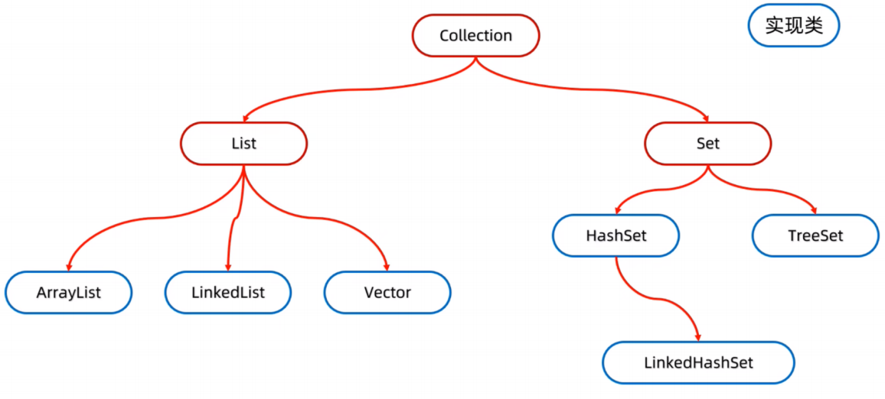
Map双列集合
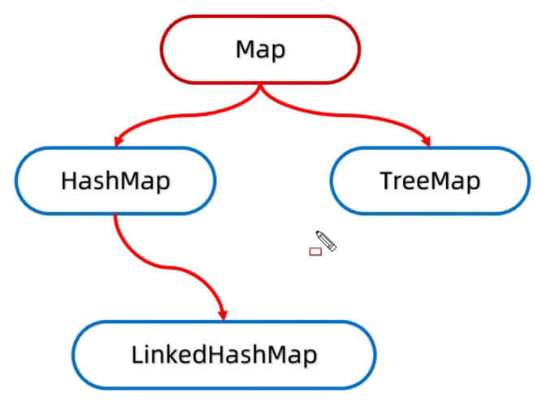

ArrayList

为什么 new ArrayList<>（） 时建议指定初始化容量值
如果设置的初始化值比较合适，就可以尽量避免数组的扩容（每次扩容需创建新数组并复制旧数据）， 避免了扩容就可以提高性能，也可以避免内存浪费。

为什么默认情况下的扩容机制是扩容为原数组的1.5倍
这是内存使用和性能之间的权衡， 它是一个经验值， 适合大多数场景。如果扩容因子太大， 可能使用不到这么多内存， 造成内存浪费
如果扩容因子太小， 可能需要频繁的进行扩容， 造成性能的浪费损耗

ArrayList是线程的安全吗
如果 ArrayList 作为多线程的共享数据， 比如单实例的成员变量 、静态变量等那么多线程并发修改ArrayList时， 是会出现线程不安全的问题的，
例如同时add()导致元素覆盖 、同时扩容数据丢失。
解决方案：
● 使用 synchronized 代码块包裹操作
● 使用 CopyOnWriteArrayList

CopyOnWriteArrayList 的实现原理
1. 首先 CopyOnWriteArrayList 内部也是用数组来实现的，在向 CopyOnWriteArrayList 添加元素时，会复制一个新的数组， 写操作在新数组上进行 ，读操作在原数组上进行 ，读写分离的设计
2. 并且， 写操作会加锁， 防止出现并发写入时元素覆盖的问题
3. 写操作结束之后会把原数组指向新数组
优点：CopyOnWriteArrayList 允许在写操作时来读取数据（不加锁） 大大提高了读的性能， 因此适合读多写少的应用场景
缺点：CopyOnWriteArrayList 会比较占内存，且读到的数据可能不是实时最新的数据， 因此不适合实时性要求很高的场景

HashMap

底层的数据结构
JDK1.7 实现是 数组+链表
JDK1.8 实现是 数组+链表+红黑树

添加元素流程
● 调用map.put(键，值)时，用 (数组长度-1)&键的哈希值 计算出元素在数组中应存入的下标位置
● 如果数组该位置为null， 直接把元素添加进去
● 如果数组该位置不为null ，会遍历该桶位置下的链表或者红黑树，调用equals方法， 比较键
○ 如果比较时，键是一致的，就会覆盖数组中原有的Entry对象的value值，然后返回
○ 如果遍历完时，没有一致的键，则把元素加入链表（JDK7:头插法，JDK8：尾插法） 或红黑树
● JDK8以后，链表长度 ≥ 8 且 数组长度 ≥ 64：将链表转为红黑树。

扩容加载因子0.75
Hashmap 中的元素达到数组长度的0.75倍就会扩容为原来的两倍， 为什么是0.75呢？
负载因子 0.75 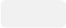 是基于 泊松分布 的统计规律： 当负载因子为 0.75 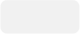 时， 哈希冲突的概率显著降低。
0.75 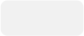 是经过大量测试的折中值，
能在 减少哈希冲突 (保持O(1)的查询时间复杂度) 和 控制内存占用 之间达到最佳平衡。

扩容为数组长度的2倍
Hashmap 中的元素达到数组长度的0.75倍就会扩容为原来的两倍， 为什么是2倍呢？数组长度扩容为两倍即数组长度是2的次幂

因为在插入键值对元素时，有这样一个公式去确定元素存储的下标位置: （ 数组长度-1） & key的hash值，
而数组长度如果是2的次幂，那么公式的左半部分用二进制表示就是全1的，
此时公式变成 全1的二进制串&key的hash值， 结果完全取决于key的hash值，而这样可以降低Hash碰撞的概率，提高查询效率。

HashMap是线程的安全吗
如果 HashMap 作为多线程的共享数据， 比如单实例的成员变量 、静态变量等那么多线程并发修改 HashMap 时， 是会出现线程不安全的问题的
1. 在jdk1.7中，在多线程环境下，扩容时会造成环形链或数据丢失。
2. 在jdk1.8中，在多线程环境下， 插入元素到空桶会发生数据覆盖的情况。
解决方案：
● 使用 synchronized 代码块包裹操作
● 使用 ConcurrentHashMap

ConcurrentHashMap的实现原理
JDK1.7 版本底层是 数组+链表 实现，使用分段锁来保证线程安全， 它默认是将数组分成了16段，同时给每一段来配一把锁， 因此最多只有16个线程去同时操作集合不同段 。这样降低了并发操作时的锁竞争，提高并发性能。

JDK1.8 版本底层是数组+链表+红黑树，在并发处理方面去掉了分段锁的设计， 而是使用 CAS + synchronized 来实现一种更加细粒度的锁。
从源码上看：添加元素时首先会判断数组是否为空， 如果数组为空则使用 CAS 来初始化数组 。如果数组不为空则判断元素要存入的桶位置上是否为空， 如果桶位置上为空则使用 CAS 设置桶上的头节点；如果桶位置上不为空则使用 synchronize 加锁，锁住桶位置上的头节点， 遍历桶中的数据，替换或新增节点到桶中， 并且再判断链表是否需要转为红黑树

锁粒度细化：锁的粒度从段缩小到单个桶（链表/树的头节点），减少竞争概率。

JDK 1.8 的 ConcurrentHashMap 设计体现了 无锁化编程 和 锁粒度细化 的优化思想， 是 Java并发容器的经典实现。

为什么不全部用CAS或者全部用synchronized加锁实现线程安全， 为什么不同操作用不同的方式去保证线程安全
我们可以看不同的方式中做的事情是什么：
● CAS保证线程安全时， 它做的事情是初始化数组或者初始化头节点
● synchronized保证线程安全时， 它做的事情是遍历桶下的结点， 比较key是否相等，然后再插入元素或者替换元素， 再判断链表是否转为红黑树
所以可以看出是后者耗时更长
● CAS无锁就适合做短时间的任务， 因为如果任务执行时间长 ，就会有线程不断的自旋尝试， 过度占用CPU
● synchronized就适合做长时间、高竞争的任务，加锁后， 其余线程会进入休眠，不会占用CPU
● 这是两者的特点不同， 适用的场景不同。
这种设计体现了对 不同场景的精细化控制， 是现代并发编程中 “无锁优先，锁为补充”思想的典型实践。

迭代器
迭代器的实现原理
集合的遍历方式：迭代器遍历 、增强for遍历 、Lambda表达式遍历等等

增强for遍历的底层实现也是调用迭代器的方法遍历

迭代器的好处：它提供了一种统一的方式来遍历不同类型的集合（ 如 List 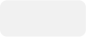 、 Set 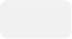 、 Map 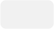 等）， 而无需暴露底层数据结构的实现细节。
迭代器出现的原因：如果没有迭代器，假设有10种不同数据结构的集合，那么我们就需要掌握10
种集合遍历的方式，有了迭代器， 只需要掌握一种迭代器遍历的方式即可 。这里的思想核心也是一
种设计模式：迭代器模式 。

 | 迭代器的方法 | Java
1 | // 定义迭代器的基本行为
2 | public interface Ite | rator<E> {
3 | boolean hasNext( | ); // 检查是否还有下一个元素
4 | E next(); | // 获取下一个元素
5 | void remove(); | // 删除当前元素（ 可选操作）
6 | }

迭代器遍历的原理：
● ArrayList类里有内部类实现Iterator接口 ，利用数组索引实现hasNext() 、next() 、remove()方法
● LinkedList类里有内部类实现Iterator接口 ，利用双向链表指针实现hasNext() 、next()、 remove()方法
● HashMap......
●
总结：
1. 统一接口 ：通过 Iterator 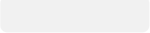 和 Iterable 接口标准化集合遍历方式。

2. 内部类实现：每个集合类 通过内部类 结合 自身的数据结构定制迭代逻辑（ 如数组索引 、链表指针） 。

泛型是什么？使用泛型的好处？
Java 泛型是 JDK5 中引入的一个新特性， 允许在定义类 、接口或方法时使用类型参数，声明的类型参数在使用时用具体的类型来替换。

1. 类型安全
● 问题 ：没有泛型时，集合类（ 如 Java 的 ArrayList 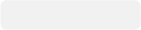 ） 默认用 Object 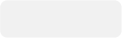 存储元素， 取出时需要强制类型转换， 容易引发运行时错误（ 如 ClassCastException 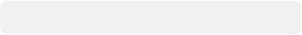 ） 。
● 解决：泛型在编译时检查类型匹配 。避免了运行时类型转换错误
2. 代码复用
● 泛型允许我们 为多种数据类型编写同一套逻辑，提高代码的复用性

类型擦除是什么
提到泛型， 肯定会牵扯到类型擦除

类型擦除 是 Java 泛型实现的核心机制之一。
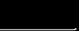
简单来说， 它是编译器在编译阶段将泛型代码中的类型参数信息 “擦除” ，替换为原生类型（ 如 O bject ）， 从而在生成的字节码中不再保留泛型的类型信息 。泛型仅在编译阶段被检查是否类型匹配，运行时已不存在泛型的类型信息。

那么很奇怪了， 为什么引入了泛型特性， 又要在编译阶段把 类型信息擦除掉？

Java 引入泛型时（Java 5）， 面临一个关键问题：如何兼容旧版本的代码和 JVM？ Java 的设计者希望泛型代码能运行在已有的 JVM 上（ 无需修改虚拟机），

同时确保旧的非泛型代码（ 如 ArrayList  ）仍然可用 。类型擦除是实现这一目标的妥协方案。

类型擦除的根源：兼容性
类型擦除使得Java泛型代码能够与Java之前版本的代码兼容。
在Java 5之前，Java没有泛型支持， 因此， 类型擦除使得泛型代码能够在不支持泛型的环境中运⾏

反射 允许程序在 运行时 动态地 检查、修改或调用 类、方法、属性、构造函数 等代码结构的信息。
打破了传统 “编译时绑定” 的限制， 适配未知或变化的类型，增加程序的灵活性和通用性。

使用场景
反射常见于以下场景：
1. 框架开发（ 如 Spring 的依赖注入 、AOP 的动态代理）
2. 动态加载类（ 如插件化架构）
3. 序列化/反序列化（ 如 JSON 库将对象转为字符串）
4. 测试工具（ 如 JUnit 动态调用测试方法）

反射虽然强大 ，但需谨慎使用：
1. 性能开销：反射操作比直接调用慢
2. 安全风险：可能破坏封装性，暴露私有逻辑
3. 维护困难：反射代码可读性差，调试复杂

动态代理
动态代理是一种在程序运行时 (而非编译时) 动态生成代理对象的技术 。在不改变原始类的情况下，代理对象可以拦截对目标对象的方法调用， 并在调用前后执行一些自定义逻辑/增强。
这里介绍两种动态代理方式：JDK 动态代理 、Cglib 动态代理

JDK 动态代理
● JDK 动态代理在运行时动态为目标类所实现的接口， 去生成一个实现类（代理类）， 并实现了接口的所有方法增强代码
● 使用 JDK 动态代理有一个限制： 目标类必须实现接口
● 调用时会被代理类拦截，相当于调用到代理类的方法， 方法内执行增强逻辑， 再通过反射的方式调用目标类的目标方法
Cglib 动态代理
● Cglib 动态代理在运行时动态生成目标类的一个子类， 并且重写父类的所有方法增强代码
● Cglib 包的底层是通过使用一个小而快的字节码处理框架ASM ，来转换字节码并生成新的类
● 如果目标类是被 final 修饰的，则不能使用 Cglib 代理， 因为 Cglib 是通过继承的方式实现代理
● 调用时会被代理类拦截，相当于调用到代理类的方法， 方法内执行增强逻辑， 再直接调用父类对应的目标方法
 | JDK动态代理 | Cglib动态代理
原理 | 基于接口生成代理类 | 基于继承生成代理类
生成代理类速度 | 快 | 慢
调用过程速度 | 涉及到反射调用目标方法 (略慢) | 调用父类的目标方法(略快)
能否代理没有实现接口的类 | 不能 | 能

但随着JDK版本的升级， JDK动态代理的调用过程的速度在不断提升， 甚至有可能超过Cglib

JDK5 新特性
● 泛型：请看《泛型》文章

JDK8新特性
● Lambda表达式：是 Java 引入函数式编程的核心特性，简化匿名内部类的语法，使代码更简洁 、可读性更强 。其核心思想是 将函数作为方法参数传递
● Stream流： 对集合数据进行高效、声明式处理 的 API， 支持链式操作和并行处理， 常用于数据过滤 、转换 、聚合等场景。
● Optional： 是一个容器类，优雅处理可能为 null 的对象， 强制开发者显式检查空值，减少NullPointerException。

JDK21新特性

虚拟线程
虚拟线程也叫：轻量级线程或者用户态线程 。 （在Go里就是协程Goroutine）

介绍几个概念
● 操作系统线程：
○ 内核态线程，数量有限，例如单个进程最大可使用6w个线程
○ 高开销：创建和销毁涉及系统调用，且上下文切换需陷入内核态，性能成本高
● 平台线程：
○ JVM层面的线程， 是对操作系统线程的包装， 一个平台线程严格对应一个操作系统线程

○ 例如 new Thread() 或线程池创建的
○ 高开销：创建和销毁涉及系统调用，且上下文切换需陷入内核态，性能成本高
● 虚拟线程：
○ JDK19引入 、JDK21正式发布的轻量级线程（协程实现）， 由JVM管理而非操作系统
○ 轻量级： 内存占用小，上下文切换无需陷入内核态，创建和销毁成本低，都不需要池化
○ 多个虚拟线程共享同一载体平台线程， 即少量平台线程可以创建并调度百万虚拟线程
○ 虚拟线程如何切换：线程运行需要线程栈 、程序计数器，那么可以理解 虚拟线程运行也需要虚拟线程栈 、程序计数器， 当要切换时， 线程保存下虚拟线程栈 、程序计数器等上下文信息， 再切换到另外的虚拟线程。
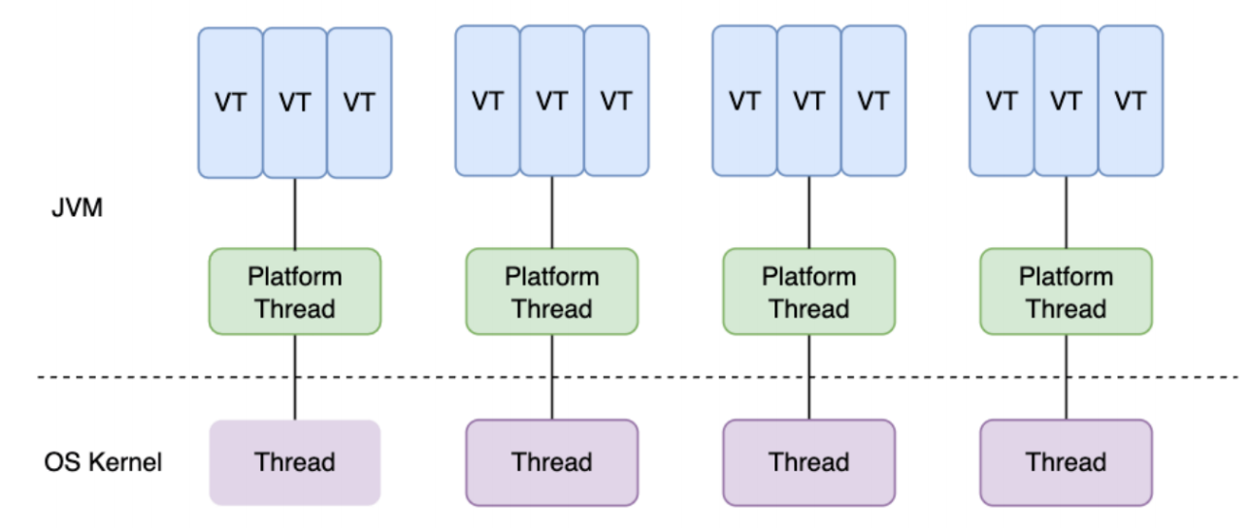

背景：在没有虚拟线程时，例如 Tomcat 是一个请求对应一个线程， 一个线程处理一个请求的模型，
但一个进程的线程数是有限的(6w个) ，说明这样的场景下， 一个进程应用只能并发接受6w个请求。

问题引入和解决：假设一条请求过程中触发了阻塞IO时， 线程会阻塞等待
而当高并发情况下，大量请求BIO ，会造成大量线程阻塞等待， 最终线程资源耗尽，且CPU占用率不高
由此可以发现 线程资源 成为了系统的瓶颈，所以这也是出现虚拟线程的原因之一，可由虚拟线程来完成阻塞BIO操作， 避免线程资源耗尽

目前像 Tomcat 、Jetty 、Netty 、SpringBoot 等都已支持虚拟线程

String 类底层如何实现
String 底层数据类型？
在 JDK1.8 之前，底层使用的是 char 类型的数组
private final char value []
在 JDK1.9 以后，底层是 byte 类型的数组
private final byte [] value

String 类能被继承吗？
不能被继承， 因为String类有final修饰符， 而 final 修饰的类是不能被继承的 。 Java中对String类的定义
public final class String implements ...

String 是不可变的， 如何实现？
1. 保存字符串的数组被 final 修饰且为私有的， 并且 String 类没有提供/暴露修改这个字符串的方法
2. String 类被 final 修饰导致其不能被继承， 进而避免了子类破坏 String 不可变

String 存储有长度限制吗？
有，编译期和运行期不一样。
● 编译期需要用 CONSTANT_Utf8_info 结构用于表示字符串常量的值， 而这个结构是有长度限制，他的限制是65535
● 运行期，String 的 length 参数是 int 类型的，那么也就是说，String 定义的时候， 最大支持的长度就是 int 的最大范围值 。根据 Integer 类的定义java.lang.Integer#MAX
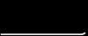
VALUE 的最大值是2^31-1

为什么要把 String 设计成不可变的呢？
其实， 主要是从缓存(内存 、性能) 、安全性 、线程安全等角度出发的。

缓存
字符串是使用最广泛的数据结构 。大量的字符串的创建是非常耗费资源的，所以，Java提供了对字符串的缓存功能， 可以大大的节省堆空间。

JVM中专门开辟了一部分空间来存储Java字符串，那就是字符串池。

通过字符串池，两个内容相同的字符串变量， 可以指向字符串池中同一个字符串对象，从而节省了内存资源，性能上也更为高效
String s = "abcd";

String s2 = s;
对于这个例子 ，s和s2都表示"abcd" ，所以他们会指向字符串池中的同一个字符串对象

但是，之所以可以这么做，主要是因为字符串的不变性。试想一下，如果字符串是可变的，我们一旦修改了s的内容，那必然导致s2的内容也被动的改变了，这显然不是我们想看到的。

安全性
字符串在Java应用程序中广泛用于存储敏感信息， 如用户名 、密码 、连接url 、网络连接等 。JVM类加载器在加载类的时也广泛地使用它。

因此，保护String类对于提升整个应用程序的安全性至关重要

当我们在程序中传递一个字符串的时候， 如果这个字符串的内容是不可变的，那么我们就可以相信这个字符串中的内容。

但是， 如果是可变的，那么这个字符串内容就可能随时都被修改 。那么这个字符串内容就完全不可信了 。这样整个系统就没有安全性可言了。

线程安全
不可变会自动使字符串成为线程安全的， 因为当从多个线程访问它们时， 它们不会被更改。

因此， 一般来说，不可变对象可以在同时运行的多个线程之间共享 。它们也是线程安全的， 因为如果线程更改了值，那么将在字符串池中创建一个新的字符串， 而不是修改相同的值 。因此， 字符串对于多线程来说是安全的。

Java中， 字符串是不可变的， 这就意味着一旦创建了一个字符串对象， 它的值就不能被修改。为了提高性能和减少内存占用 ，Java使用了字符串常量池的概念。

字符串常量池是堆内存中的一个区域，所有在程序中定义的字符串都存储在这里。

当程序中创建字符串常量时， 这些字符串常量会被存储在字符串常量池中 。如果后续的代码中创建了相同内容的字符串常量，Java 不会再创建新的对象， 而是直接引用已经存在的字符串常量 。这就意味着多个引用可以指向相同的字符串。

Java
1 String s1 = "Hello";
2 String s2 = "Hello";
3 String s3 = new String("Hello").intern(); // 使用了 intern() 方法，指向了相同的字符串常量
4 System.out.println(s1 == s2); // true， 引用相同的字符串常量
5 System.out.println(s1 == s3); // true， 引用相同的字符串常量

三者的区别主要集中在不可变性 、线程安全和性能方面
1. String（不可变， 线程安全）
a. String 是不可变的， 一旦创建了字符串对象， 其值就不能被修改 。对字符串的任何修改都会创建一个新的字符串对象。
b. String 是线程安全的， 因为它的不可变性使得多个线程可以同时访问同一个字符串对象而不会发生竞争条件 。 由于不可变性，对字符串的修改操作（例如连接 、截取） 可能会导致创建新的字符串对象，影响性能。
2. StringBuffer（ 可变 、线程安全）
a. StringBuffer 是可变的， 它允许在同一对象上执行修改操作， 而不创建新的对象。
b. StringBuffer 是线程安全的， 它的方法是同步的， 可以安全地在多个线程中使用 。
c. 由于可变性， StringBuffer 适用于在多线程环境中进行字符串操作，但在单线程环境中，相比StringBuilder ， 可能会有一些性能开销。
3. StringBuilder（ 可变 、非线程安全）
a. StringBuilder 也是可变的， 类似于 StringBuffer
b. StringBuilder 是非线程安全的， 它的方法没有同步， 因此在多线程环境中使用时需要注意同步问题。
c. 由于可变性， StringBuilder 适用于在单线程环境中进行字符串操作，且通常比StringBuffer 性能更好， 因为它不需要同步。
综合来说， String 适用于不经常修改的情况， 而 StringBuffer 和 StringBuilder 适用于需要频繁修改字符 串的情况， 具体选择取决于是否需要线程安全以及性能的考虑

深拷贝（ Deep Copy） 和浅拷贝（Shallow Copy） 是在复制对象或数据结构时所使用的两种不同的拷贝方法， 它们之间的区别主要在于拷贝的程度和对原始对象内部结构的影响。

1. 浅拷贝
● 浅拷贝创建一个新的对象，但是只复制原始对象的基本数据类型的字段或引用 （地址）， 而不复制引用指向的对象 。这意味着新对象和原始对象中的引用指向相同的对象
● 如果原始对象中的字段是基本数据类型，那么这些字段会被复制到新对象中， 而如果字段是引用类型，则新对象和原始对象的对应字段将引用同一个对象
● 因此，对新对象所做的修改可能会影响到原始对象， 因为它们共享相同的引用
2. 深拷贝
● 深拷贝创建一个新的对象， 并且递归地复制原始对象的所有字段和引用指向的对象， 而不仅仅是复制引用本身
● 深拷贝会递归复制整个对象结构， 包括对象内部的对象，确保新对象和原始对象之间的所有关系都是独立的
● 这意味着对新对象所做的修改不会影响到原始对象， 因为它们拥有彼此独立的副本

比如有一个User类

W | Java
1 | class User{
2 | private string name;
3 | private string password;
4 | private Address address;
5 | }
6 | public class Address{
7 | private string province;
8 | private string city;
9 | private string area;
10 | }
当我们基于 User 类的一个对象 user1 拷贝出一个新的对象 user2 的时候，不管怎么样， user1和 user2都是两个不同的对象，他们的地址也不会一样 。但是其中的成员变量 Address 的话可能

就因为深浅拷贝的不同而呈现不同的现象

如果是浅拷贝，那么 user2 中的 address 会和 user1 中的 address 共享同一个地址， 当其中一个修改时， 另一个也会受影响。
如果是深拷贝，那么 user2 中的 address 会和 user1 中的 address 并不是同一个地址， 当其中一个修改时， 另一个是不会受影响的。

Error（错误）
● 系统级严重问题：通常由JVM或底层系统资源不足引发， 如内存溢出（OutOfMemoryError） 、栈溢出（StackOverflowError） 等。
● 无法通过代码恢复，不能指望程序来处理这样的问题：程序通常只能终止运行， 一般不建议捕获处理
Exception（您常）
● 程序级可处理问题： 由程序逻辑或外部输入导致， 如文件不存在
（FileNotFoundException） 、空指针异常（ NullPointerException） 等， 是由于程序设计的不完善而出现的问题
● 可通过代码捕获和处理：使用try-catch或 throws 抛出进行控制

Java 中的异常分为两大类：受检您常(或叫编译时您常) 和 非受检您常(或叫运行时您常)

受检您常(或叫编译时您常) ：通常指那些需要在代码中显式处理的异常 。这些异常在编译时即可被发现， 可以通过捕获或声明抛出来处理 。常见的例如：
● IOException ：表示输入/输出操作时发生的异常。
● SQLException ：表示与数据库相关的异常。
● ClassNotFoundException ：表示找不到类文件的异常。
● InterruptedException ：表示线程阻塞时被打断的异常。

非受检您常(或叫运行时您常)：在程序运行时期间发生的异常， 继承自RuntimeException 。在编写代码的时候，不需要显式的捕获，但是如果不捕获，在运行期如果发生异常就会中断程序的执
行 。这种异常一般可以理解为是代码原因导致的 。比如发生空指针 、数组越界等 。所以， 只要代码写的没问题， 这些异常都是可以避免的 。也就不需要我们显示的进行处理 。常见的例如：
● NullPointerException ：表示尝试访问空引用时发生的异常。
● ArrayIndexOutOfBoundsException ：表示数组下标越界的异常。
● ClassCastException ：表示尝试类型转换时出错的异常。
● OutOfMemoryError：表示内存不足的异常。

在 Java 中， throw 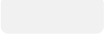 和 throws 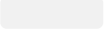 是两个与异常处理相关的关键字 ，但它们的用途和用法完全不同：

一 、throw 关键字
作用 ：在方法内部主动抛出一个异常对象
语法： throw new 异常类("错误信息");
使用场景： 当程序检测到某种错误条件时， 主动创建并抛出异常关键点：
1. throw 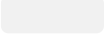 后面必须跟一个异常对象（ 如 new Exception() 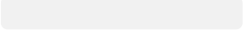 ）
2. 执行 throw 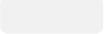 语句后， 方法立即终止， 后续代码不会执行
3. 可以抛出受检异常或非受检异常 ，但抛出受检异常时必须在方法签名中用 throws 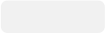 声明

二 、throws 关键字
作用 ：在方法签名中声明该方法可能抛出的异常
语法： 返回类型 方法名(参数列表) throws 异常类1, 异常类2... { ... }
使用场景： 当方法内部可能抛出受检异常 ，但不打算在当前方法处理时关键点：
1. throws 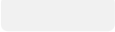 后面可以跟多个异常类， 用逗号分隔
2. 调用声明了受检异常的方法时， 必须用 try-catch 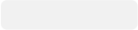 捕获或继续用 throws 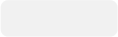 声明
3. 非受检异常（ 如 RuntimeException 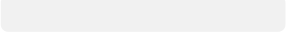 ） 无需在 throws 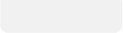 中声明

正常运行的情况下，finally 中的代码是一定会执行的
但是， 如果遇到以下异常情况，那么 finally 中的代码就不会继续执行了：

1. 程序在 try 块中遇到 System.exit() 方法，会立即终止程序的执行， 这时 finally 块中的代码不会被执行 ，例如以下代码

W | Java
1 | public class FinallyExample {
2 | public static void main(String [] args) {
3 | try {
4 | System.out.println("执行 try 代码 .");
5 | System.exit(0);
6 | } finally {
7 | System.out.println("执行 finally 代码 .");
8 | }
9 | }
10 | }

2. 在 try 块中遇到 Runtime.getRuntime().halt() 代码， 强制终止正在运行的 JVM 。与
System.exit()方法不同，此方法不会触发 JVM 关闭序列 。因此， 当我们调用 halt 方法时，都不会执行关闭钩子或终结器 。实现代码如下

W | Java
1 | public class FinallyExample {
2 | public static void main(String [] args) {
3 | try {
4 | System.out.println("执行 try 代码 .");
5 | Runtime.getRuntime().halt(0);
6 | } finally {
7 | System.out.println("执行 finally 代码 .");
8 | }
9 | }
10 | }

3. 程序在 try 块中遇到死循环或者发生死锁等情况时，程序可能无法正常跳出 try 块，此时finally 块中的代码也不会被执行。
4. 掉电问题，程序还没有执行到 finally 就掉电了（停电了），那 finally 中的代码自然也不会执行。
5. JVM 您常崩溃问题导致程序不能继续执行 ，那么 finally 的代码也不会执行。

1. BIO (Blocking l/O)
● BIO 就是传统的 java.io 包， 它是基于流模型实现的， 交互的方式是同步、阻塞方式，也就是说在读入输入流或者输出流时，在读写动作完成之前， 线程会一直阻塞在那里， 它们之间的调用时可靠的线性顺序 。它的优点就是代码比较简单 、直观；缺点就是 IO 的效率和扩展性很
低， 容易成为应用性能瓶颈。

2. NIO (Non-Blocking //O)
● NIO 是 Java 1.4 引入的 java.nio 包，提供了 Channel 、Selector 、Buffer 等新的抽象， 可以构建多路复用的 、同步、非阻塞 IO 程序， 同时提供了更接近操作系统底层高性能的数据操作方式。

3. AIO (Asynchronous l/O)
● AIO 是 Java 1.7 之后引入的包， 是 NIO 的升级版本，提供了您步、非阻塞的 IO 操作方式，
所以人们叫它 AIO（Asynchronous IO），异步 IO 是基于事件和回调机制实现的，也就是应用操作之后会直接返回，不会堵塞在那里， 当后台处理完成， 操作系统会通知相应的线程进行后续的操作。

同步与您步
同步就是一个任务的完成需要依赖另外一个任务时， 只有等待被依赖的任务完成后，依赖的任务才能算完成， 这是一种可靠的任务序列 。要么成功都成功，失败都失败，两个任务的状态可以保持一致 。而异步是不需要等待被依赖的任务完成， 只是通知被依赖的任务要完成什么工作，依赖的任务也立即执行， 只要自己完成了整个任务就算完成了 。至于被依赖的任务最终是否真正完成，依赖它的任务无法确定，所以它是不可靠的任务序列 。我们可以用打电话和发短信来很好的比喻同步与异步操作。

阻塞与非阻塞
阻塞与非阻塞主要是从 CPU 的消耗上来说的， 阻塞就是 CPU 停下来等待一个慢的操作完成，
CPU 才接着完成其它的事 。非阻塞就是在这个慢的操作在执行时， CPU 去干其它别的事， 等这个慢的操作完成时，CPU 再接着完成后续的操作 。虽然表面上看非阻塞的方式可以明显的提高 CPU 的利用率，但是也带了另外一种后果就是系统的线程切换增加 。增加的 CPU 使用时间能不能补偿系统的切换成本需要好好评估。

同步不一定阻塞，异步也不一定非阻塞 。没有必然关系

线程的状态及流转
Java中在Thread类里有一个枚举Enum类明确规定了Java线程的六种状态
1. 创建线程对象 --> 新建状态 (NEW)
2. 调用start方法 --> 就绪状态（ Runnable） ，就绪状态如果抢到CPU的执行权则变为运行（但在Java中状态表示依然是就绪状态Runnable）
3. （从运行中） 遇到无法获取锁对象时 --> 阻塞状态（ Blocked）
4. （从运行中） 遇到wait方法时 --> 等待状态（Waiting）
5. （从运行中） 遇到sleep方法时 --> 计时等待状态（Timed_Waiting）
6. 本身的 Run 方法执行完毕后 --> 结束状态（Terminated）

创建线程的方式
1. 继承Thread类
2. 实现Runnable接口
3. 实现Callable接口结合FutureTask， 适用于执行有返回值的任务
4. 通过线程池创建线程

多线程的应用
● 软件中的耗时操作：
○ 拷贝 、迁移大文件
○ 加载大量的资源文件
● 所有的聊天软件
● 所有的后台服务器

线程问题
A线程里启动一个B线程，A线程需要等待B线程执行完之后才去执行 ，都有那些方法可以实现这种场景？

方法一： Thread.join() 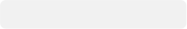 方法
原理：调用 b.join() 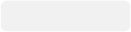 后，A 线程会阻塞， 直到 B 线程完全运行结束。
方法二： 并发工具类：

Java
1 | public class JoinDemo {
2 | public static void main(String [] args) throws InterruptedException {
3 | // 当前线程， 即A 线程（ 主线程）
4 | Thread aThread = Thread.currentThread();
5
6 | // 创建 B 线程
7 | Thread bThread = new Thread(() -> {
8 | System.out.println("B 线程开始执行");
9 | try {
10 | Thread.sleep(2000); // 模拟业务耗时
11 | } catch (InterruptedException e) {
12 | e.printStackTrace();
13 | }
14 | System.out.println("B 线程执行完毕");
15 | });
16
17 | // A 线程启动 B 线程
18 | bThread.start();
19 | // A 线程阻塞，等待 B 线程执行完
20 | bThread.join();
21
22 | // B 执行完后，A 才会执行这里
23 | System.out.println("A 线程继续执行");
24 | }
25 | }

CountDownLatch

原理：初始化计数器为 1， B 执行完计数器减为 0 ，A 解除阻塞。

W | Java
1 | import java.util.concurrent.CountDownLatch;
2
3 | public class CountDownLatchDemo {
4 | public static void main(String [] args) throws InterruptedException {
5 | // 计数器 = 1，等待 1 个线程
6 | CountDownLatch latch = new CountDownLatch(1);
7
8 | Thread bThread = new Thread(() -> {
9 | System.out.println("B 线程开始执行");
10 | try {
11 | Thread.sleep(2000);
12 | } catch (InterruptedException e) {
13 | e.printStackTrace();
14 | }
15 | System.out.println("B 线程执行完毕");
16 | latch.countDown(); // B 执行完，计数器 -1
17 | });
18
19 | bThread.start();
20 | latch.await(); // A 线程阻塞，直到计数器为 0
21
22 | System.out.println("A 线程继续执行");
23 | }
24 | }
方法三： CompletableFuture

W | Java
1 | import java.util.concurrent.CompletableFuture;
2
3 | public class CompletableFutureDemo {
4 | public static void main(String [] args) {
5 | System.out.println("A 线程启动 B 线程");
6
7 | // 启动 B 线程，并等待它完成
8 | CompletableFuture.runAsync(() -> {
9 | System.out.println("B 线程执行");
10 | try { Thread.sleep(2000); } catch (InterruptedException e) {}
11 | System.out.println("B 线程执行完毕");
12 | }).join(); // 阻塞 A 线程，等待 B 完成 (注意这里)
13
14 | System.out.println("A 线程继续执行");
15 | }
16 | }

线程池

使用线程池的好处
通过使用线程池起到资源管理、线程复用的效果， 避免频繁地创建和销毁线程带来的性能开销。
具体解释：线程的创建和销毁是一项开销较大的操作，频繁地创建和销毁线程会耗费大量的系统
资源 。通过使用线程池， 可以事先创建一定数量的线程， 并将它们放入池中， 需要执行任务时直接
从池子中获取复用线程 。这样可以避免频繁地创建和销毁线程，提高系统的资源利用率 。

线程池的七个参数
● 参数一：核心线程数量
● 参数二： 最大线程数量
● 参数三：临时线程最大存活时间
● 参数四：临时线程最大存活时间的单位
● 参数五：任务阻塞队列
● 参数六：线程工厂 ，用于创建线程的工厂类
● 参数七：任务的拒绝策略

线程池提交任务的流程
1. 提交任务时，会先让核心线程去执行任务
2. 如果核心线程都在工作，则先将任务放到阻塞队列
3. 如果阻塞队列满了，则会创建临时线程去执行任务（核心线程+临时线程 不能超过最大线程参数值）
4. 如果达到最大线程数，就会触发拒绝策略

任务拒绝策略有哪些， 怎么选择？
1. AbortPolicy：这是默认的拒绝策略，会抛出RejectedExecutionException异常 。新任务会被立即拒绝，不会加入到任务队列中，也不会执行 。虽然它是默认策略，但实际场景中需谨慎使用 。如果任务重要性高， 直接抛出异常可能导致关键任务丢失（ 如订单支付 、消息通知） 。通常更适合允许部分任务失败的场景。

2. DiscardPolicy：会丢弃新的任务而且不会抛出异常 。新任务提交后会被默默地丢弃，不会有任何提示或执行 。适用场景更偏向允许丢失少量任务且不影响系统整体逻辑的轻量级任务（ 如心跳上报 、临时缓存更新）

3. DiscardOldestPolicy：会先尝试将任务队列中最早/旧的任务删除，然后再尝试提交新任务。这个策略适用于一些实时性要求较高的场景， 适用场景应强调新任务比旧任务更重要（ 如实时数据处理场景中，新数据比旧数据更有价值）

4. CallerRunsPolicy：这个策略将任务回退给调用线程， 而不会抛出异常 。调用线程会尝试执行任务 。这个策略可以降低任务提交速度， 适合不希望任务丢失且能接受任务执行延迟的场景

核心线程数和最大线程数怎么设定？
应用类型
● CPU密集型：对于CPU密集型的任务 (如计算密集型任务) ，线程数公式：CPU核数+1， 因为这些任务主要消耗CPU资源，CPU并不空闲无法切换线程上下文 ，所以线程数不需要这么
多。
● I/O密集型：对于任务涉及大量网络IO或磁盘IO ，则可以配置更多的线程，线程数公式：
2*CPU核数， 因为线程在IO阻塞等待时，CPU可以切换线程上下文去处理其他任务。

上述两个公式其实来源于这个公式： 线程数 = CPU核数 * （ 1 + 线程等待时间 / 线程运行总时间）

CPU密集型中线程等待时间无线趋近于0，则线程数 = CPU核数 上面说的CPU核数+1（ 备用线程）
IO密集型中线程等待时间无限趋近于线程总运行时间，所以线程数 = CPU核数 * (1+1)

这些公式只是推荐值，但是不建议硬套公式， 因为一个应用中， 可能有很多个线程池， 除了线程池 也还有很多其他线程， 再者说有很多请求涉及到IO操作和计算型操作，所以先根据公式/推荐值大致的设置一个数值， 再进行压测 (例如多线程并发去请求对应的接口 ，查看执行完毕所有请求的耗时) ， 结合实际业务情况来实践优化， 最终达到一个相对合理的值， 目标：尽可能让CPU达到更高的利用率， 能够较快处理大量并发请求。

压测过程中，确定核心线程数的值， 另外可以在压测效果差不多的情况下， 选定最大线程数的值。

注意：设置的线程数并不是越多越好，频繁的线程上下文切换， 反而可能导致系统性能降低

上线后你会关注线程池的哪些指标？

一 、运行时状态指标
1. 核心线程数： 当前活跃的核心线程数量，用于判断是否达到配置的阈值
○ 异常表现：若长期低于配置值， 可能线程池被过度回收；若长期等于配置值且任务堆积，可能需调整增大核心线程数
2. 活跃线程数： 当前正在执行任务的线程数量
○ 关注点：若持续接近或等于最大线程数，说明线程池负载高， 可能需扩容或优化任务处理逻辑。
3. 队列大小：任务队列中等待执行的任务数量
○ 关注点：若队列长期满载， 可能是任务处理速度慢， 可能需增大队列容量或优化任务处理速度

二 、任务处理效率指标
1. 任务提交速率：单位时间内提交到线程池的任务数量

○ 关注点：结合任务完成速率判断系统吞吐量是否饱和
2. 任务完成速率：单位时间内线程池完成的任务数量
○ 关注点：完成速率应接近提交速率， 否则存在任务堆积风险
3. 任务平均耗时：单个任务从提交到完成的平均时间
○ 关注点：耗时突增可能代码存在性能问题（ 如慢 SQL 、死锁）
4. 任务等待时间：任务在队列中等待执行的平均时间
○ 关注点：太长的原因可能是配置的核心线程数不足， 或任务执行耗时增加

三、资源占用指标
1. CPU 使用率：线程池所在节点的 CPU 占用情况
○ 关注点：
■ 若 CPU 使用率高但任务吞吐量低， 可能存在计算密集型任务或锁竞争
■ 若 CPU 使用率低但队列堆积， 可能 I/O 阻塞或线程数不足
2. 内存占用： 线程池任务占用的堆内存或直接内存
○ 关注点：任务中若有大对象或内存泄漏， 可能引发 OOM

四、您常情况指标
1. 拒绝任务数： 因队列满且线程数达上限被拒绝的任务数量
○ 处理策略：调整 最大线程数/核心线程数 或队列容量
2. 线程创建/销毁频率：单位时间内线程的创建和销毁次数
○ 关注点：频繁线程创建销毁（ 线程池震荡） 可能因 临时线程存活时间 过短或任务突发性⾼
3. 线程阻塞时间：线程因 I/O 、锁等待或资源竞争被阻塞的时间占比
○ 工具支持：通过 APM 工具（ 如 SkyWalking） 或 ThreadMXBean 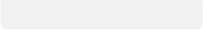 监控
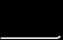
4. 死锁检测：监控线程池中是否发生死锁（ 通过 ThreadMXBean.findDeadlockedThread s() ）
○ 关注点：避免任务中嵌套同步锁或长时间占用共享资源

为什么不推荐使用jdk的Executors创建线程池？
Executors 是一个工厂类， 它提供了用于创建不同类型线程池的静态方法
线程池不允许使用 Executors 去创建， 而是通过ThreadPoolExecutor的方式，规避资源耗尽的风险
Executors 返回的线程池对象的弊端如下：
● newFixedThreadPool() 和 newSingleThreadPool()
○ 允许的请求队列长度为 Integer.MAX_VALUE， 可能会堆积大量的请求，从而导致 OOM
● newCachedThreadPool()
○ 允许的创建线程数量为 Integer.MAX VALUE， 可能会创建大量的线程，从而导致 OOM

动态线程池 (扩展内容,待新增)
前面说到一个应用中的情况是非常复杂的，很多的线程池，请求处理过程是IO和计算混合的所以我们需要动态线程池， 能够在线上运行服务的同时灵活去调整配置进行调优

思路：把几个核心参数暴露出来，将线程池的参数从代码中迁移到分布式配置中心上， 实现线程池参数可动态配置和即时生效，根据线上线程池的监控， 需要时去调整核心参数

怎么理解线程安全
线程安全的本质
线程安全的核心是：在多线程并发访问共享资源（ 变量 、对象 、文件等） 时，程序的执行结果始终符合预期，且不会出现数据错乱或逻辑错误 。其根源在于以下三个层面的问题：
● 原子性：操作是否不可分割。
● 可见性：线程对共享变量的修改是否对其他线程立即可见 。
● 有序性：代码执行顺序是否可能被编译器和 CPU 重排序。

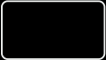
对 问题的深入分析
i++

例如 简单的 i++， 它虽然只有一行代码，但它却并不是原子性的操作， i++ 被翻译为字节码后， 可以发现其实是有 四条字节码指令
 | 字节码分解（ 以 JVM 为例） | SQL
1 | // i++ 对应以下步骤：
2 | getstatic i // 读取静态变量 i 到操作数栈
3 | iconst_1 // 将常量 1 压入操作数栈
4 | iadd // 栈顶两个值相加（ i+1）
5 | putstatic i // 将结果写回静态变量 i
那么多线程的情况下，每个线程分别执行自己的四条字节码指令，且多线程是抢占式得到CPU执行权
线程切换可能发生在任意字节码指令之间， 导致操作被 “切割 ”，即多个线程的多条字节码指令存在交叉执行。
即使某些操作看似单行代码（ 如 i++ 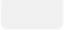 ），也可能因底层非原子性引发线程安全问题。

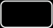线程安全问题：
i=0
假设线程 A 和线程 B 同时执行 i++  （初始值 ）：

a. 线程 A 读取 i=0  ， 线程 B 也读取 i=0 。
b. 线程 A 计算 i+1=1 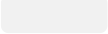 ， 线程 B 计算 i+1=1 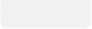 。
c. 线程 A 写回 i=1 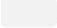 ， 线程 B 写回 i=1 。
2 ）
● 最终结果： i=1 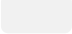 （ 期望值为 ， 出现错误。

解决方案：使用synchronized或lock或原子类

ThreadLocal 提供了一种线程级别的数据存储机制 。每个线程都拥有自己独立的 ThreadLocal ，意味着每个线程都可以独立地 、安全地操作这些变量， 而不会影响其他线程。

使用场景/作用典型使用场景
● 用户身份信息存储：在请求的拦截器/过滤器中鉴权校验用户身份， 把用户信息(如用户ID 、权限)存入 ThreadLocal 中，在请求的后续链路中如果需要获取用户信息的， 直接在
ThreadLocal 中获取即可
● 线程安全：ThreadLocal 可以用来存储一些需要并发安全处理的成员变量， 比如
SimpleDateFormat， 由于 SimpleDateFormat 不是线程安全的， 可以使用 ThreadLocal 为每个线程创建一个独立的 SimpleDateFormat实例，从而避免线程安全问题
● 日志上下文存储：在常见的日志框架中， 经常使用 ThreadLocal 来存储与当前线程相关的日志上下文 。这允许开发者在打印日志消息时包含特定于线程的信息， 如用户ID， 这对于调试和监控是非常有用的（相当于为了打印每条日志时能看到用户ID或其他信息）
● traceld 存储：和上面存储日志上下文类似，在分布式链路追踪中， 需要存储本次请求的traceld， 通常也都是基于 ThreadLocal 存储的
● 数据库 Session：很多ORM框架， 如Hibernate 、Mybatis ，都是使用 ThreadLocal 来存储和管理数据库会话的这样可以确保每个线程都有自己的会话实例， 避免了在多线程环境中出现的线程安全问题
主要的两个作用：
1. 在线程中传递数据，在同一个线程执行过程中，ThreadLocal 的数据一直在，所以可以在前面把数据放到 ThreadLocal 中，在后面需要时再取出来用 ，就可以避免数据通过参数在多层方法传递
2. 解决并发问题

实现原理
1. Thread 类对象中 维护了 ThreadLocalMap 成员变量
2. ThreadLocalMap 类对象中 维护了 Entry 数组， Entry数组中的每一个元素都是一个Entry对象
a. 每个Entry对象中存储着 一个ThreadLocal对象与其要存入的数据value值
b. 每个Entry对象在Entry数组中的位置是通过ThreadLocal对象的threadLocalHash Code计算出来的， 以此来快速定位Entry对象在Entry数组中的位置
3. 所以，在Thread中， 可以存储多个ThreadLocal对象
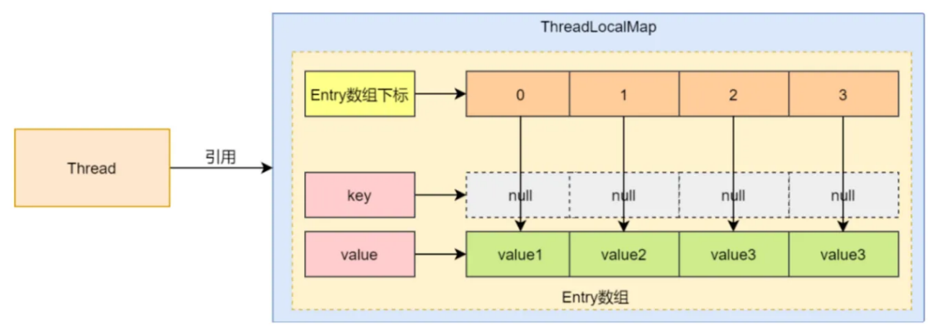

ThreadLocal 的 set 方法实现：获取当前线程， 获取当前线程的ThreadLocalMap ，调用其set方法，存入的 key 是this(即ThreadLocal对象本身) ，value是要存入的数据
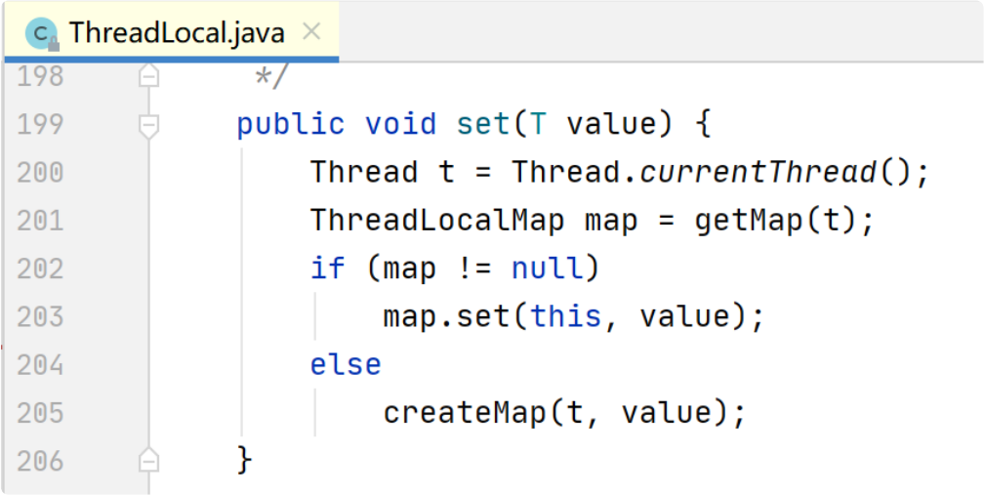
ThreadLocal 的 get 方法实现：获取当前线程， 获取当前线程的ThreadLocalMap ，调用其get方法， 通过this(即ThreadLocal对象本身) 获取到之前存入的数据

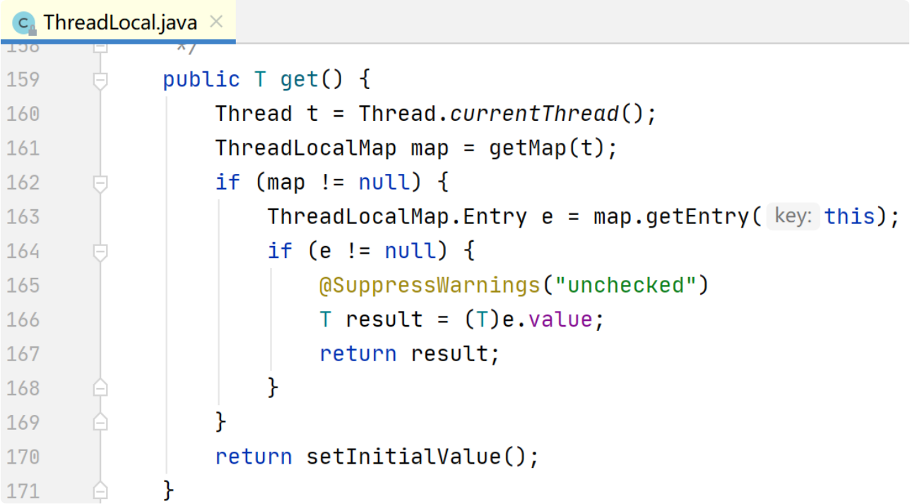

内存泄漏

内存泄漏指：存在无法回收的对象

假设我们单独开启一个线程， 并且将数据存储到ThreadLocal中， 当 Thread 线程执行任务结束退出时， 线程对象被销毁，那么Thread 线程与 ThreadLocalMap 实例对象之间的引用关系就不存在，在 GC 时 ThreadLocalMap 对象 、ThreadLocal 对象 、之前存储的数据 都会被回收掉，所以其实不存在内存泄漏
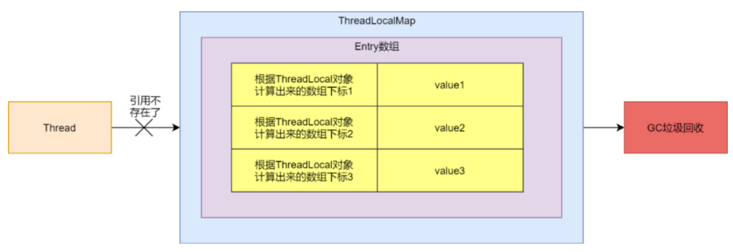

但是如果使用线程池的方式，核心线程是会反复使用的， 线程中对应的 ThreadLocalMap 会被线程 强引用
所以 ThreadLocalMap 不能被 GC 自动回收，而 ThreadLocalMap 中包含一个 Entry 数组

Entry 数组中含有多个< Key 为 ThreadLocal， value为存储的数据 > 的Entry对象
虽然 Entry 对象中的 Key 是弱引用 ，能够被 GC 自动回收
但 value 是强引用，不能被 GC 自动回收，所以，在线程池中使用ThreadLocal会存在内存泄露的风险
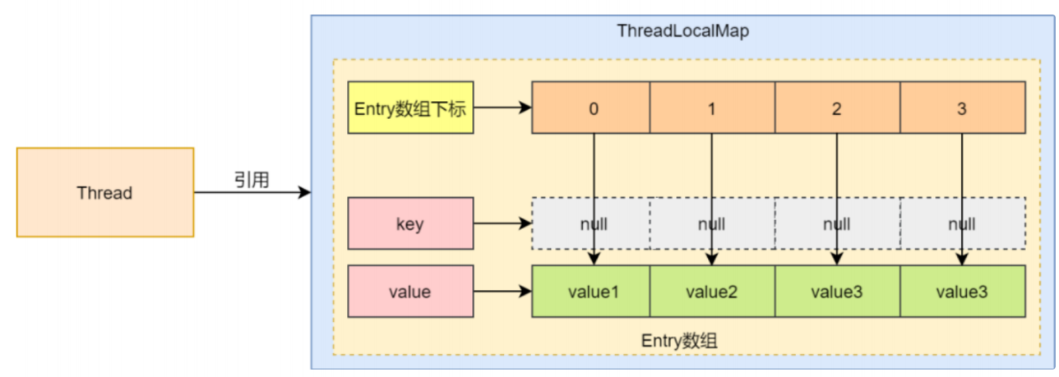

W | ThreadLocal---ThreadLocalMap | Java
1 | public class ThreadLocal<T>{
2 | static class ThreadLocalMap {
3 | static class Entry extends WeakReference<ThreadLocal<?>> | {
4 | /** The value associated with this ThreadLocal. */
5 | Object value;
6 | - Entry(ThreadLocal<?> k, Object v) {
7 | super(k);
8 | value = v;
9 | }
10 | }
11 | }
12 | }
强引用: Java中默认的引用类型， 一个对象如果具有强引用那么只要这种引用还存在就不会被回收 。比如String str = new String("Hello ThreadLocal"); 其中 str 就是一个强引用， 当然， 一旦强引用出了其作用域，那么强引用随着方法弹出线程栈，那么它所指向的对象将在合适的时机被JVM垃圾收集器回收

软引用： 如果一个对象具有软引用 ，在JVM发生内存溢出之前 (即内存充足够使用) ， 是不会GC这个对象的；只有到IVM内存不足的时候才会调用垃圾回收期回收掉这个对象 。软引用和一个引用队列联合使用， 如果软引用所引用的对象被回收之后，该引用就会加入到与之关联的引用队列中

弱引用： 这里讨论ThreadLocalMap中的Entry类的重点， 如果一个对象只具有弱引用 ，那么这个对象就会被垃圾回收器回收掉 (被弱引用所引用的对象只能生存到下一次GC之前， 当发生GC时候， 无论当前内存是否足够弱引用所引用的对象都会被回收掉) 。弱引用也是和一个引用队列联合使用， 如果弱引用的对象被垃圾回收期回收掉，JVM会将这个引用加入到与之关联的引用队列
中 。弱引用的对象可以通过弱引用的get方法得到， 当引用的对象被回收掉之后， 再调用qet方法就会返回nuI

虚引用： 虚引用是所有引用中最弱的一种引用， 其存在就是为了将关联虚引用的对象在被GC掉之后收到一个通知

如何避免内存泄漏（解决方案）
在使用完ThreadLocal对象中保存的数据后， 一般在拦截器过滤器的后置处理中，在 finally{} 代码块中调用 ThreadLocal 的 remove() 方法
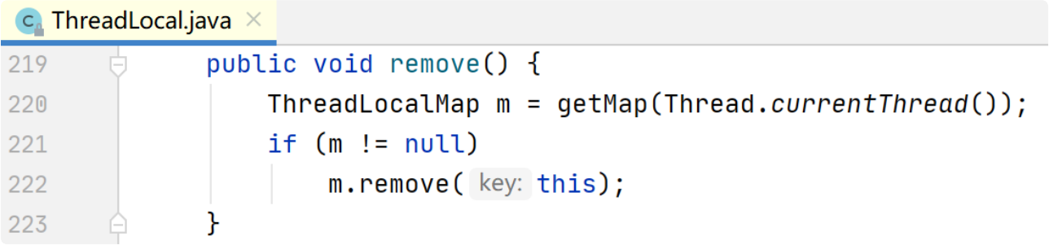

Synchronized
背景知识
● 每个Java对象头部都有一个MarkWord ，存储着对象的运行时数据， 如哈希码 、锁状态信息、 GC分代年龄等，锁状态信息标志了Synchronized的状态

Synchronized 的原理
Java的同步机制是分层抽象的。
1. 在语言层面 ，synchronized 是一个关键字
2. 在JVM字节码层面 ，synchronized 对应的是 monitorenter 和 monitorexit 两条字节码指令，表示进入临界区， 告诉JVM在此处需要加锁和解锁。
3. 在JVM逻辑层面 ，JVM内部通过 Monitor（ 监视器）来管理线程的竞争和等待
● 每个锁对象都关联一个Monitor， 内部通过三个逻辑区域管理线程竞争
○ Owner： 当前持有锁的线程
○ EntryList：等待锁的阻塞线程队列
○ WaitSet：调用 obj.wait() 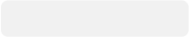 后进入等待状态的线程队列 // 这行可以不说
● 具体流程：
○ 当线程执行 monitorenter 时，JVM会检查 锁对象 的Monitor
■ 若 Owner 为空， 线程成为 Owner
■ 若 Owner 被占用， 线程进入 EntryList 阻塞
○ 当线程执行 monitorexit 时，JVM释放锁， 并唤醒 EntryList 中的线程，让它们去竞争锁
○ 调用 obj.wait() 的线程会释放锁并进入 WaitSet， 等待 obj.notify() 唤醒 // 这行可以不说
4. 在操作系统层面， 需要从用户态切换到内核态， 向操作系统底层申请互斥量mutex ，性能开销很大， 因此称其为重量级锁。

锁升级过程
synchronized 由于涉及到操作系统层面申请互斥量mutex， 还涉及到线程的阻塞和唤醒都需要从用户态切换到内核态，性能开销很大， 因此称其为重量级锁

在JDK1.6 考虑不同竞争强度的场景 对synchronized进行了优化无锁->偏向锁->轻量级锁(自旋锁)->重量级锁

无锁->偏向锁
最初是无锁的状态， 当一个synchronized代码块被线程首次进入时，JVM会将锁标记为偏向锁，
且会在锁对象头中记录下该线程的ID 。如果该线程再次请求同一把锁（ 即重入锁）， 通过比较线程ID它会直接获得锁， 是为了没有锁竞争且需要重入的场景而引入的。

偏向锁->轻量级锁
如果有其他线程来请求获取锁，此时偏向锁就会被撤销，两个线程会通过CAS的方式自旋尝试获取锁， 获取锁后JVM会将锁标记为轻量级锁 。获取锁的流程：
1. 将锁对象头中的Mark Word复制到线程栈中的锁记录结构中。
2. 尝试通过CAS操作将锁对象头的Mark Word的内容更新为指向锁记录的指针 。如果这个更新操作成功，那么这个线程就成功获取了这个对象的轻量级锁。

轻量级锁->重量级锁
当有较多线程短时间内请求获取锁， 意味着当前竞争比较激烈， 而轻量级锁使用的CAS的方式会占用CPU， 因此此时会发生锁膨胀，JVM将锁标记为重量级锁， 重量级锁中竞争失败的锁会陷入阻塞，不会占用CPU， 而重量级锁的原理：（ 请看上方Synchronized的原理）

总结：锁升级的过程/设计思路 其实是为了适配不同竞争强度下的场景

Lock 是接口， ReentrantLock 是其实现类，底层实现是AQS。

AQS
AQS是阻塞式锁和相关的同步器工具的框架 。AQS主要由两部分组成，分别是 state属性 和 FIFO的等待队列(双向链表)。
● 用 state 属性来表示共享资源的状态（ 分为独占模式和共享模式），不同的子类实现中对于state的值有不同的涵义
○ 独占模式是只有一个线程能够访问资源， 而共享模式可以允许多个线程同时访问资源。
○ 使用CAS机制更新state属性 : 保证对于state值的修改的线程安全
● FIFO的等待队列(双向链表)：用于存储等待获取锁的线程， 因为有些线程可以抢占到锁， 而有些线程无法抢占到锁，此时，没有竞争到锁的线程就会被打包为一个Node节点，按照顺序组成一个双向链表 。当释放锁时，会唤醒双向链表中的第一个Node节点。

独占模式：只有一个线程能够访问资源 。例 ReentrantLock 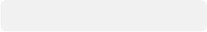 就是独占模式的实现共享模式：允许多个线程同时访问资源 。例 CountDownLatch 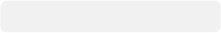 就是共享模式的实现

在不同的子类实现中， state 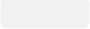 的含义可能不同：
● 在 ReentrantLock  中：
○ state = 0 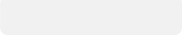 ：表示当前资源没有被加锁。
○ state = 1 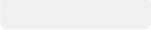 ：表示当前资源已经被加锁。
○ state > 1 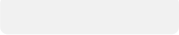 ：表示当前资源已经被加了多把锁（ 可重入锁） 。
● 在 CountDownLatch 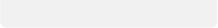 中：
○ state 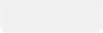 表示剩余的计数。

ReentrantLock
ReentrantLock 是 Java 并发包（ java.util.concurrent.locks ） 中的一个类。
ReentrantLock 提供了比 synchronized 关键字更灵活的锁机制， 支持 公平锁 和 非公平锁， 并且可以 中断 、超时 等高级特性。

ReentrantLock 和 Synchronized 的比较

 | ReentrantLock | Synchronized
特性 | JDK提供的一个类 | Java内置关键字
实现层面 | 在JDK代码层面实现 | 在JVM层面(操作系统)层面实现
用法区别 | lock()和unlock()加锁解锁，非常灵活 | 一般修饰在方法/代码块上
公平锁 | 提供了公平锁和非公平锁 | 是非公平锁，不支持公平锁
可重入性 | 可重入 | 可重入
使用场景 | 适合复杂场景 | 适合简单场景

ReentrantLock 如何实现公平锁和非公平锁
首先解释公平和非公平的概念：
● 公平：竞争锁资源的线程 严格 按照请求的顺序来分配锁
● 非公平：竞争锁资源的线程 允许 插队来尝试抢占锁资源

ReentrantLock 默认是非公平锁
底层AQS的实现 当线程没有抢占到锁时，会将其打包为Node节点加入到 FIFO 的双向链表在上述背景的情况下：
● 公平锁的实现： 当线程在竞争锁资源时，会判断双向链表中是否有线程在等待， 如果有就加入到链表的尾部进行等待。
● 非公平的实现： 当线程在竞争锁资源时，不管双向链表中是否有线程在等待，都会去尝试抢占

锁资源， 如果抢占不到， 再加入双向链表。
公平和非公平其实是相对于在双向链表中等待的线程而言的。

CAS 原理
Compare And Swap（ 比较再交换）：在更新前检查数据是否被修改，若未被修改则更新， 否则自旋重试

具体解释：
主存中有一个共享变量， 当线程想要去修改这个变量的值的时候， 需要先把这个变量的值拷贝到线程的工作内存中，然后进行计算操作，得到一个新的值 。然后线程带着旧值和新值再次找到主存中的共享变量。
先比较旧值和现在主存中的共享变量是否相同。
● 若相同，说明在这期间没有其他线程修改过主存中的共享变量， 是线程安全的 。因此把新值写入主存的共享变量中。
● 若不同，说明在这期间有其他线程修改过主存中的共享变量，不是线程安全的 。因此此时需要自旋重试
○ 自旋：再次取得主存中共享变量的值 。回到线程的工作内存进行计算操作得到新值 。再次比较旧值和主存中的共享变量的值是否相同 。又回到刚刚的逻辑 。直至自旋成功。

CAS 的应用场景
● AQS中大量使用到CAS来实现基本操作。
● JUC包下的原子类中（例如Atomic Integer） 大量使用到CAS + volatile来保证线程安全。

CAS 的优劣点
优点：不加锁， 无锁并发保存线程安全。
缺点： 自旋占用CPU。

定义和区别
乐观锁：持乐观态度，认为并发冲突的概率较低，在提交时检查数据是否被修改，若未被修改则提交， 否则重试或抛出异常。
● 例如 版本号法 、CAS（ compare and swap）， 即乐观锁实现
● 应用场景：
○ 适合读多写少(并发冲突的概率低)， 可以降低锁定带来的性能开销
○ 系统能够容忍或者处理 失败的情况， 因为乐观锁可能会因为并发冲突导致执行失败。
○ 并发性能高

悲观锁：持悲观态度，认为并发冲突的概率高 ，每次操作数据时都加锁，确保线程安全。
● 例如 synchronized， 即悲观锁实现
● 应用场景：
○ 适合写多读少(并发冲突的概率高)， 避免频繁冲突导致的多次重试
○ 数据一致性要求极高， 如金融系统
○ 并发性能低（ 串行化操作）

如何实现乐观锁版本号机制：
● 为数据添加版本号字段（ 如 version） 。
● 更新时检查版本号是否匹配， 匹配则更新并递增版本号。

SQL
1 - 在执行更新之前，先查询目标记录的版本号
2 SELECT value, version FROM table WHERE id = 1; 3
4 - 执行更新时，检查目前的版本号和之前查到的版本号是否一致
5 UPDATE table SET value = new_value, version = version + 1
6 WHERE id = 1 AND version = current_version;

背景知识
MESI 协议（ Modified Exclusive Shared Or Invalid） 是各处理器访问缓存时都遵循的一致性协议，保证了每个缓存中使用的共享变量的副本是一致的 。核心思想是：
● 当CPU写数据时， 如果发现操作的变量是共享变量， 即在其他CPU中也存在该变量的副本，会发出信号通知其他CPU将该变量的缓存行置为无效状态， 因此当其他CPU需要读取这个变量时，发现自己缓存中缓存该变量的缓存行是无效的，那么它就会从内存重新读取。

定义
多线程程序中由于多线程通过共享内存进行通信时可能出现的原子性 、可见性 、有序性问题JMM（Java Memory Model Java内存模型） 是一套规范/规则。
目的就是在多线程读写共享数据时，保证可见性、有序性和原子性。

核心概念
在Java内存模型中，存在 主内存 和 工作内存 的概念。
● 主内存是线程共享的内存区域， 其中存储了所有的共享变量 。所有线程都可以访问主内存中的共享变量 。主内存是多个线程之间进行数据通信的桥梁。
● 工作内存是每个线程独占的内存区域。每个线程都有自己的工作内存，用于存储它的局部变量 、操作结果以及对主内存中的共享变量的拷贝副本。
工作模式：线程对共享变量的操作不直接在主内存中进行， 而是首先将共享变量从主内存中拷贝到自己的工作内存中，然后对工作内存中的副本进行操作，在操作完成后再将最新值刷新回主内存。

另外 JMM 提供了一系列和并发处理相关的关键字， 如 volatile 、synchronized， 这些就是Java内存模型封装了底层的实现后提供给我们使用的关键字。

原子性
原子性的问题是：例如多线程情况下的i++， 如果不加控制由于不是原子性的都会发生线程安全问题
请看《怎么理解线程安全》对 i++的分析解决方案：使用synchronized关键字

可见性
可见性的问题是： 对于共享变量，A线程可能感知不到B线程对于共享变量的修改，A线程拿到的还是旧值

可见性问题出现的可能原因有两个
● B线程修改变量时， 只把新值更新到工作内存的缓存里， 并没有马上把主内存中的共享变量的值更新
● A线程把共享变量的值存放到线程工作内存的高速缓存中，在读取时直接从高速缓存中获取，而不从主存中获取
● 这是为了提升效率，但是却造成了线程无法感知其他线程修改了共享变量的值的情况。

解决方案：volatile 关键字可以保证可见性
当一个共享变量被volatile修饰时， 它会保证线程对于共享变量修改的值立即被其他线程可见

原理：
当对volatile修饰的变量进行写操作的时候，
● JVM会向处理器发送一条lock前缀的指令， 它会锁定当前内存区域的缓存， 并且立即将当前缓存行数据写回主内存。
● 并且在写回主内存时， 通过MESI缓存一致性协议使得其他线程对于该共享变量的缓存失效，其他线程发现缓存失效， 需要重新去主内存中重新读取数据。
所以 volatile 可以保证可见性。

有序性
有序性的问题是： 虚拟机在进行代码编译时，对改变顺序后不会对最终结果造成影响的代码，虚拟机不一定会按我们写的代码顺序运行 ，有可能进行重排序 。实际上重排序后在多线程下有可能会造成线程安全问题 。（例如单例模式中的懒汉式的双重检查锁实现， 如果不加volatile则有可能因为重排序导致出现未初始化的对象被外界使用的情况）

解决方案：volatile 关键字可以保证有序性
当一个共享变量被volatile修饰时，对于该变量的操作禁止指令重排序

原理 ：
volatile 是通过插入内存屏障（ 一个CPU指令） ，在内存屏障前后自动禁止重排序优化， 以此实现有序性。

(单纯扩展，不需要这么底层)
编译器在生成字节码时，会在指令序列中插入内存屏障来禁止特定类型的处理器重排
● 在每个volatile写操作的前面插入一个StoreStore屏障
● 在每个volatile写操作的后面插入一个StoreLoad屏障
● 在每个volatile读操作的后面插入一个LoadLoad屏障
● 在每个volatile读操作的后面插入一个LoadStore屏障

多线程交替打印L-1 LL

2个线程交替打印0-100 Java
1 public class Main {
2
3 private static final Object LOCK = new Object();
4 private static volatile int count = 0;
5 private static final int MAX = 100; 6
7 public static void main(String [] args) {
8 Thread thread = new Thread(new Seq(0));
9 Thread thread1 = new Thread(new Seq(1));
10 thread.start();
11 thread1.start(); 12 }
13
14 static class Seq implements Runnable {
15 private final int index;
16
17 public Seq(int index) {
18 this.index = index;
19 }
20
21 @Override
22 public void run() {
23 // Run方法只要执行结束了 ,线程就结束了
24 while (count < MAX) {
25 // 同步代码块 ,一个时刻只能有一个线程获取到锁
26 synchronized (LOCK) {
27 // 获取到锁就进来判断， 当前是否轮到该线程打印
28 while (count % 2 != index) {
29 // 不是当前线程打印 ,那么就让当前线程去wait,它会自动释放锁 ,所以其他线程可以进来
30 try {
31 LOCK.wait();
32 // 当线程被唤醒时，会尝试重新进入synchronized代码块
33 } catch (Exception e) {
34 e.printStackTrace(); 35 }
36 }
37 // 是当前线程打印 , 但count>MAX
38 if (count > MAX) {
39 LOCK.notifyAll();
40 return;
41 }
42 System.out.println("Thread-" + index + ":" + count);
43 count++;
44 LOCK.notifyAll();

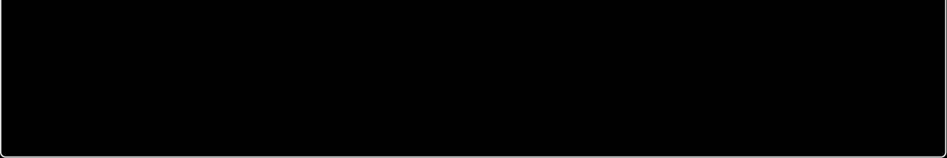
}
45
46
47
48
49
}
}
}
}

1 public class Main {
2
3 private static final Object LOCK = new Object();
4 private static volatile int count = 0;
5 private static final int MAX = 100; 6
7 public static void main(String [] args) {
8 Thread thread = new Thread(new Seq(0));
9 Thread thread1 = new Thread(new Seq(1));
10 Thread thread2 = new Thread(new Seq(2));
11 thread.start();
12 thread1.start();
13 thread2.start(); 14 }
15
16 static class Seq implements Runnable {
17 private final int index;
18
19 public Seq(int index) {
20 this.index = index;
21 }
22
23 @Override
24 public void run() {
25 // Run方法只要执行结束了 ,线程就结束了
26 while (count < MAX) {
27 // 同步代码块 ,一个时刻只能有一个线程获取到锁
28 synchronized (LOCK) {
29 // 获取到锁就进来判断， 当前是否轮到该线程打印
30 while (count % 3 != index) {
31 // 不是当前线程打印 ,那么就让当前线程去wait,它会自动释放锁 ,所以其他线程可以进来
32 try {
33 LOCK.wait();
34 // 当线程被唤醒时，会尝试重新进入synchronized代码块
35 } catch (Exception e) {
36 e.printStackTrace(); 37 }
38 }
39 // 是当前线程打印 , 但count>MAX
40 if (count > MAX) {
41 LOCK.notifyAll();
42 return;
43 }
44 System.out.println("Thread-" + index + ":" + count);

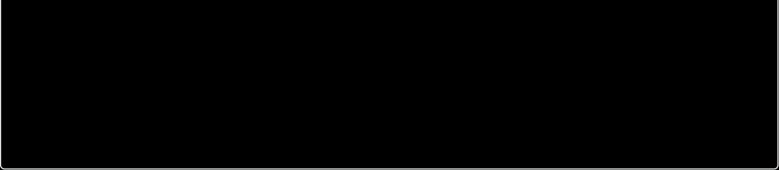
count++;
LOCK.notifyAll();
}
}
}
}
}
45
46
47
48
49
50
51

多线程交替打印ABC

W | Java
1 | import java.util.concurrent.Semaphore;
2 | // 多线程打印ABC
3 | public class Printer {
4 | private final Semaphore semA = new Semaphore(1); // 信号量A设置为1,从A开始打印
5 | private final Semaphore semB = new Semaphore(0);
6 | private final Semaphore semC = new Semaphore(0);
7 | private static int n = 3; // 打印轮次
8
9 | public static void main(String [] args) {
10 | Printer printer = new Printer();
11 | new Thread(()->printer.print( 'A',printer.semA,printer.semB)).start ();
12 | new Thread(()->printer.print( 'B',printer.semB,printer.semC)).start ();
13 | new Thread(()->printer.print( 'C',printer.semC,printer.semA)).start ();
14 | }
15 | public void print(char ch, Semaphore current, Semaphore next) {
16 | try {
17 | for (int i = 0; i < n; i++) {
18 | current.acquire(); // 获取当前信号量
19 | System.out.println(Thread.currentThread().getName() + ": " + ch);
20 | next.release(); // 释放下一个信号量
21 | }
22 | } catch (InterruptedException e) {
23 | e.printStackTrace();
24 | }
25 | }
26 | }

定义
上下文切换是指 CPU 从一个线程转到另一个线程时， 需要保存当前线程的上下文状态，恢复另一个线程的上下文状态， 以便于下一次恢复执行该线程时能够正确地运行。

在多线程编程中，上下文切换是一种常见的操作，上下文切换通常是指在一个CPU 上， 由于多个线程共享 CPU时间片， 当一个线程的时间片用完后， 需要切换到另一个线程运行 。此时需要保存当前线程的状态信息， 包括程序计数器、寄存器、栈指针等， 以便下次继续执行该线程时能够恢复到正确的执行状态 。同时， 需要将切换到的线程的状态信息恢复， 以便于该线程能够正确运行。

在多线程中，上下文切换的开销比直接用单线程大， 因为在多线程中， 需要保存和恢复更多的上下文信息 。过多的上下文切换会降低系统的运行效率， 因此需要尽可能减少上下文切换的次数。

什么时候会发生上下文切换
多线程的上下文切换通常由以下情况触发：
1. 时间片耗尽：操作系统为每个线程分配固定的CPU时间片 （ 如10ms）， 当时间片用完后， 强制切换至其他就绪线程。
2. 线程主动阻塞：例如线程等待I/O操作（ 如文件读写） 、获取锁失败
（如 synchronized 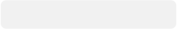 或 ReentrantLock 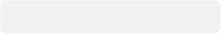 ） 、调用 sleep() 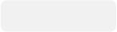 或 wait() 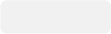 方法 。线程主动让出CPU ，触发调度器执行其他线程。
3. 高优先级线程抢占：操作系统支持抢占式调度， 且更高优先级线程进入就绪状态 。当前线程被中断，CPU立即执行高优先级任务。
4. 线程主动让出：例如Java中 Thread.yield() 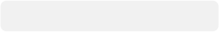 可能让当前线程回到就绪队列， 允许其他线程运行。
5. 中断处理：硬件事件（ 如磁盘I/O完成 、网络数据到达） 引发中断，CPU暂停当前线程，执行中断服务程序（ ISR） 。

6. 线程终止： 线程执行完毕或异常退出时，释放CPU资源，调度器选择新线程运行。

如何减少上下文切换
1. 减少线程数：可以通过合理的线程池管理来减少线程的创建和销毁， 线程数不是越多越好，合理的线程数可以避免线程过多导致频繁的上下文切换
2. 使用无锁并发编程：无锁并发编程可以避免线程因等待锁而进入阻塞状态，从而减少上下文切换的发生
3. 使用CAS算法：CAS算法可以避免线程的阻塞和唤醒操作，从而减少上下文切换
4. 使用虚拟线程（协程）：协程是一种用户态线程， 其切换不需要操作系统的参与， 因此可以避免上下文切换 。(避免的是操作系统级别的上下文切换，但是仍然需要在JVM层面做一些保存和恢复线程的状态，但是也成本低得多)
5. 合理地使用锁：在使用锁的过程中， 需要避免过多地使用同步块或同步方法，尽量缩小同步块或同步方法的范围，从而减少线程的等待时间， 避免上下文切换的发生

定义
Java 原子类是 java.util.concurrent.atomic 包下的一组工具类
（如 AtomicInteger 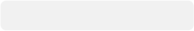 、 AtomicLong 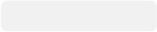 、 AtomicReference 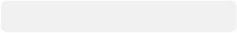 等）， 通过 无锁编程和 CAS机制实现线程安全的无锁的变量操作。
提供了十几个原子类，分为4种类型，分别是：
● 原子更新基本类型
● 原子更新数组
● 原子更新引用
● 原子更新属性

原理
为什么原子类的操作是原子性的？
原子类的核心是 CAS（Compare-And-Swap） 操作， 直接依赖 CPU的原子指令（ 如x86的 CM PXCHG 指令） 。原子类基本都是使用 Unsafe 实现的包装类 。 从原理上来说就是：
1. Atomic 包的类的实现大多数都是调用的 unsafe 方法
2. 而 unsafe 底层实际上是调用C代码，C代码调用汇编
3. 最后生成出一条 CPU 的原子指令 cmpxchg， 直接操作内存完成操作，CPU的原子指令是原子性的

 | 原子类里的代码 | Java
1 | public final int incrementAndGet() {
2 | // Unsafe类的getAndAddInt()内部通过循环CAS实现
3 | return unsafe.getAndAddInt(this, valueOffset, | 1) + 1;
4 | }
CAS原理： 当需要修改一个共享变量时，CAS会检查当前值是否与预期值一致 。如果一致，则更新为新值；否则， 操作失败（ 需重试） 。

C
1 | // 伪代码描述CAS操作
2 | boolean compareAndSwap(int* address, int expectedValue, int newValue) {
3 | if (*address == expectedValue) {
4 | *address = newValue;
5 | return true;
6 | }
7 | return false;
8 | }

使用场景
什么时候使用原子类？ 当我们只是需要一个简单的 、高效 、线程安全的递增或者递减方案：简单：操作简单，底层实现简单
高效： 占用资源少， 操作速度快
安全：在高并发和多线程环境下要保证数据的正确性

例如：计数器或统计
例如统计请求次数 、在线用户数：

Java
1 AtomicInteger requestCount = new AtomicInteger(0);
2 requestCount.incrementAndGet();
当然也可以使用synchronized或lock实现，但这个场景下原子类更合适
● 原子类是基于CAS（ 无锁） 的，仅适用于简单变量的原子操作 、代码更简洁

Unsafe 是 CAS 的核心类 。因为 Java 无法直接访问底层操作系统， 而是通过本地 (native) 方法来访问 。不过尽管如此，JVM 还是开了一个后门 ，JDK 中有一个类 Unsafe， 它提供了硬件级别的原子操作。

Unsafe 是 Java 中一个底层类， 包含了很多基础的操作， 比如数组操作 、对象操作 、内存操作 、 CAS操作 、线程 (park) 操作 、栅栏 (Fence) 操作，JUC包 、一些三方框架都使用 Unsafe 类来保证并发安全。

Unsafe 类在 JDK 源码的多个类中用到， 这个类的提供了一些 绕开 JVM 的 、更底层的功能， 基于它的实现可以提高效率 。但是， 它是一把双刃剑：正如它的名字所预示的那样， 它是 Unsafe的， 它所分配的内存需要手动 free (不被 GC 回收)。

Unsafe 类提供了硬件级别的原子操作， 主要提供了以下功能：
1. 通过 Unsafe 类可以分配内存， 可以释放内存
2. 可以定位对象某字段的内存位置，也可以修改对象的字段值， 即使它是私有的
3. 将线程进行挂起与恢复
4. CAS操作

背景知识：
JVM运行流程：
● Java源代码编译成class字节码文件， 由类加载系统装载到运行时数据区；
● 运行时数据区把字节码加载到内存
● 执行引擎负责将字节码翻译为底层系统指令。
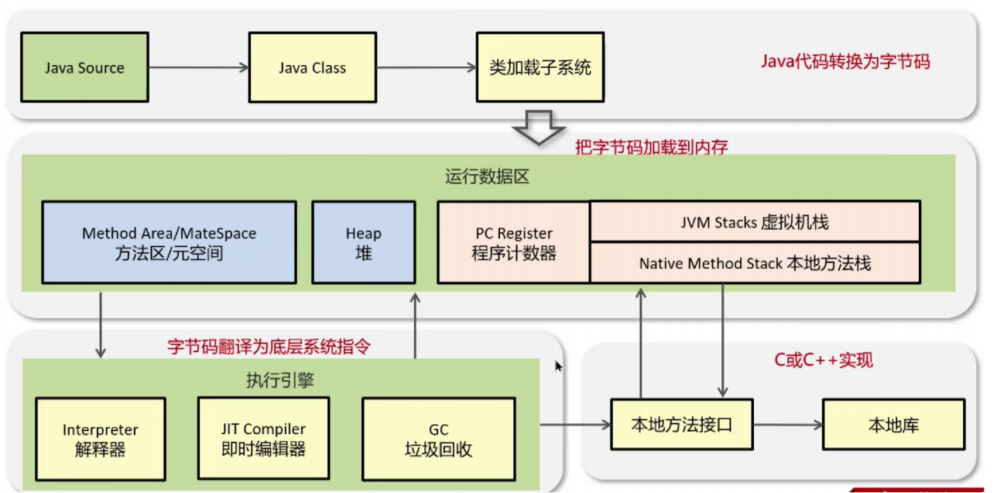

内存结构
我们常说的内存结构 === 运行时数据区

运行时数据区又分为：方法区、堆、虚拟机栈、本地方法栈、程序计数器

线程私有的有：程序计数器 、虚拟机栈 、本地方法栈
线程共享的有：堆 、方法区

1. 程序计数器：记录当前线程正在执行的字节码指令的地址，物理上程序计数器是使用 “寄存
器 ”完成的。

2. 虚拟机栈：
● 也叫线程栈，每个线程运行时所需要的内存， 一个栈是由多个栈帧组成
● 栈帧对应着每次方法调用时所占有的内存，存储的内容是：方法参数 、方法内局部变量 、方法返回地址
● 一个线程每时刻只能有一个活动栈帧，对应当前正在执行的方法
● 垃圾回收不涉及到 栈内存
● 方法递归过多 会导致 java.lang.StackOverflowError 栈内存溢出

3. 本地方法栈
● 本地方法接口运行时所需要的内存空间
● 以 native 修饰的方法就是本地方法，本地方法不是用Java写的（ 没有方法实现的， 只有一个接口供Java调用）， 而是用C或C++编写， 因为 Java 有些时候不能直接和操作系统底层打交道， 因此Java通过接口间接调用C或C++编写的本地方法来与操作系统底层的API打交道 。即Java通过本地方法调用操作系统底层功能。

4. 堆
● 线程共享的区域，保存对象实例
● 逻辑组成：年轻代(生命周期短的对象) + 老年代(生命周期长的对象)
● JDK1.7中堆中存在 方法区的实现：永久代， JDK1.8把方法区的实现从堆移到本地内存且叫做 ：元空间

5. 方法区
● 线程共享的区域，存储的是类信息 、静态变量 、常量 、编译后的代码 、运行时常量池
● JDK7方法区的实现叫：永久代， 占用的是堆的内存空间，大小固定
● JDK8方法区的实现叫：元空间， 占用的是本地内存的空间，大小自动调整

6. 直接内存

● 直接内存 不属于JVM内存管理， 而是操作系统的内存
● 常见于NIO操作时，用于数据缓冲区
● 分配和回收成本较高 ，但读写性能高， 直接内存 Java代码和系统代码都能访问的到

创建对象一定分配在堆里吗
对象的分配流程

1. 逃逸分析和栈上分配
● 逃逸分析：JVM通过分析对象的动态作用域， 判断对象是否可能逃逸出当前方法或线程：
○ 未逃逸：对象仅在方法内部使用，不会被外部方法或线程访问
○ 方法逃逸：对象作为返回值或参数传递到其他方法
○ 线程逃逸：对象被其他线程访问（ 如赋值给静态变量）
● 栈上分配：如果对象未逃逸，JVM可能将其分配在栈帧中（ 跟随方法调用结束自动销毁）， 避免堆内存分配，减少GC压力 。
2. 如果本线程的TLAB区域未满，则优先将对象分配到TLAB
3. 对象分配在堆中
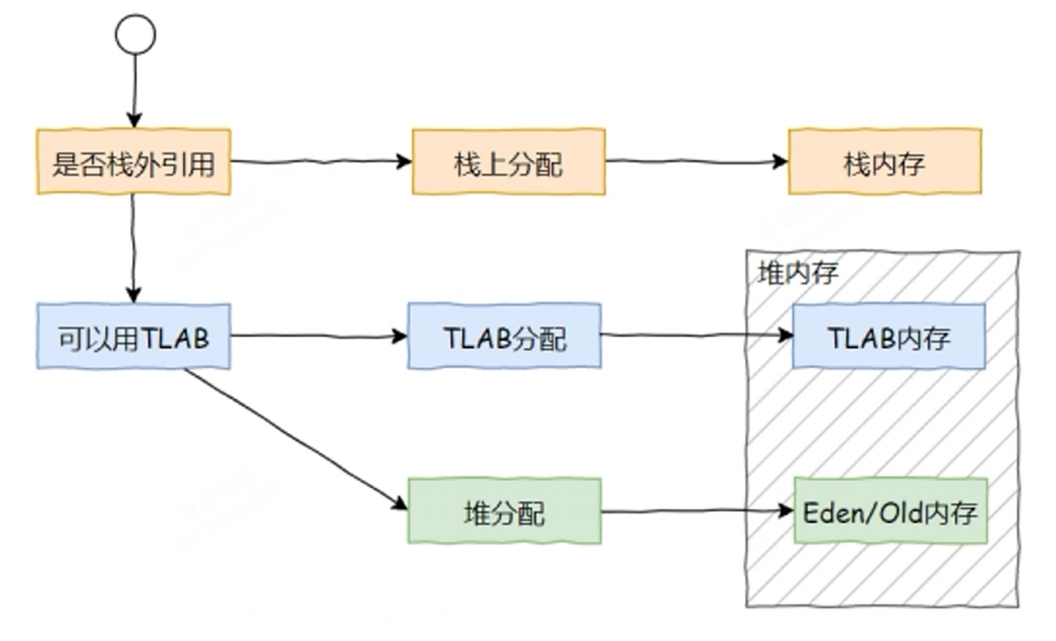

TLAB

定义：TLAB 是 JVM 的一种内存分配的优化机制 。用于提高多线程环境下， 内存分配的效率。

问题引入： 多线程同时new对象时，JVM为其分配内存， 为了防止内存重复分配， 需要加入互斥锁， 降低了内存分配的速度。
解决方案：所以引入了TLAB的概念，Threal Local Allocate Buffer， 是每个线程在Eden区专属的一块区域， 当线程的TLAB区域未满时， 可以直接在其中分配内存，不需要加锁，提高内存分配速度。

当一个线程创建的时候， JVM会为这个线程分配一个固定大小的TLAB空间
TLAB 仅优化内存分配：TLAB 的线程安全仅体现在内存分配过程中，与对象本身的线程安全性无关

请你聊聊 Java 的 GC 垃圾回收

1. 什么是垃圾？
早期我们使用引用计数法来判断对象是否是垃圾，但发现它存在循环引用导致内存泄漏的问题，所以我们现在都是采用根可达性算法， 去判断对象是否是垃圾。

2. 垃圾回收算法
垃圾回收算法有三种，分别是标记清除 、标记整理 、复制。
标记清除算法 优点是垃圾回收速度快， 缺点是会产生内存碎片， 造成内存浪费和溢出
标记整理算法 优点是不会产生内存碎片， 缺点是效率较低，整理涉及到对象的移动较复杂
复制算法 优点是不会产生内存碎片， 且较为高效， 缺点是占用双倍的内存空间（ 内存空间开销大）

3. 分代垃圾回收
但我们一般不单独使用某一种垃圾回收算法， 由于对象的生命周期是不同的，有的产生后很快可以回收，有的会存活很久，对象的差异化决定了我们要差异化管理它们，所以我们通常把堆分成年轻代和老年代， 年轻代中存储的是朝生夕死的对象， 因此它们是会频繁发生GC回收的，所以年轻代一般采用的是复制算法， 而老年代中存储的是生命周期很长的对象， 因此它们很久才会发生
GC回收一次，所以老年代一般采用标记整理算法。

4. 垃圾回收器
例如 CMS ，CMS 是针对老年代的 、追求响应时间优先的垃圾回收器， 主要在两方面实现，
第一 ，CMS采用的是标记清除算法，优点就是速度快， 第二 ，在CMS的垃圾回收过程中，在一些阶段（ 并发标记和并发清理） 中是允许用户线程和垃圾回收线程同时工作的， 通过这两点来达到响应时间优先。
又例如G1 ，G1是一个全年代的 、可设置每次垃圾回收STW的暂停时间目标的垃圾回收器，例如一次STW的时间不能超过200ms， 它的实现原理要从结构讲起，G1把堆内存划分为若干个大小相同的区，每个区都会产生垃圾，但在垃圾回收时， 可以选择性的回收垃圾较多的区域，垃圾较少的区域暂时不回收， 这样效益较高， 短时间内回收了尽可能多的垃圾，尽可能达到STW的暂停时间目标。
5. GC 调优

我们有时候根据场景可以通过替换垃圾回收器，来进行GC调优，JDK8的默认垃圾回收器是Parallel GC（ 并行垃圾回收器），例如系统要求低延迟低停顿， 我们可以更换垃圾回收器为
CMS， 如果我们的系统有着超大堆内存空间且注重可预测停顿STW时间的话， 可以更换垃圾回收器为G1 。根据系统特性来进行选择。
另外像Java本身他也一直在优化GC ，例如JDK7到JDK8的一个变化是把方法区的实现从堆内存移到了本地内存， 是因为方法区存储的是类的元信息， 而随着动态加载类的技术发展， 我们运行时也会加载很多类，所以方法区所占有的内存大小变得不可预知， 为了防止它对堆内存的GC影
响，所以把它从堆中移动出来 。（JDK7永久代大小固定，JDK8元空间大小自动调整）
还有比如逃逸分析和栈上分配也是为了减轻GC压力 。
以上就是我对Java的垃圾回收的整体理解，您看哪一点我需要展开说说？

CMS

设计目标：响应时间优先，减少 STW 时间， 适用于要求低延迟 、低停顿的系统。
CMS 回收的详细过程
1. 初始标记（ 需 STW）：标记 GC Roots 直接关联的对象
2. 并发标记（与用户线程并发执行）：从初始标记阶段标记的对象出发， 遍历整个对象图，标记所有可达的对象
3. 重新标记（ 需 STW）： 由于并发标记阶段允许用户线程工作， 可能会有些对象的引用关系变化， 导致漏标(对象消失) 。重新标记阶段需要再次STW， 处理这些在并发标记期间变化的对象，确保标记的准确性
4. 并发清理（与用户线程并发执行）： 清理未标记的垃圾对象

为了达到响应时间优先的目的，即STW时间短，如何实现？
● 并发标记阶段 和 并发清理阶段 都是垃圾回收线程和用户线程同时工作的
● CMS 的垃圾回收算法是 标记清除算法， 速度快

CMS 的*端：
1. 内存碎片问题
● 原因：标记-清除算法不整理内存， 长期运行后老年代会积累内存碎片
● 影响：即使老年代总空间足够，大对象分配失败，触发 Full GC

2. 浮动垃圾问题
● 定义：在并发清理阶段中，用户线程可能继续产生垃圾（ 即 “浮动垃圾”）
● 影响：在并发清理阶段中，若浮动垃圾过多， 导致老年代空间不足， 并发模式失败，触发Full GC

CMS 发生 Full GC 时 会 退化为 Serial Old 垃圾回收器，该垃圾回收器在进行垃圾回收时会STW，不允许用户线程工作， 它采用标记整理算法进行垃圾回收， 导致长时间 STW

G1
堆划分：
● G1 不再像以前的垃圾回收器 对于堆内存分为两块 新生代和老年代
● G1 是一个全年代的垃圾回收器， 把整个堆内存划分为若干个大小相等的区域 Region，
Region 类型动态分配为 Eden 、Survivor 、Old 或 Humongous（存放大对象），每个类型的Region 数量动态变化
● "分区"取代"分代"， 可以支持更灵活的回收策略， 算法驱动设计，不同的回收算法需要不同的内存结构支持。

G1 的一个特点是 可以设置每次垃圾回收STW的暂停时间目标， 比如STW的时间不能超过200ms实现原理：这要结合 G1 把堆内存划分为若干个大小相同的区来看，每个区都会产生垃圾， 当 G1进行回收时， 可以仅仅选择回收部分垃圾较多的区域，垃圾较少的区域暂时不回收， 第一， 范围缩小了， 节省了时间， 第二 ，也回收了相对多的垃圾， 由此去使得STW的时间接近设定的暂停时间目标。

G1 回收的详细过程
1. 初始标记（ 需 STW）：标记 GC Roots 直接关联的对象
2. 并发标记（与用户线程并发执行）：从初始标记阶段标记的对象出发， 遍历整个对象图，标记所有可达的对象
3. 最终标记（ 需 STW）： 由于并发标记阶段允许用户线程工作， 可能会有些对象的引用关系变化， 导致漏标(对象消失) 。重新标记阶段需要再次STW， 处理这些在并发标记期间变化的对象，确保标记的准确性。
4. 混合回收（ 需 STW）：制定回收计划， 选择新生代，老年代，大对象中的部分Region进行垃圾回收（ 复制存活对象到空Region， 清空原 Region）， 达到暂停时间的目标

G1 适用于拥有超大堆内存 、高吞吐量 、低延迟 、可预测暂停时间目标的系统

使用根可达性算法判断对象是否是垃圾

如何判断？
首先要找出一系列的 GC Root 根对象， 以GC Root为起点， 沿着引用链进行查找， 能找到的对象即不可回收，不在GC Root 引用链上的对象即可视为垃圾。

哪些对象可以作为GC Root？四类如下：
1. 系统类的实例对象
2. 本地方法调用相关的实例对象
3. 当前活动线程相关的实例对象
4. 被加锁的实例对象

背景与定义
背景
根可达性算法是理论基础，定义了 “如何判断对象存活” 的规则三色标记法是实现手段， 是实现上述规则的高效遍历算法

定义
三色标记法是一种对象遍历和标记算法，用于在垃圾回收过程中区分存活对象和垃圾对象

原因与好处
原因
正常的标记过程，应该是需要STW的，对象的引用关系是不会变化的，才能标记正确但是这个标记过程需要消耗时间， 可能导致STW的时间很长。
因此为了减少STW的时间，才出现了三色标记法， 它允许并发标记， 允许用户线程工作

好处
核心价值在于高效遍历对象图， 同时支持与用户线程并发执行 ，减少垃圾回收的停顿时间（STW）

具体内容与应用
它将内存中的对象标记为三种颜色：
● 白色： 该对象没有被标记过

● 灰色： 该对象已经被标记过了，但该对象的引用对象还没标记完
● 黑色： 该对象已经被标记过了， 并且他的全部引用对象也都标记完了
初始标记(STW)：遍历所有的 GCRoot 根对象，将根对象和直接引用的对象标记为灰色，不会扫描整个堆 。因此，初始标记阶段的时间比较短。
并发标记(不需要STW)：在这个过程中，垃圾回收器会从灰色对象开始遍历，将灰色对象引用的所有白色对象标记为灰色 ，然后将该灰色对象标记为黑色，不断重复， 直到没有更多的灰色对象 。并发标记过程中，应用程序线程可能会修改对象图， 因此垃圾回收器需要使用写屏障技术来跟踪引用变更。
重新标记(STW)：重新标记的主要作用是处理并发阶段变更的引用 。

具体内容可以选择性记忆 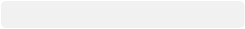

实际应用：Java 的 CMS/G1 垃圾回收器（ 等等）：使用三色标记法，减少停顿时间

漏标问题/对象消失问题只有当两个条件同时满足时：

1. 黑色对象新增到白色对象的引用 （ 条件1）：黑色对象已经完成扫描，不会再次被处理。

2. 灰色对象到白色对象的所有路径被切断（ 条件2）： 白色对象不再被任何灰色对象引用， 无法
通过灰色对象被标记。
或者理解为：
并发标记时，扫描过程中插入了一条或多条从黑色对象到白色对象的新引用， 并且去掉了灰色对象到该白色对象的直接引用或者间接引用 。
● 结果： 白色对象无法被标记为存活， 导致漏标（ 被错误回收） 。
这里本质上是需要满足两个条件， 单独一个条件发生不会引发问题 。所以解决方案中的核心思想先记录下这两者之一条件， 再去重新判断 。

解决方案
● CMS 采用 "增量更新" 解决
○ 并发标记过程中， 当新插入黑色对象指向白色对象的引用时， 把该引用关系记录下来

○ 重新标记过程中，根据新增的引用关系， 重新进行判断白色对象
● G1 采用 "原始快照" 解决
○ 并发标记过程中， 当删除灰色对象指向白色对象的直接/间接引用时， 把该引用关系记录下来
○ 最终标记过程中，根据删除的引用关系， 重新进行判断白色对象

多标 问题
多标：这个对象原先可能是黑色的存活对象，但是用户线程把指向该黑色对象的引用删除了，所以这个黑色对象应该变成白色对象，应该被回收掉 。但是三色标记法是无法识别到它的。
解决方案：不需要特别解决，在下一次GC中该浮动垃圾就会被回收掉

什么是类加载器， 类加载器有哪些
类加载器的作用就是将 字节码文件 加载到 JVM 内存中

Bootstrap ClassLoader 启动类加载器
● 加载 JAVA_HOME/jre/lib 下的类
● 无法直接访问， 由C/C++实现
Extension ClassLoader 扩展类加载器
● 加载 JAVA_HOME/jre/lib/ext 下的类
● 上级为 Bootstrap
Application ClassLoader 应用程序类加载器
● 加载 classpath 目录（就是我们平时代码的目录）下的类
● 上级为 Extension自定义类加载器
● 可以实现自定义的类加载规则：通过自定义类加载器， 可以绕过/破坏双亲委派（例如优先自己加载类）， 实现类隔离或多版本共存。
● 上级为 Application

什么是双亲委派
双亲委派 指明了 加载类时 类加载器的行为
双亲委派模型的工作过程：如果一个类加载器收到了类加载的请求它首先不会自己去尝试加载这个类， 而是把这个请求委派给父类加载器去完成，每一个层次的类加载器都是如此， 因此所有的加载请求最终都应该传送到顶层的启动类加载器中， 只有当父加载器反馈自己无法完成这个加载请求
(它的搜索范围中没有找到所需的类)时， 子加载器才会尝试自己去加载。

（注意类加载器的父子关系不是以继承的方式实现， 而是组合）

为什么采用双亲委派/好处可以保证
● 类的唯一性：通过双亲委派机制可以避免某一个类被重复加载， 当父加载器已经加载后则无需重复加载
● 类的安全性：防止用户自定义类覆盖核心类，保证核心类不会被修改

破坏双亲委派
如何破坏？
双亲委派模型对于保证Java程序的稳定很重要，但实现却很简单， 实现双亲委派的代码都集中在java.lang.ClassLoader的loadClass()方法之中
解释： 原来的loadClass()方法之中的逻辑是：先检查类是否已经被加载过，若没有加载则调
用父加载器的loadClass()方法，若父加载器为空则默认使用启动类加载器作为父加载器 。如果父类加载失败，抛出ClassNotFoundException异常后， 再调用自己的findClass()方法进行
加载 。
因此要破坏双亲委派模型， 只需要自定义类加载器， 并且重写loadClass方法，且内部逻辑不遵循双亲委派

经典案例：Tomcat 破坏双亲委派
原因：一个 Tomcat， 是可以同时运行多个Web应用程序的， 而不同的应用可能会同时依赖一些相同的类库，但是它们使用的版本可能是不同的，但这些类库中的Class的全路径名是一样的， 如果都采用双亲委派的机制的话， 是无法重复加载同一个类的。

解决方案：所以在Tomcat中，每个应用都由一个独立的 WebappClassLoader (Tomcat自定义的类加载器) 进行加载， 内部逻辑：针对私有类不遵循双亲委派，而是自己加载，即各自加载各自需要的类(版本不同，全类名相同)， 即使全类名相同，JVM 也会视为不同类（ 因类加载器不同），
所以不同Web应用程序中的类可以使用相同的类名

因为每个Web应用都是用 WebAppClassLoader 独自加载的，但是如果有一个公共的jar包， 比如Spring ，各个应用的版本都一样，那么岂不是要重复加载很多次了？
Tomcat 给了个方案，那就是 SharedClassLoader， 我们可以指定一个目录，让
SharedClassLoader来加载，他加载的类在各个Web应用中都是可以共享使用的， 避免重复加载， 节省内存。

JVM调优经验

JVM 为什么需要调优
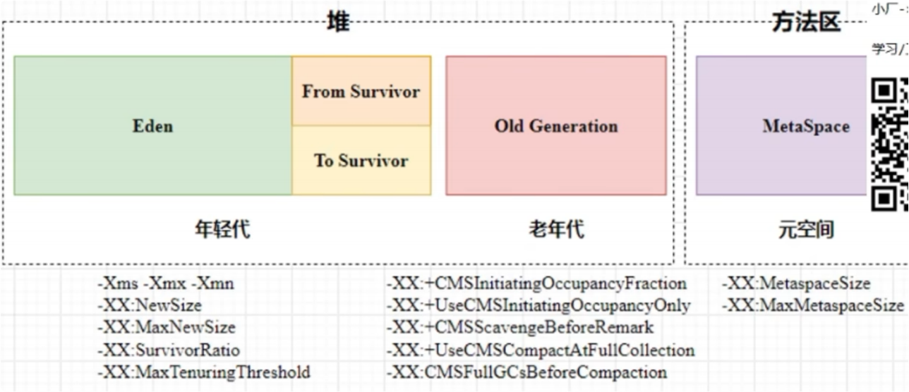

首先我们要知道，我们可以调什么？
我们可以调整
● 堆内存的初始大小 、堆内存的最大大小
● 年轻代的初始大小 、年轻代的最大大小
● 年轻代与老年代之间的比例（ 默认是1：2）
● 年轻代中 Eden 区 与 Survivor 区的比例（ 默认是8：1 : 1）
● 元空间的初始大小 、元空间的最大大小
● 更换垃圾收集器

那么为什么要调， 因为区域的内存大小会影响我们程序实际运行的效果。
举个例子： Eden 区的大小是如何影响我们程序的？
● 如果它很小 ，那么 YoungGC 一定频繁发生 。（因为它小 ，存不下东西 ，所以空间不够就要清理）
● 如果它很大 ，那么 YoungGC 一定耗时很久 。（因为它大 ，垃圾多， 收集耗时久）

我们知道有些业务对响应时间是严格要求的， 而YoungGC是全程STW的，在YoungGC过程中，
外界请求是得不到响应的 。举个例子， 如果某次请求的处理时间是10ms， 当处理到5ms时发生了 YoungGC ，假设这次YoungGC耗时50ms ，那么这次请求的响应时间就是60ms， 这是不符合业务要求，所以YoungGC对我们业务造成了影响，所以我们要通过调整Eden区的大小来进行调优。

再举个例子： Survivor 区的大小又有什么影响
● 如果它很小，（ 因为我们知道在YoungGC之后存活对象会被复制到Survivor区）会导致有些对象直接晋升到老年代，不该晋升的晋升了， 最终导致的是FullGC
● 如果它很大，（ 因为我们知道在Survivor区是被一分为二的，有一半区域是始终不用的）会浪费掉一定内存

背景知识：
● CMS中， Old GC 只是针对 老年代 的垃圾回收， 而 Full GC 则会涉及 整个堆内存（ 包括年轻代 、老年代和可能的永久代/元空间） 。
● CMS中， Full GC 可能会在 CMS Old GC 回收失败时 触发 以清理整个堆。
● 元空间虽然在本地内存中，不在堆内存中，但是元空间内存不足也会导致 Full GC。
OutOfMemoryError: Metaspace ，元空间的垃圾回收依赖于 Full GC

面试时如何回答
如果不敢说自己有实际调优过，则可以说明 对这方面有深入了解过，且研究过几个(公司内)调优的例子， 或者说辅助导师解决过一个实际调优的例子
1. 首先如果使用默认的JVM参数配置，在大多数情况应该是不需要调优的 。因为JVM默认参数是通过官方JVM团队长期试验的一个结果。
2. 其次可能还是存在少量场景需要调优， 我们可以对一些JVM核心指标配置监控告警， 当出现波动时人为介入分析评估，例如 GC的耗时过长 设置告警 、GC的次数过多 设置告警 。（注意线上服务稳定性建设， 配置监控告警， 这是一个很规范的大厂的执行标准）
3. 最后我想举一个实际调优的例子进行说明，案例一：
服务环境：ParNew + CMS + JDK8

问题现象：C端核心业务每个接口的请求耗时一般有限制在例如100ms以内，C端核心业务在高峰期服务器发生 FullGC，（ FullGC的耗时甚至可以达到1s） 导致部分请求超时报错，影响用户体验原因分析：针对老年代区域CMS使用标记清除算法， 意味着老年代区域随着应用的运行会变得碎片化；碎片过多会影响对象的分配， 虽然老年代还有很大的剩余空间，但是没有连续的空间来分配对象， 长期如此， 最终会导致FullGC的发生。
优化策略：业务低峰期(例如凌晨四点)显式触发FullGC System.gc() ，CMS触发FullGC就会退化为单线程的SerialOld垃圾回收器， 它会采用标记整理算法进行回收， 可以整理堆内存优化掉内存碎片的情况， 降低业务高峰期发生FullGC的概率 。(这是大厂真实案例)
优化效果：业务高峰期基本没有出现FullGC（ 虽然不能彻底避免FullGC ，但从效果上看非常有⽤）
总结复盘：C端核心业务为了追求响应时间很短，所以采用了CMS垃圾回收器，标记清除算法快，但也引入了内存碎片的问题， 结合业务有高峰期和低峰期，所以在低峰期把内存碎片整理好，尽量保证高峰期的正常运行。

案例二：
服务环境：ParNew + CMS + JDK8
问题现象：服务 YoungGC 和 OldGC 频繁，
YGC每分钟50次，每次25ms ，OldGC几分钟1次，每次200ms
原因分析：该服务要求低延迟， 为了 YGC 较快完成 (YGC全程STW)， 年轻代内存设置的较小，
但是由于年轻代较小， 最终导致 YGC 比较频繁， 连锁反应导致大量对象较早晋升到老年代，从
而 Old GC 也频繁 。那可能在新业务刚起步的时候，业务量不大， 这个年轻代内存设置的大小是合适的，但随着业务的发展增大， 年轻代的内存大小开始变得不合适了， 即没有随着业务的增长去调整年轻代的内存大小
优化策略：扩大年轻代内存到原来的3倍
优化效果：单次YGC耗时增加了5% ，YGC频率降低了60% ，Old GC 频率降低为几小时1次
解释：年轻代内存扩大三倍，不代表YGC耗时也会变为三倍，YGC是复制算法，耗时的是复制的阶段，大部分的对象还是被垃圾回收了，所以单次YGC的耗时只是轻微增加

案例三：
服务环境：G1+JDK8

问题现象：服务 YoungGC 频繁
原因分析：-XX：MaxGCPauseMillis 暂停时间目标参数设置较小， 导致JVM自动调整降低年轻代的region
优化策略：有两种方案
1. 调大-XX：MaxGCPauseMillis 暂停时间目标参数
2. 将年轻代region大小设置为固定值

参考内容：https://www.bilibili.com/video/BV145411U7er/?spm_id_from=333.337.search- card.all.click&vd_source=9297c4d03d5f37a56605a3cb4627b688

编译 && 解释
背景知识
解释型语言 和 编译型语言 是两种不同的编程语言类型
一 、执行过程
1. 解释型语言：在程序运行时，解释器会逐行读取源代码，将其转换为机器代码， 并立即执行。这个过程是动态的， 即代码在执行过程中被逐行解释和执行，不会生成独立的可执行文件。
2. 编译型语言：在程序运行前，编译器会将整个源代码一次性转换为机器代码， 并生成一个可执行文件 。这个文件是静态的， 可以在没有编译器的情况下直接运行在计算机上。
二 、执行效率
1. 解释型语言： 由于每次执行都需要进行代码解释， 因此执行效率相对较低 。然而， 随着计算机性能的不断提升， 这种效率差距正在逐渐缩小。
2. 编译型语言： 编译后的机器代码可以直接运行， 无需解释过程， 因此执行效率更高 。这对于性能要求较高的应用来说是一个重要优势。
三、跨平台性
1. 解释型语言： 通常具有更好的跨平台性 。只要目标平台提供了相应的解释器，就可以运行相同的源代码 。这使得解释型语言在跨平台开发中具有较大优势。
2. 编译型语言： 编译后的可执行文件是针对特定平台的（ 如特定的操作系统和硬件架构） 。因此， 如果需要在其他平台上运行， 需要重新进行编译 。这降低了编译型语言的跨平台性。

Java是编译型还是解释型
我们常用的编程语言， 比如C语言 、Java 、Python 、Go等都是高级语言 ，想要把高级语言转变成计算机认识的机器语言有两种方式，分别是编译和解释。
● 通常认为编译的过程就是通过编译器 (compiler) 把高级语言的源代码， 直接编译成可以被机器执行的机器码交由机器执行 。如C语言。
● 而解释的过程就是通过解释器 (interpreter) 直接解释执行，不需要编译成机器语言 。如JavaScript。

其实，现在很多的高级语言， 已经很难用简单的 “编译型" 、"解释型"来区分了， 尤其是Java， 因为他的代码执行过程并不是单一的。

1. 首先，在Java中， 为了实现跨平台和提升运行速度， 需要先通过 javac 将 Java 源代码编译成字节码，但是这个字节码并不是机器码，计算机没有办法直接执行， 需要通过Java虚拟机来解释执行。
2. 但是Java程序在通过解释器进行解释执行的过程中， 当JVM发现某个方法或代码块运行特别频繁的时候，就会认为这是 “热点代码”(Hot Spot Code) 。然后会通过即时编译 (JIT) 会把部分 “热点代码”直接翻译成机器码， 而这些机器码就可以被直接执行了。
3. 并且， 除了JIT以外，现在Java中也支持AOT编译了， 这就是纯纯的编译成机器码。

所以，Java语言不能简单的划分成编译型或者解释型， 只能认为，他既是编译型 、又是解释型。正常的代码是解释执行的，JIT 优化的过程是编译执行的。

1. 定义
通常具有更好的跨平台
JIT（Just-In-Time） 编译器是一种用于 Java 虚拟机（JVM） 的动态编译技术 。它在 Java 程序运行时，将 Java 字节码（ Bytecode） 转换为本地机器代码，从而提高程序的运行效率。
● 位置：JIT 是 JVM 的一部分， 内嵌在 JVM 内部。
● 目标：提升字节码执行的速度，接近本地代码的性能。

2. 工作原理
1. JVM 的初始执行方式
Java 是通过解释器（ Interpreter）来逐行解释执行字节码的 。这种方式简单灵活，但效率较低，因为每次运行都需要解释字节码。

2. JIT 的介入
当 JVM 发现某些代码被多次执行时，JIT 编译器会将这些热点代码（ Hotspot Code） 编译为机器码， 并将其缓存 。之后运行时直接执行这些本地代码， 而不再解释，从而显著提高性能。

3. 执行过程
JIT 的执行过程可以分为以下几个阶段：

1. 字节码加载：
○ Java 类被加载到 JVM 中， 并以字节码的形式存储。
2. 热点检测：
○ JVM 使用统计信息找到执行频率较高的热点代码。

3. 即时编译：
○ 热点代码由 JIT 编译器编译为本地机器代码。

4. 缓存与执行：
○ 编译后的机器代码被缓存，后续直接执行， 避免了重复解释

4. JIT 的优化技术
JIT 编译器使用多种优化技术来提升性能：

1. 方法内联（ Method In lining）：
○ 将小方法的代码直接嵌入调用点，减少方法调用的开销。

2. 循环优化（ Loop Optimization）：
○ 对循环体进行展开 、合并或消除等优化，减少循环开销。

3. 死代码消除（ Dead Code Elimination）：
○ 移除不会被执行的代码，精简代码逻辑。

4. 常量折叠（Constant Folding）：
○ 编译期间计算出常量表达式的结果， 避免运行时计算。

5. 逃逸分析（ Escape Analysis）：
○ 判断对象是否只在方法内部使用， 如果是，则分配到栈中， 而非堆中，减少 GC 压力 。

5. 优缺点
优点：

1. 高性能：
○ 热点代码编译为本地代码后执行速度接近本地程序。

2. 动态优化：
○ JIT 根据运行时信息进行优化， 能够针对实际使用情况提升性能。

3. 灵活性：
○ 兼顾解释执行和编译执行的优点， 适应多种运行环境。
缺点：

1. 首次运行性能较低：
○ 热点代码在被编译前仍需解释执行。

2. 额外的内存开销：
○ 编译的机器代码需要占用额外的内存。

3. 复杂性增加：
○ JIT 编译器的优化需要复杂的算法和更多的资源。

6. 总结
● JIT 是 JVM 中的动态编译器，在运行时将热点代码编译为本地机器代码，提升程序性能。
● JIT 与解释器配合使用， 结合了动态性和高效性。
● 优化技术：包括方法内联 、循环优化 、逃逸分析等，使编译后的代码性能更高。
● 缺点：首次运行性能较低，增加了内存开销，但总体性能收益显著。

类的生命周期

类的生命周期
类的生命周期是 Java 虚拟机管理类的核心机制， 涵盖从类被加载到内存到最终被卸载的完整过程。
它的整个生命周期将会经历 加载 、链接（验证 、准备 、解析） 、初始化 、使用 、卸载 五个阶段

1. 加载
● 核心任务：
通过类的全限定名（ 如 java.lang.String 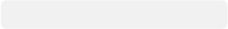 ） 查找字节码文件（ .class 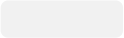 ），将其二进制数据读入内存， 并在方法区生成该类的运行时数据结构（ 如类元信息 、常量池等）， 同时在堆中创建一个 java.lang.Class 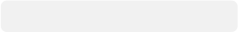 对象作为访问入口
● 触发条件：
类的首次主动使用 （ 如 new 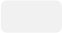 实例化 、调用静态方法 、访问静态字段 、反射调用 Class.for Name() 等）
● 关键点：
○ 类加载器（ ClassLoader） 负责加载过程， 支持自定义加载逻辑（ 如从网络 、加密文件加载）
○ 被动引用不会触发加载：例如通过子类访问父类的静态字段，不会加载子类

2. 链接
链接分为三个子阶段：验证 → 准备 → 解析
● 验证：
确保字节码符合JVM规范， 防止恶意代码破坏虚拟机 。包括：
○ 文件格式验证（魔数 、版本号）
○ 语义验证（ 语法 、继承关系 、final规则）

○ 符号引用验证（确保后续解析能正确完成）
● 准备：
为类变量（static变量） 分配内存并设置初始值（零值）
○ 示例： static int value = 42; 在此阶段 value 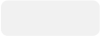 被初始化为0， 而非42（ 赋值在初始化阶段执行）
○ 若变量是 final static 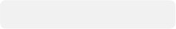 常量（ 如 static final int VALUE = 42; ），则直接赋值为42
● 解析：
将常量池中的符号引用 （ 符号化的类 、方法 、字段名称） 替换为直接引用 （ 内存地址或句柄）
○ 例如：将 java.lang.Object 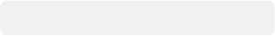 替换为指向方法区中 Object 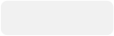 类元数据的指针

3. 初始化
● 核心任务：
执行类构造器 <clinit>() 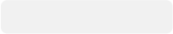 方法（ 由编译器自动生成）， 完成类变量的赋值和静态代码块（ static{} 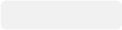 ） 的执行
● 触发条件：
类的主动使用 （ 同加载阶段），且必须保证父类已初始化
● 关键规则：
○ JVM保证 <clinit>() 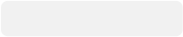 方法的线程安全性（ 如多线程环境下初始化仅执行一次）
○ 被动引用不会触发初始化：
■ 通过子类引用父类的静态字段（仅初始化父类）
■ 通过数组定义引用类（ 如 MyClass [] arr = new MyClass [10]; ）
■ 访问类的 final static 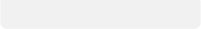 常量（ 常量值在编译期可确定时，视为 “编译期常量”）

4. 使用
● 类完成初始化后， 进入可用状态：
○ 创建对象实例（ new 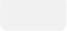 ）
○ 访问静态字段或方法
○ 通过反射调用类的方法或构造器
○ 作为父类被其子类初始化时触发初始化

5. 卸载
● 触发条件：
同时满足以下三个条件时，JVM会回收类的元数据（ 方法区） 及对应的 Class 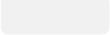 对象：
a. 该类的所有实例已被垃圾回收（ 堆中无存活对象） 。
b. 该类的 Class 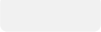 对象未被任何地方引用 （ 如反射 、静态变量） 。
c. 加载该类的 ClassLoader 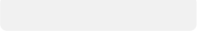 实例已被回收。
● 常见场景：
○ 使用自定义类加载器动态加载的类（ 如热部署场景） 。
○ 若类的 ClassLoader 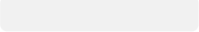 未被回收（ 如缓存泄漏），则类无法卸载。

阶段 | 核心任务 |  |  |  | 关键规则
加载 | 读取字节码，生成 Class 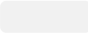 象 |  |  | 对 | 类加载器负责， 支持自定义逻辑
链接 | 验证 、准备 、解析符号引用 |  |  |  | 准备阶段仅赋零值，解析可能延迟到初始化后
初始化 | 执行 | <clinit>() 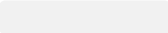 | , 完成静 |  | 父类优先， 线程安全，被动引用不触发
初始化 | 态赋值 |  |  |  | 父类优先， 线程安全，被动引用不触发
使用 | 通过实例化 、反射等方式使用类 |  |  |  | 类的功能完全可用
卸载 | 回收类元数据，依赖GC和ClassLoader回收 |  |  |  | 需同时满足实例 、Class对象 、ClassLoader回收

常见您常
● NoClassDefFoundError ：
类在编译期存在，但运行时找不到（ 如类文件被删除， 或类加载器无法加载） 。
● ClassNotFoundException ：
动态加载类时未找到（ 如 Class.forName() 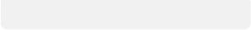 传入错误类名） 。

为什么区分堆和栈
堆和栈是 JVM 中的两个不同区域
● 堆是存储对象的区域，堆的大小可以根据需要随时调整，堆的管理有垃圾回收器进行 ，堆内存是多个线程之间共享的。
● 栈是每个线程独享的一块区域，用于方法调用 、局部变量等的存储。

区分的好处
1. 因为他们的存储内容不同， 可以分开管理 。堆内存可以用垃圾回收器管理，栈内存可以靠编译器和虚拟机执行完成。
2. 可以做到不互相影响 。独立开两个不同的区域 。堆内存溢出不会影响到栈 。栈溢出也不会影响到堆。
3. 可以做到数据隔离， 因为有了栈，就可以把一些线程独享的局部变量等内容放到栈上， 可以做到更好的隔离 。而共享的一些数据就可以放到堆上做统一管理。
4. 提升各自性能 。栈上分配的效率很高， 可以适合分配局部变量等， 可以非常的高效 。而堆上的内存分配及回收都会相对复杂 。这样区分开可以做各自的优化，提升整体效率。

新生代收集器有 Serial 、ParNew 、Parallel Scavenge老年代收集器有 Serial Old 、Parallel Old 、CMS
整堆收集器有G1 、ZGC

1. 串行垃圾回收器， 如: Serial GC ，Serial Old
○ 单线程垃圾收集器， 适用于单核机器 。暂停时间较长，不适用于多核环境和大内存应用 。

2. 并行垃圾回收器， 如: Parallel Scavenge， Parallel Old， ParNew
○ 多线程垃圾收集器， 适用于多核机器 。适合批处理 、后台作业等暂停时间不敏感的应用 。
○ 暂停时间较长，不适合需要低延迟的应用 。

3. 并发标记扫描垃圾回收器 (CMS GarbageCollector)
○ 低延迟垃圾收集器， 适合需要响应时间较短 、高响应性要求的应用 。
○ 容易产生碎片， 可能需要Ful GC进行碎片整理， FulGC时会有较长暂停。

4. G1垃圾回收器 (G1 Garbage Collector ，JDK 7中推出，JDK 9中设置为默认)
○ 设计用于替代CMS， 适合大内存 、多核环境 。较低的暂停时间， 能够预测性地控制暂停时间， 适合大数据量应用 。

5. ZGC垃圾回收器 (The Z Garbage Collector ，JDK11 推出) 、Shenandoah GC (JDK 12 推出)
○ 超低延迟垃圾收集器， 适用于超大堆内存 。暂停时间通常在10ms以下， 适合对响应时间有极高要求的应用 。
○ 目前只支持较新的JDK版本， 可能存在一些不成熟的特性。

综上， 如何进行选择垃圾回收器

1. 根据机器情况判断， 如果是单核机器， 或者内存较小的机器，则选择 Serial GC
2. 根据业务类型判断，看应用更在意的是吞吐量还是 STW 的时长
a. 比如批处理任务的应用 ，更在意的就是吞吐量。
b. 比如实时交易系统，更在意的就是 STW 的时长。
3. 根据机器分配的堆内存大小进行判断
a. 一般来说， 我们认为至少达到4G 以上才可以用 G1 、ZGC 等
b. 通常要比如超过8G 、16G 这样效果才更好。
4. 根据 JDK 版本进行判断，不同的版本支持的垃圾收集器不一样。
可以参考以下方式，但并不绝对
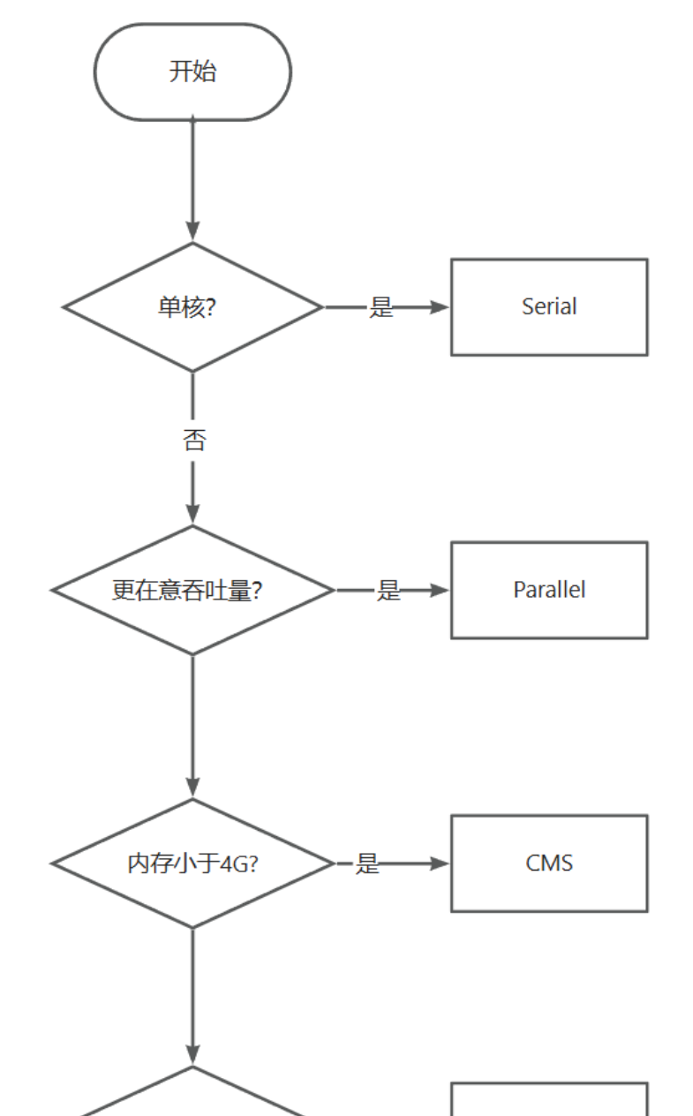

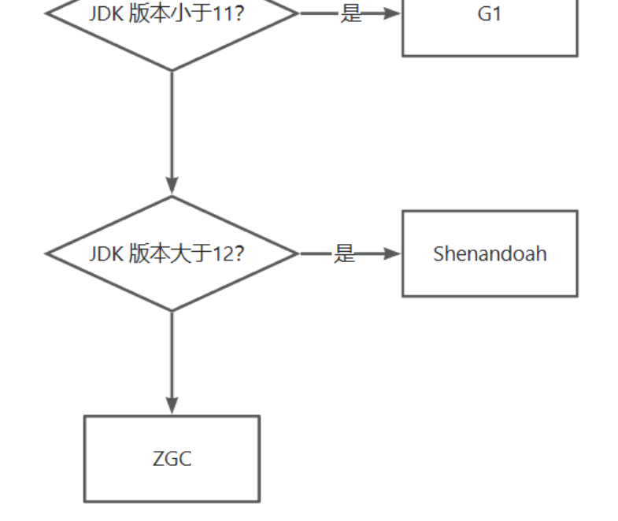

事务
事务的四大特性和实现原理
1. 原子性：一个事务中的多个操作，要么全部成功，要么全部失败
a. 依赖 Undo Log （ 回滚日志）保证
2. 持久性：一个事务被提交后，对数据的改变是持久的， 即使数据库发生故障，恢复后数据依然存在
a. 依赖 Redo Log （ 重做日志）保证
3. 隔离性：通过 锁和MVCC 机制控制事务之间的可见性和操作冲突（ 并发事务之间互不影响）
a. 依赖 Mvcc（ 多版本并发控制） 和锁机制 保证的
4. 一致性：执行事务前后，数据保持一致，例如转账业务， 无论事务是否成功，事务前后总额不变
a. 只有实现了原子性+持久性+隔离性，才能实现一致性

前三者 原子性、持久性、隔离性 都是手段，一致性才是目的

并发事务的问题
● 脏读：一个事务读到另外一个事务还未提交的数据
● 不可重复读：一个事务中先后读取同一个记录，但两次读取的数据的不同
● 幻读：一个事务中，两次执行相同的查询， 由于其他事务插入 （ 或删除） 了符合查询条件的数据， 导致第二次查询结果的行数发生变化。
为了解决并发事务的问题才诞生了事务隔离级别

事务隔离级别和实现原理
1. 读未提交：一个事务还没提交时， 它做的变更就能被别的事务看到。

a. 无需实现
b. 会出现脏读 、不可重复读 、幻读的问题
2. 读已提交：一个事务提交之后， 它做的变更才会被其他事务看到。
a. MVCC
b. 会出现不可重复读 、幻读的问题
3. 可重复读：在一个事务中前后两次读取同一条数据，数据内容一致 。是MySQL InnoDB 引擎的默认隔离级别；
a. MVCC
b. 按SQL标准来说会出现幻读，但MySQL由于加入了间隙锁的实现，也不会出现幻读
4. 串行化：对于同一行记录， “ 写 ”会加 “ 写锁”， “读 ”会加 “读锁” 。当出现读写锁冲突的时候，后访问的事务必须等前一个事务执行完成，才能继续执行。
a. 加锁实现
b. 问题都不会出现

背景知识：
● MySQL会为每个事务分配一个事务ID ，事务ID按事务创建顺序递增

MVCC 是 多版本并发控制，核心思想：维护一个数据的多个版本，使得读写操作没有冲突， 避免加锁阻塞

典型应用： MySQL 的 InnoDB 存储引擎通过 MVCC 实现 读已提交 和 可重复读 隔离级别。

MVCC的实现依赖于
● 数据库记录行的隐藏字段 trx_id 事务id 和 roll_pointer 指针
● ReadView读视图
● UndoLog版本链

实现原理：
首先， InnoDB 在事务开启后执行第一个查询时，会创建一个快照（称之为ReadView）， 这个ReadView包含了以下信息：
m_ids: 活动事务id列表（ 活动事务指的是已经开始 、尚未提交/回滚的事务）

min_trx_id: 最小活动事务id

max_trx_id: 最大活动事务id + 1

creator_trx_id: 当前事务id
紧接着 InnoDB 会通过查询语句定位到最新版本的数据行， 并根据以下规则获取到可以访问的数据版本：
● 如果被访问版本的trx_id 事务id， 等于ReadView中的当前事务id ，表明当前事务在访问自己修改过的记录， 即可以读取到该版本的数据；
● 如果被访问版本的trx_id 事务id ，小于ReadView中的最小活动事务id ，表明生成该版本的事

务在当前事务生成ReadView前已经提交， 即可以读取到该版本的数据；
● 如果被访问版本的trx_id 事务id ，大于或等于ReadView中的最大活动事务id +1 ，表明生成该版本的事务在当前事务生成ReadView后才开启，此时该版本不可以被当前事务访问， 需要通过隐藏的回滚指针从undo log中读取历史版本；
● 如果被访问版本的trx_id 事务id ，在ReadView的 最小活动事务id 和 最大活动事务id+1 之间，则需要判断 trx_id 事务id 是否在活动事务列表中？
○ 如果在：说明ReadView创建时，创建该版本数据的事务还未提交， 因此需要通过回滚指针读取历史版本并返回；
○ 如果不在：说明ReadView创建时，创建该版本数据的事务已经提交，所以可以读取到该版本的数据。

读已提交隔离级别下：事务中的每次查询前都会创建一个新的ReadView 。新建的ReadView会更新creator_trx_id以外的其余字段， 因此不可重复读现象依然存在。

可重复读隔离级别下：只会在事务中的第一次查询时创建ReadView， 同一个事务中后续所有的查询共用一个ReadView， 由此便解决了不可重复读的问题。

ReadView的生成时机是不同的， 这也是两个隔离级别有区别的根本原因

背景知识
1. InnoDB 存储引擎的每次磁盘 I/O 操作读取或写入的大小是一页（16KB）
2. B+树的结构下每个节点的大小就是一页（16KB）
3. 树的高度 == 每次查询数据时磁盘IO操作的次数

为什么使用B+树作为索引的数据结构
哈希表
● 优点：等值查询时效率很高， 时间复杂度为O(1)
● 缺点：不支持范围快速查找， 范围查找时还是只能通过扫描全表方式

二叉树
● 问题： 由于二叉树的特性， 当数据量大时，树的层级一定很高 ，那么查询时磁盘IO操作一定很多

B树（ 多叉平衡查找树）
1. 特点 ：非叶子节点存储了 索引数据 和 记录数据
2. 优点： 由于是多叉树， 当数据量大时，树的层级较低
3. 缺点： 由于节点中存储的是 索引+记录，且记录数据的大小往往远超索引数据大小，且由于一个节点的大小即为一个页的大小16KB ，所以一个节点中能存储的空间大部分被记录数据占用了，那么树的分叉(分支因子)一定会小， 即树的高度会高 ，查询时IO次数多

B+树（ 多叉平衡查找树）
1. 特点：
● 非叶子节点只存储索引数据，所有数据(索引+记录)存储在叶子节点， => 分支因子大 ，树的

层数低
● 在叶子节点之间形成了双向链表 => 便于范围查询
2. 优点：
● 分支因子大 （ 即一个节点有很多个子节点），树的高度低，查询时IO次数少
● 支持高效的范围查找

B树和B+树的区别

特性 | B树 | B+树
数据存储 | 所有节点中存储 索引+记录 | 非叶子节点仅存储 索引  叶子节点存储 索引+记录
分支因子 | 由于非叶子节点中存储了记录， 因此较低 | 由于非叶子节点中只存储了索引， 因此更⾼
高效的范围查找 | 不支持 | 所有叶子节点形成双向链表， 支持
查找稳定性 | 数据可能在中间节点获得，不稳定 | 数据一定在叶子节点获得， 稳定

聚集索引和二级索引
聚集索引：主键索引 （ 如果表中没有设置主键，则聚集索引是 第一个不为null的唯一索引 ）二级索引：非主键索引
聚集索引树（ 主键索引树） 的叶子节点存储的是：索引数据+整行记录二级索引树的叶子节点存储的是：索引数据+主键值

回表和索引覆盖

1 select id,age,name from tb.student where age = 1;
age为二级索引,回表 SQL

当查询语句中 以二级索引的列为 查询条件时，会先走二级索引树，查到叶子节点取到主键值，再回到主键索引树上， 以刚取到的主键值去匹配，找到叶子节点取得 id 、age 、name
上述过程中查询主键索引树的这个过程叫回表， 需要尽量避免回表

 | 覆盖索引 |  |  |  |  | SQL
1 | select id,age | from tb.student where | age | = | 1;
当查询语句中 以二级索引的列为 查询条件时，且只查询了 id 和 age
在二级索引树的叶子节点中就存在着主键id和age的数据， 因此只需要查询二级索引树，此时不需要再去主键索引树中查询，上述过程就利用了 覆盖索引 提高效率

索引失效的情况
对索引使用函数

SQL
1 select * from t_user where length(name)=6;

对索引使用表达式计算

SQL
1 select * from t_user where id + 1 = 10;

存在索引隐式类型转换

 | phone 为 varchar 类型 | SQL
1 | select * from t_user where phone = 1300000001;
2 | -- MySQL 在遇到字符串和数字比较的时候，会自动把字符串转为数字，然后再进行比较。
3 | -- 因此相当于 select * from t_user where CAST(phone AS signed int) = 0001; | 130000

使用 Like 以通配符开头

联合索引要遵循最左前缀法则
创建联合索引时， 需要注意创建时的顺序，联合索引 (a, b, c) 和 (c, b, a) 在使用的时候会存在差别
比如， 如果创建了一个 (a, b, c) 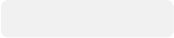 联合索引， 如果查询条件是以下这几种，就可以匹配上联合索引

● where a=1；
● where a=1 and b=2 and c=3；
● where b=2 and a=1；
● where c=3 and b=2 and a=1；
● where a=1 and c = 3；
值得注意的是， 字段 a 在where字句的顺序是不重要的
但若查询条件是以下这几种， 因为不符合最左匹配原则，所以就无法匹配上联合索引，联合索引就会失效:
● where b=2； -- 由于缺少了a字段， 索引失效
● where c=3； -- 由于缺少了a和b字段， 索引失效
● where b=2 and c=3； -- 由于缺少了a字段， 索引失效
总结一句话：使用联合索引当where条件中缺少了联合索引左侧的列时，索引就会失效

为什么有最左前缀法则
补一张图帮助理解，表示联合索引的索引树
之所以有最左前缀法则， 是因为联合索引的索引树是这样排列的， 当缺少了左侧列为查询条件时，右侧字段列无法根据索引树去查找数据，所以索引失效
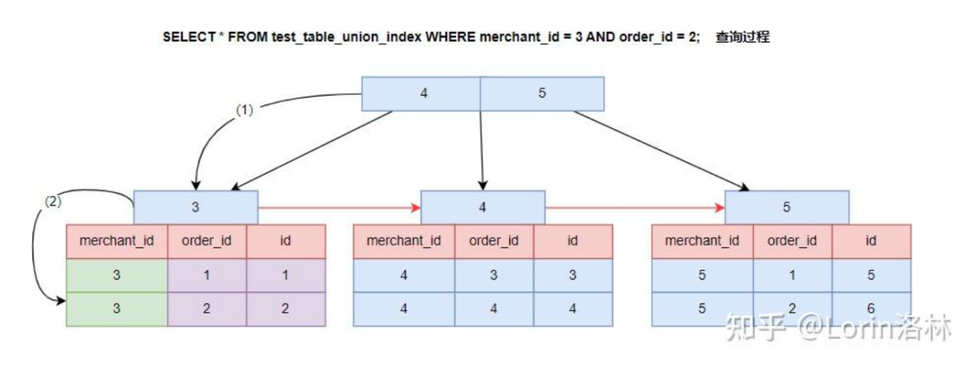

Where 子句中的 OR

 | id 主键索引， | age 非索引字段 |  | SQL
1 | select * | from t_user where | id = 1 or age = 18;
当使用 OR 条件时， 一方有加索引， 一方没有加索引，会导致索引失效，全表扫描

日志(RedoLog 、UndoLog 、BinLog)
背景知识：
1. MySQL 分为两层 ： Server 层（ 负责 MySQL 功能） 和 存储引擎层（ 负责数据存储）
2. RedoLog 和 Undo Log 属于存储引擎层 InnoDB引擎 的日志， 其他引擎是没有的
3. Bin log 是属于 Server 层的日志

RedoLog

问题引入：
● 如果MySQL的每一次修改数据都需要写入磁盘，那么每一次操作就对应着一次磁盘IO ，成本很高。
● 如果MySQL的每一次修改数据都将脏页暂存在内存里 ，然后延迟异步刷盘， 可能系统突然崩溃， 导致内存的脏页数据丢失，此时就不能保证事务的持久性。
解决方案：为了解决上述问题， 既要保证性能， 又要保证持久性， MySQL的设计者就采用了WAL技术
WAL即 Write-Ahead Logging， 关键点是 先写日志， 写的就是RedoLog日志在事务提交时，将日志写入RedoLog磁盘文件，记录下数据页的物理修改。
当系统突然崩溃时，脏页数据丢失， 可以根据RedoLog找回脏页数据

问题：
那么 直接把脏页数据写入磁盘 和 把日志记录写入磁盘 不都是一次磁盘IO吗？为什么选择后者？

RedoLog 是固定大小的文件， 以循环的方式写入，不断覆盖最早的内容
因为 把脏页数据写入磁盘是随机IO，而把日志记录写入RedoLog文件中是顺序IO顺序IO效率远大于随机IO

记录的内容：数据页的物理修改

写入时机：事务提交时 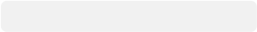

用途：保证事务的持久性 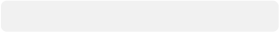

假设执行一条 SQL：
UPDATE accounts SET balance = balance - 100 WHERE id = 1;
1.

InnoDB 找到 id=1 的数据所在的数据页（假设是页 5） 。
2. 修改页 5 中的 balance 字段值（从 500 改为 400） 。
3. 生成一条 redo log，记录：“页 5 的偏移位置 X，值从 500 变为 400”。
4. 事务提交时， redo log 被刷盘，但数据页可能仍在内存中（ 未刷盘） 。
若此时数据库崩溃， 重启后通过 redo log 重放，将页 5 的修改重新应用到磁盘 。
5.

Undo Log

用途：保证事务的原子性 和 支持实现MVCC(多版本并发控制)

保证事务原子性的原理：
Undo Log 是逻辑日志，记录了数据修改操作的 “反向操作”， 当事务需要回滚时， MySQL可以通过反向操作将数据恢复到事务开始时的状态，从而保证事务的原子性。
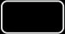比如， 如果一个事务修改了一行数据，将某列的值从 100 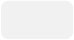 修改为 200 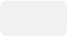 ， Undo Log 会记录一个反向操作，表示将 200 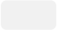 恢复为 ，从而撤销这一修改。
100

支持实现多版本并发控制MVCC 的原理：
Undo Log 记录了数据的版本链

1. 版本链的构建：
● 每次修改数据行时，会生成一个 Undo Log 记录， 包含：

○ 旧版本的数据镜像
○ 事务 ID（ trx_id 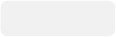 ）：标识生成该版本的事务。
○ 回滚指针（ roll_pointer 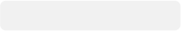 ）：指向更早版本的 Undo Log。
● 多个版本通过 roll_pointer 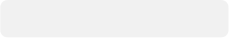 形成链表结构，称为版本链。
2. MVCC 的读操作：
● 当某事务需要读取数据时， InnoDB 会根据当前事务的视图（ ReadView 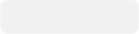 ） 的信息与数据版本的trx_id去比较，从而判断哪些版本可见， 如果最新版本不可读，则会根据 Undo Log 的版本链去获得上一版本的数据

BinLog

BinLog： 是记录所有数据库表结构变更 以及 表数据修改的二进制日志，不会记录Select和Show操作。
用途：数据备份 、灾难恢复 、主从同步写入时机：事务提交时

BinLog的三种格式
MySQL 的BinLog支持三种格式： Statement 、Row 、Mixed
● Statement
○ BinLog里面记录的是 SQL 语句原文
○ 这种格式有bug ，例如使用 now()等时间函数， 导致主从同步后数据不相同
● Row
○ BinLog里面记录的是 数据的具体变化
○ 例如 会记录修改的表名称 、操作类型
■ Insert操作 Row格式会记录新插入的行的 所有字段列的值
■ Update操作 Row格式会记录行 更新前后的 所有字段列的值
■ Delete操作 Row格式会记录行删除前的 所有字段列的值
○ 优点：可以更好的保证主从数据同步时数据一致性， 避免了 STATEMENT 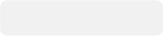 格式中可能出

现的不一致性问题
○ 缺点：
■ 需要记录的内容更多，例如批量修改 、插入等，就需要把每条记录都记录，存在性能问题
■ 文件体积大 ，在主从同步时， 网络IO更高 ，耗费时间长
● Mixed
○ 由MySQL根据具体情况自主选择使用Statement格式或Row格式来记录
○ 默认使用Statement格式，记录SQL语句
○ 在必要时候，对于某些可能导致主从不一致的SQL语句， 自动使用Row格式，记录数据变更
○ 很好理解， 这是为了平衡 性能和一致性

执行SQL查询语句的过程
执行一条 SQL 查询语句， 期间发生了什么？
1. 连接器：建立连接， 管理连接 、校验用户身份；
2. 查询缓存：查询语句如果命中查询缓存则直接返回， 否则继续往下执行 。MySQL 8.0 已删除该模块；
3. 解析 SQL：通过解析器对 SQL 查询语句进行词法分析 、语法分析，然后构建语法树， 方便后续模块读取表名 、字段 、语句类型；
4. 执行 SQL：执行 SQL 共有三个阶段：
○ 预处理阶段：检查表或字段是否存在；将 select * 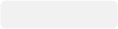 中的  符号扩展为表上的所有列。
○ 优化阶段：基于查询成本的考虑， 选择查询成本最小的执行计划；
○ 执行阶段：根据执行计划执行 SQL 查询语句，从存储引擎读取记录， 返回给客户端；
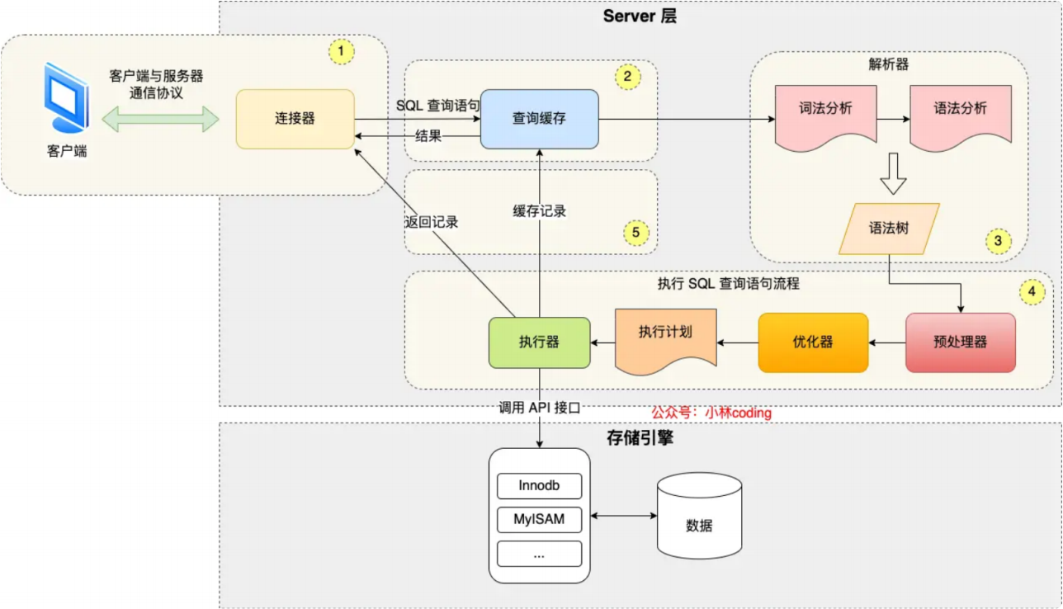

优化SQL 的第一步是读懂SQL的执行计划
执行计划 是指一条 SQL 语句在经过 MySQL 查询优化器 的优化后， 具体的执行方式。

执行计划通常用于 SQL 性能分析 、优化等场景 。通过 EXPLAIN 的结果， 可以了解到如数据表的查询顺序 、数据查询操作的操作类型 、哪些索引可以被命中 、哪些索引实际会命中 、每个数据表有多少行记录被查询等信息。

执行计划的内容
可以看到，执行计划结果中共有 12 列，各列代表的含义总结如下表：

列名 | 含义
id | SELECT 语句执行顺序的标识符， id 如果相同，从上往下依次执行 。id 不同， id 值越大 ，执行优先级越高
select_type | SELECT 语句执行的查询类型
table | 用到的表名
partitions | 匹配的分区，对于未分区的表，值为 NULL
type | 对表的访问方法
possible_keys | 可能用到的索引
key | 实际用到的索引
key_len | 所选索引的长度(以字节为单位)
ref | 当使用索引等值查询时，与索引作比较的列或常量
rows | 为了找到符合条件的行， 需要扫描多少行数据
filtered | 按表条件过滤后， 留存的记录数的百分比

Extra | 额外信息

select_type

查询的类型， 主要用于区分普通查询、联合查询、子查询等复杂的查询， 常见的值有：
● SIMPLE：简单查询，不包含 UNION 或者子查询。
● PRIMARY：查询中如果包含子查询或其他部分，外层的 SELECT 将被标记为 PRIMARY。
● SUBQUERY：子查询中的第一个 SELECT。
● UNION：在 UNION 语句中， UNION 之后出现的 SELECT。
● DERIVED：在 FROM 中出现的子查询将被标记为 DERIVED。
● UNION RESULT：UNION 查询的结果。

type

查询执行的类型，描述了查询是如何执行的 。所有值的顺序从最优到最差排序为：
system > const > eq_ref > ref > fulltext > ref_or_null > index_merge > unique_subquery > index_subquery > range > index > ALL
常见的几种类型具体含义如下：
● system ：查询只有单行数据的系统表， 直接从内存返回。
● const：表中最多只有一行匹配的记录， 只需要查找一次， 以主键索引或唯一索引的字段为查询条件。
● eq_ref： 当连表查询时， 前一张表的行在当前这张表中只有一行与之对应 。是除了 system与 const 之外最好的 join 方式， 常用于使用主键或唯一索引的所有字段作为连表条件。
● ref：使用普通索引作为查询条件，查询结果可能找到多个符合条件的行。
● index_merge： 当查询条件使用了多个索引时，表示开启了 Index Merge 优化，此时执行计划中的 key 列列出了使用到的索引。
● range：对索引列进行范围查询，执行计划中的 key 列表示哪个索引被使用了。
● index ：查询遍历了整棵索引树，与 ALL 类似， 只不过扫描的是索引， 而索引一般在内存中，速度更快。
● ALL：全表扫描

这列包含了 MySQL 解析查询的额外信息， 通过这些信息， 可以更准确的理解 MySQL 到底是如何执行查询的 。常见的值如下：
● Using filesort：MySQL 在排序时无法使用索引来完成排序， 因此需要在磁盘上进行 ，性能较差。
● Using temporary：MySQL 需要创建临时表来存储查询的结果， 常见于 ORDER BY 和GROUP BY。
● Using index：表明查询使用了覆盖索引，不用回表，查询效率非常高。
● Using index condition：表示查询优化器选择使用了索引条件下推这个特性。
● Using where：表明查询使用了 WHERE 子句进行条件过滤 。一般在没有使用到索引的时候会出现。
● Using join buffer (Block Nested Loop)：连表查询的方式，表示当被驱动表的没有使用索引的时候， MySQL 会先将驱动表读出来放到 join buffer 中， 再遍历被驱动表与驱动表进行查
询。
这里提醒下， 当 Extra 列包含 Using filesort 或 Using temporary 时， MySQL 的性能可能会存在问题， 需要尽可能避免

SQL 优化最佳实践
你是怎么优化慢SQL的？
慢SQL的定位 -> 分析慢SQL的问题（ 几方面分析） -> 问题的解决方案就是优化

慢SQL定位与分析与优化
慢SQL的定位：首先要开启慢查询日志，慢查询日志中会记录下查询时间超过设定值的SQL
慢SQL的分析：慢的原因可能出现在哪里？
● 数据量太大
● 并发量太大
● 索引没有使用或使用不当
● SQL 语句书写不当
● 表结构设计不当
● 业务设计不合理
● 数据库服务器实例性能配置差（ 提升服务器性能配置）

索引优化
1. 限制每张表上的索引数量， 建议单张表索引不超过 5 个。
索引可以增加查询效率，但也会降低插入和更新的效率， 甚至有些情况下会降低查询效率，MySQ

L 优化器在选择如何优化查询时， 需要评估所有可能的索引来选择最优的执行计划 。索引越多，
优化器的选择越多，就会增加 MySQL 优化器生成执行计划的时间， 降低查询性能 。另外索引需
要占据额外的存储空间 。
2. 如果使用联合索引， 区分度最高的列放在最左侧
3. 如果使用联合索引， 最频繁使用的列放在最左侧
4. 我们一般会对在 where 后的字段建索引，也会对在Order By 、Group By 后的字段建索引，此时将两者的字段结合建立联合索引的效果 比单个地建立索引更好。

例如：SELECT age, city, name FROM user WHERE age = 20 AND city = 'Beiji
ng' ORDER BY name; 建立 (age,city,name)的索引比 建立(age,city)索引和建立(na me)索引 的效果要好， 因为这样在联合索引树下的叶子节点的name是已经排好序的，不需要再排
序了 。

SQL 语句优化
1. 严禁使用 select * ： 增加查询分析器解析成本；无用字段传输增加网络消耗
2. join 多表查询时，使用数据量小的表驱动数据量大的表
解释：例如1000行的表和100万行的表，在 小表驱动大表 的场景中，MySQL要把小表的数据加
载到内存， 只需要对小表的每一行数据在大表中进行一次查找， 因此总共只需要查找 1000 次 。
而在 大表驱动小表 的场景中，MySQL要把大表的数据加载到内存， 需要对大表的每一行数据在
小表中进行一次查找， 因此总共需要查找 100 万次 。
3. 当合并多表数据时， 如果业务数据允许出现重复的记录，推荐使用union all 代替union， 因为union会自动去重，更加耗时。

表结构优化
从表结构设计开始我们就需要开始避免慢SQL
1. 根据业务逻辑 经常一起使用的列放到同一张表中， 避免多表联查
2. 可以使用反范式设计，在表中保留一些冗余字段， 避免多表联查

（比如为了满足数据库三范式， 是需要把一张表拆分成多张表的）
3. 优先选择符合存储需要的最小的数据类型，数据存储占用的空间越小 ，性能越好
4. 避免使用 TEXT 、BLOB 数据类型
比如不能在数据库中存在一个字段是存储 文件或图片 这类很大的二进制数据，数据库只存
文件地址信息， 否则严重影响数据库性能 。如果一定要使用 TEXT、BLOB 这种数据类型， 可以
把 大字段 分离到单独的扩展表中 。
5. 如果没有特殊原因使用 NULL 值，尽可能把所有列定义为 NOT NULL

第一， 如果允许字段为 NULL， 需要为每行记录分配NULL标志位， 占用更多的空间 。第二 ，
当进行比较和计算时，对于NULL值会怎么处理，例如一个整型列它允许值为NULL， 当要做avg
(列)时，对于值为NULL的会怎么处理？不明确， 而且需要做特殊的处理，影响性能 。
6. 不要用字符串存储日期
可以考虑 DATETIME、TIMESTAMP 和 数值型时间戳， 字符串占用的空间更大， 字符串存储的日期效率比较低（ 逐个字符进行比对）， 无法用日期相关的 API 进行计算和比较 。
7. 单表不要包含太多字段，查询效率低

如果有冷门字段数据和热门字段数据， 可以冷热分离，分成两张表

业务优化
业务需求设计的不合理， 导致实现难度和复杂度高
例如分页时要查第1000页 ，非合理业务需求，则修改需求
例如有些T+1报表数据(前一天的数据)，不应该实时计算， 而是在业务低峰期提前计算好

架构优化
读写分离： 将读操作和写操作分离到不同的数据库实例，提升数据库的并发处理能力 。
分库分表： 将数据分散到多个数据库实例或数据表中， 降低单表数据量，提升查询效率 。但要权衡其带来的复杂性和维护成本，谨慎使用 。
缓存机制： 使用 Redis 等缓存中间件，将热点数据缓存到内存中，减轻数据库压力 。
分布式数据库：例如 TiDB 支持高并发和大数据量

InnoDB 和 MyISAM 的区别
InnoDB 和 MyISAM 是 MySQL 中比较常用的两个存储引擎
● 在 5.5 之前版本默认存储引擎是 MyISAM
● 5.5 之后版本默认存储引擎是 InnoDB适用场景：
● 如果应用需要高度的数据完整性和事务支持，那么InnoDB是更好的选择 。InnoDB适合频繁修改以及涉及到安全性较高的应用 。
● 如果应用主要是读取操作， 或者需要高效的全文搜索功能，那么MyISAM可能更适合。
MyISAM 适合查询以及插入为主的应用主要区别：
 | InnoDB | MyISAM
事务 | 支持 | 不支持
外键 | 支持 | 不支持
行级锁 | 支持 | 不支持
聚集(簇)索引 | 支持 | 不支持
默认版本 | 5.5 之后 | 5.5 之前
全文索引 | 5.6 以后支持 | 支持

MySQL 的主从复制是指 将主数据库的DDL和DML操作通过二进制日志传到从库服务器中，然后在从库上对这些日志进行重新执行 （也叫重做） 从而使得从库和主库的数据保持同步。
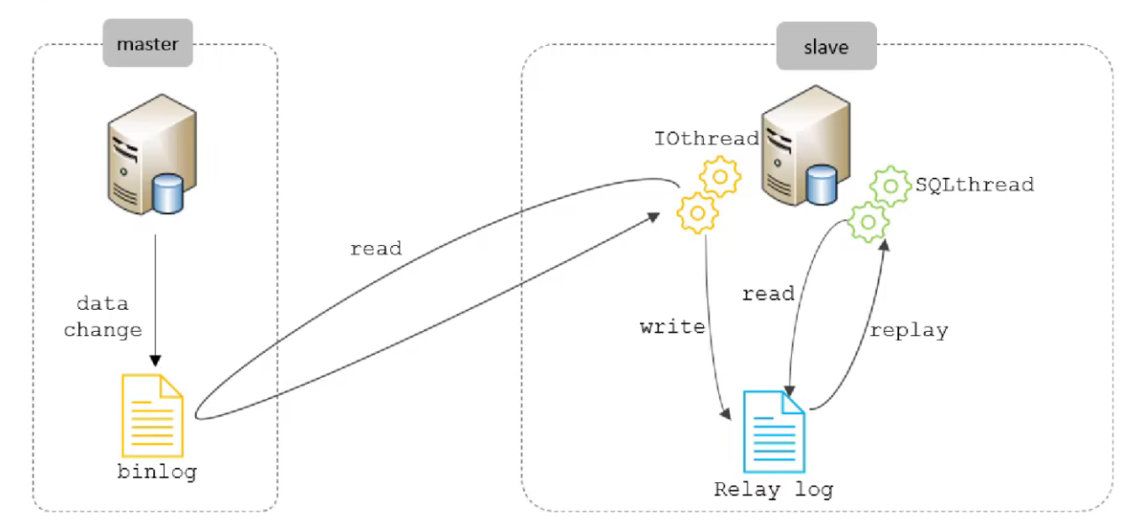
或
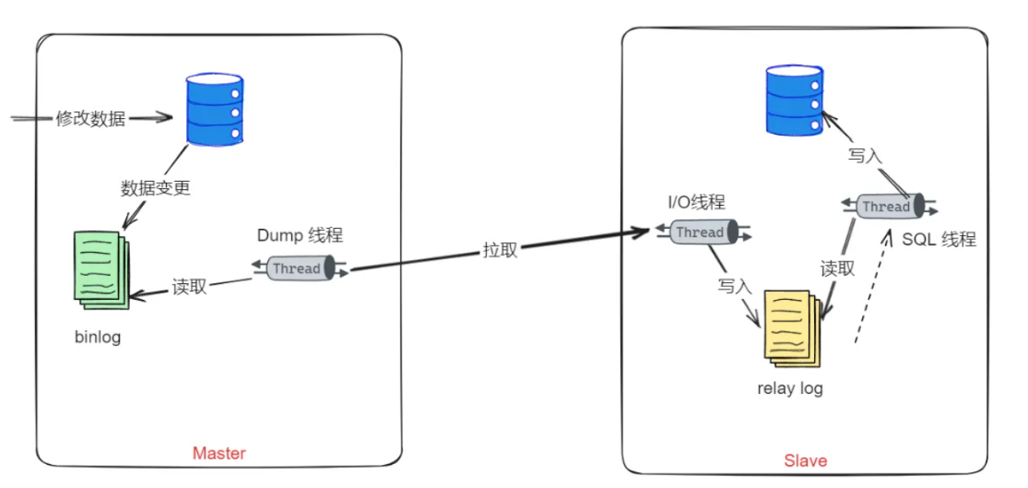
主要过程如下：
1. 从服务器在开启主从复制后，会创建出两个线程：I/O 线程 和 SQL 线程
2. 从服务器的 I/O 线程，会尝试和主服务器建立连接，相对应的， 主服务器中也有一个 bin log

dump 线程，专门来和从服务器的 I/O 线程做交互的
3. 从服务器的 I/O 线程会告诉主服务的 dump 线程自己要从什么位置开始接收 bin log
4. 主服务器在更新过程中，将更改记录保存到自己的bin log中，根据不同的 bin log 格式，记录的内容可能不一样
5. 在 dump 线程检测到 bin log 变化时，会从指定位置开始读取内容，然后会被 从服务器的的I/O 线程把数据拉取过去（拉的模式，从库可以自行管理同步进度和处理延迟）
6. 从服务器的 I/O 线程接收到通知事件后，会把内容保存在 中继日志 relaylog 中
7. 从服务器还有一个SQL线程，他会不断地读取 中继日志 relay log 中的内容， 把他解析成具体的操作，然后写入到自己的数据表中

复制方式
MySQL 目前支持多种复制方式， 其中包括了全同步复制 、异步复制和半同步复制。

● 您步复制：这是 MySQL 默认的复制方式，在异步复制的方式中主库在执行完事务操作以后，会立刻给客户端返回 。他不需要关心从库是否完成该事务的执行。
这种方式会导致一个问题，那就是当主库出现故障时， 主库虽然事务执行完了，但是可能还没来得及把数据同步给从库，就挂了 。那么当从库升级为主库之后，他会丢失了这次事务的变更内容。

● 全同步复制：全同步复制的这个方式中， 当主库执行完一个事务之后，他会等待所有的从库完
成数据复制之后，才会给客户端反馈。
这种方式安全性可以保障了，但是性能很差 。如果从库比较多的话，会导致整个过程更加长。

● 半同步复制：半同步复制是介于全同步复制和异步复制之间的一种方案 。他在执行完一个事务之后，也不会立刻给客户端反馈，但是也不会等所有从库都完成事务， 而是等其中一个从库完成接收到事件之后， 再反馈给客户端。

快照读
快照读 。快照即当前行数据之前的历史版本 。快照读就是使用快照信息显示基于某个时间点的查询结果， 而不考虑与此同时运行的其他事务所执行的更改。
在MySQL 中， 只有 READ COMMITTED 和 REPEATABLE READ 这两种事务隔离级别才会使用快照读

在读已提交隔离级别下：事务中的每次查询前都会创建一个新的ReadView 。新建的ReadView会更新creator_trx_id以外的其余字段， 因此不可重复读现象依然存在。

可重复读隔离级别下：只会在事务中的第一次查询时创建ReadView， 同一个事务中后续所有的查询共用一个ReadView， 由此便解决了不可重复读的问题。

ReadView的生成时机是不同的

锁机制
数据库的锁，在不同的事务隔离级别下， 是采用了不同的机制的。
在 MySQL 中，有三种类型的锁，分别是Record Lock 、Gap Lock和 Next-Key Lock。

Record Lock表示记录锁，锁的是索引记录

Gap Lock是间隙锁，锁的是索引记录之间的间隙
Next-Key Lock是Record Lock和Gap Lock的组合， 同时锁索引记录和间隙 。他的范围是左开右闭的
在 RC 中， 只会对索引增加 Record Lock，不会添加 Gap Lock 和 Next-Key Lock
在 RR 中， 为了解决幻读的问题，在支持 Record Lock 的同时， 还支持 Gap Lock 和 Next-Key Lock

主从同步
在数据主从同步时，不同格式的 bin log 也对事务隔离级别有要求
MySQL 的 bin log 主要支持三种格式，分别是 statement 、row 以及 mixed但 RC 隔离级别只支持 row 格式的 bin log
而 RR 的隔离级别同时支持 statement 、row 以及 mixed 三种

提升并发
互联网公司和传统企业最大的区别是什么? 高并发!
互联网业务的并发度比传统企业要高处很多。
2020年双十一当天，订单创建峰值达到 58.3 万笔/秒要怎么做才能扛得住这么大的并发量，要做的 、可以做的事情实在是太多了 。而有一个是通过修改数据库的隔离级别来提升并发度。

为什么 RC 比 RR 的并发度要好呢?
● RC 在加锁的过程中，不需要添加 Gap Lock 和 Next-Key Lock ， 只对要修改的记录添加行级锁
● 而 RR 事务隔离级别会增加 Gap Lock 和 Next-Key Lock

减少死锁
RR 事务隔离级别会增加 Gap Lock 和 Next-Key Lock， 这就使得锁的粒度变大， 同时会使得死锁的概率增大 。 死锁：一个事务锁住了表A，然后又访问表B；另一个事务锁住了表B，然后企图访问表A；这时就会互相等待对方释放锁，就导致了死锁 。

以下是一个比较典型的查询语句， 其中包含了很多子句
其中有 SELECT 、FROM 、JOIN 、WHERE 、GROUP BY 、HAVING 、ORDER BY 和 LIMIT

SQL
1 SELECT name, COUNT(*)
2 FROM employees
3 JOIN departments ON employees.department id = departments.id
4 WHERE employees.salary > 50000
5 GROUP BY departments.name
6 HAVING COUNT(*) > 10
7 ORDER BY name
8 LIMIT 5;

下面是 InnoDB 处理 SQL 查询的大致执行顺序，但注意这个顺序是逻辑上的执行顺序， 实际的物理执行可能会有所不同 。数据库优化器可能会根据统计信息 、索引 、查询类型等因素以不同的方式执行查询。
1. FROM：识别确定出数据来源的表
2. ON：处理 JOIN 的关联条件
3. JOIN：合并关联的表数据
4. WHERE：对JOIN操作的结果应用WHERE中的过滤条件， 过滤行数据
5. GROUP BY：对数据按指定字段进行分组，分组操作通常在WHERE条件过滤之后进行
6. HAVING：用于筛选过滤分组后的数据
7. SELECT：选择需要返回的字段（ 计算列 、别名等）
8. DISTINCT：去除重复的行
9. ORDER BY：对结果进行排序
10. LIMIT：限制返回的行数 。这通常是整个查询过程的最后一步

聚簇索引和非聚簇索引是数据库中的两种索引类型， 它们在组织和存储数据时有不同的方式。

聚簇索引：
最关键的就是将 数据与索引 存储在一起 。对于聚簇索引树来说，他的非叶子节点上存储的是索引字段的值， 而他的叶子节点上存储的是这条记录的整行数据 。索引和数据在物理上是同一个文件。
唯一性：每个表只能有一个聚簇索引（ 通常是主键）
● 在InnoDB中， 聚簇索引指的是按照每张表的主键构建的一种索引方式， 它是将表数据按照主键的顺序存储在磁盘上的一种方式 。这种索引方式保证了行的物理存储顺序与主键的逻辑顺序相同， 因此查找聚簇索引的速度非常快
默认行为：在 InnoDB 引擎中， 如果未显式定义主键，优先使用第一个非空的唯一索引作为聚集索引，没有主键且无非空唯一索引时， 自动生成隐藏的 DB_ROW_ID作为聚集索引

非聚簇索引：
就是将数据与索引分开存储，非聚簇索引的叶子节点存储的是指向数据行的指针（ 如主键值或物理地址）
多索引支持：一个表可以有多个非聚簇索引。
● 在InnoDB中，非聚簇索引是指根据非主键字段创建的索引，也就是通常所说的二级索引 。它不影响表中数据的物理存储顺序， 而是单独创建一张索引表，用于存储索引列和对应行的指针。

在InnoDB中，主键索引就是聚簇索引，而非主键索引，就是非聚簇索引
● 对于聚簇索引，非叶子节点上存储的是索引值， 而叶子节点上存储的是整行记录
● 对于非聚簇索引来说，非叶子节点上存储的是索引值， 而叶子节点上存储的是主键的值+索引值
对于非聚簇索引的非叶子节点上存储的内容，群友提出存储的是 ：索引+主键值+指针，下方为大佬理解：

我不太清楚实际业务中，对索引列建立非聚簇索引时， 是否只选择非空且唯一的列 。这两个条件

但凡有一个不满足 ，那在向该索引列插入新的重复的值（ null） 时，也就是向非叶子结点中插
入 null+页号 时有可能会出现不知道插入哪一页的问题 。我学习的是：为避免出现这种问题，
二级索引列的非叶子结点存储的是 索引+主键+指针
● 所以， 通过非聚簇索引的查询， 需要进行一次回表，就是先查到主键ID， 再通过ID查询所需字段

其中常问的数据类型是 ZSet

数据类型

类型 | 用途 | 底层实现
String（ 字符串）  可存储字符串 、整数或浮点数 | 计数器  分布式锁  存储序列化对象 | int（ 如果存的全数字）  SDS 简单动态字符串
Hash（ 哈希）  可存储多个键值对 | 缓存对象 | ZipList 压缩列表 （ 连续占用内存， 因此存储的  元素不能太多）  一旦元素存储太多，会转为 Dict 哈希表  Redis 7.0 引入了 listpack 取代 ZipList 压缩列表
List（ 列表）  可重复 、（插入和取出）有序 | 朋友圈点赞/评论列表 | QuickList 快速列表：一种双向链表，每个节点是一个压缩列表  结合了压缩列表和双向链表的优点

Set（集合）  不可重复， 无序， 求交集 、差集等 | 求共同关注去重 | 若集合中的元素都是整数且元素个数小于 512 ： IntSet 整数集合  否则：Dict 哈希表（Set是单列集合， Dict的每个节点是存键值对  的，那么其实是只用了键来存元素，值都设为null）
ZSet（有序集合）  不可重复，每个元素都关联一个分数  自动按照分数排序元素 | 排行榜 | 当元素数量小于128 ，每个元素小于64字节： ZipList 压缩列表  否则：Dict + SkipList ，存储两份数据， Dict和 SkipList 各一份  为什么要存储两份数据？ 因为这是它的特性需求  ● 利用Dict去键值查询：根据元素查分数  ● 利用SkipList范围查询 (快速跳过大量无关节点，定位范围的起始点)：  ○ 获取指定分数区间的元素  ○ 获取排名在指定区间的元素  Redis 7.0 引入了 listpack 取代 ZipList 压缩列表
BitMap（位图）  存储二进制位 | 布隆过滤器  用户签到记录
HyperLogLog（ 基数估算）  基数统计 | 网页UV计数统计

Geo  可存储地理位置信息（ 如  经纬度） | 附近的人/地点查询  地理位置范围查询
Stream（ 流） | 消息队列

数据结构

Dict 哈希表
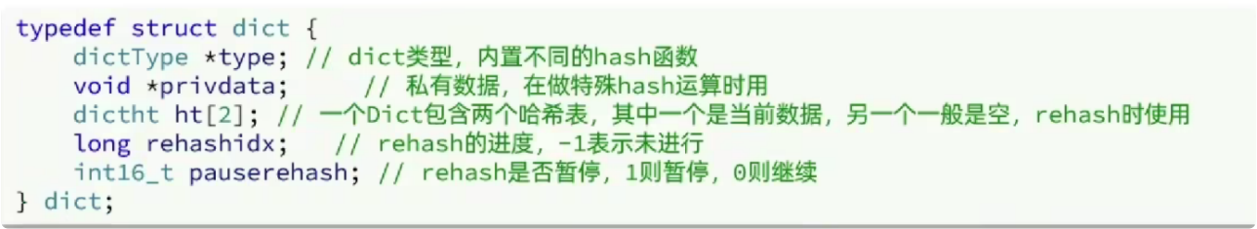
Dict 哈希表 底层存在 两条哈希表（ 数组+链表实现哈希表）
一条哈希表存储的是当前数据， 另外一条哈希表一般是空，在哈希表扩容 Rehash 时会使用到

Dict 哈希表会扩容或者收缩，此时就需要重新计算key存储的位置，也称为rehash在rehash过程中， 如果用户想要请求数据，
● 新增操作，则直接写入 ht[1] 即新哈希表
● 查询 、修改 、删除，则会在 ht[1] 新哈希表 和 ht[0] 旧哈希表 上依次查找并执行

ZipList 压缩列表
一种连续内存空间的双端链表， 因存储格式而节省空间，但由于连续内存
如果元素太多， 内存不容易分配，效率低，所以当元素过多时，都会转为另外一种数据结构且 ZipList 压缩列表存在连锁更新的问题

QuickList 快速列表
一种双向链表，每个节点是一个压缩列表

SkipList 跳表
无论是 ZipList 还是 QuickList ，在访问时，本质都是一个个遍历的访问，他们在查找首尾结点时性能高 。但是要做范围查找时， 只能一个一个遍历直到范围的起始点。

SkipList 跳表 是一种多层链表
● 元素按 score 分数进行升序排序存储
● 一个节点内可能包含多个指针，每个指针的跨度不同 。链表遍历慢的原因就是因为指针的跨度为1
● 当做范围查找时，利用高层级的指针，快速跳过大量无关节点，快速定位到范围的起始点
● 跳表通过牺牲少量内存空间（存储多层指针），换取了更高效的范围查找性能
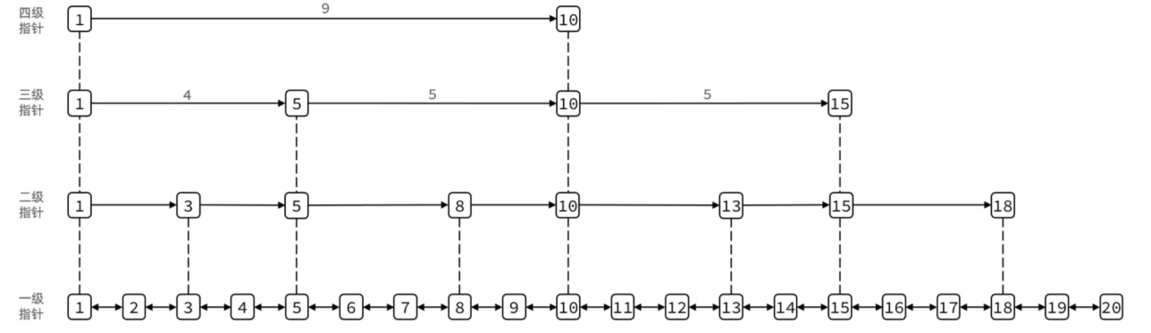

listpack

和 ZipList 压缩列表几乎一样，但解决了连锁更新的问题，所以是新设计出来取代 ZipList 压缩列表的

分布式锁

基于Redis的SetNx命令
SetNX 如果key已存在，则结果返回0 。如果key不存在，则结果返回1。
实现：
1. 加锁：set unique_key 机器码+线程ID NX EX TTL （ unique_key 一般是业务唯一标识）
a. 加锁成功：执行命令结果返回1
b. 加锁失败：执行命令结果返回0
c. 能实现互斥且设置了TTL， 可以通过TTL到期删除key， 自动释放锁， 防止死锁情况
2. 释放锁：执行 del 删除 key 的命令。
a. 先 Get key 拿到 value 判断当前锁是否是本机器本线程加上的
i. 若是， 可以正常删除锁
ⅱ. 若不是，则不需要处理

判断锁是否是本线程加上的， 是为了防止锁误删的情况
举例： 线程1业务阻塞，锁的TTL到期， Redis key 自动删除，则锁释放，然后线程2获取到
了锁 。在线程2正常执行时， 线程1恢复运行， 如果线程1不判断当前锁是否是自己加上的， 直接把
锁删除了，就出现问题——线程1误删了线程2的锁，会有其他线程获取到锁， 导致有多个线程并行
执行 。
b. 用Lua脚本来完成：判断是否是当前线程的锁 + 删除key释放锁 两个操作，保证原子性
判断锁归属 和 删除key， 这两个操作应是一个原子性操作 。

举例： 当线程1判断完是自己的锁，要去删除，此时因为某个原因（例如FullGC） 导致线程1阻
塞， Redis 锁的TTL 到期，锁被迫释放，然后线程2获得锁，此时线程1去删除锁 (前面已经判
断过了)，此时出现了误删的情况，会有其他线程获取到锁， 导致线程并行 。

问题：
1. 由于业务执行耗时太长 ，TTL到期，锁被迫释放，存在多个线程并行的情况
2. SetNX 线程不可重入

3. TTL不好设置，业务到底要执行多长时间， 我们不太确定。

基于Redisson
Redisson 是市面上成熟的分布式锁组件，相对于用 SetNx 命令实现的分布式锁更加强大和完善。

Redisson可重入锁原理
即一个线程可以多次获取锁 。利用Hash结构，记录获取锁的线程和获取锁的次数
1. 获取锁的逻辑：
a. 判断 key（ unique_value一般是业务唯一标识） 是否存在， 即判断是否有线程持有锁
i. 如果key不存在，代表没有线程持有锁，则获取锁， 即设置一个Hash结构的 （field， value），field是机器码+线程ID ，value是 次数 1。
ü . 如果key存在，代表有线程持有锁，此时判断持有锁的线程是否是当前线程， 如果是当前线程，则重入次数+1。
2. 释放锁的逻辑：
a. 重入次数-1， 如果重入次数为0 ，删除key ，释放锁。

超时续约机制(看门狗机制)
为了解决TTL不好设置， 如果分布式锁的key设置了TTL， 又因为业务阻塞原因， 导致当前线程的业务未完成，TTL到期了， 导致被迫释放锁，此时就会有其他线程抢占锁， 导致有线程并行执行，违背了加分布式锁的初心。

当 Redisson 获取锁没有指定锁的TTL时， 默认会使用超时续约机制(看门狗WatchDog)机制。

续期规则：
● 默认 TTL 为 30 秒，后台线程（ 定时任务） 每隔 10 秒 检查业务是否完成。

● 若未完成 → 通过 Lua 脚本重置锁 TTL（ 续期至 30 秒），保证锁不被释放， 等到业务执行完。

Redisson分布式锁的数据未同步导致线程安全主从问题：
● 主节点宕机时，若从节点未同步 锁 数据 → 新主节点可能允许其他线程重复加锁 → 锁失效。解决方案：
● 此时需要部署多个 Redis 主节点， 多主多从架构， 向多个主节点都去获取锁
● MultiLock 联锁方案：要求 所有主节点加锁成功， 否则立即失败并释放已获取的锁
● RedLock 红锁方案：要求 半数主节点以上（ 如 3/5） 加锁成功， 否则立即失败并释放已获取的锁。

持久化
在 Redis 的默认配置文件（ redis.conf 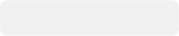 ） 中， RDB 是 默认开启 的， 而 AOF（Append- Only File） 需要手动配置开启。

RDB

定义
RDB: Redis Database Backup File (Redis数据备份文件) ，也被叫做Redis数据快照。
把内存中的所有数据都记录到磁盘文件中， 当Redis实例故障重启后，读取磁盘快照文件，恢复数据。

Redis有触发RDB的机制，可以在redis.conf 配置文件中找到
● save 900 1 # 900秒内， 如果至少有1个key被修改，则执行 bgsave 命令
● save 300 10 # 300秒内， 如果至少有10个key被修改，则执行 bgsave 命令
● save 60 10000 # 60秒内， 如果至少有10000个key被修改，则执行 bgsave 命令除此之外，可以手动执行命令，触发RDB
● save 命令： 由Redis主进程来执行RDB ，会阻塞所有命令
● bgsave命令： 开启子进程执行RDB， 避免主进程受到影响

RDB 您步持久化的底层原理
RDB异步持久化 即bgSave 就是开启一个子进程， 由子进程读取内存数据，并写入RDB文件。

bgSave 对主进程几乎是0阻塞的，但是有一个过程是阻塞主进程的，那就是 bgSave 刚开始时， fork 主进程得到子进程 (主要是把页表复制给子进程)， 子进程共享主进程的内存数据， 这个 fork的过程是阻塞的， Redis在 fork 中只能做这一件事 。不能去接收用户请求。

子进程在执行 bgSave 时读取共享内存的数据， 主进程如果在写内存数据， 可能会造成冲突 。因此为了避免这个问题 。底层会使用一种 copy-on-write的技术：
● 内存数据会被标记为Read-Only是只读的
● 当主进程执行写操作时，则会拷贝一份数据，在拷贝的数据上执行写操作

优缺点
优点：宕机后恢复速度快 、文件体积小
缺点：
● 数据安全性有问题， 因为RDB执行间隔时间长，两次RDB之间写入的数据有丢失风险 。但是
RDB的间隔时间又不能设置的过短， 因为RDB的过程是比较耗时的， 如果间隔时间过短，根本忙不过来。
● fork子进程（ 复制页表） 、写出RDB文件都比较耗时。

AOF

定义
AOF全称为Append Only File (追加文件) 。Redis处理的每一个写命令都会记录在AOF文件 。所以可以把Aof文件看做命令日志文件。

AOF执行的频率，写日志文件的频率。默认是每秒钟做一次AOF。
● always： 同步刷盘， 写日志文件的操作是由主进程在写入内存数据后完成，性能影响大
● everysec：每秒刷盘， 写内存后先把命令放入Aof缓冲区，然后每隔一秒将缓冲区数据写入AOF文件
● no：操作系统控制， 写内存后把命令放Aof缓冲区， 由操作系统决定何时将缓冲区内容写入AOF文件

AOF文件重写
因为是记录命令，AOF文件会比RBD文件大得多， 而且AOF会记录对同一个key的多次写操作，但只有最后一次写操作才有意义 。通过执行bgrewriteaof命令， 可以让AOF文件执行重写功能，用最少的命令达到相同的效果，但这个过程会占用大量的资源。

可以配置触发 BgReWriteAof 的阈值。
1. 文件增长百分比：AOF文件比上次文件 增长超过多少百分比则触发重写AOF文件
2. 文件体积最小多大以上才触发重写AOF文件

优缺点
优点：数据安全性更高 ，例如everysec策略， 只会丢失1秒以内的数据
缺点：
● 宕机后恢复速度慢， 因为AOF文件记录的是命令， 需要依次执行
● 文件体积大， 需要进行AOF文件重写，此时会占用大量资源

混合持久化
AOF 和 RDB 各自有优缺点， 为了同时拥有上述两种持久化的优点Redis 4.0 推出了 RDB-AOF 混合持久化， 以AOF持久化为基础

开启混合持久化后， 当 AOF 文件重写时
1. 将当前内存数据以 RDB 格式 写入新 AOF 文件的开头
2. 后续增量数据以 AOF 格式 追加到文件末尾

文件结构：[RDB 数据块][AOF 命令流]

混合持久化结合了 RDB 和 AOF 持久化的优点， 开头为 RDB 的格式，使得 Redis 可以更快的启动，
同时结合 AOF 的优点， 又减低了大量数据丢失的风险，提高了数据安全性。

但AOF文件格式变化导致混合持久化是不能向下兼容的

内存淘汰策略
策略
一类是只针对有TTL的key进行淘汰：lru 、lfu 、random 、ttl
● volatile-lru：从设置了过期时间的 key 中， 淘汰 最久未使用 的 Key（ 基于最后一次访问时间）
● volatile-lfu：从设置了过期时间的 key 中， 淘汰 访问频率最低 的 Key（ 基于访问次数统计）
● volatile-random：从设置了过期时间的 key 中， 随机选择一个 key 删除除
● volatile-ttl：从设置了过期时间的 key 中， 选择剩余时间最短的 key 删除一类是针对所有Key进行淘汰： lru 、lfu 、random
● allkeys-lru：从所有 key 中， 淘汰 最久未使用 的 Key（ 基于最后一次访问时间）
● allkeys-lfu：从所有 key 中， 淘汰 访问频率最低 的 Key（ 基于访问次数统计）
● allkeys-random：从所有 key 中， 随机选择一个 key 删除还有一种 noeviction
● noeviction：不会淘汰任何键值对， 而是直接返回错误信息共8种内存淘汰策略

策略选择建议
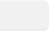
● 缓存场景：理论上所有数据都可以淘汰，所以优先使用 allkeys-l ru 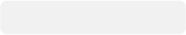 或 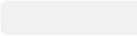-allkeys lfu ， 避免内存写满导致服务不可用 。
● 存在数据长期保存场景：部分未设置过期时间的数据是要长期保存的， 为了保留关键数据，所以使用 volatile-l ru 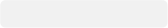 或 volatile-lfu 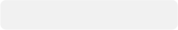 。
● 严格数据保护：使用 noeviction 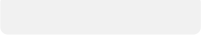 ，但需确保有监控和扩容机制。

淘汰流程
1. 客户端执行写入命令触发内存检查
2. Redis 检查当前内存使用是否已超出 maxmemory(配置文件设置的值)
3. 根据配置的策略选择待淘汰键
4. 删除键并触发相关事件（ 如 evicted 通知）

引用自小林coding

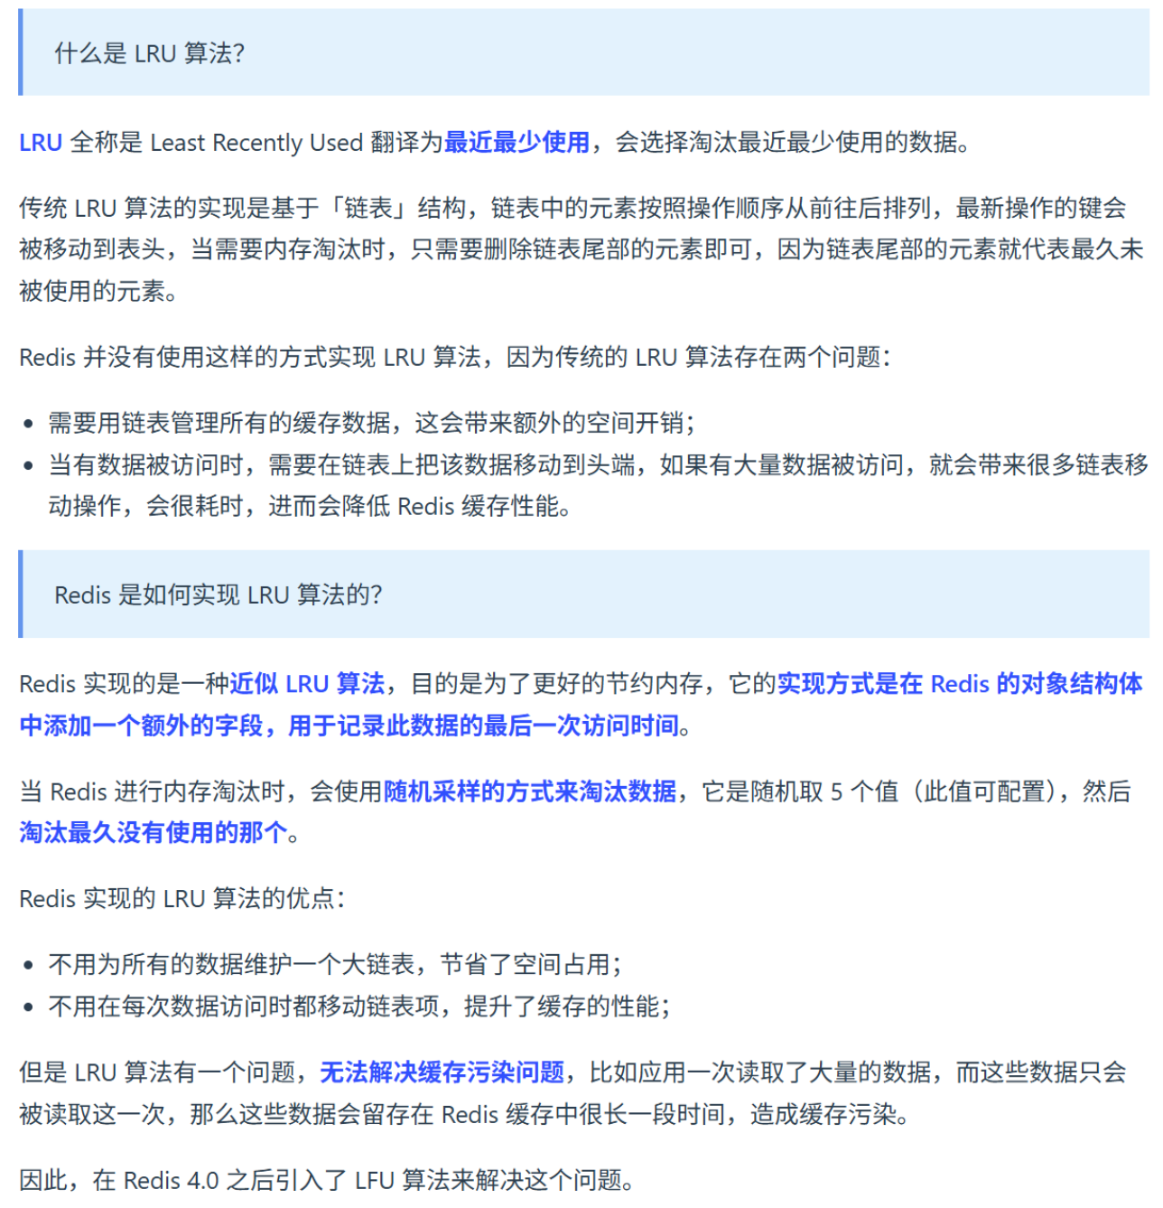

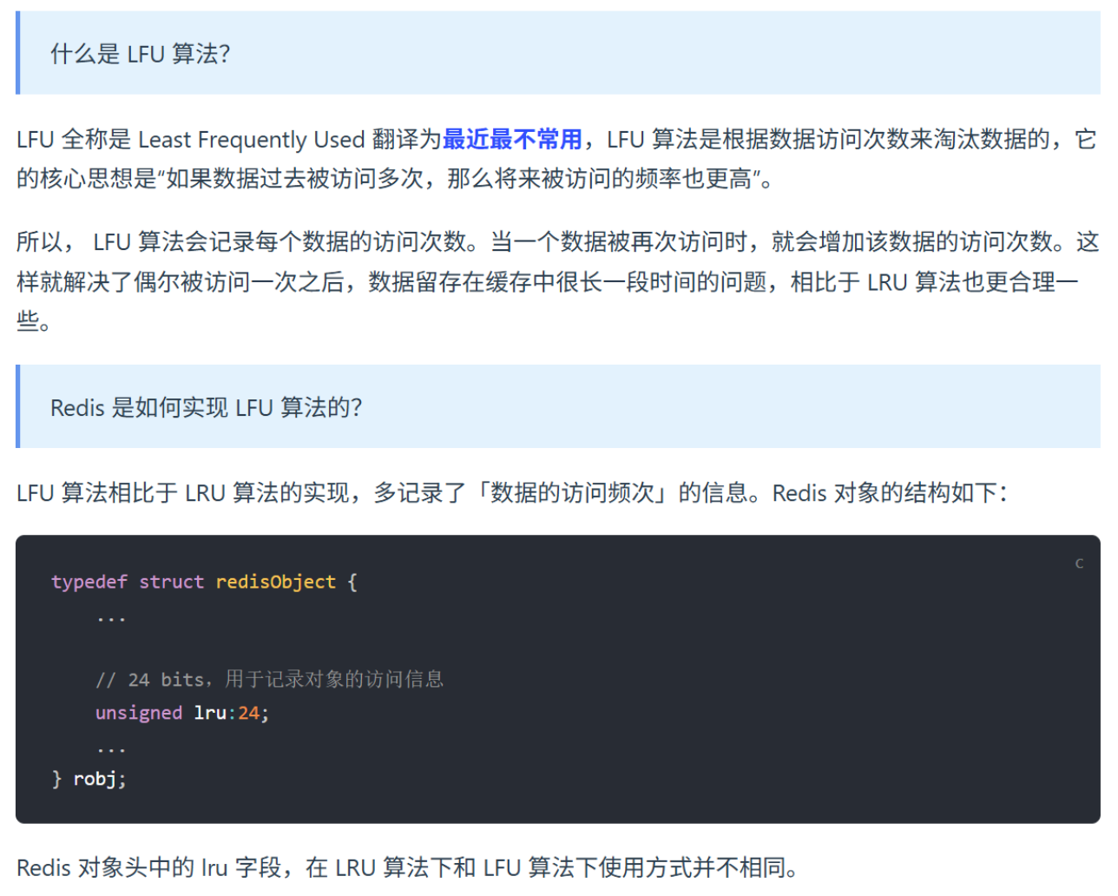

缓存击穿/穿透/雪崩

缓存击穿
通常发生在高并发场景下，某个热点数据在缓存中过期（失效）的瞬间，大量请求到达数据库， 导致数据库瞬时压力过大甚至崩溃。
解决方案：
1. 互斥锁
a. 思路：只允许一个线程去查询数据库并重建缓存， 其他线程阻塞等待， 这个方案可以避免大量请求都想重建缓存， 给数据库带来压力
b. 具体实现：
i. 当一个线程从 Redis 获取为空时， 先加分布式锁，加锁成功，然后从数据库加载， 写回 Redis 缓存， 再释放锁。
ü . 另外一个线程从 Redis 获取也为空时，想要获取锁，此时获取锁失败， 先阻塞，然后等到锁释放， 再进行 double check 此时会成功获取到 Redis 的数据
2. 永不过期+逻辑过期
a. 思路：缓存key不设置TTL， 实际上在Value中多存储一个属性：过期时间
b. 具体实现：
i. 缓存数据时附加过期时间字段（ 如 expireTime 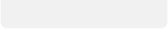 ） ü . 请求命中缓存后检查过期时间字段是否过期。
1. 如果没过期， 直接返回
2. 如果过期了则开启一个异步线程去获取互斥锁重建缓存，本线程则先返回旧数据。

缓存穿透
缓存穿透关键在一个透字， 透过去了， 即数据在 Redis 缓存和数据库中都不存在这样缓存永远不会生效，请求都会打到数据库。
解决方案：
● 缓存空值(TTL)

● 布隆过滤器
○ 即在插入数据时， 通过n个哈希函数依次对Key进行计算，得到数据Key的特征
○ Key的特征就是一长串二进制串上的那些1就是特征
○ 通过布隆过滤器判断数据是否存在时， 再用 n个哈希函数对Key进行计算，
○ 分别判断二进制串上位置的01是否是1 ，若都是1则认为数据可能存在， 否则一定不存在

缓存雪崩
大量key同时过期或缓存服务宕机，大量请求到达数据库， 导致数据库瞬时压力过大甚至崩溃解决方案：
● 均匀设置过期时间，例如加随机数
● Redis集群提高服务可用性

定义：热Key是指在短时间内被高频访问的Key

影响：
1. 导致Redis实例的负载激增， 可能引发性能瓶颈或服务不可用 。
2. 甚至在Key过期时， 可能导致缓存击穿。

解决方案：
1. 本地缓存：例如Java的Caffeine地本地缓存，减少Redis的压力， 注意设置过期时间
2. Key分片 ，将热Key拆分成多个子Key ，分散到不同的Redis实例上
3. 读写分离(含主从架构) ，读请求分流到多个从节点

注意监控（ 工具发现） 和提前预防（ 经验）

定义：大Key是指 Value体积过大 （ 如String类型 > 2MB， Hash/List元素>5000个） 的Key

影响：
1. 对大Key的操作 导致主线程的操作阻塞和资源消耗过高。
2. 若使用RDB持久化， 可能内存峰值升高， 导致OOM

解决方案：
1. 数据拆分：
● Hash/List拆分：将大Key拆分为多个小Key ，例如将一个Hash Key拆分成多个Hash Key 2. 您步删除：
● 命令替换：使用 UNLINK  （非阻塞） 替代 DEL  ，后台您步线程删除， 避免影响主线程。

注意监控（ 工具发现） 和提前预防（ 系统设计）

Redis 主从（非重点）
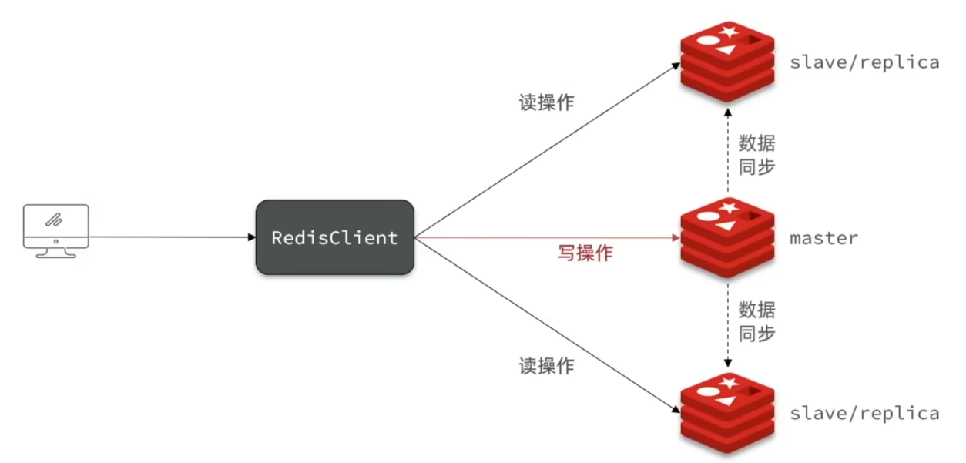
为什么需要多节点架构？
1. 单节点 Redis 内存有上限， 无法支持数据量大的业务场景， 内存大小成为瓶颈
2. 单节点 Redis 存在宕机风险， 可用性低
3. 单节点 Redis 的带宽成为瓶颈，大量客户端与 Redis 通信
4. 客户端和 Redis 之间的连接数和请求处理可能带来的性能问题 。尤其是对于高并发的客户端请求， Redis 单节点可能会受到过多连接和请求的压力

为什么分主从？ 为什么不是直接使用Redis集群？
为什么不把每个Redis节点设计为相同的节点？即可能在每个节点上读， 可能在每个节点上写
背景： 主从架构， 一般随之而来的是读写分离， 而Redis一般应用场景下，读操作明显多余写操作。
1. 性能优化
● 通过读写分离， 主节点可以专注于处理写请求，从节点则可以专注于读请求， 反之如果一个节点需要执行读和写， 由于写操作（ 可能引发持久化导致阻塞） 可能会影响读的效率。
● 应对高并发读，且读明显多余写的场景：让更多的节点（ 即多个从节点） 去承担提供读的职

责， 而少的节点（ 主节点） 承担提供写的职责。
2. 数据一致性和数据同步
● 主从架构， 写操作只在主节点上进行， 主节点同步数据给从节点即可。
● 如果所有节点是相同的且都允许读写操作，那么需要保证多个节点之间数据一致， 问题的复杂程度增加。

主从架构的问题
1. 读写分离带来的问题就是实时性，slave 同步 master 的数据存在延时性
2. 如果 slave 节点过多， master 节点全量同步的压力很大， 可演化成主-从-从的架构
3. 如果 master 节点宕机怎么办， 还需要有故障恢复机制
4. 只有一个master节点， 无法应对高并发写的需求

Redis 哨兵（非重点）
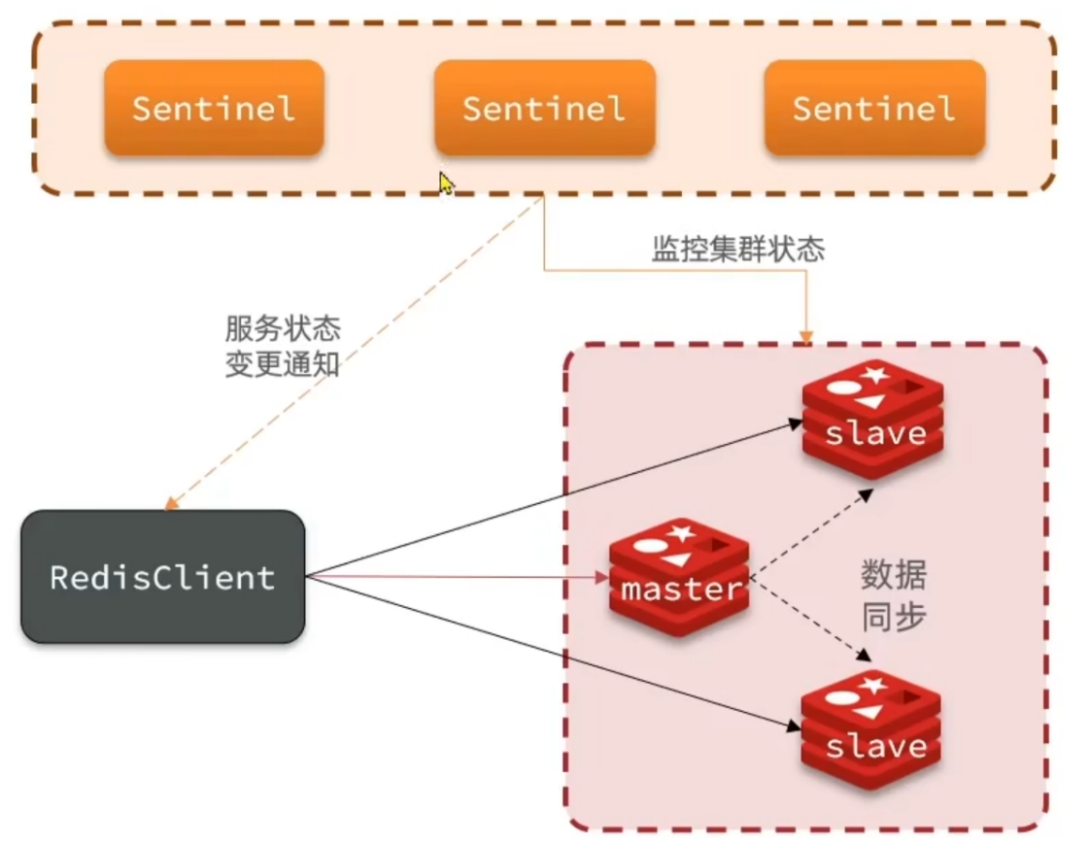

为什么需要哨兵机制？ 它的作用是什么？
Redis 提供了哨兵机制来实现主从集群的自动故障恢复
1. 监控：哨兵会不断的检查 master 和 slave 是否正常工作
2. 自动故障恢复：如果 master 故障， 哨兵会将一个 slave 提升为 master 。同时哨兵会去重启master 尝试让其恢复
3. 通知：哨兵充当 Redis 客户端的服务发现来源， 当集群发生故障转移时，会将最新消息推送给 Redis 客户端， 通知的信息包括：主节点信息 、从节点信息， Redis 客户端收到信息才能做读写分离

哨兵机制具体如何监控 Redis 主从集群？
哨兵集群基于心跳机制监测服务状态，每隔1秒向集群的每个实例发送ping命令
● 主观下线：如果某哨兵节点发现某实例未在规定时间响应，则认为该实例 “主观下线”
● 客观下线：若超过指定数量的quorum哨兵节点都认为该实例 “主观下线” ，则该实例视为 “客观下线” ，quorum是可配置的值。
● 哨兵节点既可以监测 master 节点，也可以监测 slave 节点。
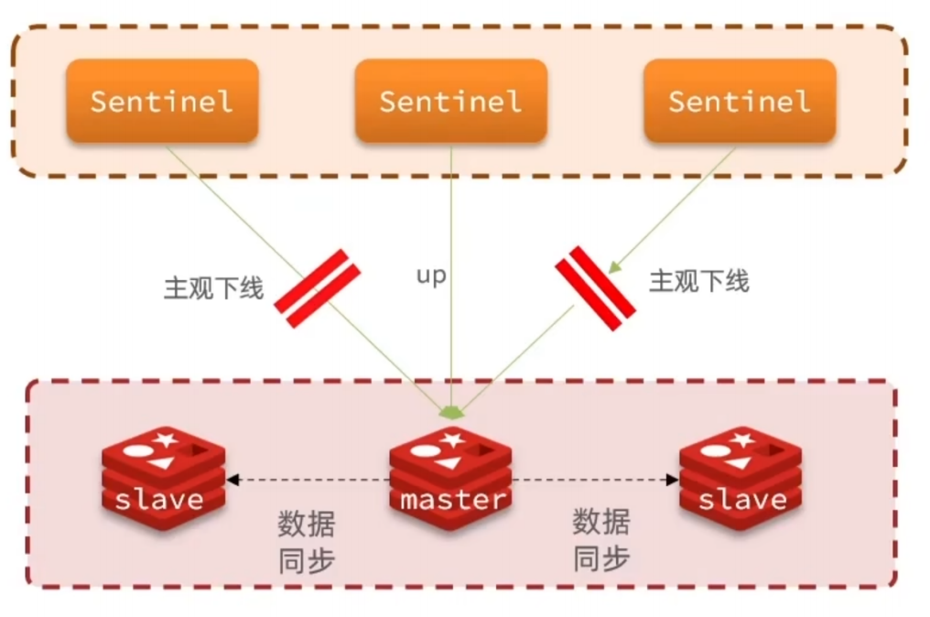

当 master 宕机后， 哨兵如何选举新的 master ？选举规则依次排列如下：

1. 判断 slave 节点与 master 节点断开时间长短， 如果超过指定值，则会排除该 slave 节点
2. 判断 slave 节点的 slave-prioity 值，越小优先级越高， 如果是0则永不参与选举， 默认情况下所有节点的 slave-prioity 值都是相同的是1
3. 判断 slave 节点的 offset 值，越大说明数据越新，和 master 的数据差异越小 ，优先级越高
4. 最后判断 slave 节点的运行id大小 ，越小优先级越高 。（运行id是Redis随机生成的） 即到最后就随机选择一个 slave 节点选举为 master 节点
选举出新的 master 节点后， 哨兵让新的 master 节点 执行命令 slaveof no one， 变成新的
master ，然后哨兵广播让所有节点都执行 slaveof 新master， 最后修改故障节点的配置文件，添加slaveof 新master

哨兵机制仍然存在的问题？
哨兵机制只是解决了节点故障恢复的问题。
1. 依然没有数据分片功能： 当数据集过大时， Redis单个节点无法承载。
2. 只有一个master节点， 无法应对高并发写的需求

Redis Cluster （ 重点）

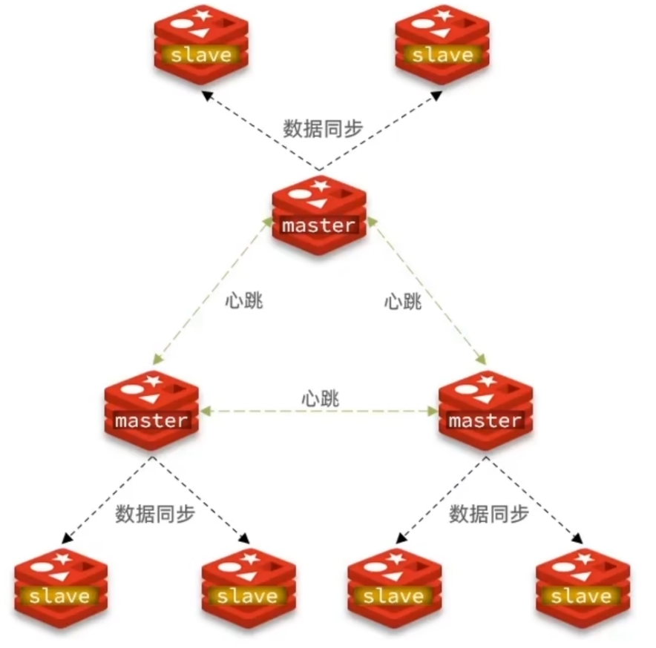
分片集群的特征：
● 集群中有多个master ，每个master保存不同数据
● 每个master都可以有多个slave节点， 并且之间存在主从数据同步
● 故障监测和自动恢复：集群之间通过心跳机制互相监测彼此的健康状态
○ 主节点之间互相心跳监测
○ 主节点定期向它的从节点发送ping消息， 并等待pong响应 。主节点确认它所管理的从节点是否正常
● 客户端如何访问？客户端可以请求任意节点， 最终都会被转发到正确节点上

数据分片——散列插槽的原理？
Redis 会有16384个插槽，分别分配给不同的 master 节点
存入 Redis 的数据， key 是与插槽绑定的， 而不是与节点绑定。
Redis 会根据 key 的有效部分计算插槽值， 以此判断 key 是和哪个插槽绑定的。
● 如果key中包含{},且{}中至少包含1个字符，则{}中的部分是有效部分。

● 如果key中不包含{} ，则整个key都是有效部分。
计算插槽值: 使用 CRC16 算法根据key有效部分计算出hash值，然后对16384取余，得到 slot 插槽值
当要写入数据或读取数据时， 通过知道key对应的插槽值，就可以找到对应的Redis节点

为什么将数据与插槽绑定来实现分布式存储？
与之对应的方案是，数据固定绑定在Redis节点上。
1. 负载均衡： 当集群伸缩（ 增加或减少节点） Rediscluster 将哈希槽重新分配，保证数据和负载的均匀分布。
2. 快速查找：通过将数据与插槽绑定， 可以通过计算key对应的插槽值，快速定位到数据所在的Redis节点， 避免全局查询， 并且即使集群伸缩或故障恢复后都可以根据插槽值找到新的数据所在的Redis节点。

当扩容新加入节点时， 槽位重分配， 槽位信息怎么同步到集群中所有节点？
在 Redis Cluster 中，扩容并加入新节点时，槽位会重新分配，集群中的每个节点（ 包括主节点和从节点）都会更新自己负责的槽位信息 。这些信息通过集群协议（ 如 Gossip 协议） 和槽位迁移机制同步到集群中的所有节点，确保数据在集群中的一致性和可访问性。

Redis cluster 的优点？
1. 实现了数据分片， 通过多master和散列插槽的机制， 允许承载更大的数据量
2. 实现了故障检测和自动恢复：通过心跳机制监测集群节点健康状态
3. 支持集群伸缩，支持水平扩展：可新增master节点(及其slave节点)， 可应对更高的读写需求(注意：Redis主从和Redis哨兵都不支持水平扩展)

总结：
● Redis 主从是一主多从架构
● Redis 哨兵是一主多从+哨兵集群架构
● Redis Cluster 实现的是一个 多主多从 架构

Codis (非重点内容，拓展， 可不看)
简介：Codis 是一个分布式 Redis 解决方案，对于客户端来说， 连接到 Codis 和连接原生的
Redis Server 没有明显的区别，上层应用可以像使用单机的 Redis 一样使用 Codis（ 而Codis实际底层是多主多从的架构），Codis 会处理请求的转发，底层的Redis实例信息对于前面的客户端来说是透明的

整体架构
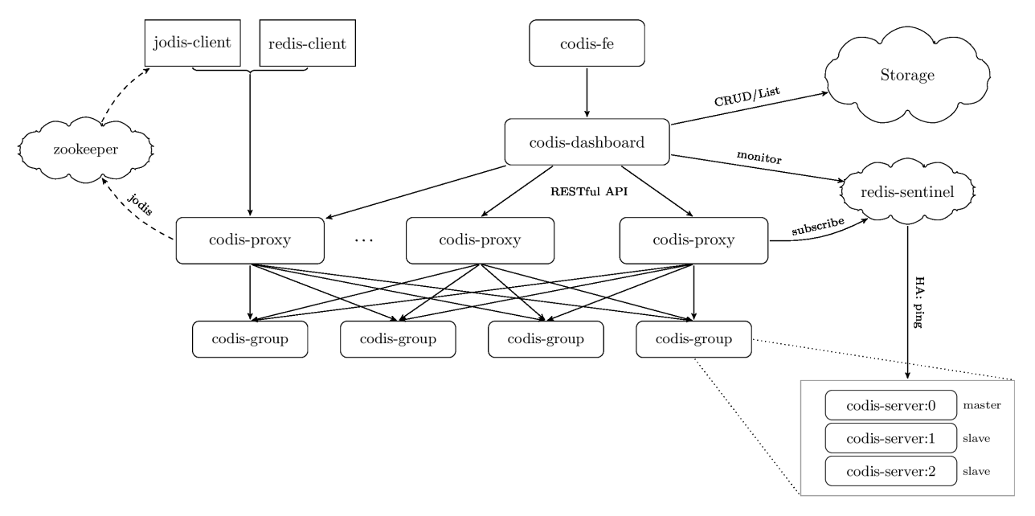

Codis Proxy

Codis Proxy是什么？
● Codis Proxy 本身是一个无状态的服务， Proxy因为是无状态的所以天然支持扩展 。Proxy起到接受 Redis Client 请求， 并且根据用户请求信息进行计算，得到相应的slot插槽， 并且把
Redis Client的请求正确路由到背后的Redis物理实例上。
Proxy具有哪些信息？
● Proxy需要进行路由请求的操作，且读写分离
● 因此Proxy具有所有slot插槽信息，slot分配给哪一个server-group信息 。一个sever-group

中的Redis实例谁是master，谁是slave
● Proxy的信息来源自 codis-dashboard 的推送，codis dashborad的元数据信息又是来源于Storage

Codis Dashboard
Codis 的管理工具， 支持添加/删除 Redis 节点 、添加/删除 Proxy 节点，发起数据迁移等操作。用户可以直接在浏览器上观察 Codis 集群的运行状态；
另外 Codis Dashboard 会把集群元信息广播到codis proxy中

Sentinel
和 Redis 哨兵一样，Codis也有哨兵，用于监控底层Redis实例的健康状态以及主从切换同时 Codis Proxy 会监听Sentinel， 感知到主从切换的信息后，更新自己存储的信息
同时 Codis Dashboard 也会监听Sentinel， 感知到主从切换的信息后，更新到ZK或Etcd

Storage

存储Codis集群实例元信息

分片原理
1. Codis 默认划分为1024个槽位slot， 首先CodisProxy对客户端传过来的key进行crc32运算计算哈希值，得到的值再对1024取模得到的余数就是key对应的槽位值slot， 由Codis Proxy进行请求的转发，转发到底层正确的Redis实例上(ServerGroup)
2. Codis底层的Redis实例被分为逻辑概念ServerGroup ，每个ServerGroup中是一主多从架构，每个ServerGroup绑定一定范围的槽位slot
3. Codis将槽位和ServerGroup的绑定关系存储在Storage（Zookeeper或者etcd分布式配置存储数据库） 中， 并且提供了一个Dashboard可以观察和修改槽位关系

4. 当槽位关系变化时，CodisProxy会监听到变化并重新同步槽位关系，从而实现多个CodisProxy之间共享相同的槽位关系配置

集群伸缩
集群伸缩， 会造成槽位重新分配， 同时带有数据迁移， 如何平滑迁移， 正在迁移的key的读写请求怎么办？
刚开始 Codis 后端只有一个 Redis 实例，1024 个槽位全部指向同一个 Redis 。然后一个 Redis实例内存不够了，所以又加了一个 Redis 实例 。这时候需要对槽位关系进行调整，将一半的槽位划分到新的节点 。这意味着需要对这一半的槽位对应的所有 key 进行迁移， 迁移到新的 Redis 实例。
那 Codis 如何找到槽位对应的所有 key 呢？
Codis 对 Redis 进行了改造，增加了 SLOTSSCAN 指令， 可以遍历指定 slot 下所有的 key。 Codis 通过 SLOTSSCAN 扫描出待迁移槽位的所有的 key ，然后挨个迁移每个 key 到新的 Redis 节点。
问题！
在迁移过程中，Codis 还是会接收到新的请求打在当前正在迁移的槽位上， 因为当前槽位的数据同时存在于新旧两个槽位中，Codis 如何判断该将请求转发到后面的哪个具体实例呢？
解决方案！
Codis 无法判定迁移过程中的 key 究竟在哪个实例中，所以它采用了另一种完全不同的思路 。当Codis 接收到位于正在迁移槽位中的 key 后，会立即强制对当前的单个 key 进行迁移， 迁移完成后， 再将请求转发到新的 Redis 实例 。迁移单个key的操作是原子性的。

Codis 与 RedisCluster
与 Redis cluster对比坏处：
● Codis 因为增加了 Proxy 作为中转层，所以在网络开销上要比客户端直连 Redis 大， 毕竟数据包多走了一个网络节点，整体在性能上要比 非Proxy Based 的架构的性能有所下降 。但是这部分性能损耗不是太明显， 可以通过增加 Proxy 的数量来弥补性能上的不足。

● Codis 的集群配置中心使用 zk 来实现， 意味着在部署上增加了 zk 运维的代价好处：
● Codis 在设计上相比 Redis Cluster 官方集群方案要简单很多， 因为它将槽位绑定节点实例信息这个分布式的问题交给了第三方 zk/etcd 去负责， 自己就省去了复杂的分布式一致性代码的编写维护工作 。而 Redis Cluster 对于槽位绑定的信息的同步的内部实现非常复杂， 它为了实现去中心化， 混合使用了复杂的 Raft 和 Gossip 协议（ 即节点间定期交换信息）

对客户端来说，使用 Redis Cluster ，客户端需要是 smart client， 需要感知数据分片信息， 需要知道后方实例信息 、需要支持集群协议， 直接与节点通信 。无法支持跨节点的操作。

对客户端来说，使用 Codis， 通过Proxy层转发请求，客户端不需要感知集群实例信息 。就像使用一个单机Redis一样， 可以支持跨节点的操作(由Proxy帮助处理)。

主从数据同步原理与实践优化
全量同步原理
主从建立连接后的第一次数据同步——全量同步
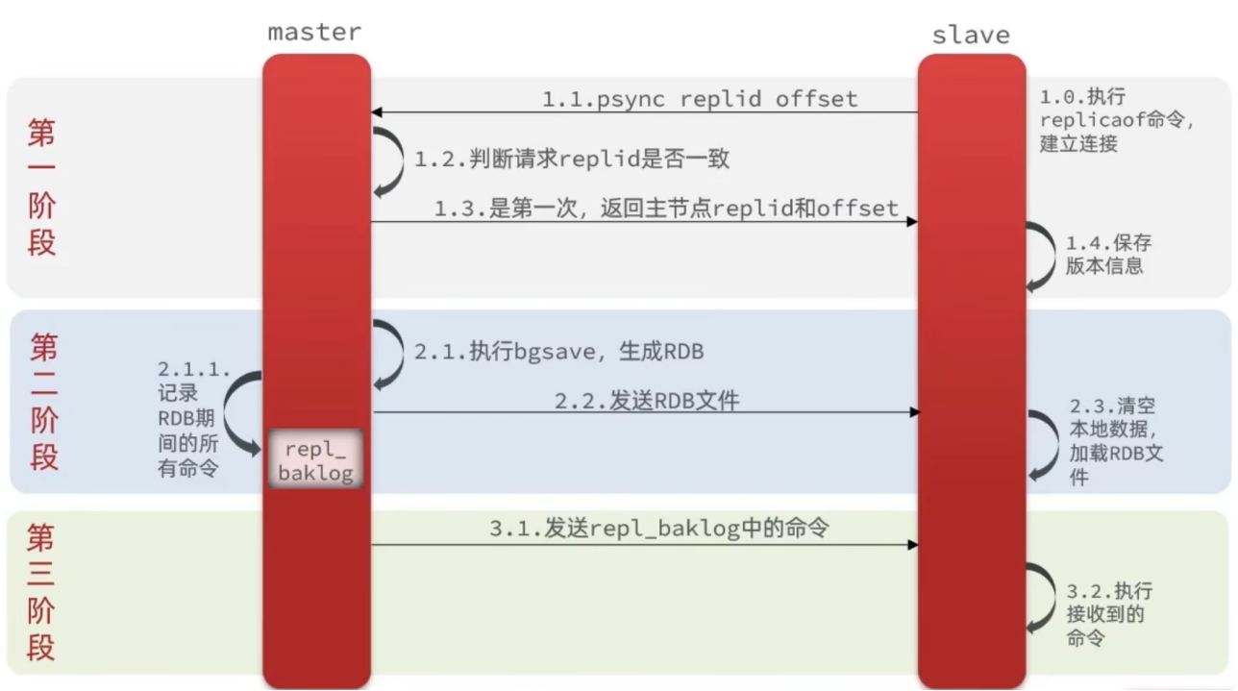
全量同步流程：
1 、slave 请求数据同步， master 判断是否第一次同步
2 、master 判断是第一次同步， master 返回数据版本信息 replid 和 offset ，slave 保存版本信息
3 、master 执行 bgSave ，生成 RDB 文件， 并且在生成文件期间，将主进程收到的所有命令记录到repl_baklog 即内存的缓冲区
4 、master 向 slave 发送 RDB 文件，slave 清空本地数据，加载 RDB 文件
5 、master 向 slave 发送 repl_baklog内存缓冲区中的命令，slave 收到命令执行

master 如何判断 slave 节点是否第一次来做数据同步
1 、Replication_id：简称 replid， 是数据集的标记， 如果两个节点的 replid 一致，则说明是两个节点是同一个数据集 。每一个 master 节点都有唯一的 replid ，slave 节点则会继承 master 节点

的 replid
2 、offset：偏移量， 随着记录在 repl_baklog 中的数据增多而逐渐增大 。slave 完成同步时也会记录当前同步的 offset 。如果 slave 的 offset 小于 master 的 offset ，说明 slave 数据落后于master， 需要更新。
结论： 因此slave做数据同步，必须向 master声明自己的 replid 和 offset， master 才可以判断到底是全量同步还是增量同步， 以及增量同步需要同步哪些数据。
● 使用 Replication_id 来判断 slave 节点是不是第一次来做数据同步， 如果 replid 一样，说明不是第一次， 如果 replid 不一样说明是第一次做数据同步。
● offset量只能说明 repl_baklog 数据缓冲区中的数据同步的进度。

增量同步原理
增量同步在 slave 节点断开又恢复连接主节点时，会执行增量同步
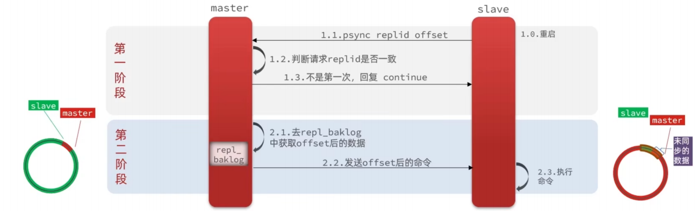
增量同步流程：
1 、slave 请求数据同步， master 判断是否第一次同步
2 、master 判断不是第一次同步， master 返回 continue
3 、master 根据 offset 向 slave 发送 repl_baklog内存缓冲区中的命令，slave 收到命令执行特殊情况：
repl_baklog 内存缓冲区大小有上限，环形数组， 写满后会覆盖写入， 如果 slave 断连太长时间，导致尚未同步的数据被覆盖，则无法进行增量同步， 只能再次全量同步。

实践优化

全量同步执行较为耗时， 需要执行生成RDB文件（磁盘IO）， 需要发送RDB文件（ 网络IO）
针对全量同步的优化思路：
1. 在master中配置 repl-diskless-sync yes 启动无磁盘复制， 避免全量同步时的磁盘IO， 即不生成RDB文件， 而是直接将其全量数据通过网络发送到 slave ，减少磁盘IO提高效率
2. 控制Redis单节点上内存占用不要太大 ，减少全量同步时的磁盘IO和网络IO
3. 减少全量同步的概率
● 适当提高 repl_baklog 内存缓冲区的大小 ，发现 slave 宕机时尽快实现故障恢复， 避免全量同步

4. master 同步的压力， 如果太多的 slave 节点都去找 master 进行数据同步，那么 master 压力很大
● 限制一个 master 上的 slave 节点数量， 如果实在太多 slave 节点， 可以采用主-从-从链式结构， 即从节点去找从节点进行数据同步。
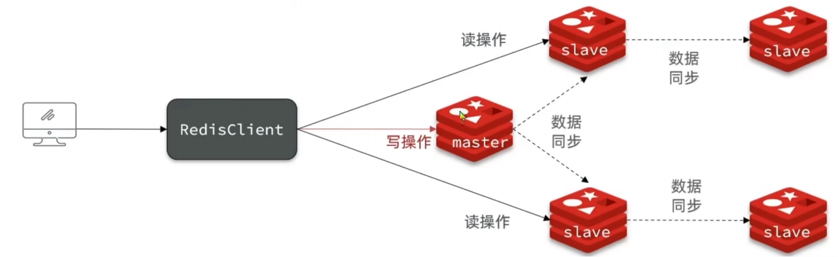

Redis 为什么这么快
1. 基于内存(最主要的原因)：Redis 是一种基于内存的数据库，数据存储在内存中，数据的读写速度非常快， 内存访问速度比硬盘访问速度快得多
2. 执行命令是单线程模型：Redis 使用单线程模型， 这意味着它的所有操作都是在一个线程内完成的，不需要进行线程切换和上下文切换 。这大大提高了 Redis 的运行效率和响应速度
3. 多路复用 I/O 模型：Redis 在单线程的基础上， 采用了I/O 多路复用技术， 实现了单个线程同时处理多个客户端连接的能力 ，从而提高了 Redis 的并发性能
4. 高效的数据结构：Redis 提供了多种高效的数据结构， 如哈希表 、有序集合 、列表等， 这些数据结构都被实现得非常高效， 能够在较低的时间复杂度内完成数据读写操作

如果我们聊的仅仅是Redis的核心业务部分（ 即命令处理部分：数据读写操作）， 答案是单线程如果我们聊的是整个Redis， 其他的包括如持久化存储 、集群支撑，那么答案就是多线程。

在Redis版本迭代过程中，在两个重要的时间节点上引入了多线程的支持。
● Redis v4.0 ：引入多线程异步处理一些耗时较长的任务， 即一些后台处理任务，例如我们处理一些Redis的BigKey， 我们直接去删除的话耗时较久， 可能导致主线程阻塞 。因此采用一种异步删除，就是unlink命令，后台开启线程异步删除这个BigKey 。还有一些持久化方式中用到的bgSave 、bgrewrite。
○ 当时整个Redis的网络模型还是单线程的 。但是他底层采用的是IO多路复用的这种机制，单机模式下性能依然很好 。每秒数万的并发。
● 随着业务的发展，和各种硬件设备的提升， 我们的服务器往往可以做到16核 、32核 、64核，硬件性能越来越好， 如果Redis仍然采用单线程，就没有办法去充分的利用这种高性能的硬件设备， 虽然可以搭建集群，但是集群往往会引入一些其他的问题。
● Redis v6.0：在核心网络模型中引入多线程， 进一步提高对于多核CPU的利用率 。继续提高这种网络并发量
核心业务命令处理部分还是单线程。

抓住问题本质， 我们得关注整个系统的瓶颈在哪里？提升服务响应速度的瓶颈在哪里？
● 抛开持久化不谈， Redis是纯内存操作，执行命令速度非常快， 它的性能瓶颈是网络延迟，而不是执行速度， 因此多线程并不会带来巨大的性能提升 。(这就类似Cpu的运算速度和磁盘IO速度相比， IO速度太慢， 即使再提升CPU的运算速度，也不能提升整个系统的性能 。)
● 多线程会导致过多的上下文切换 (例如CPU单核的情况下， 线程越多，CPU切换线程的频率越高， 多线程也会带来一些额外的内存消耗) ，整体来说会带来不必要的开销，反而导致性能下降。
● 即使Redis引入了多线程，但是估计线程数也不会太多，往往和CPU的核数相对应， 可能是1到2倍 。为的就是尽可能减少这种多线程导致的上下文切换。
● 引入多线程会面临线程安全问题，必然要引入线程锁这样的安全手段， 实现复杂度就会大大提高， 而且性能也会大打折扣。

Redis 6.0 中的多线程， 是针对处理网络请求过程采用多线程， 而数据的读写命令，仍然是单线程处理的。
Redis 的网络模型采用 多路复用IO模型技术， 为什么还需要多线程?限制 Redis 的性能的主要瓶颈出现在网络 IO 上
Redis6.0 在网络模型中引入多线程， 目的是为了提高 IO 读写效率。
因此在解析客户端命令 、写响应结果时采用了多线程。

具体分析如下：

真正的性能瓶颈在于
1. 监听到客户端可读， 服务端读取客户端的请求数据时， 这种网络IO， 是比较慢的。
2. 最后处理完毕，将响应结果输出返回给客户端， 这种网络IO ，也是慢的。
因此Redis v6.0在网络模型中引入多线程，就是在这两部分引入多线程来提高性能。

1. 假设主线程在IO多路复用模块监听到大量的客户端可读， 高并发的情况下， 无数的客户端请求都在等待读 。此时， 如果主线程一个一个去读取客户端的数据， 这种单线程的IO就可能忙不过来了 。于是此时会去开启多线程，然后主线程会以轮询的形式， 把多个不同的客户端分发给不同的线程， 由他们并发地区解析客户端请求中的数据，然后解析为命令，找到对应的命令函数command， 真正执行命令时， 还是交给主线程一个人去执行， 线程安全 。 因此，这里的多线程主要是为了在解析大量的、高并发的客户端命令时，提高IO读写效率。
2. 假设数据处理完毕后，在可写的客户端队列中有非常多的可写客户端，就是可以返回数据给客户端，此时如果又是主线程一个人去遍历的取可写客户端然后返回数据， 这里的IO也是比较慢的 。因此在此时去开启多线程，让他们去可写的客户端中去取客户端然后IO返回输出结果 。这样也没问题 。这里的多线程主要就是为了在写大量的客户端响应结果时，提高了IO读写效率。
在这两个地方引入多线程，就能大幅度的提高， Redis 对于处理客户端请求的一个性能，减少因为单线程&&网络IO导致的性能影响。

虽然单次请求的响应时间没有缩短，但是整体的吞吐量，相对于单线程模式， 还是有不少的提升的。

背景知识：请看《CAP定理》文章

Redis 是AP的
Redis 的设计目标是高性能 、高可扩展性 、高可用性
● 当发生网络分区时或者部分节点故障不可用时， Redis 仍然允许接受读写请求，保证可用性(A)
● Redis 是保证最终一致性， 即在某个时间点读取的数据可能并不是最新的，但最终会达到一致的状态。
● Redis 主从数据同步采用的是异步复制， 这导致在节点之间存在数据同步延迟和不一致的可能性。

但Redis官方说明 即使主从数据同步改成采用同步复制，也无法保证强一致性，原因复杂。

Redis 支持事务，但它的事务只保证多个命令执行的原子性，且事务不支持回滚。

Redis 不支持事务回滚：
● Redis 的设计思路是简单高效：如果引入事务回滚会让系统的复杂性升高， 并且影响性能
● Redis 的定位：主要用于缓存 、高速计数 、分布式锁等场景，对严格事务需求较低。
● 替代方案：如需强一致性事务，应选择关系型数据库（ 如MySQL） 或支持ACID的NoSQL数据库（ 如MongoDB 4.0+） 。

本篇内容是背景知识，核心概念复习。一般不是直接八股的问题

体系结构
消息队列 (系统解耦、流量削峰、数据分发)，Kafka 可以做消息队列Kafka 体系结构如下所示：
Kafka 包含若干 Producer 、若干 Broker 、若干 Consumer 以及一个 Zookeeper 集群。
● Zookeeper 是 Kafka 用来负责集群元数据管理 、控制器选举等操作的。
● Producer 是负责将消息发送到 Broker 的。
● Broker 负责接受消息，将消息持久化到磁盘。
● Consumer 是负责从 Broker 订阅并消费消息。
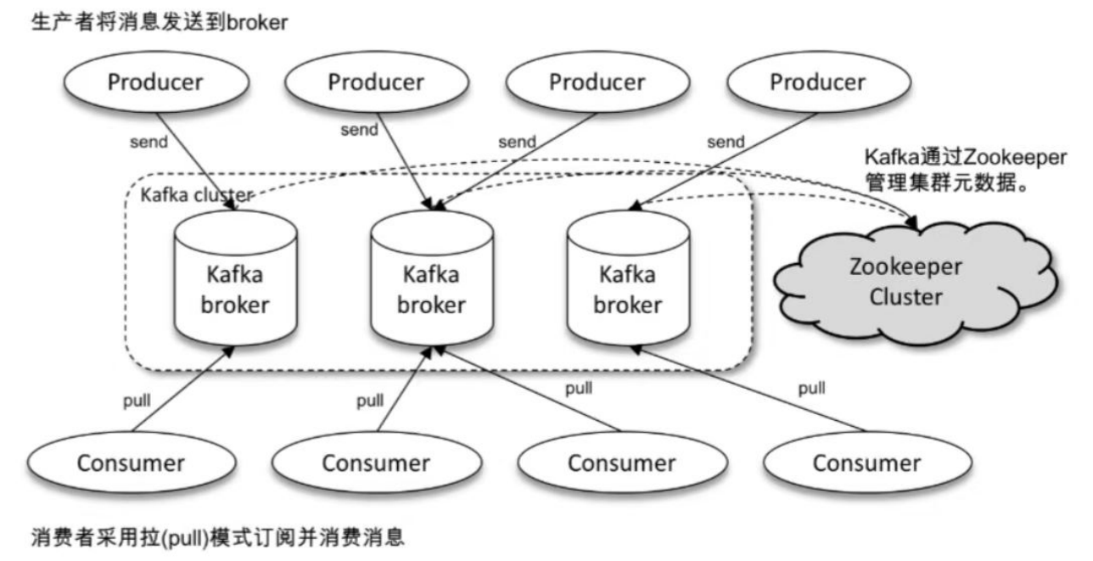

Broker
● 一个Kafka的集群通常由多个Broker组成， 这样才能实现负载均衡 、以及容错
● Broker是无状态（Sate less） 的， 它们是通过ZooKeeper来维护集群状态

● 一个Kafka的Broker每秒可以处理数十万次读写，每个Broker都可以处理TB消息而不影响性能

Zookeeper

● ZK用来管理和协调 Broker， 并且存储了Kafka的元数据（例如：有多少topic 、partition、 consumer 、producer）
● ZK服务主要用于通知生产者和消费者Kafka集群中有新的Broker加入 、或者Kafka集群中出现故障的Broker。
Kafka正在逐步想办法将ZooKeeper剥离， 维护两套集群成本较高 ，社区提出KIP-500就是要替换掉ZooKeeper的依赖 。“Kafka on Kafka”——Kafka 自己来管理自己的元数据

Topic

Kafka中Topic是一个逻辑概念
● 所谓发布订阅机制
○ 生产者发布的消息是需要指定一个Topic的，含义即这个消息属于这个 “主题”Topic ，也可以把 “主题”理解为 “类别” ，生产者就会把消息发送到所指定的Topic。
○ 通常一个Topic中只会专门存储某一类的（ 消息）信息， 比如 Topic（A） 专门存储用户观看直播时长信息 、Topic（ B）专门存储直播PK开始信息 。并且在一个Topic中的消息是有固定结构的。
○ 消费者是从它所指定订阅的 “主题”Topic 中去拉取的。
● 一个主题Topic被分成多个Partition分区

Partition

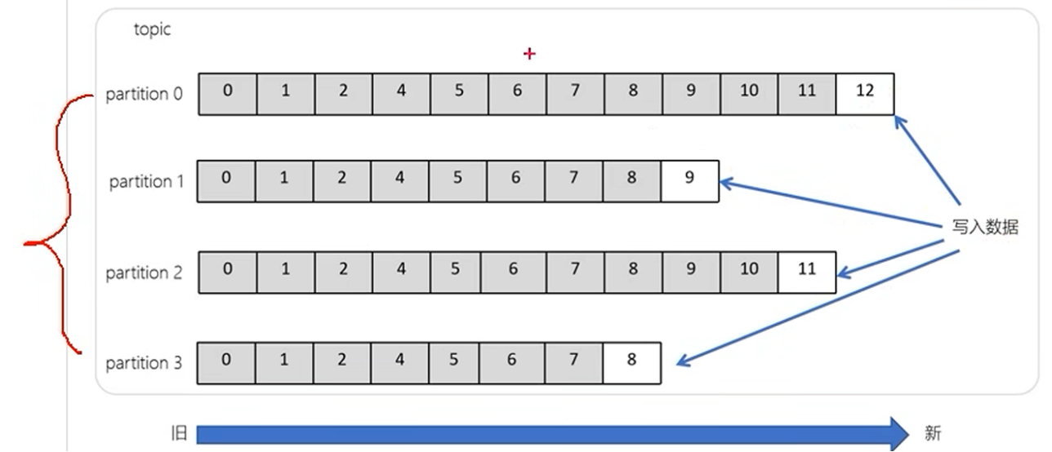
一个主题Topic被分成多个Partition分区（Topic是逻辑概念， 即无实体的）
● Partition分区 是最小的存储单元， 掌握着一个Topic的部分数据。
● 每个 Partition 分区都是一个单独的 log 文件，每条记录都以追加的形式写入。
● 一个 Topic 的所有 Partition分区 是分布在多个不同的Broker中的，所有 Partition 分区的数据的并集就是所有数据
● 一个 Topic 的所有 Partition 放在不同的Broker上， 可以提高容错率 、提高消息的消费能力 。 原因解释：消费者需要消费A类消息， 它要去 Broker 中的 Partition分区 (log文件) 获
取数据 。假设有三个Broker（ B1、B2、B3）， 其上存在 Partition ， 如果一个 Topic 的
所有 Partition 都存储在 B1 中，此时所有消费者都来 B1 中获取A类消息 。如果B1宕机
了， 又因为只有 B1 上才拥有这个 Topic 的所有Partition， 即A类信息只存于B1上，此时这些消费者就无法读取到信息了 。但是如果一个 Topic 的Partition 分区是分布在多个不同的 Broker 中的话，那么即使B1宕机了，在B2中也存在这个Topic的Partition，此时消费者可以到B2获取这类信息消费 。另外如果把一个Topic的所有Partition都放在一个Broker上，那么这个Topic消息的消费能力将会受限于一个Broker的IO能力
● 一个 Partition 会生成多个副本Replica， 并且把它们分散存储在不同的 Broker 中
原因解释：刚刚解释了为什么一个 Topic 中的所有 Partition 要分布在不同的 Broker
上，但是还有一个问题， 因为所有的 Partition 的并集数据才是全量数据，假设某个Broker宕机了，在这个Broker上存在P0分区，此时P0分区所拥有的消息就无法被读取了 。且P0分区所拥有的消息是唯一的 。因此此时副本就出现了， 一个Partition复制多份副本，分散存储在不同的Broker中，此时如果某Broker宕机了，但在其上的P0分区的消息并不是唯一的，在其他未宕机的Broker中有P0分区副本，依然可以获取P0分区的消息 。
● 在Kafka中， 一般都会设计副本Replica的个数 > 1

Offset

Offset 的定义
● Offset 是一个递增的 、不可变的数字， 当一条记录写入 Partition 的时候， 它就被追加到该Partition 对应的 log 文件的末尾， 并被分配一个序号，作为 Offset 。即使消息被删除或过期，Offset 也不会改变或重用 。
● Offset 是 Kafka 为每条消息分配的一个唯一的编号，它表示消息在分区中的顺序位置。
● Offset 是从 0 开始的，每当有新的消息写入 Partition 时，Offset 就会加 1。

Offset 的作用
● offset 的作用主要有两个：
○ 一是用来定位消息 。通过指定 offset，消费者可以准确地找到分区中的某条消息，或者从某个位置开始消费消息。
○ 二是用来记录消费进度 。消费者在消费完一条消息后， 需要提交 offset 来告诉 Kafka broker 自己消费到哪里了 。这样， 如果消费者发生故障或重启， 它可以根据保存的
offset 来恢复消费状态。

Offset 的存储
● 老版本默认Kafka将Offset存储在Zookeeper中
● Kafka 0.9.0 版本后，offset 的实际存储位置都是在 Kafka 的一个内置主题中：
consumer_offsets 。这个主题有 50 个分区（ 可配置），每个分区存储一部分消费组
（Consumer Group） 的 offset 信息 。Kafka broker 会根据消费组 ID 和主题名来计算出一个哈希值， 并将其映射到 consumer_offsets 主题的某个分区上。
consumer_offsets 主题是 Kafka 0.9.0 版本引入的新特性， 之前的版本是将 offset 存储在
Zookeeper 中 。但是 Zookeeper 不适合大量写入， 因此后来改为存储在 Kafka 自身中，提高了性能和可靠性。

Offset 的提交和重置
提交 offset 是消费者在消费完一条消息后，将当前消费的 offset 值更新到 Kafka broker 中的操作 。提交 offset 的目的是为了记录消费进度， 以便在消费者发生故障或重启时， 能够从上次消费的位置继续消费。

重置 offset 是消费者在启动或运行过程中，将当前消费的 offset 值修改为其他值的操作 。重置offset 的目的是为了调整消费位置， 以便在需要重新消费或跳过某些消息时， 能够实现这个需求。

提交 offset
消费者在消费 Kafka 消息时， 需要维护
● 当前消费的 offset 值，表示消费者正在消费的消息的位置，
● 已提交的 offset 值，表示消费者已经跟Kafka确认了已消费过的消息的位置。
消费者在消费完一条消息后， 需要提交 offset 来更新已提交的 offset 值。
提交 offset 的方式有两种： 自动提交和手动提交。
● 自动提交：Kafka 提供了一个配置参数 enable.auto.commit， 默认为 true，表示开启自动提交功能。自动提交功能会在后台定期（ 由 auto.commit.interval.ms 参数控制）将当前消费的offset 值提交给 Kafka broker。
● 手动提交：如果 enable.auto.commit 设置为 false，则表示关闭自动提交功能，此时消费者需要手动调用 commitSync 或 commitAsync 方法来提交 offset。手动提交功能可以让消费者更灵活地控制何时以及如何提交 offset。
需要注意的是， 无论是自动提交还是手动提交，都不保证提交成功 。因为 Kafka broker 可能发生故障或网络延迟， 导致提交失败或延迟 。因此， 消费者需要处理提交失败或延迟的情况。
● 提交失败：如果提交失败， 消费者可以选择重试或放弃 。重试的话， 可能会导致多次提交同一个 offset 值，但是不会影响正确性， 因为 Kafka broker 会忽略重复的 offset 值 。放弃的
话， 可能会导致下次启动时重新消费已经消费过的消息。
● 提交延迟：如果提交延迟， 消费者可以选择等待或继续 。等待的话， 可能会导致消费速度变慢， 或者超过 session.timeout.ms 参数设置的时间而被认为已经死亡。继续的话， 可能会导致下次启动时漏掉一些没有提交成功的消息。

重置 offset
重置 offset 的方式有两种：手动重置和自动重置 。手动重置是指消费者主动调用 seek 或
seekToBeginning 或 seekToEnd 方法来修改当前消费的 offset 值 。 自动重置是指消费者在启动时根据 auto.offset.reset 参数来决定从哪个位置开始消费。
● 手动重置：手动重置可以让消费者精确地控制从哪个位置开始消费 。例如， 如果想要重新消费某个分区的所有消息， 可以调用 seekToBeginning 方法将 offset 设置为 0；如果想要跳过某

个分区的所有消息， 可以调用 seekToEnd 方法将 offset 设置为最大值；如果想要从某个具体的位置开始消费， 可以调用 seek 方法将 offset 设置为任意值。
● 自动重置： 自动重置可以让消费者在启动时根据 auto.offset.reset 参数来决定从哪个位置开始消费 。auto.offset.reset 参数有三个可选值：earliest, latest 和 none 。earliest 表示从最早的可用消息开始消费；latest 表示从最新的可用消息开始消费；none 表示如果没有可用的offset ，则抛出异常。

消费者组
多个消费者， 只要指定了相同的 group_id ， 即属于同一个消费者组

同一个消费者组内的消费者可以共同消费一个Topic中的数据，
但是一个Topic中是有很多Partition的， 消费者是怎么分配 Partition 的呢？
● 例如有一个Topic ，含有一个Partition ，有一个消费者组（ 有消费者A， B），此时消费者A和消费者B中只有一个消费者可以消费到消息， 另外一个消费者将不会消费到消息 。这说明当一个消费者组内的消费者数量 > 某 Topic 的 Partition 数量时， 多余的消费者是会空闲的。

● 例如有一个Topic ，含有两个Partition ，有一个消费者组（ 有消费者A， B），此时消费者A和消费者B会分别单独只消费某一个Partition ，A和B不会交叉消费不同Partition 。这说明当一个消费者组内的消费者数量 == 某 Topic 的 Partition 数量时，每个消费者对应一个Partition。

● 例如有一个Topic ，含有三个Partition ，有一个消费者组（ 有消费者A， B），此时消费者A和消费者B会有一个消费者消费多个分区 。这说明当一个消费者组内的消费者数量 < 某Topic的Partition数量时，部分消费者会消费多个Partition的消息。

不同消费者组也可以共同消费同一个Topic中的数据。
● 假设有两个消费者组A和B ，都订阅了同一个Topic， 这时候Topic的某一条消息， 消费者组A和消费者组B都可以拉取到 。即消费者组A会消费一次， 消费者组B也会消费一次 。消费组内具体的消费逻辑同上单个消费者组组内消费的逻辑。

Partition和消费组内消费者数量

针对单个消费者组来说，
● 若消费者数量大于partition数量，会造成闲置的消费者，产生浪费。
● 若消费者数量小于partition数量，会导致均衡失效， 其中的某个或某些消费者会消费更多的任务。
因此， 一般消费组内消费者的数量应该等于Partition的数量；
但是如果需要消费的任务压力不大 。也可以是第二种情况， 即消费者的数量小于Partition数量。

单播消费
● 让所有消费者处在同一个消费组里， 消费组中的多个消费者只有一个消费者可以消费到Partition分区中的消息 。一条消息只能被某一个消费者消费。

多播消费
● 针对Kafka同一条消息只能被同一个消费组下的某一个消费者消费的特性，要实现多播只要保证这些消费者属于不同的消费组即可。
● 假设有两个消费者组A和B， 结果是A消费者组和B消费者组中各有一个消费者成功消费到消息。
● 多播消费其实是一条消息能被多个消费者 (不同的消费者组) 消费的模式

小贴士：
● Kafka是以消费者来 “拉 ”信息的模式工作的， 而非 “推 ”模式 。消费者主动向 Broker 请求拉取消息 。消费者通过 poll() 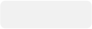 方法定期轮询 Broker， 并根据自身消费能力控制拉取频率和批量大小
● Kafka中存储的消息是以key 、value形式存储的
● 通常一个Topic中只会专门存储某一类的（ 消息）信息， 并且在一个Topic中的消息是有固定结构的
● 一个主题Topic中的所有Partition分区是分布在不同的Broker节点上的
● 请注意Offset的定义和作用
● 一般一个Topic被一个指定的消费者组消费，组中的消费者数量等于Partition数量。

消息不丢失
背景知识
三种消息语义：
1. 最多传递一次——对应消息不重复 At most once 高并发情况，对于消息的丢失不是很敏感的场景
2. 最少传递一次——对应消息不丢失 At Least once 对于消息重复传递不敏感的场景
3. 仅有一次传递——消息既不丢失也不重复 Exactly once 对于消息可靠性要求高的场景

要保证消息不丢失，从三方面展开

1. 生产者 发送消息不丢失
● 使用带回调方法的Api ，在回调函数内可以得知消息是否发送成功 。如果发送失败， 可以进行异常处理，例如把失败消息存储到本地磁盘或远程数据库。
● 设置参数 acks=-1， 是指当分区收到消息后，且同步到副本分区后，才返回响应。
● 设置参数retries=3 ，生产者生产消息的重试次数

2. Broker 保存消息不丢失
● 设置分区副本的个数>1， 当leader副本挂了， 还能让follow副本选举为leader副本， 继续接收消息

3. 消费者 不能少消费消息
● 设置 enable.auto.commit=false， 消费者是否自动提交offset消息偏移量。
○ 如果是自动提交， 消费者的后台定时任务自动完成offset提交，业务线程可能没执行完毕此时系统挂了， 而offset已经提交了， 系统重启再次消费， 由于offset已经提交就消费不到之前的消息。
○ 如果设置手动提交，则可以在业务线程完成任务后， 手动提交offset ，保证不少消费消息。

为了保证消息不重复消费

1. 启用 Kafka 生产者幂等性
Kafka 生产者可以通过启用幂等性来避免消息重复发送：
● 配置：
○ 设置 enable.idempotence=true ，确保生产者发送的消息具有唯一性。
● 原理：
○ Kafka 会为每条消息分配一个唯一的序列号（Sequence Number）， 并在 Broker 端进行去重，从源头避免消息重复。

2. 消费者端实现幂等性/去重
即使生产者启用了幂等性， 消费者仍然可能因为某些原因（ 如消费者重启 、偏移量提交失败等） 重复消费消息 。因此， 消费者端需要实现幂等性：确保相同的消息被多次处理时，不会对系统状态产生影响。

在消费者端维护一个已处理消息的标识（ 如消息 ID 或业务主键如订单ID并在处理消息前检查是否已经处理过，例如使用MySQL 存储已处理的消息 ID 或业务主键。

消息顺序消费指的是， 多个消息需要按照先后顺序依次消费

多个消息 如果写入同一个 Topic 的不同 partition 分区， 由于不同 partition 分区消息被消费的速度是不可预知的，所以此时无法保证消息被顺序消费，

因此， 多个消息， 需要写入同一个 Topic 的 同一个 partition 分区， 至少在单个分区内， 消息是有序的， 同时， 需要保证每个 partition 分区由一个消费者消费，且是单线程消费，确保 单个分区内的消息按顺序处理 。如此， 即可确保消息顺序消费。

背景知识：一个消费者组可以订阅多个Topic

Kafka中的Rebalance称之为再均衡
是Kafka中确保消费者组下所有消费者如何达成一致，分配（ 订阅的Topic的） 分区的机制

Rebalance触发的时机有：
● 消费者组中消费者的个数发生变化，例如有新的消费者加入消费者组， 或者某个消费者停止了
● 消费者组订阅的 Topic 的 Partition 个数发生变化， Partition的个数增加或减少
● 消费者组订阅的 Topic 个数发生变化，订阅的Topic 个数增加或减少

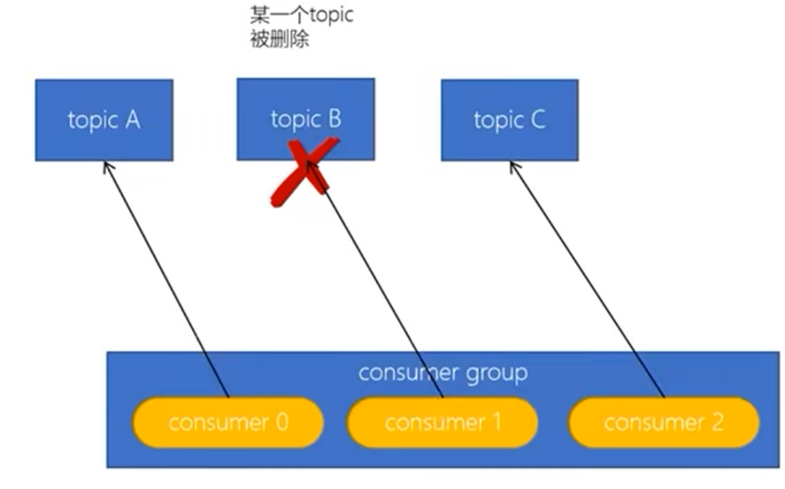
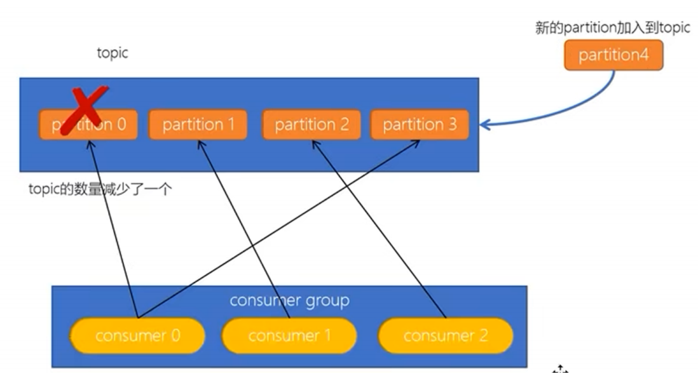

Rebalance的不良影响
● 发生Rebalance的时候，消费者组下的所有消费者都会协调在一起共同参与， Kafka使用分配策略，尽可能达到最公平的分配。
● Rebalance的过程会对消费者组产生非常严重的影响， Rebalance的过程中所有的消费者都将停止工作， 直到Rebalance完成。

Offset：消息位移， 它表示分区中每条消息的位置信息， 是一个单调递增且不变的值。
换句话说，offset可以用来唯一的标识分区中每一条记录。

Kafka为了使我们能够专注于自己的业务逻辑，提供了自动提交offset的功能， 这也是默认配置项。

当消费者配置 enable.auto.commit=true 时， 消费者会在后台启动一个定时任务，每隔 auto.commit.interval.ms （ 默认 5 秒） 自动提交一次 offset
自动提交的 offset 存储在 Kafka 的内部系统主题 consumer_offsets 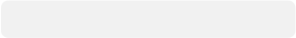 中

消费者端优化
1. 消费者消费速度太慢， 导致消息积压， 可以优化消费者代码逻辑
2. 当消费者数量少于partition分区数量时， 可以增加消费者数量（但不能超过partition的数量）
3. 当手动提交offset时，检查是否消费者未正确提交 offset， 导致消费停滞

生产者端优化
1. 控制生产速度：例如在生产者端设置限流机制， 避免消息生产速度过快

Kafka集群优化
1. 调整分区数量：根据消息生产和消费速度，合理调整主题的分区数量 。如果消息堆积是由于分区数过少导致， 可增加分区数 。例如，将一个原本只有2个分区的主题，根据业务量增加到10个分区， 以提高并行处理能力 。但分区数过多也会增加管理开销， 需谨慎评估。

使用消息队列的主要目的主要记住这三个关键词：解耦、您步、削峰填谷

1. 解耦：在一个复杂的系统中，不同的模块或服务之间可能需要相互依赖， 如果直接使用函数调用或者 API调用的方式，会造成模块之间的耦合， 当其中一个模块发生改变时， 需要同时修改调用方和被调用方的代码 。而使用消息队列作为中间件，不同的模块可以将消息发送到消息队列中，不需要知道具体的接收方是谁，接收方可以独立地消费消息， 实现了模块之间的解耦。

2. 您步：有些操作比较耗时，例如发送邮件 、生成报表等， 如果使用同步的方式处理，会阻塞主线程或者进程， 导致系统的性能下降 。而使用消息队列， 可以将这些操作封装成消息，放入消息队列中，异步地处理这些操作，不影响主流程的执行 ，提高了系统的性能和响应速度。

3. 削峰填谷： 削峰填谷是一种在高并发场景下平衡系统压力的技术， 通常用于平衡系统在高峰期和低谷期的资源利用率，提高系统的吞吐量和响应速度 。在削峰填谷的过程中， 通常使用消息队列作为缓冲区，将请求放入消息队列中，然后在系统负载低的时候进行处理 。这种方式可以将系统的峰值压力分散到较长的时间段内，减少瞬时压力对系统的影响，从而提高系统的稳定性和可靠性。

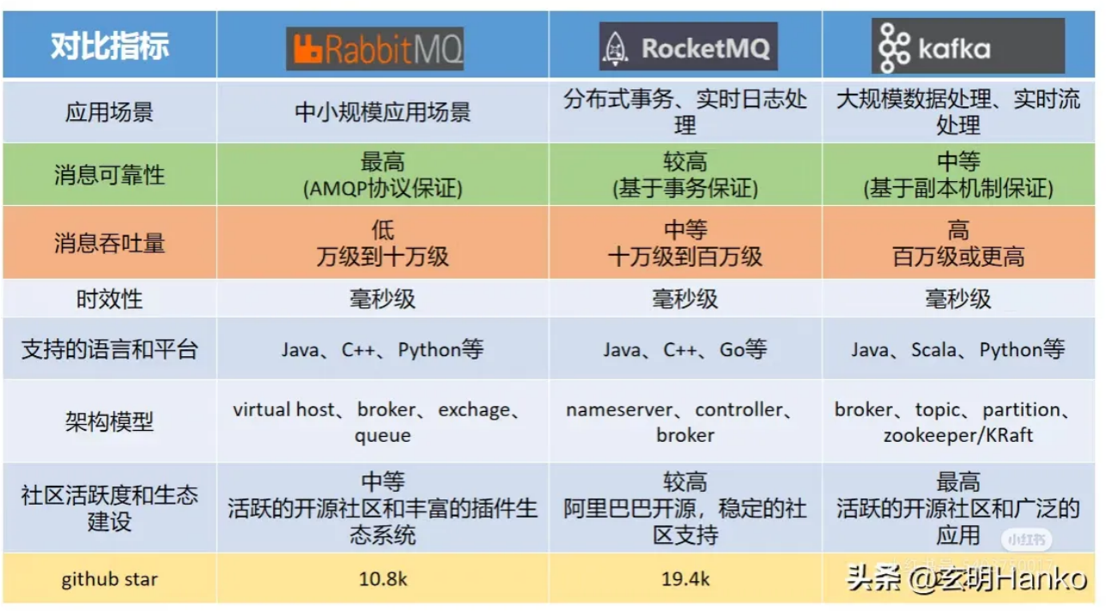

对比指标 | RabbitMQ | RocktMQ | Kafka
优先级队列 | 支持 | 支持 | 不支持
延迟队列 | 支持延迟队列， 可以通过插件或者消息  TTL和死信交换来实现 | 直接支持延迟队列， 可设定消息的延迟时间 | 不支持
死信队列 | 支持 | 支持 | 不支持
重试队列 | 可以实现重试机制，但需要通过消息属性和额外配置来手动设置 | 支持重试队列， 可以自  动或手动将消息重新发送 | 不确定 (面试时有的面试官说支持，有的面试官说不支持)
消费模式 | 采用推模式 | 支持推和拉两种模式 | 采用拉模式
事务消息 | 支持 | 支持 | 支持

技术选型
在选择消息队列技术时， 需要根据实际业务需求和系统特点来选择， 以下是一些参考因素:
1. 性能和吞吐量：如果需要处理海量数据， 需要高性能和高吞吐量，那么Kafka是一个不错的选择。
2. 可靠性：如果需要保证消息传递的可靠性， 包括数据不丢失和消息不重复投递，那么RocketMQ和RabbitMQ都提供了较好的可靠性保证。
3. 消息传递模型：如果需要支持发布-订阅和点对点模型，那么RocketMQ和RabbitMQ是一个不错的选择 。如果只需要发布-订阅模型， Kafka则是一个更好的选择。
4. 消息持久化：如果需要更快地持久化消息， 并且支持高效的消息査询，那么Kafka是一个不错的选择 。如果需要更加传统的消息持久化方式，那么RocketMQ和RabbitMQ可以满足需求。
5. 开发和部署复杂度：Kafka比较简单， 易于使用和部署，但在实现一些高级功能时需要进行一些复杂的配置 。RocketMQ和RabbitMQ提供了更多的功能和选项，也更加灵活，但相应地会增加开发和部署的复杂度。
6. 社区和生态：Kafka 、RocketMQ和RabbitMQ都拥有庞大的社区和完善的生态系统，但Kafka和RocketMQ目前的发展势头比较迅猛，社区活跃度也相对较高。
7. 实现语言： Kafka是基于Scala和Java开发的， RocketMQ是基于Java语言的， RabbitMQ是基于erlang
8. 支持功能性：上面列举过一些功能，例如延迟队列 、死信队列 、事务消息， 我们在选型的时候需要看哪个可以满足我们的需求。
9. 成本：如果是购买云服务， 可能不同消息队列的成本不同，也是一个参考标准。

ISR（ In-Sync Replicas）机制定义 是Kafka保证数据一致性的核心机制， 由Leader副本（ 负责读写） 和Follower副本(负责备份)组成。

ISR集合的定义：ISR是指与Leader副本保持同步的Follower副本集合 。这些副本已经复制了
Leader副本的所有数据， 并且它们的落后时间在一定范围内（ 由replica.lag.time.max.ms参数配置）， 因此被认为是可靠的 、可以用于故障转移和数据恢复的副本 。当Follower副本的延迟超过replica.lag.time.max.ms（ 默认10秒） 时，会被移出ISR集合。

● 选举保证节点容灾： 当Leader副本出现故障时， Kafka会从ISR集合中选举一个新的Leader副本 。由于ISR中的副本与之前的Leader副本保持同步，新的Leader副本能够继续提供服务， 而不会丢失数据 。这确实保证了节点的容灾能力 。

● Follower副本保证备份：ISR中的Follower副本不仅作为备份存在， 它们还积极参与消息的复制过程 。当消息被写入Leader副本时， Leader副本会将消息复制给ISR中的所有Follower副本 。这样， 即使Leader副本出现故障， ISR中的Follower副本也能提供完整的数据备份。

● ISR的动态管理：Kafka会动态地管理ISR集合 。如果某个Follower副本无法跟上Leader副本的更新速度（ 即落后时间超过replica.lag.time.max.ms）， 它将被移出ISR集合。一旦该副本重新追上Leader副本， 它将被重新加入ISR集合 。这种动态管理机制确保了ISR集合中的副本始终是可靠的。

● 数据一致性保证：生产者在写入数据时，可以通过设置 acks 参数来控制数据的一致性级别。设置 acks=all（ 或acks=-1）： 当消息被写入 Kafka 的分区时， 它首先会被写入 Leader ，然后 Leader 将消息复制给 ISR 中的所有副本 。只有当 ISR 中的所有副本都成功地接收到并确认了消息后， 主副本才会认为消息已成功提交 。这种机制确保了数据的可靠性和致性。
acks 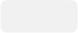 参数 仅支持以下三个值：

取值 | 等价写法 | 行为

0  | - | 不等待确认， 直接发送下一条消息。
1 | - | 等待 Leader 副本确认。
all | -1 | 等待 ISR 中所有副本确认  （需配置 min.insync.re
 |  | plicas
 |  | 定义最小副本数） 。

Spring IOC

IOC 即控制反转，指的是将对象的控制权 交给了Spring容器， 容器负责创建和管理对象， 我们只需要接受容器注入的对象。
优点：
● 降低耦合：在非IOC的传统编程中，对象的创建和依赖管理硬编码在业务逻辑中，与具体实现类强绑定， 一旦要更换实现类，就需要改动业务代码， 而IOC模式下，在业务类里依赖接口 ，而非具体实现， 如果要更换实现类， 只需要在配置类中更换实现类。
● 不需要重复创建相同的对象， 浪费内存，Spring容器中的Bean对象默认是单例的

W | 高耦合示例 | Java
1 | public class OrderService {
2 | // 直接依赖具体实现类 ,如果需要更换实现类 ,必须修改OrderService的代码
3 | private PaymentProcessor paymentProcessor = new AlipayProcessor( | );
4
5 | public void processOrder() {
6 | paymentProcessor.charge();
7 | }
8 | }
W | IOC解耦示例 | Java
1 | public class OrderService {
2 | // 依赖接口 ，而非具体实现
3 | @Resource
4 | private PaymentProcessor paymentProcessor;
5
6 | public void processOrder() {
7 | paymentProcessor.charge();
8 | }
9 | }

 | 如果要更换实现类，在这修改 | Java
1 | @Configuration
2 | public class AppConfig {
3 | @Bean
4 | public PaymentProcessor paymentProcessor() {
5 | return new WechatPayProcessor(); //修改这行代码， | 更换实现
6 | }
7 | }

Spring AOP

AOP 即面向切面编程，用作无侵入式的代码增强， 一般对公共的行为或者逻辑进行抽取，将横切逻辑和业务逻辑分离，提升代码复用性和可维护性。

应用场景：
● 权限验证
● 记录操作日志
● Spring事务的实现即AOP

实现方式：动态代理
● JDK动态代理：基于接口 ，生成接口的代理类。
● CGLIB代理：基于类， 通过继承目标类生成子类， 重写方法增强。

Spring AOP根据目标对象是否实现接口， 选择不同的代理机制：如果目标类实现了接口 ，则使用JDK动态代理
如果目标类未实现接口 ，则使用CGLIB代理

Spring

注解 | 说明
@Component 、@Controller、 @Service 、@Repository | 使用在类上用于实例化Bean
@Autowired | 使用在字段上用于根据类型依赖注入
@Qualifier | 结合@Autowired一起使用 用于根据名称进行依赖注入
@Scope | 标注Bean的作用范围
@Configuration | 指定当前类是一个spring配置类， 当创建容器时会从该类上加载注解
@Componentscan | 用于指定spring在初始化容器时要扫描的包
@Bean | 使用在方法上，标注将该方法的返回值存储到Spring容器中
@lmport | 使用@lmport导入的类会被Spring加载到IOC容器中
@Aspect 、@Before 、@After、 @Around 、@Pointcut | 用于切面编程（Aop)

SpringMVC

注解 | 说明
@RequestMapping | 用于映射请求路径， 可以定义在类上和方法上，用于类上，则表示类中的所有的方法都是以该地址作为父路径

@Requestbody | 注解实现接收Http请求的Json数据，将Json转换为Java对象
@RequestParam | 指定请求参数的名称
@PathVariable | 从请求路径下中获取请求参数，传递给方法的形式参数
@ResponseBody | 注解实现将Controller方法返回对象转化为Json对象响应给客户端
@RequestHeader | 获取指定的请求头数据
@RestController | @Controller+@ResponseBody

SpringBoot

注解 | 说明
@SpringBootConfiguration | 组合了多种注解
@EnableAutoConfiguration | 开启自动装配功能
@Componentscan | Spring 组件扫描

事务管理在系统开发中是不可缺少的一部分，Spring提供了很好事务管理机制，主要分为编程式事务和声明式事务两种。

编程式事务
基于底层的APl 如 PlatformTransactionManager 、TransactionDefinition 和
TransactionTemplate 等核心接口， 开发者完全可以通过编程的方式来进行事务管理。
编程式事务方式需要是开发者在代码中手动的管理事务的开启、提交、回滚等操作。

声明式事务
Spring 支持声明式事务管理， 即@Transactional注解，声明式事务管理建立在AOP之上。
其本质是通过AOP功能，对加了@Transactional注解的方法前后进行拦截，
在执行目标方法之前开启事务，在执行完目标方法之后根据执行情况提交事务或者回滚事务。

声明式事务的优点
声明式事务帮助我们节省了很多代码，他会自动帮我们进行事务的开启 、提交以及回滚等操作， 把程序员从事务管理中解放出来。

声明式事务管理使用了 AOP 实现的，本质就是在目标方法执行前后进行拦截 。在目标方法执行前加入或创建一个事务，在执行方法执行后，根据实际情况选择提交或是回滚事务。

使用这种方式，对代码没有侵入性， 方法内只需要写业务逻辑就可以了。

声明式事务的粒度问题
首先，声明式事务有一个局限，那就是他的最小粒度要作用在方法上。
即 如果想要给一部分代码块增加事务的话，那就需要把这个部分代码块单独独立出来作为一个方法。

因为声明式事务是通过注解的， 这就会导致一个问题，那就是这个事务有可能被开发者忽略。
事务被忽略了有什么问题呢？如果开发者没有注意到一个方法是被事务嵌套的，那么就可能会在方法中加入一些如 RPC远程调用 、消息发送、缓存更新、文件写入等操作。

这些操作如果被包在事务中，有两个问题：
1. 这些操作自身是无法回滚的， 这就会导致数据的不一致 。可能RPC调用成功了，但是本地事务回滚了， 可是RPC调用无法回滚了
2. 在事务中有远程调用 ，就会拉长整个事务 。那么就会导致本事务的数据库连接一直被占用 ，那么如果类似操作过多，就会导致数据库连接池耗尽。

如果是编程式事务的话，业务代码中就会清清楚楚看到什么地方开启事务，什么地方提交，什么
时候回滚 。这样有人改这段代码的时候，就会强制他考虑要加的代码是否应该在方法事务内 。

有些人可能会说， 已经有了声明式事务，但是写代码的人没注意， 这能怪谁

话虽然是这么说，但是我们还是希望可以通过一些机制或者规范， 降低这些问题发生的概率 。

因为有些时候，声明式事务确实不够明显 。

理论上来说作用域只有 两种

1. Singleton 单例作用域：
○ 每一次从IOC容器获取指定Bean对象时，都会返回同一个实例对象
○ 适用场景：无状态Bean， 如工具类 、配置类 、服务类等

2. Prototype 原型作用域：
○ 每一次从IOC容器获取指定Bean对象时，都会返回一个新的实例对象
○ 适用场景：有状态Bean， 需要隔离状态的场景

但在基于Spring框架下的Web应用中，增加了三种作用域

1. Request 请求作用域：
○ 针对每一次HTTP请求都会创建一个新的Bean
○ 适用场景：HTTP请求级别的数据， 如表单提交、请求参数处理

2. Session 会话作用域：
○ 针对Session会话， 同一个Session共享同一个Bean实例，不同的Session则产生不同的Bean实例
○ 适用场景：用户会话数据， 如登录信息 、用户偏好设置

3. Application 应用作用域：
○ 整个Web应用中共享一个实例， 类似于 ServletContext 级别
○ 适用场景：全局共享的配置或资源， 如缓存 、应用级配置

1. 在SpringBoot项目的引导类上有一个注解叫 @SpringBootApplication，
在这个注解的里面， 又有一个注解叫做：@EnableAutoConfiguration 即触发了自动装配

2. @EnableAutoConfiguration 是实现自动化配置的核心注解。
该注解里面 通过 @Import 注解导入了一个 自动配置导入选择器类AutoConfigurationImportSelector
在 自动配置导入选择器类 里会读取（ 该项目和该项目引用的）Jar 包的 META- INF/spring.factories文件
在这些文件中记录了配置类的全类名， 通过全类名找到对应的配置类， 配置类中定义了Bean，
再判断定义的Bean是否加了条件注解是否生效决定是否将其Bean的实例加载到Sping容器中
（条件注解例如@ConditionalOnClass(xx)判断是否有对应的class文件(依赖)， 如果有则加载该Bean）

解释：
例如一个配置类中定义了Bean， 同时上面有
@ConditionalOnClass(name = "org.apache.kafka.clients.producer.Producer")
则此时需要判断 org.apache.kafka.clients.producer.Producer 类是否已引入 （依赖是否引入）未引入则无需将该Bean加入Spring容器， 已引入则需要将该Bean加入Spring容器

Java
1 | @Configuration
2 | public class FeatureConfig {
3 | @Bean
4 | @ConditionalOnClass(name = "org.apache.kafka.clients.producer.Producer" )
5 | public KafkaProducer kafkaProducer() {
6 | // 仅当 Kafka Producer 类存在时注册该 Bean
7 | }
8 | }

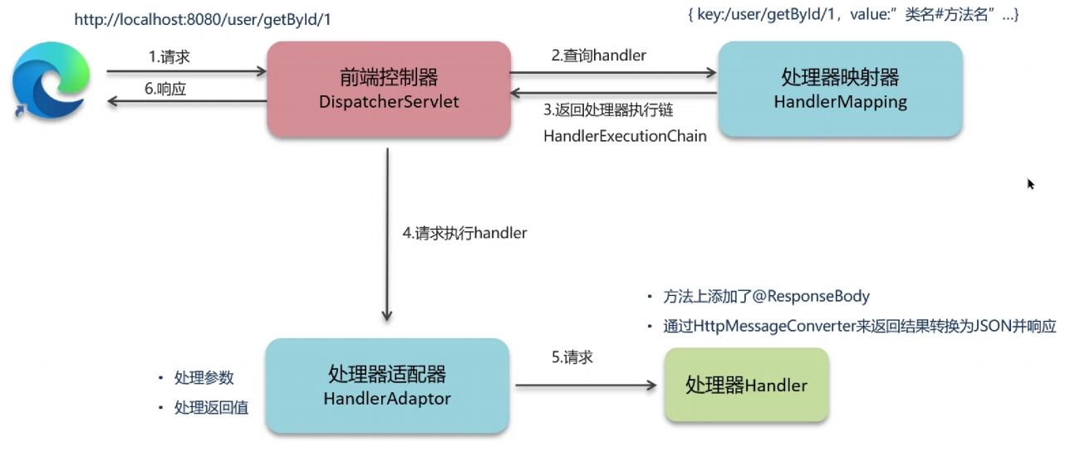
1.用户发出请求到前端控制器DispatcherServlet
2.DispatcherServlet收到请求调用HandlerMapping（ 处理器映射器）
3.HandlerMapping找到具体的处理器， 返回处理器执行链（ 包括处理器和拦截器） 给DispatcherServlet
4.DispatcherServlet调用HandlerAdapter（ 处理器适配器）
5.HandlerAdapter经过适配调用具体的处理器（ Handler即Controller的某个方法）
6.在方法上添加了@ResponseBody， 因此通过HttpMessageConverter来返回结果转换为JSON并响应

面试问题引入：
当面试官问到你了解哪些设计模式，也可以选择说 学习过Spring的源码， 其中就用了什么设计模式

单例模式
默认情况下，Spring IOC 容器中会确保每个 Bean 只有一个实例，该实例在整个应用中被共享使⽤
(当然Spring Bean 也有其他的作用域，则不是单例模式)

好处：对象复用 ，避免了频繁创建和销毁对象的开销，减少内存占用和 GC 压力
实现原理：
1. 在Spring容器启动时，会创建 非懒加载的 Bean， 并且将其存入缓存
(ConcurrentHashMap) 中，后续对 Bean 的请求会从缓存中获取 。是一种饿汉式的单例实现。
2. 而如果使用了 @Lazy 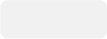 注解或在 Bean 定义中设置 lazy-init=true 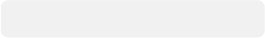 ，那么该 Bean 只有在第一次被使用时才会初始化，称为懒加载 。是一种懒汉式的单例实现。

工厂模式
Spring IOC 容器就像是一个工厂， 封装了创建对象的细节
我们通过（ id或name或类型） getBean 方法从工厂(容器)中获取对象
好处：解除了耦合，对象的创建和使用分离；且集中管理对象的生命周期

代理模式
Spring AOP 面向切面编程 使用了代理模式
当配置了一个切面 ，Spring会创建目标对象的代理，拦截对应的方法调用 ，在方法执行前后进行增强
好处：无侵入式的代码增强

责任链模式
我们知道 SpringMVC 的执行流程中，会涉及到 DispatcherServlet 、HandlerExecutionChain 处理器执行链等等 。HandlerExecutionChain 处理器执行链 中封装了包括 拦截器 、处理器
例如一个请求过程中， 可能经过 很多拦截器(实现前置处理 、后置处理) ，每个拦截器做的事情不一样， 这就是责任链，Spring MVC 通过责任链模式将请求处理流程拆解为多个可插拔的拦截器节点好处：我们可以灵活的动态扩展处理流程，若将所有拦截逻辑硬编码在单一处理流程中，会导致代码臃肿 、难以维护， 而责任链模式每个节点只需关注自己的职责。

模板方法模式
模版方法模式： (抽象)父类定义一个操作中的算法骨架，将具体步骤实现延迟到子类中，调用时调用父类的骨架方法， 具体步骤则是调用子类的方法 。
Spring 提供了许多模板类，例如 JdbcTemplate(数据库操作)、RestTemplate(HTTP客户端操作)好处：简化了我们对于技术的使用 。

观察者模式
观察者模式，也称为发布-订阅模式，Spring 中也有对应的机制： 事件发布-监听机制
存在着一对多的关系， 多个观察者监听(订阅)某个事件， 当这个事件被发布时， 多个观察者就能监听到， 进而去做观察者的逻辑

好处：使用该机制可以将相互耦合的代码解耦，从而方便功能的拓展和调整。
主逻辑只需要执行关键路径， 附带的(不断扩展的)操作可以由观察者监听事件发布后完成

SpringBoot 的启动流程
面试官问法：SpringBoot的程序是怎么启动起来的 或者 SpringBoot启动过程中做了哪些事情

1. 入口启动、初始化配置
○ 执行 main 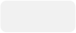 方法，调用 SpringApplication.run(主类.class, args)
○ 加载 META-INF/spring.factories 中配置的初始化器（ ApplicationContext Initialize r ） 和监听器（ ApplicationListener 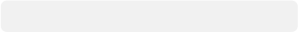 ）
2. 创建应用程序上下文 ，createApplicationContext ，创建 bean工厂对象
3. 刷新应用程序上下文
● 核心方法 refresh() 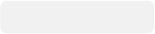 ：
a. 配置工厂对象， 包括上下文类加载器，对象发布处理器， beanFactoryPostProcessor
b. 注册并实例化bean工厂发布处理器， 并且调用这些处理器，对包扫描（ 主要是class文件）
c. 注册并实例化bean发布处理器 beanPostProcessor
d. 初始化一些与上下文有特别关系的bean对象（创建tomcat服务器）
e. 实例化所有bean工厂缓存的bean对象 (剩下的)
f. 发布通知-上下文刷新完成（启动tomcat服务器）
4. 启动完成
○ 发布 ApplicationReadyEvent 事件， 通知监听者启动程序已完成

参考文档：https://www.cnblogs.com/Narule/p/14253754.html

循环依赖问题
在Spring框架中，循环依赖是指两个或多个bean之间相互依赖，形成了一个循环引用的情况 。如果不加以处理这种情况会导致应用程序启动失败。

W | Java
1 | @Service
2 | public class ServiceA{
3 | @Autowired
4 | private ServiceB serviceB;
5 | }
6
7 | @Service
8 | public class ServiceB{
9 | @Autowired
10 | private ServiceA serviceA;
11 | }
在Spring中，解决循环依赖的方式就是引入了三级缓存。但是，Spring解决循环依赖是有一定限制的
1. 要求互相依赖的Bean必须要是单例的Bean
2. 依赖注入的方式不能都是构造函数注入的方式

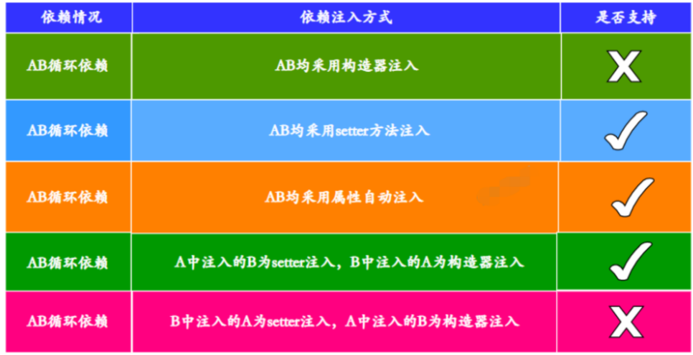

三级缓存 && 解决原理
Spring 通过三级缓存机制提前暴露未完全初始化的Bean实例，解决单例模式下的循环依赖问题。

三级缓存结构
1. 一级缓存（singletonObjects） ：存储完全初始化后的单例Bean， 可直接使用 。
2. 二级缓存（earlySingletonObjects）：保存实例化但未完成初始化的Bean早期引用 。
3. 三级缓存（singletonFactories） ：存储Bean的创建工厂ObjectFactory， 通过调用其
GetObject 方法， 可以获取到早期暴露出去的 Bean；在该 Bean 要被其他 Bean 引用时，
Spring 就会用工厂对象创建出该 Bean 的实例对象， 最终当该 Bean 完成构造的所有步骤后就会将该 Bean 放入到一级缓存中

Spring 中 Bean 的创建过程其实可以分成两步，第一步叫做实例化，第二步叫做初始化。
● 实例化的过程只需要调用构造函数把对象创建出来并给他分配内存空间
● 而初始化则是给对象的属性进行赋值
而 Spring 之所以可以解决循环依赖就是因为对象的初始化是可以延后的，也就是说， 当我创建一个Bean ServiceA的时候，会先把这个对象实例化出来，然后再初始化其中的serviceB属性。

而当一个对象只进行了实例化，但是还没有进行初始化时， 我们称之为半成品对象 。所以，所谓半成品对象， 其实只是 bean 对象的一个空壳子， 还没有进行属性注入和初始化。

当两个Bean在初始化过程中互相依赖的时候， 如初始化A发现他依赖了B， 继续去初始化B ，发现他又依赖了A 。此时的解决流程（ 以A依赖B，B依赖A为例）

1. 创建Bean A：
○ 实例化A（ 调用构造函数），将A的ObjectFactory存入三级缓存。

2. 填充A的属性：
○ 发现需要注入B ，触发B的创建。

3. 创建Bean B：
○ 实例化B， 并将B的ObjectFactory存入三级缓存。

4. 填充B的属性：
○ 发现需要注入A ，此时从三级缓存获取A的ObjectFactory ，生成早期对象并移至二级缓存。

5. B完成初始化：
○ B的早期对象注入A后， B继续完成属性填充和初始化， 最终存入一级缓存。

6. A完成初始化：
○ A获取到B实例后完成初始化，存入一级缓存，移除二 、三级缓存中的记录。

这两个注解都是用于实现依赖注入 （ Dependency Injection, DI） 。
它告诉Spring容器在创建bean的时候， 自动注入相关的依赖。

不同点

byName 和 byType 匹配顺序不同
Autowired 在获取 Bean 的时候， 先是 byType 即类型查找的方式， 再是 byName 即 Bean 名称查找的方式。
即先在 Spring 容器中找以 Bean 为类型的 Bean 实例
如果找不到或者找到多个 Bean ，则会通过 fieldName 来找。

W | Java
1 | @Component("beanOne")
2 | class Beanone implements Bean {}
3 | @Component("beanTwo")
4 | class BeanTwo implements Bean {}
5
6 | @Service
7 | class Test {
8 | // 此时会报错，先byType找到两个bean: beanone和beanTwo
9 | // 然后通过byName(bean)仍然没办法匹配
10 | @Autowired
11 | private Bean bean;
12
13 | // 先byType找到两个bean，然后通过byName确认最后要注入的bean
14 | @Autowired
15 | private Bean beanOne;
16
17 | // 先byType找到两个bean，然后通过byName确认最后要注入的bean
18 | @Autowired
19 | @Qualifier("beanOne")
20 | private Bean bean;
21 | }

Resource 在获取 Bean 的时候， 和 Autowired 恰好相反， 先是 byName 即 Bean 名称查找的方式， 然后再是 byType 即类型查找的方式 。当然我们也可以通过注解中的参数显示指定通过哪种方式。

W | Java
1 | @Component("beanOne")
2 | class Beanone implements Bean {}
3 | @Component("beanTwo")
4 | class BeanTwo implements Bean {}
5
6 | @Service
7 | class Test {
8 | // 此时会报错，先byName，发现没有找到bean
9 | // 然后通过byType找到了两个Bean:beanone和beanTwo，仍然没办法匹配
10 | @Resource
11 | private Bean bean;
12
13 | //先byName直接找到了beanOne，然后注入
14 | @Resource
15 | private Bean beanOne;
16
17 | //显式指定通过byType注入 ，能注入成功
18 | @Resource(type = Beanone.class)
19 | private Bean bean;
20 | }

作用域不同
● Autowired 可以作用在 构造器， 字段 ，Setter 方法上
● Resource 只可以使用在 字段 ，Setter 方法上，不支持构造器注入

支持方不同
● Autowired 是 Spring 提供的自动注入注解， 只有Spring容器会支持， 如果不使用Spring容器， 改成其他的， 是需要修改代码的
● Resource 是 JDK 官方提供的自动注入注解 。它等于说是一个标准或者约定 ，所有的IOC容器都会支持这个注解 。假如系统容器从 Spring 迁移到其他 IOC 容器中， 是不需要修改代码的

事务失效的原因
@Transactional 定义的声明式事务，在以下几个场景中会导致事务失效

1. @Transactional 应用在非 public 修饰的方法上，例如是 private 修饰
private方法， 只会在当前对象中的其他方法中调用 ，也就是会进行对象的自调用， 这种情况是用 this调用的， 并不会走到代理对象， 而@Transactional是基于动态代理实现的，所以代理会失效。则事务也会失效

2. final、static 方法
由于AOP是通过创建代理对象来实现的， 而无法对final方法进行子类化和覆盖，所以无法拦截这些方法。
还有就是调用static方法， 因为这类方法是属于这个类的， 并不是对象的，所以无法被AOP

3. 异常被catch捕获导致@Transactional失效
因为异常被捕获，所以就没办法基于异常进行rolback了，所以事务会失效

W | Java
1 | public class MyService{
2 | @Transactional
3 | public void dosomething(){
4 | try{
5 | doInternal();
6 | }catch(Exception e){
7 | logger.error(e);
8 | }
9 | }
10 | }

4. 事务中用了多线程
@Transactional 的事务管理使用的是 ThreadLocal 机制来存储事务上下文， 而 ThreadLocal 变量是线程隔离的， 即每个线程都有自己的事务上下文副本 。因此，在多线程环境下，Spring 的声

明式事务会失效， 即新线程中的操作不会被包含在原有的事务中。

5. @Transactional 注解属性 rollbackFor 设置错误

Java
1 public class MyService{
2 @Transactional(rollbackFor = RuntimeException.class)
3 private void doInternal(){
4 System.out.println("Doing internal work...");
5 }
6 }
7
以上， 如果发生 非RuntimeException的您常 ，则事务不会回滚， 即导致事务失效。所以需要指定为(rollbackFor =Exception.class)

在Web应用开发中，确保应用可以平稳可靠的关闭是至关重要的 。在我们常用的Spring Boot中其实提供了内置功能来优雅地处理应用程序的关闭的能力 。

优雅停机：是以受控方式终止应用程序的过程， 允许它完成任何正在进行的任务，释放资源， 并确保数据的完整性 。与突然终止应用程序不同，优雅停机确保所有进程都得到优雅停止， 以防止潜在的数据损坏或丢失。

从Spring Boot 2.3开始，SpringBoot内置了优雅停机的功能 。想要启用优雅停机很简单， 只需在application.properties 文件中添加一行代码

YAML
1 server.shutdown=gracefu

通过这个设置， 当停止服务器时， 它将不再接受新的请求 。并且服务器也不会立即关闭， 而是等待正在进行的请求处理完 。这个等待的时间我们是可以自定义的:

YAML
1 spring.lifecycle.timeout-per-shutdown-phase=2m
默认的等待时长是30秒， 通过以上配置可以将这个等待时长延长到 2分钟

AOT 编译
Ahead-Of-Time， 即预先编译， 这是相对于我们熟知的 Just-In-Time (JIT， 即时编译) 来说的。

相比于JT编译，AOT指的是在程序运行前编译， 这样就可以避免在运行时的编译性能消耗和内存消耗， 可以在程序运行初期就达到最高性能 、也可以显著的加快程序的启动。

AOT的引入， 意味着Spring生态正式引入了提前编译技术，相比于JIT编译，AOT有助于优化Spring框架启动慢占用内存多 、以及垃圾无法被回收等问题。

Spring Native

在新版本中引入了 Spring Native ，有了 Spring Native ，Spring 可以不再依赖 Java 虚拟机， 而是基于 GraalVM 将 Spring 应用程序编译成原生镜像（ native image），提供了一种新的方式来部署 Spring 应用， 这种部署 Spring 的方式是云原生友好的。

Spring Native 的优点是编译出来的原生 Spring 应用可以作为一个独立的可执行文件进行部署，而不需要安装 JVM， 而且启动时间非常短并且消耗更少的资源， 它的缺点就是构建时长要比JVM更长一些。

Http

Http1.0 与 Http1.1 比较
● HTTP1.0 是短连接，每个请求和响应都需要独立的连接，频繁的建立/断开连接导致高延迟
● HTTP1.1 引入长连接： 多个请求可以复用同一个TCP连接，减少每次请求建立TCP连接的消耗

Http1.1 与 Http2.0 比较

1. 多路复用：
○ HTTP/1.1
■ 虽然是长连接(多个请求可以复用同一个TCP连接)但每个连接仍然是顺序处理请求
的， 浏览器仍然必须按顺序发送请求并等待响应返回后再发送下一个请求 。这会导致请求之间的阻塞， 尤其是在请求数目较多时；
■ 并且浏览器为了控制资源对同一域名设置有6-8个TCP连接数的上限限制，所以当请求数目较多时， Http1.1并不能很好的适配
○ HTTP/2.0 在同一TCP连接上可以同时传输多个请求和响应， 互不干扰。这使得HTTP/2.0 在处理多个请求时更加高效

2. 二进制帧：
○ HTTP/1.1 则使用文本格式的报文
○ HTTP/2.0 使用二进制帧进行数据传输， 二进制帧更加紧凑和高效，减少传输的数据量和带宽消耗

3. 头部压缩：
○ HTTP/1.1 支持 Body 压缩， Header 不支持压缩
○ HTTP/2.0 支持对 Header 压缩，使用专门为 Header 压缩而设计的 HPACK 算法，减少网络开销

4. 服务器推送：
○ HTTP/1.1 需要客户端自己发送请求来获取相关资源

○ HTTP/2.0 支持服务器推送， 可以在客户端请求一个资源时，将其他相关资源一并推送给客户端，从而减少了客户端的请求次数和延迟

Http2.0 与 Http 3.0 比较

1. 传输协议：
○ HTTP/2.0 是基于 TCP 协议实现的
○ HTTP/3.0 是基于 QUIC 协议实现的

2. 连接建立：
○ HTTP/2.0 需要经过经典的 TCP 三次握手过程， 另外由于安全的 HTTPS 连接建立还需要 TLS 握手， 连接建立耗时长
○ HTTP/3.0 由于 QUIC 协议的特性连接建立仅需 0-RTT 或者 1-RTT， 建立新连接耗时很短
■ 0-RTT：如果客户端在之前曾与服务器建立过连接并保存了必要的状态， 它可以直接发送加密数据，跳过初始的握手步骤，从而实现接近零延迟的连接建立。
■ 1-RTT：如果是新的连接，客户端和服务器之间仍然需要一次往返通信来完成握手过程，相对于传统的三次握手和 TLS 握手， 这已经大大减少了延迟。

3. 头部压缩：
○ HTTP/2.0 使用 HPACK 算法进行头部压缩
○ HTTP/3.0 使用更高效的 QPACK 头压缩算法

4. 队头阻塞：
○ HTTP/2.0 的多路复用即多请求复用一个 TCP 连接， 一旦发生丢包，会阻塞住所有的HTTP 请求
○ HTTP/3.0 由于QUIC协议的特性， 一个连接建立多个不同的数据流， 这些数据流之间独立互不影响，某个数据流发生丢包了， 其它数据流不受影响， 一定程度上解决了该问题

5. 连接迁移：
○ HTTP/2.0 基于 TCP 连接，TCP 连接是由 (源 IP， 源端口， 目的IP， 目的端口) 组成，这个四元组中一旦有一项值发生改变， 这个连接就不能用了
○ HTTP/3.0 支持连接迁移， 因为 QUIC 使用 64位 ID 标识连接， 只要 ID 不变就不会中断， 网络环境改变时 (如从 Wi-Fi 切换到移动数据) 也能保持连接

Quic 协议
● 基于 UDP 协议
● 在应用层 实现了流量控制 、拥塞控制 、重传机制
● 集成了 TLS 加解密保证安全性
● 一个连接建立多个不同的数据流，数据流之间独立互不影响，某个数据流发生丢包了， 其它数据流不受影响
● 支持连接迁移， 因为 QUIC 使用 64位 ID 标识连接， 只要 ID 不变就不会中断
最终在应用层实现了可靠的传输（ 一个协议要被推广出去， 最好在上层进行改变， 这样底层操作系统不需要改变就能够直接适配，加快推广普及速度）

Https

加密过程
HTTPS 的加密过程可以分为以下几个阶段：
阶段 1 ：客户端发起请求
1. 客户端向服务器发起 HTTPS 请求， 并发送以下信息：
○ 支持的 SSL/TLS 版本
○ 支持的加密算法列表
○ 客户端生成的随机数（ Client Random），用于后续密钥生成。
阶段 2 ：服务器响应
1. 服务器收到请求后， 向客户端发送以下信息：
○ 选择的 SSL/TLS 版本
○ 选择的加密算法
○ 服务器生成的随机数（Server Random），用于后续密钥生成。
○ 服务器的数字证书（ 包含公钥）
阶段 3 ：验证服务器证书
1. 客户端验证服务器的数字证书：
○ 检查证书是否由受信任的 CA 签发
○ 检查证书是否在有效期内

○ 检查证书中的域名是否与访问的域名一致
○ 如果验证通过，客户端信任服务器的公钥
阶段 4：密钥交换
1. 客户端生成一个 密钥key， 并使用服务器的公钥通过非对称加密算法加密后发送给服务器
2. 服务器使用自己的私钥解密， 获取 密钥key（ 因为私钥只有服务器有，所以这个密钥key是安全的）
阶段 5 ：生成会话密钥
1. 客户端和服务器使用 Client Random 、Server Random 和 密钥key， 通过相同的对称加密算法生成会话密钥（Session Key）
阶段 6 ：加密通信
1. 客户端和服务器使用会话密钥（Session Key） 对通信内容进行对称加密， 开始安全的数据传输

非对称加密算法 比 对称加密算法 复杂很多
因此非对称加密算法用于 安全的交换密钥，例如 RSA 算法而对称加密算法用于 在数据传输时加解密，例如 AES 算法

TCP三握四挥

TCP三次握手
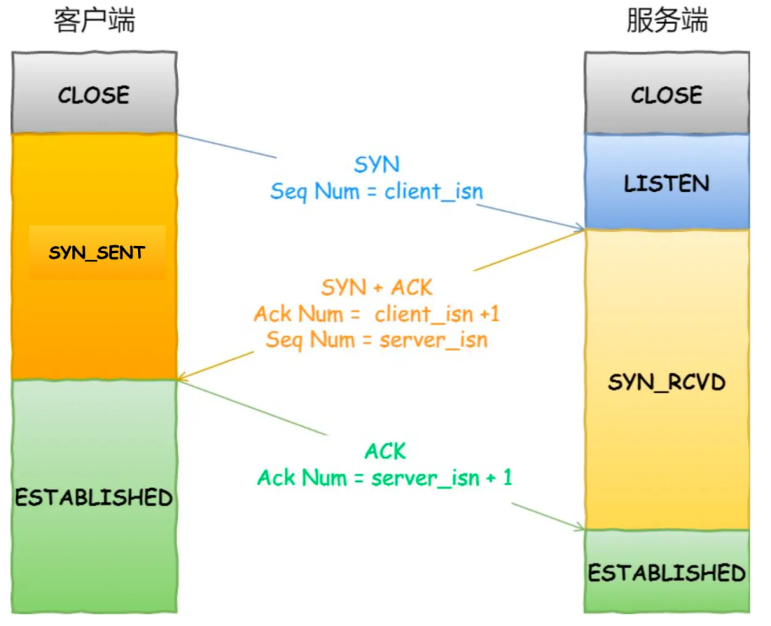
TCP是面向连接的协议，所以使用TCP前必须先建立连接， 建立连接是通过三次握手进行的。
● 一开始，客户端和服务端都处于 Close 状态， 先是服务端主动监听某个端口， 处于 Listen 状态

● 客户端会随机初始化 序列号 client_isn ， 同时把 SYN 标志位置为 1
● 客户端发送 第一个报文 SYN报文 ，表示向服务端发起连接， 之后客户端处于 SYN_Sent 状态

● 服务端收到客户端的 SYN 报文， 首先服务端也随机初始化自己的 序列号 server_isn ， 并且将 应答号 置为 客户端的序列号client_isn +1， 并且把SYN和ACK的标志位置为1

● 服务端回复 第二个报文 SYN+ACK 报文 给客户端， 之后服务端处于 SYN_Received 状态

● 客户端收到服务端的 SYN+ACK 报文 ，将应答号置为服务端的序列号server_isn + 1 ，将ACK标志位置为1
● 客户端回复 第三个报文 ACK报文， 之后客户端处于 Established 状态

● 服务端收到 客户端的 ACK 报文 ，服务端也进入 Established 状态第三次握手是可以携带数据的，前两次握手是不可以携带数据的

为什么是三次握手？不是两次？
结论：
● 防止 服务端建立历史连接， 浪费服务端的资源
● 确保 服务端的初始序列号被可靠的同步给客户端

具体分析
如果是两次握手， 即意味着是 客户端发送 第一个报文 SYN报文 服务端回复 第二个报文SYN+ACK 报文
此时就建立起连接了 。这样的过程是有问题的
1. 假设服务端收到了一个 滞留在网络中的（ 已经无效的） 历史 SYN 报文 ，此时服务端就必须分配资源建立连接 。如果有大量的无效历史SYN报文 ，则服务端就分配了大量的资源建立无效连接
2. 另外如果只有两次握手， 服务端无法确认 它发送的序列号 客户端是否已成功接收

TCP四次挥手

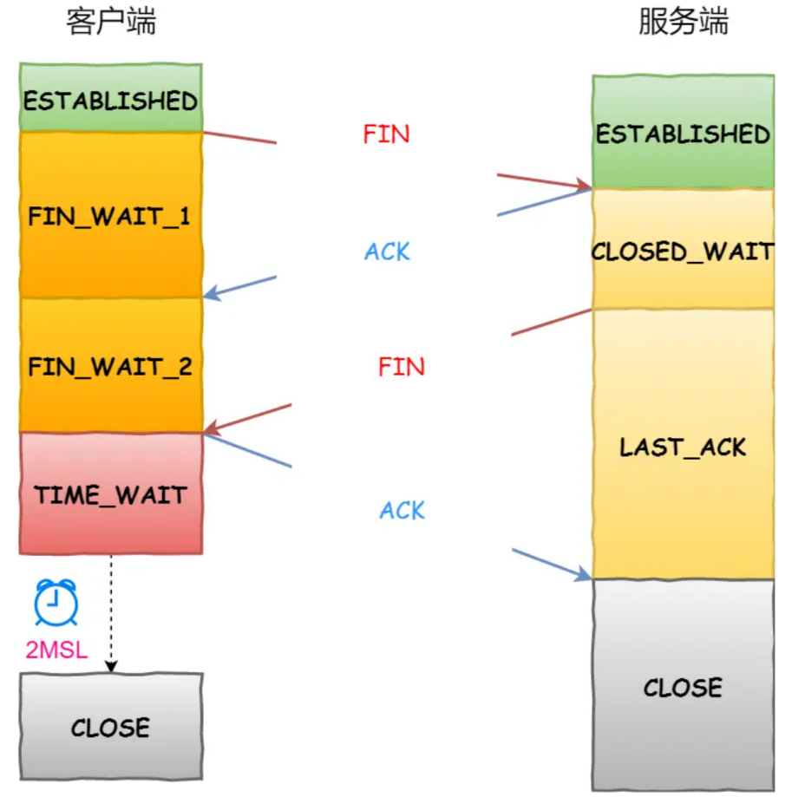
● 一开始，客户端和服务端都处于 Established 状态，客户端打算关闭连接

● 客户端把 FIN 标志位置为 1
● 客户端发送 第一个报文 FIN报文 ，表示关闭连接， 之后客户端处于 FIN_Wait_1 状态

● 服务端收到客户端的 FIN 报文
● 服务端回复 第二个报文 ACK 报文 给客户端， 之后服务端处于 Close_Wait 状态

● 客户端收到服务端的 ACK 报文 ，客户端处于 FIN_Wait_2 状态

● 直到服务端发送完数据后
● 服务端发送 第三个报文 FIN 报文 给客户端， 之后服务端进入 Last_ACK 状态

● 客户端收到服务端的 FIN 报文
● 客户端发送 第四个报文 ACK 报文 给服务端， 之后客户端进入 Time_Wait 状态

● 服务端收到客户端的ACK报文 ，服务端进入 Close 状态， 服务端完成连接的关闭

● 客户端在经过 2MSL 时间后，客户端自动进入 Close 状态，客户端也完成连接的关闭主动关闭连接的一方 ，才有 TIME_WAIT 状态

为什么挥手需要四次？
● 关闭连接时，客户端向服务端发送FIN报文 ，仅表示客户端不再发送数据，但还能接受数据
● 服务端收到客户端的FIN报文后， 先回一个ACK报文， 而服务端可能还有数据需要处理和发送， 等到服务端处理完毕， 再发送一个FIN报文给客户端
服务端通常需要等待数据完成处理和发送，所以服务端的ACK报文和FIN报文是分开来发送的，总计四次

为什么有TIME_WAIT状态， 为什么是2MSL时间
第四次挥手时，客户端发送给服务端的 ACK 有可能丢失， 如果服务端因为某些原因而没有收到ACK 的话， 服务端就会重发 FIN， 如果客户端在 2*MSL 的时间内收到了 FIN ，就会重新发送 ACK 并再次等待 2MSL ，保证服务端顺利关闭连接。

MSL(Maximum Segment Lifetime) : 一个片段在网络中最大的存活时间， 2MSL 就是一个发送和一个回复所需的最大时间 。如果直到 2MSL ，客户端 都没有再次收到 FIN ，那么 客户端 推断ACK 已经被成功接收，则结束 TCP 连接。

TIME_WAIT 状态的连接过多怎么处理
主动关闭连接的一方 ，才有 TIME_WAIT 状态

如果服务器上有大量的 TIME_WAIT 状态连接，可能会导致以下问题：
● 占用大量的端口资源， 导致无法建立新的连接
● 增加内存和 CPU 的开销

TIME_WAIT 状态过多的原因：
1. 短连接(HTTP1.0) && 高并发场景：
○ 在高并发场景下， 如果客户端频繁地与服务器建立短连接（ 如 HTTP 请求），每次连接关闭时服务端的连接都会进入 TIME_WAIT 状态， 导致 TIME_WAIT 状态堆积 。（因为短连接是由服务端发起关闭请求的）

2. 服务器主动关闭连接：
○ 如果服务器主动关闭连接，会导致服务器端出现大量 TIME_WAIT 状态。

解决方案：
1. 改用长连接（ 如HTTP1.1或2.0）
2. 修改协议行为，让客户端主动关闭连接， 把TIME_WAIT 状态分散给不同的客户端
3. 调整内核参数
a. 增加 TIMEWAIT 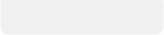 状态的连接数上限
b. 启用 TIME_WAIT 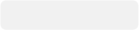 快速回收
c. 启用 TIME_WAIT 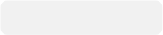 重用

TCP可靠性保证
1. 序列号和应答号机制：确保数据按顺序传输
2. 超时重传机制：确保丢失的数据包能够被重新传输
3. 拥塞控制：避免网络拥塞
4. 流量控制：防止接收方缓冲区溢出
5. 连接管理：三握四挥确保连接的可靠建立和关闭

序列号和确认机制
● 序列号：
○ TCP 将每个字节的数据都分配一个唯一的序列号，用于标识数据的顺序。
● 确认号：
○ 接收方通过确认号告知发送方已经成功接收到的数据字节。
○ 例如， 如果接收方收到序列号为 1-1000 的数据， 它会发送确认号 1001 ，表示期望接收下一个字节的序列号是 1001。

流量控制
● 接收方通过 TCP 头部的窗口大小字段告知发送方自己的接收缓冲区剩余空间。
● 发送方根据窗口大小调整发送数据的速率， 避免接收方缓冲区溢出。

拥塞控制
● TCP 通过拥塞控制算法动态调整数据发送速率， 避免网络拥塞。
● 拥塞控制的过程：
○ 慢启动：初始阶段拥塞窗口大小为1 ，指数增长发送数据包的速率， 即每经过一个RTT，则拥塞窗口x2
○ 拥塞避免： 当达到慢启动门限后， 线性增长发送数据包的速率， 即每经过一个RTT ，则拥塞窗口 +1
○ 拥塞发生： 发生了丢包的现象，此时有两种情况
■ 如果发送方连续收到三个ACK ，则快速重传丢失的包（ 数据驱动，非时间驱动），就

不需要等到超时才重传这个包， 这时候调整方案是：拥塞窗口÷2 ，接着线性增长发送数据包的速率， 这种情况称为：快速重传和快速恢复
■ 如果发送方没有连续收到三个ACK ，那么会发生超时重传机制（ 时间驱动）， 这时候说明网络是真的不行 ，所以又回到慢启动状态， 即将拥塞窗口大小变成1 ，指数增长发送数据包的速率

五层模型
● 应用层 FTP、HTTP、WebSocket、Protobuf
● 传输层 TCP 、UDP
● 网络层 IP
● 数据链路层
● 物理层

问题定义
粘包：（粘包产生的原因有两种：发送方的行为或接收方的行为）
● 发送方会缓存小数据包，将多个小数据包合并发送，减少网络开销
● 接收方可能因在缓冲区内一次性读取多个包，也会造成粘包

拆包： 由于数据包太大 ，超过最大报文长度，此时发送方需要拆分大数据包，分成多个小数据包再发送

问题：TCP是面向字节流的协议，没有消息边界，接收方无法正确解析经过粘包或者拆包后的数据应用层必须自行设计协议来区分消息边界
无论是粘包还是拆包， 问题的根源在于应用层协议未正确处理消息边界， 而非TCP本身的缺陷

注意UDP没有粘包和拆包的问题
因为UDP是面向数据报的协议，每个UDP数据报是独立的 、有明确边界的传输单元

解决方案

定长
发送方和接收方约定每个数据包的固定长度（ 如1024字节）发送方： 若数据不足固定长度，用特定字符填充补足
接收方： 每次读取固定长度的字节，解析时去除填充

实现简单 、但浪费带宽且灵活性差， 无法处理动态大小的数据

分隔符
发送方在数据包的末尾添加特殊分隔符
接收方按分隔符切分数据流， 逐个解析完整数据包

应用案例：
● ftp 协议

TLV

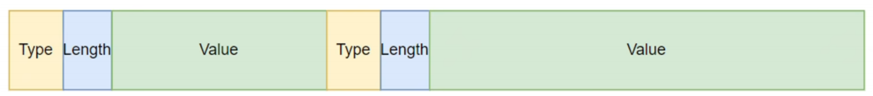
Type: 用于标识报文类型或内容的一个字段， 帮助接收端识别接下来的数据是什么含义或用途
Length: 表示紧随其后的Value字段的长度， 即实际有效载荷数据的字节数 。这个字段是关键， 因为它告诉接收者报文的结束位置在哪里
Value: 实际传输的数据内容， 其长度由Length字段指定

即使发送方发送的数据是 ( [T1][L1][V1][T2][L2][V2] ) ，接收方也可以区分出 [T1][L1][V1] 和[T2][L2][V2]

应用案例：
● HTTP1.1 请求头中的Content-Lenth
● Protobuf
● WebSocket

键入网址到网页显示， 期间发生了什么？
五层模型
● 应用层(HTTP、DNS)
● 传输层(TCP 、UDP)
● 网络层(IP 、ARP 、路由器)
● 数据链路层（ 网桥 、交换机）
● 物理层（ 中继器 、集线器）

1、解析URL生成HTTP请求
首先浏览器做的第一步工作就是要对 URL 进行解析，从而生成发送给 Web 服务器的请求信息。 URL 其实包括 域名 和 资源文件的路径名
解析后， 浏览器确定了 域名和文件名，然后根据这些信息来生成 HTTP 请求信息

2 、DNS域名解析得到目的IP
通过浏览器解析 URL 并生成 HTTP 消息后， 需要委托操作系统将消息发送给 Web 服务器。但在发送之前， 还有一项工作需要完成，那就是查询服务器域名对应的 IP 地址
因为委托操作系统发送消息时，必须提供通信对象的 IP 地址。

完整 DNS 解析流程：

1. 客户端发起查询
○ 客户端检查本地缓存（ 浏览器缓存 、操作系统缓存）→ 若存在有效记录， 直接返回 IP 地址。
2. 向本地 DNS 服务器查询

○ 若本地无缓存，客户端向本地 DNS 服务器 发送请求。
○ 本地 DNS 服务器负责递归查询，代替客户端完成后续流程。

3. 递归查询过程
○ 根域名服务器
返回负责目标域名的顶级域名服务器地址（ 如 .com 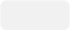 的服务器地址） 。
○ 顶级域名服务器
返回负责目标域名的权威域名服务器地址（ 如 example.com 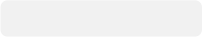 的权威服务器地址） 。
○ 权威域名服务器
返回域名对应的 IP 地址（ 如 www.example.com 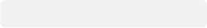 → 192.0.2.1 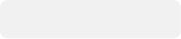 ） 。
4. 结果返回与缓存
○ 本地 DNS 服务器将 IP 地址返回客户端， 并缓存该记录。
○ 客户端缓存结果，后续相同请求可直接使用 。
（有递归查询和迭代查询两种方式， 常用的是递归查询）

3 、TCP三次握手建立可靠连接
Http1.0 、Http1.1 、Http2.0
浏览器获得了服务器的IP地址后， 它会尝试与服务器建立TCP连接 。这个过程涉及到三次握手，
即客户端向服务器发送请求， 服务器回应客户端，然后客户端再次回应服务器， 建立了一个可靠的连接。
这个过程结束后会对每个数据块添加一个TCP头部，每个数据块的长度为MSS

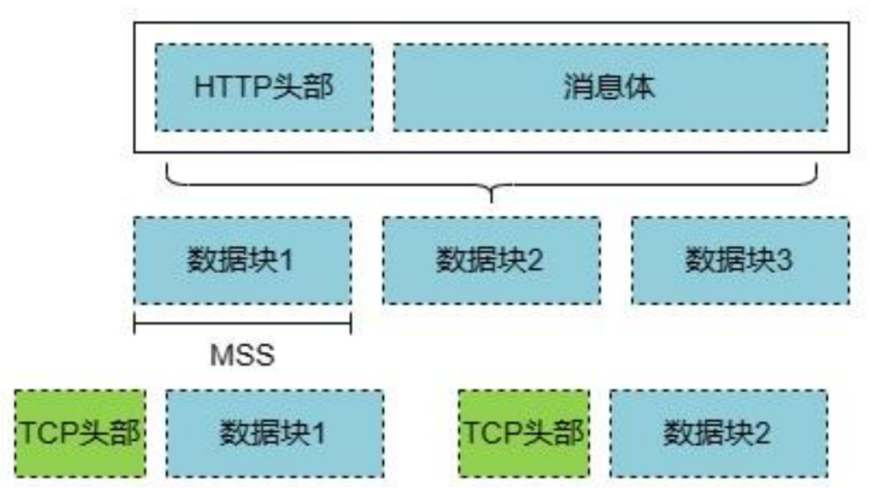

4 、生成IP报文实现远程定位
TCP连接(传输层)传输消息， 需要委托给下一层（ 网络层） IP
将源IP地址和目标IP地址等信息组成IP头部，就有了远程定位的能力
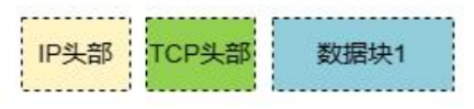

5 、添加MAC头部实现以太网传输
MAC 包头里需要发送方 MAC 地址 和 接收方目标 MAC 地址，用于两点之间的传输。
发送方的MAC地是在网卡生产时写入到 ROM 里的，将这个值读取出来写入到MAC头部；通过ARP协议在以太网中以广播的形式获得目标MAC地址。

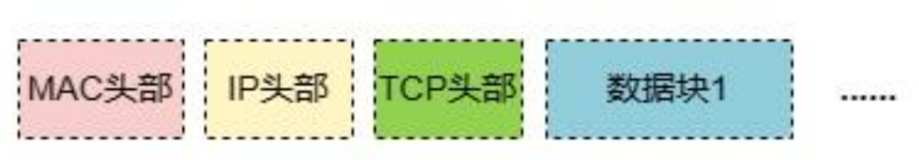
ARP（Address Resolution Protocol，地址解析协议） 的主要功能是将网络层的IP地址解
析为数据链路层的MAC地址， 以实现局域网内的设备通信 。尽管其功能涉及数据链路层的MAC地
址，但根据协议层级划分， 它属于网络层

6 、网卡、交换机、路由器
网卡将数字信号转换成电信号然后发送给交换机，
交换机再转发给路由器，然后在路由器中层层跳跃最终到达目标服务器。

7 、服务器响应请求
数据包到达服务器后会先检查目的MAC与自己的MAC地址是否符合，不符合直接丢弃；符合则检查IP头部，根据IP头部中的协议项知道上层是TCP协议；
再通过TCP头部中的目的端口号找到相应的进程，
然后根据请求数据文件路径找到文件并封装在HTTP响应报文中发送给客户端。

8 、客户端渲染页面
客户端收到响应报文后拿到里面的数据交给浏览器渲染页面。

总结回答

键入网址到网页显示， 期间发生了什么？
1、解析URL生成HTTP请求
2、(在HTTP请求发送之前) DNS域名解析得到目的IP
3 、TCP三次握手建立可靠连接
4 、生成IP报文实现远程定位
5 、添加MAC头部实现以太网传输
6 、数据从网卡发出， 经过交换机再转发给路由器， 层层跳跃最终到达目标服务器
7 、服务器响应请求
8 、客户端渲染页面
（后面我觉得可以再展开聊聊：）
以上是一个协议层面的过程，换一个角度 如果是静态资源， 我们可能会通过CDN的缓存获取。
如果是动态数据， 这个请求可能会经过负载均衡在到达后端机器，例如我了解到的：
1. 第一 ，请求先通过DNS负载均衡，作为全局流量的第一层调度，根据用户地理位置将请求导向距离最近的机房。
2. 第二 ，在机房入口 有一个虚拟IP (Virtual IP) 接收流量， 再通过四层转发规则（ DNAT目的地址转写） 将请求分发至后端的 Nginx 集群 。这是网络层负载均衡（ 如LVS：LVS提供高可用高性能的四层转发）
3. 第三，在七层处理请求， Nginx 再基于请求路径的分发到后端集群， 这是应用层负载均衡（ 如Nginx）
上述是一个请求可能经过的 整体的负载均衡的架构

CDN
起因：如果一个请求要跨越很远的距离到达服务器，那么一定很慢

CDN：叫内容分发网络，将内容存储在全球各地的边缘节点上， 当用户请求某个资源 ，CDN会根据用户的位置，将资源从最近的边缘节点提供给用户，从而达到加速的目的。
● 静态资源： 图片 、视频 、音频 、CSS文件（ 这些文件在发布后很少或根本不发生变化）， CDN会对它们进行长期缓存
● 动态资源由于可能经常变化，所以CDN并不会长期缓存动态资源， 如果它非要缓存，CDN它就必须经常自己回到服务器验证数据的最新性

CDN 的具体流程：
用户首次访问这些资源的时候，CDN会将资源从服务器获取到， 并将其缓存到边缘节点上 。当其他用户在同一地区请求相同的资源时，CDN会直接从边缘节点返回缓存的副本， 而不必再次访问源服务器 。这样可以减少网络延迟和带宽消耗，提高内容的传输速度和响应性能

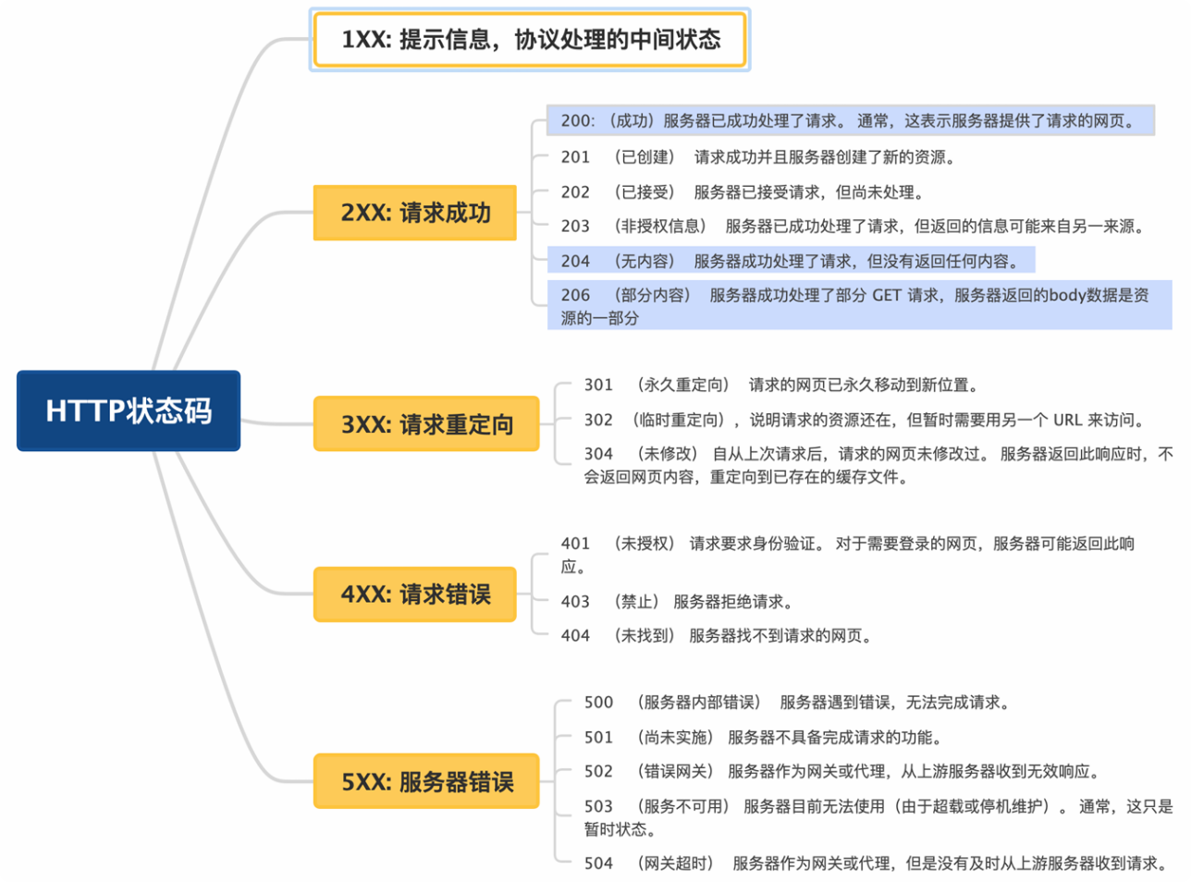
重点的几个状态码：
● 200（成功） ：客户端请求成功
● 301（永久重定向） ：该资源已被永久移动到新位置，将来任何对该资源的访问都要使用本响应返回的若干个URL之一
● 302（ 临时重定向） ：请求的资源现在临时从不同的URI中获得
● 304（未修改）： 自上次请求后，请求的网页未修改过， 服务器不返回网页内容， 重定向到已存在的缓存文件
● 400（请求报文语法有误） ：请求报文语法有误， 服务器无法识别
● 401（未授权） ：请求需要认证
● 403（ 禁止） ：请求的对应资源禁止被访问
● 404（未找到） ：服务器无法找到对应资源

● 500（ 服务器内部错误） ：服务器内部错误
● 503（ 服务不可用） ：服务器正忙

基本定义
● GET：用于从服务器请求数据， 通常用于获取资源或查询数据 。GET 请求的参数通常附加在URL 的查询字符串中。
● POST：用于将数据发送到服务器进行处理， 通常用于提交表单或上传数据 。POST 请求的参数包含在请求体中。

参数传递方式
● GET：参数附加在 URL 的查询字符串中（ 即 ?key=value&key2=value2 形式） 。
● POST： 参数包含在请求体（ body） 中， 通常用于表单提交或 JSON 数据传输。

请求的可见性
● GET： 由于参数在 URL 中公开， 因此容易被浏览器缓存或被查看 。对于敏感信息，不建议使用 GET 请求传输（ 如密码） 。
● POST： 由于参数包含在请求体中，不直接暴露在 URL 中， 虽然仍然可以通过工具查看请求体，但比 GET 请求更隐私。

数据长度
● GET： 由于参数在 URL 中传递，GET 请求的 URL 长度受到浏览器和服务器的限制（ 一般最大长度为 2048 字符） 。因此 GET 请求适合传输少量数据。
● POST：没有固定的长度限制，理论上可以传输大量数据， 因此适合传输较大的数据（ 如文件上传 、表单数据等） 。

幂等性
● GET：GET 请求是 幂等的， 这意味着多次执行相同的 GET 请求应该产生相同的结果，且不对服务器的资源状态造成改变 。GET 请求应该只用于获取数据，不应有副作用 。
● POST：POST 请求是 非幂等的， 这意味着执行多次相同的 POST 请求可能会产生不同的结果， 通常用于创建或更新资源 。POST 请求可能改变服务器的状态或数据。

缓存
● GET：GET 请求通常是可缓存的，特别是当它们的 URL 完全相同时， 可以被浏览器缓存， 避免重复请求。
● POST：POST 请求通常不会被缓存， 因为它通常会改变服务器的状态（例如提交表单或数据） 。

使用场景
● GET：适用于获取资源 、查询信息 、进行简单的检索等 。常用于浏览器中打开页面时的请求。
● POST：适用于提交数据 、创建资源 、上传文件 、提交表单数据等 。通常用于用户提交的表单或需要改变服务器状态的操作。

安全性
● GET： 由于参数显示在 URL 中，所以不适合传递敏感信息 。比如密码 、信用卡号等。
● POST：虽然 POST 请求的参数不显示在 URL 中， 能够较好地隐藏数据，但数据本身仍然是明文的， 除非使用 HTTPS 协议加密通信。POST 请求并不等于加密通信。

可重复性
● GET：GET 请求可以通过浏览器的刷新按钮（ F5） 或书签进行重复调用，且不会对数据产生

副作用 。
● POST：POST 请求通常不能通过刷新或书签来重复执行， 因为它可能会导致数据重复提交（例如，提交两次相同的订单） 。

总结表格

特性 | GET |  | POST
用途 | 请求资源或查询数据 |  | 提交数据或创建/更新资源
参数位置 | URL 查 | 询字符串（ ?key=value&key= ) | 请求体（ body）
参数位置 | value |  | 请求体（ body）
数据可见性 | 明文显示在 URL 中 |  | 参数在请求体中，不显示在 URL中
长度限制 | 限制较大 （ 一般为 2048 字符） |  | 无限制， 可以传输大量数据
缓存 | 可以缓存（ 浏览器可以缓存 GET 请求） |  | 通常不缓存
幂等性 | 幂等（ 多次相同请求产生相同结果） |  | 非幂等（每次请求可能产生不同结果）
安全性 | 不适合传递敏感数据（ 明文传输） |  | 比较安全，但仍需使用 HTTPS 加密通信
重复执行 | 支持重复执行 （不会产生副作用） |  | 不支持重复执行 （ 可能导致重复操作）
使用场景 | 获取资源 、查询操作 、导航等 |  | 提交表单 、上传文件 、创建/修改数据等

选择使用 GET 还是 POST 的标准
● GET：适用于数据检索 、查询，且请求不会改变服务器状态的场景。
● POST：适用于创建资源 、提交数据 、上传文件等需要改变服务器状态的操作。

半连接队列和全连接队列
在 TCP 三次握手的时候， Linux 内核会维护两个队列，分别是：
● 半连接队列，也称 SYN 队列；
● 全连接队列，也称 accept 队列；
我们先来看下 Linux 内核的 SYN 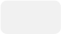 队列（ 半连接队列）与 Accpet 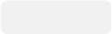 队列（全连接队列） 是如何工作的？
正常流程：
● 当服务端接收到客户端的 SYN 报文时，会创建一个半连接的对象，然后将其加入到内核的「 SYN 队列」；
● 接着发送 SYN + ACK 给客户端， 等待客户端回应 ACK 报文；
● 服务端接收到 ACK 报文后，从「 SYN 队列」取出一个半连接对象，然后创建一个新的连接对象放入到「 Accept 队列」；
● 应用通过调用 accpet() 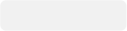 socket 接口 ，从「 Accept 队列」取出连接对象。
不管是半连接队列还是全连接队列，都有最大长度限制，超过限制时，默认情况都会丢弃报文。

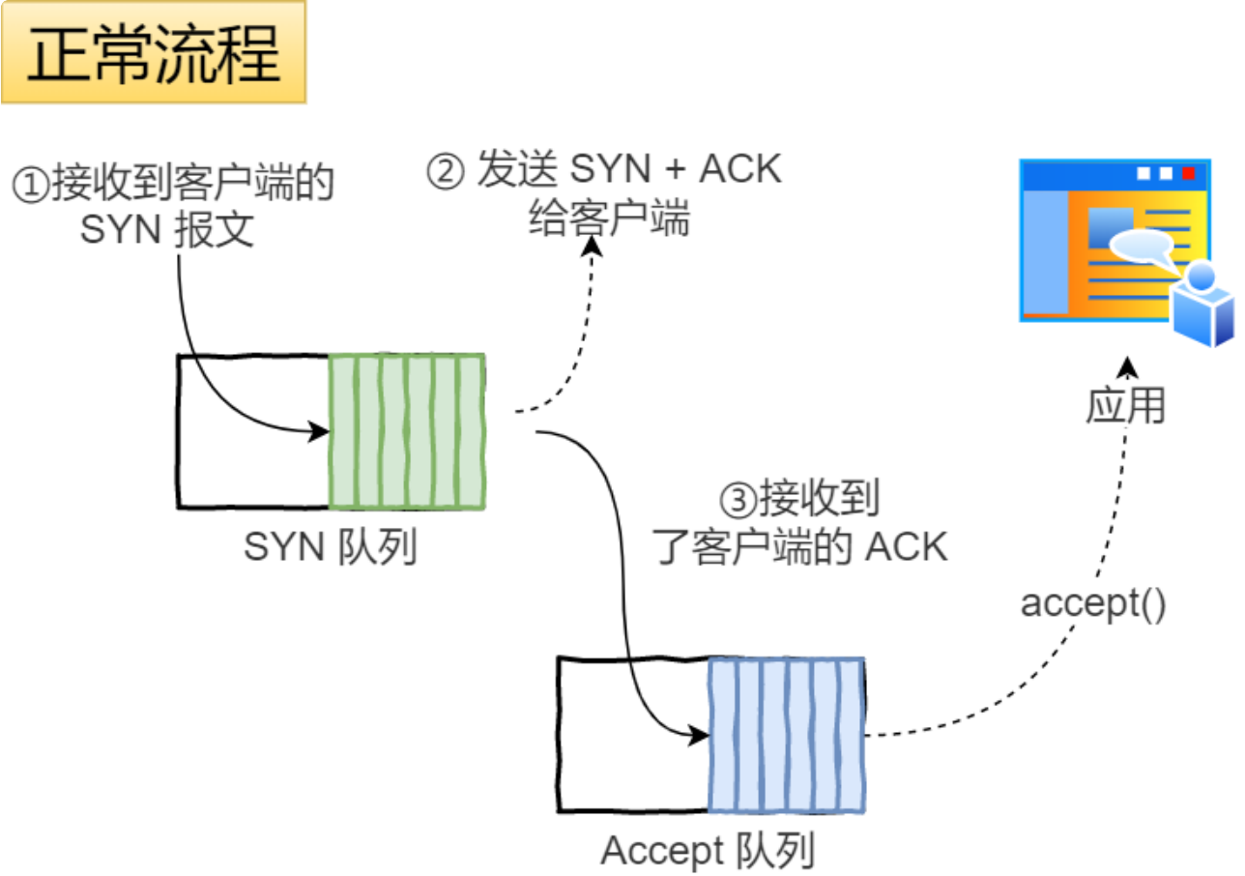

我们都知道 TCP 连接建立是需要三次握手 ，假设攻击者短时间伪造不同 IP 地址的 SYN 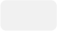 报文，服务端每接收到一个 SYN 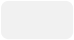 报文 ，就进入 SYN_RCVD 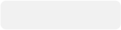 状态，但服务端发送出去的 ACK +
SYN 报文， 无法得到未知 IP 主机的 ACK 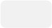 应答，久而久之就会占满服务端的半连接队列，使得服务端不能为正常用户服务。

SYN 攻击方式最直接的表现就会把 TCP 半连接队列打满， 这样当 TCP 半连接队列满了，后续再在收到 SYN 报文就会丢弃， 导致客户端无法和服务端建立连接。

避免 SYN 攻击方式， 可以有以下方法：
● 增大 TCP 半连接队列：通过调整 tcp_max_syn_backlog 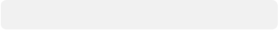 和 somaxconn 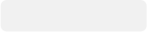 参数，扩大半连接队列的容量。
● 开启 tcp_syncookies：启用后， 服务器通过加密算法生成 SYN Cookie 作为初始序列号， 无需维护半连接状态， 直接跳过队列限制。
● 减少 SYN+ACK 重传次数：通过 tcp_synack_retries 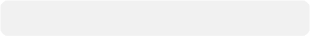 减少 SYN-ACK 的重传次数，加速释放半连接资源。

定义
进程是系统进行资源分配的基本单位，拥有独立的内存空间和系统资源。
● 独立性：不同进程内存隔离， 互不干扰。
● 资源开销大：创建 、切换和销毁需要操作系统介入 ，成本较高。

线程是进程内的执行单元， 共享进程的内存和资源，但拥有独立的栈和寄存器。
● 共享资源：线程间可直接访问进程的堆和全局变量。
● 切换开销中等： 由操作系统调度，上下文切换成本低于进程。
● 同步需求：需通过锁 、信号量等机制避免竞态条件。

协程是用户态的轻量级线程， 由程序控制切换， 无需操作系统调度。
● 极低开销：切换在用户态完成， 无内核介入。

进程间的通信方式
● 管道
● 消息队列
● 共享内存
● 信号量
● 套接字

线程间的通信方式
● 共享内存

● 条件变量
● 信号量
● 互斥锁

内存管理方式分为
● 连续内存管理：为一个用户程序分配一个连续的内存空间， 内存利用率一般不高， 容易造成内存碎片
● 非连续内存管理：允许一个程序使用的内存分布在离散的内存中，相对更加灵活一些

非连续内存管理的几种方式：
● 段式管理：将应用程序的虚拟地址空间划分为多个逻辑段（ 如代码段 、数据段 、堆栈段等），每个段是一段连续的物理内存 。操作系统通过段表管理虚拟地址到物理地址的映射。
● 页式管理：把物理内存分为连续等长的物理页 ，应用程序的虚拟地址空间也被划分为连续等长的虚拟页 。操作系统通过页表管理虚拟页到物理页的映射。
● 段页式管理机制：结合了段式管理和页式管理的一种内存管理机制， 把物理内存先分成若干
段，每个段又继续分成若干大小相等的页 。操作系统通过段表和页表两级映射管理虚拟地址到物理地址的转换。

什么是虚拟内存？
虚拟内存 是计算机系统内存管理非常重要的一个技术，本质上来说它只是逻辑存在的， 是一个假想出来的内存空间， 主要作用是作为进程访问物理内存的桥梁并简化内存管理。

我们的程序/进程并不是直接访问物理内存， 如果允许程序直接访问物理内存，在安全性上存在很大问题 。所以我们的程序/进程实际访问的是虚拟地址， 再通过记录好的映射关系（ 虚拟地址->真实物理地址）， 去访问真实物理地址，提高了内存的安全性

这里说的从虚拟地址->真实物理地址的映射关系， 实现方式就是有三种：
● 段表

● 页表（使用最广泛）
● 段表和页表两级映射

产生死锁的四个必要条件
1. 互斥：资源必须处于非共享模式， 即一次只有一个进程可以使用 。如果另一进程申请该资源，那么必须等待直到该资源被释放为止。
2. 占有并等待：一个进程至少应该占有一个资源， 并等待另一资源， 而该资源被其他进程所占有。
3. 非抢占：资源不能被抢占 。只能在持有资源的进程完成任务后，该资源才会被释放。
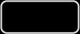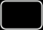4. 循环等待：有一组等待进程 {P0, P1,..., Pn} 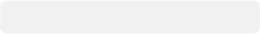 ， P0 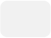 等待的资源被 P1 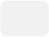 占有， P1 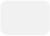 等待的资源被 P2 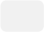 占有， ， 等待的资源被 占有， Pn 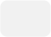 等待的资源被 P 0 占有。
Pn-1
Pn
只要上述条件之一不满足 ，就不会发生死锁。

预防死锁
思路：避免4个必要条件同时发生 ，例如

1. 破坏不可抢占：设置优先级，使优先级高的可以抢占资源

2. 破坏循环等待：对资源编号，按序申请资源。

避免死锁
系统动态检测可能导致死锁的情况， 避免进入死锁状态。
常用方法：
● 每次资源申请时， 判断分配后是否仍处于 “安全状态”。
● 如果资源分配会导致死锁，则拒绝该请求。

检测死锁
允许死锁发生， 并在发生时检测并解除。

死锁检测算法：
● 资源分配图算法 (用于单一资源)
● 等待图算法 (用于多资源)

解除死锁
检测到死锁后， 采取相应的措施来解除死锁。
常用方法：
● 终止进程：选择一个或多个进程终止以打破死锁。
● 回滚 (Rollback)：将进程回退到之前的某个安全状态。
● 资源抢占：强行从某些进程中回收资源， 重新分配。

IO多路复用： IO 多路复用是一种高效的 IO 模型， 它允许单个线程同时监听多个文件描述符
（FD）， 并在某个 FD 可读 、可写或出现异常时得到通知 。这样可以避免无效的等待， 充分利用CPU 资源。

监听FD以及通知的方式 有多种实现， 常见的有：select 、poll 、epoll epoll 相比于 poll 和 select ， 能支持更大的并发连接数 、性能更高

select 模式
● 内核空间存储FD的结构是固定大小为1024的数组， 因此最大并发连接数受限于数组大小
● 当某个FD就绪时，从内核空间将所有FD拷贝到用户空间，用户空间需要遍历数组，找出哪些FD就绪
poll模式
● 内核空间存储FD的结构是链表， 因此理论上没有最大连接数限制
● 当某个FD就绪时，从内核空间将所有FD拷贝到用户空间，用户空间需要遍历链表，找出哪些FD就绪， 当监听的FD越多 (即链表越长)， 遍历耗时增加，影响并发性能
epoll模式
● 内核空间存储FD的结构是红黑树，增删改查性能稳定
● 当通知有数据就绪可读/可写时，从内核空间只将就绪的FD拷贝到用户空间，减少了内核空间和用户空间之间的数据拷贝，且用户空间无需再遍历所有FD， 直接处理返回的就绪的FD

常用命令

命令 | 作用
cd xxx/yyy | 进入某个目录
pwd | 显示当前目录路径
ll 或 ls | 查看当前目录下内容
mkdir 目录名 | 创建新目录
rm 文件名/目录名 | 删除文件/目录
cp 文件名 目录名 | 复制文件到指定目录
mv 文件名 目录名 | 移动文件到指定目录
vim 或 vi 文件名 | 编辑文件
find 目录名 -name 文件名 | 根据文件名查找指定目录下的文件
kill PID | 杀死进程

查看文件内容

命令 | 作用
cat 文件名 | 查看文件全部内容
head -n 10 文件名 | 查看文件前10行内容
tail -n 10 文件名 | 查看文件最后10行内容
tail -f 文件名 | 实时查看文件新增内容
grep "Error" xx.log | grep "u id" | 查找日志中带有 “Error”且带有 指定u id的内容

查看网络状态

netstat -nap
● 作用： 将列出所有的网络连接（ 包括TCP和UDP连接） 、监听的端口以及与之关联的进程信息 。这对于诊断网络问题和监视系统上的网络活动非常有用

查看CPU使用情况top
● 作用： 可以动态地查看系统中正在运行的进程及其CPU 、内存等资源消耗情况
● 使用场景： 当线上服务器报警CPU占用率过高时， 可以使用top命令查看具体哪些进程耗费CPU。

查看磁盘使用情况

df -h
● 作用： 显示磁盘空间使用情况
● 使用场景： 当线上服务器报警磁盘满的时候， 需要查看磁盘占用情况

中断会导致处理器暂停当前正在执行的任务， 并转向执行一个特定的处理程序（ 中断处理程序） 。然后在处理完这些特殊情况后， 处理器会返回到被打断的任务继续执行。

中断是由计算机系统外部事件触发的， 通常与硬件设备相关 。中断的目的是为了及时响应重要事件而暂时中断 正常的程序执行。

典型的中断包括时钟中断 、I/O设备中断（ 如键盘输入 、鼠标事件） 和硬件错误中断等 。操作系统通常会为每种类型的中断分配一个中断处理程序，用于处理相应的事件。

“孤儿进程”和“僵尸进程”是操作系统中两个常见的进程状态

孤儿进程
所谓孤儿， 即无父无母 ，孤儿进程指的就是一个进程的父进程已经退出或者终止了，但是这个子进程本身还在运行的情况。

在 Unix/Linux 系统中，有一个 init 进程， 进程号为1， 如果一个进程变成了孤儿进程，那么操作系统会把他的父进程重新指定为 init 进程。

举个例子： 假设有一个进程A， 它启动了进程B作为子进程 。如果进程A结束了 (无论是正常结束还是您常终止) ，那么进程B就成了孤儿进程 。此时， 操作系统会把进程B的父进程指向 init 进程。

僵尸进程
如果一个进程已经退出了，但是他还存在于进程表的话，那么这个进程就是僵尸进程 。(虽然这些进程已经执行完毕，但它们的退出状态还没有被父进程回收 。)

一个进程在结束后会向它的父进程发送一个退出信号 (通常是SIGCHLD) ， 并将退出状态保存下来 。如果父进程没有及时处理这个退出信号， 进程就会变成 “僵尸进程”， 即它已经不再执行任何任务，但它仍然占据着操作系统的某些资源 (如进程号) 。

举个例子： 假设进程A启动了进程B， 进程B完成了工作并退出 。但如果进程A没有通过 wait() 获取进程B的退出状态， 进程B就会变成僵尸进程 。僵尸进程占用的是进程号和一些资源，但它不再消耗CPU。

注意， 如果系统中有大量的僵尸进程， 可能会导致资源的浪费， 因为这些进程仍然占据着有限的进程号。

在计算机中， 内核是操作系统的核心 ，负责管理和控制计算机硬件资源，提供各种系统服务。假设所有的应用程序都能够直接访问硬件资源，那么可能会导致系统崩溃、数据丢失等问题。

因此，操作系统将应用程序和操作系统内核进行了隔离，确保内核能够独立地控制硬件资源 。操作系统内核是运行在特权模式下的， 可以访问所有硬件资源和底层系统资源， 而应用程序是运行在非特权模式下的， 只能访问被授权的资源，不能直接操作硬件资源和底层系统资源。

也就是说，为了保护系统的稳定性和安全性，操作系统将运行在不同的特权模式下，即内核态和用户态

内核态是操作系统运行在特权模式下的状态，此时操作系统具有最高的权限，可以访问所有的硬件资源和底层系统资源，如处理器、内存、I/O等。在内核态下， 操作系统可以执行所有的指令， 而且不受访问权限的限制 。内核态下的程序通常是操作系统内核代码或者设备驱动程序等， 它们可以直接访问硬件资源和系统资源， 以实现系统的功能和服务。

用户态是指应用程序运行在非特权模式下的状态，此时应用程序只能访问被授权的资源，不能直接操作硬件资源和底层系统资源。在用户态下，应用程序只能执行一些受限的指令集，不能直接执行特权指令 。当应用程序需要访问系统资源时， 需要通过系统调用的方式切换到内核态，请求操作系统提供服务 。内核态和用户态之间的切换是通过操作系统内核提供的中断或异常机制实现的。

但是，有的时候，我们的应用进程可能也需要进行一些系统调用 ， 比如读写文件这种IO操作，这时候就会触发用户态向内核态的切换。
此时，CPU会暂停当前进程的执行 ，保存当前进程的状态 (包括程序计数器 、寄存器 、栈指针等)
并切换到内核态执行相应的操作， 操作完成后再将控制权切换回用户态，恢复进程的执行。

批处理系统中的调度

先来先服务
非抢占式的调度算法，按照请求的顺序进行调度。
有利于长作业，但不利于短作业， 因为短作业必须一直等待前面的长作业执行完毕才能执行， 而长作业又需要执行很长时间， 造成了短作业等待时间过长。

最短作业优先
非抢占式的调度算法，按估计运行时间最短的顺序进行调度。
长作业有可能会饿死， 处于一直等待短作业执行完毕的状态 。因为如果一直有短作业到来，那么长作业永远得不到调度。

最短剩余时间优先
最短作业优先的抢占式版本，按剩余运行时间的顺序进行调度。
当一个新的作业到达时， 其整个运行时间与当前进程的剩余时间作比较 。如果新的进程需要的时间更少，则挂起当前进程， 运行新的进程 。否则新的进程等待。

交互式系统中的调度

时间片轮转调度

将所有就绪进程按 FCFS 的原则排成一个队列，每次调度时， 把 CPU 时间分配给队首进程，该进程可以执行一个时间片 。当时间片用完时， 由计时器发出时钟中断，调度程序便停止该进程的执
行， 并将它送往就绪队列的末尾， 同时继续把 CPU 时间分配给队首的进程。

优先级调度
为每个进程分配一个优先级，按优先级进行调度 。为了防止低优先级的进程永远等不到调度， 可以随着时间的推移 增加等待进程的优先级。

多级队列
一个进程需要执行 100 个时间片， 如果采用时间片轮转调度算法，那么需要交换 100 次。
多级队列是为这种需要连续执行多个时间片的进程考虑， 它设置了多个队列，每个队列时间片大小都不同，例如 1， 2 ，4 ，8， 进程在第一个队列没执行完，就会被移到下一个队列 。这种方式下， 之前的进程只需要交换 7 次。
每个队列优先权也不同， 最上面的优先权最高 。因此只有上一个队列没有进程在排队，才能调度当前队列上的进程。
可以将这种调度算法看成是时间片轮转调度算法和优先级调度算法的结合。

CAP 定理：一个分布式系统最多只能同时满足一致性(Consistency) 、可用性(Availability)和分区容错性(Partition tolerance) 这三项中的两项。
● 一致性(C)：每次读取都会收到最新的写入数据或错误信息 。(强一致性)
● 可用性(A)：每个请求都会收到（非错误的） 响应，但不能保证响应包含最新的写入数据。
● 分区容错性(P)：发生网络分区或节点故障时， 系统仍然能够继续运行。

进一步理解，根据 CAP 定理，分布式系统在网络分区发生时，必须在一致性（ C） 和可用性（A） 之间二选一
● CP系统（ 如ZooKeeper 、HBase分布式存储系统）：
○ 分区发生时，优先保证数据一致性。
○ 例如， 如果主节点发现自己无法与多数节点通信，会停止写入服务（牺牲可用性A）， 避免数据不一致。
● AP系统（ 如Redis）：
○ 分区发生时，优先保证可用性。
○ 例如， 允许每个分区继续接受读写请求（牺牲一致性C），后续再恢复数据一致。
无论选择CP还是AP， 系统都实现了分区容错性（ P）， 即网络分区发生时系统仍能运行， 只是策略不同。
应用场景：金融 、支付分布式系统选择满足CP ，社交内容分布式系统选择满足AP

(补充知识)什么是网络分区
在分布式系统中， 节点（ 服务器） 之间通过网络通信协作 。网络分区指的是由于网络故障（ 如断
网 、路由器故障 、电缆损坏等）， 导致系统中的部分节点之间无法正常通信 。此时，整个系统被分
割成多个独立的子网络（称为“分区 ”），每个分区内的节点可以互相通信，但无法与其他分区的
节点通信 。

分区容错性(P）

分区容错性指当网络发生分区（ 节点间通信中断） 时或者部分节点故障时， 系统仍能继续运行，不因部分节点失联而整体崩溃 。它是分布式系统的 “生存底线”。

可用性(A）
可用性即服务一直可用，且响应时间正常。
一般在衡量一个系统的可用性时， 是通过停机时间来计算的

可用水平(%) | 年可容忍停机时间
99.9999 | < 1 min
99.999 | < 5 min
99.99 | < 53 min
99.9 | < 8.8 h
99 | < 3.65 d

为了实现可用性：
● 冗余设计： 多节点部署， 避免单点故障。
● 负载均衡：将请求分发到健康节点。
● 熔断机制：故障时快速拒绝请求， 防止雪崩。

一致性(C）
在分布式系统中，一致性指所有节点在同一时刻看到的数据是相同的（ 强一致性）

BASE 理论是对 CAP 理论的延伸， 强调通过放松一致性（ Consistency） 的要求 ，换取分布式系统的高可用性和良好的性能 。核心思想是虽然无法做到强一致性 (CAP的一致性就是强致性) ，但应用可以采用适当的方式达到最终一致性(Eventual Consitency)。
BASE 是指
● 基本可用(Basically Available)
● 软状态(Soft State)
● 最终一致性(Eventual Consistency)

基本可用 (Basically Available)
什么是基本可用呢？假设系统， 出现了不可预知的故障 ，但还是能用， 相比较正常的系统而言：
1. 响应时间上的损失：正常情况下的搜索引擎0.5秒即返回给用户结果， 而基本可用的搜索引擎可以在2秒作用返回结果。
2. 功能上的损失：在一个电商网站上， 正常情况下， 用户可以顺利完成每一笔订单 。但是到了大促期间， 为了保护购物系统的稳定性， 部分消费者可能会被引导到一个降级页面。

软状态
什么是软状态呢？允许系统中的数据存在中间状态（ 临时不一致性），不同节点的数据副本可以暂时不一致。

最终一致性
系统不可能一直是软状态， 必须有个时间期限 。在期限过后， 应当保证所有副本保持数据一致性 ，从而达到数据的最终一致性 。这个时间期限取决于网络延时 、系统负载 、数据复制方案设计等等因素。

背景
微服务架构是一个分布式架构， 它按业务划分服务单元， 一个分布式系统往往有很多个服务单元。由于服务单元数量众多，业务的复杂性， 如果出现了错误和异常， 很难去定位。

主要体现在， 一个请求可能需要调用很多个服务， 而内部服务的调用复杂性， 决定了问题难以定位。
所以微服务架构中， 必须实现分布式日志链路追踪，
去跟进一个请求过程中有哪些服务参与， 参与的顺序 ，从而达到每个请求的步骤清晰可见， 出了问题，极速定位。

实现
目的：调用方每一次向系统服务发起请求时， 要生成这一次调用产生的相关调用链日志
1. 全局 traceID 的生成和传递： 当请求到达首个后端服务或网关服务时， 服务会生成一个唯一全局traceID， 然后放入到请求的 Header 中， 通过 Header 传递给下个调用服务。
2. 获取和保存traceID ：下游服务可通过设置过滤器或者拦截器， 接收全局 traceID， 记录到类似
TheadLocal 线程私有的地方， 确保同一线程内所有日志自动关联 traceId 。（ 注意：服务内部若有异步线程， 应该把 traceID 复制给异步线程）
3. 打印日志：在打印日志信息时带上traceID 。
4. 分布式日志聚合：一般会有一个分布式日志系统平台 ，在上面可以根据 traceID 去查询请求链路日志
日志文件都是服务器各自生成在本地的， 如何把多个服务的服务器的日志聚合在一起？
因此每个服务都要接入分布式日志系统平台 ，所以每个服务要把日志文件在服务器上的路径告诉日志平台。
分布式日志系统再到服务器上收集日志文件内容。

基于软件的负载均衡 分为三个大类
1. DNS LoadBalancer - DLB
2. NetWork LoadBalancer - NLB 在网络层做的负载均衡
3. Application LoadBalancer - ALB 在应用层做的负载均衡

负载均衡架构案例
为了有效支持全球化部署、HTTPS、高并发场景的需求， 负载均衡的架构应该是怎么样的？用某公司的负载均衡架构举例 (读者可以将其当做你们公司的负载均衡架构)
DNS负载均衡（粗粒度的机房选择）
-> 网络层负载均衡（例如LVS四层负载）
-> 应用层负载均衡（例如Nginx七层负载）

1. DNS负载均衡
○ 作用： 作为全局流量的第一层调度，根据用户地理位置将请求导向距离最近的机房。
2. 网络层负载均衡（ 如LVS）
○ 作用： 在机房入口 Virtual IP 接收流量， 通过四层转发规则（ DNAT目的地址转写） 将请求分发至后端的 Nginx 集群 。LVS提供高可用高性能的四层转发。
3. 应用层负载均衡（ 如Nginx）
○ 作用： 在七层处理请求， Nginx 再基于请求路径的分发到后端集群。

基于DNS的负载均衡——DNS LoadBalancer - DLB

DNS是一个网络协议，本身就是将域名转换为IP返回 。当服务是全球化分布的集群时，会有不同区域的机房。
● 思路：在域名解析的过程中，将这个域名随机的解析成不同的区域的机房的IP地址， 这样用户请求就自然的被分发到不同的区域的机房 。是地理位置和机房级别的负载均衡
● 优点：配置非常清晰简单， 帮助找到距离用户物理地址最近的机房的IP地址
● 缺点： 当修改DNS的转发策略， 因DNS有多级缓存， 其更新生效有一定延时，但机房IP不会有太多变更， 配置相对稳定， 因此影响不大
● 应用场景：在负载均衡架构中是作为 [第一道] 的负载均衡， 是地理位置和机房级别的负载均衡

基于网络层的负载均衡——NetWork LoadBalancer - NLB
常见实现有： LVS
● 思路：请求先发到一个机房入口 Virtual IP地址，接收到请求后会进行 DNAT ，也就是目标地址转换， 简单说就是请求的目的地址会被转变成后台实例的IP地址， 一般都是私有LAN网络里面的IP地址，对外是不可见的
● 优点：性能好，不需要查看请求数据包的数据，不需要解密
● 缺点：路由转发没有路径分发那么灵活， 一般只能基于目标的端口号或者协议来制定分发规则

基于应用层的负载均衡——Application LoadBalancer - ALB
常见实现有： Nginx 、HaProxy
● 思路：基于Http的请求路径来进行分发到不同实例
● 优点：基于路径分发请求很灵活

参考：
https://www.bilibili.com/video/BV1zb4y1W7Ki/?spm_id_from=333.337.search- card.all.click&vd_source=9297c4d03d5f37a56605a3cb4627b688

全局分布式ID

定义 & 特性
全局分布式ID 即分布式系统下的唯一标识
核心目标是解决分库分表后单机自增ID的局限性（ 如重复ID问题）， 并满足高并发 、高可用场景下对唯一标识的需求 。例如， 电商订单 、用户ID 、消息流水号等场景均需全局唯一且有序的ID来保证数据一致性

分布式ID 尽量具备的特性
1. 全局唯一性：ID必须全网唯一， 避免重复（ 基本要求）
2. 趋势递增：ID 整体按时间或业务规则递增，提升数据库写入性能（ 避免页分裂）
3. 高性能与高可用： 生成速度快（低延迟 、高QPS）， 系统可用性需达到5个9（ 99.999%）
4. 信息安全：ID 需避免连续或可预测， 防止恶意爬取业务数据
5. 长度适中：通常为64位或更短，便于存储和查询

生成方案和原理

UUID
UUID 全局唯一标识符， 是指在一台机器上生成的数字， 它保证对在同一时空中的所有机器都是唯一的
标准的UUID格式为：xxxxxxxx-xxxx-xxxx-xxxx-xxxxxxxxxxxx (8-4-4-4-12) ， 共32个字符UUID 是基于当前时间 、计数器 、机器的mac地址等数据计算生成的

优点：生成性能比较高，不依赖网络，本地就可以生成
缺点：没有任何含义， 排查调试困难 、非递增 写入数据库可能导致页分裂， 造成额外的性能开销

Redis 生成
Redis 的 incr 或 incrby 命令实现 ID 的原子性自增优点：
● 基于内存性能高
● ID自增缺点：
● Redis 可能存在数据丢失的情况， 无论是哪种持久化机制，都无法完全避免
● 安全性： 自增生成的ID容易被猜测， 可以在前缀加入一些特定字符或时间戳

雪花算法
雪花算法是一种分布式ID生成算法， 可以生成全局唯一且递增的ID
核心思想：将一个64位的ID划分成多个部分， 由 时间戳 、机器标识和序列号等组成。
具体组成：
1. 符号位（ 1bit）：预留的符号位，始终为0， 占用1位
2. 时间戳（41bit）：精确到毫秒级别，41位的时间戳容纳的毫秒数是2的41次幂， 支持约69年
3. 机器标识（ 10bit）：可以用来区分不同的机器（ 即雪花算法服务最多能部署在1024台服务器上）
4. 序列号（ 12bit）：所以单台机器使用雪花算法支持每毫秒最多生成4096个不同的分布式ID

优点：
● 高性能高吞吐：每秒钟单台服务能生成百万自增ID，不依赖网络，本地就可以生成
● ID自增：
○ 如果<雪花算法生成分布式ID>服务是部署单台机器，那么生成的ID是自增的
○ 如果<雪花算法生成分布式ID>服务集群部署的，则不能保证生产的ID是在全局上是自增的

因为当同一毫秒内，A机器和B机器先后生成ID的 时间戳是相同的，仅机器标识一定不同，但无
大小关系

雪花算法的问题：
时钟回拨问题
雪花算法使用服务器时间戳作为生成ID的一部分， 如果系统时钟回拨， 可能会导致生成的ID重复

系统时钟回拨指的是网络时间校准或人工设置
解决方案：
1. 方案一：若发现时钟回调了，就直接抛异常出来或阻塞线程， 直到系统追平最后一次生成ID的时间（但短时间内就无法生成分布式ID， 即服务不可用， 只能适用于能够容忍短暂中断的场
景）
2. 方案二： 改造雪花算法的ID构造
● 将 10位 机器码 拆分改造成 3位时钟序列 + 7位机器码
○ 影响: 10位->7位 机器码， 意味着原先能部署1024个<雪花算法生成分布式ID>的服务节点，现在只能部署128个<雪花算法生成分布式ID>的服务节点（ 需要自行评估是否需要这么多的节点）
● 当发生时钟回拨时， 可以递增时钟序列， 我们有3位时钟序列， 意味着可以递增8次时钟序
列， 即单台机器可以解决8次时钟回拨问题， 一定程度上可以缓解时钟回拨问题， 如果3位时钟序列还不能满足要求，则应该根据实际业务场景的并发量判断是否需要12位的序列号(单台机器1ms就能生成4096个ID)， 如果并发量没有这么大 ，则可以减少序列号的位数，转而增加时钟序列的位数。

Tips:
● 机器标识（ 10bit），用于标识不同的机器节点， 是可以自定义分配的， 并不一定要从机器属性中获取，例如通过ZooKeeper 、etcd等系统动态分配唯一ID， 节点启动时注册并获取ID ，宕机后释放。

CPU飙高的排查思路
1. 使用 top 命令，查看各进程占用CPU的情况 => 得到占用CPU过高的进程PID
2. 使用 top -H -p 进程PID 命令，查看该进程中的各线程占用CPU的情况 => 得到占用CPU过高的线程ID
3. 使用 jstack 进程PID 命令可以打印出Java进程中的线程的堆栈跟踪信息
● jstack 进程PID 打印出的线程ID是以16进制展示的
● top -H -p 进程PID 打印出的线程ID是10进制展示的
● 因此要先把10进制的线程ID转换成16进制的形式：使用linux命令即可完成转换
● 因此最终使用 jstack 进程PID | grep 16进制线程ID，打印出该线程的堆栈跟踪信息
4. 确定问题代码， 可能是死锁或者死循环导致CPU飙高

内存泄漏： 对象因引用未被释放而无法回收
堆(内存泄漏->内存溢出)：OutOfMemoryError：java heap space
可能存在对象一直不被回收，存在内存泄漏， FullGC后依然空间不足， 最终堆空间溢出

步骤：
1. 获取堆内存快照dump
2. VisualVM去分析dump文件 (VisualVM可以加载离线的dump文件， 即可查看堆快照信息)
3. 通过查看堆信息的情况，定位堆内存溢出问题
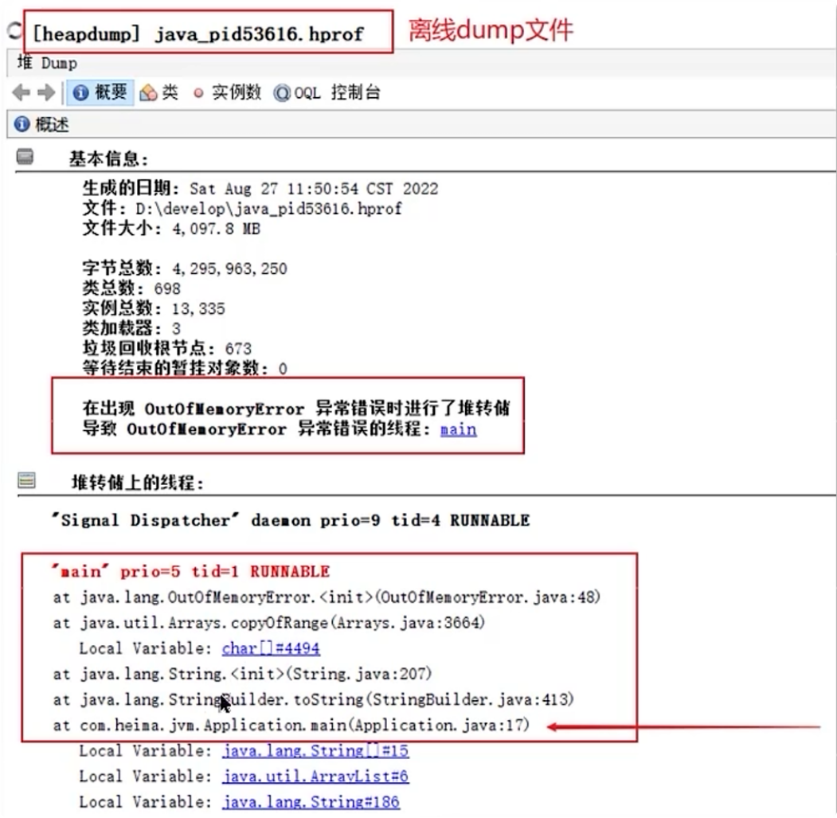
获取堆内存快照dump的方式：

● 如果程序在运行中， 可以使用命令的方式，生成dump文件
○ jmap -dump:format=b,file=heap.hprof PID
● 如果内存溢出导致程序闪退中断， 即不在运行中，则可以使用vm参数， 当程序出现OOM异常，则会自动生成dump文件
○ -XX:+HeapDumpOnOutOfMemoryError
○ -XX:HeapDumpPath=/home/app/dumps

在很多业务中，都需要和外部的一些机构进行交互， 比如在电商场景，在发货环节， 需要和各个快递公司做交互进行发货 、物流更新 。聚合支付场景需要和外部支付渠道做交互实现支付等。

很多时候， 我们自己的服务的可用性会有一些保障的，但是，外部机构的可用性是没办法保证的，比如双十一大促期间， 支付方式除了支付宝之外， 还可能用银行卡支付，但是很难保证银联系统可以抗这么高的并发。

那么， 遇到这样的情况，外部机构不可靠时， 如何避免自己的应用不被拖垮呢？

主要有几个思路：
1. 异步交互
2. 文件交互
3. 超时机制
4. 限流降级熔断

您步交互
首先比较容易想到的就是和外部机构之间不要进行同步交互， 同步交互的话会把所有的流量都发送到外部合作方， 并且本系统还要同步等结果，不仅会浪费自己的系统资源， 还会让自己的系统整体响应变慢。

在有些场景中， 可以考虑和机构进行异步交互。

比如， 我们在电商网站上购买商品， 附带会有运费险，那么当用户下单以后，要给买家投保一笔运费险。

像这个场景， 如果每一个订单都去调用保险公司的话，那大概率他们是扛不住这个业务量的 。而运费险投保如果稍微晚一会，在小时级别的话，理论上对业务是无损的， 因为一般不太可能几个小时

内就发货， 收货， 退货。

所以， 我们就可以异步的和外部的保险公司进行交互， 通过定时任务或者延迟消息的方式，和保险公司交互， 这样可以起到削峰填谷的作用， 并且这个链路可以不断重试， 即使失败了，也不会影响到正常的下单主流程

文件交互
文件交互是一种异步交互的极端例子 ，在异步的基础上增加了批次的概念。
即把之前的每单异步， 变成了批量异步

比如电商业务中， 商家发货时， 需要生成快递单号，但是这些快递单号如果实时去快递公司获取的话，那就有一定的失败的概率

所以就可以事先 先从快递公司申请一个批次的快递单号，然后自己本地发货时直接使用 ，然后在批量的通知给快递公司就行了

这种批量通知给快递公司可以是一个接口调用 ，也可以用文件 。用文件的好处就是甚至都不需要接口交互， 只需要把文件生成好上传到FTP中，对方自己下载后解析就行了

超时机制
在做外部接口交互时， 并不是所有的情况都可以做异步， 比如说高德的聚合打车 。

当我们输入完出发点和目的地之后开始叫车时，他就需要实时的和各个租车平台对接交互，然后分发这笔订单。

这个过程就要同步交互，但是我们需要给每个第三方平台都设置一个请求的超时时间， 比如2秒钟，超过2秒钟就自动中断了 。而不是让用户一直在前端的等。

并且根据这种外部接口的响应时间的数据， 我们可以做一些动态的负载均衡， 把更多的流量分发给性能更好的服务商

限流降级熔断
接口如果超时很严重， 我们也需要对他做限流 、降级和熔断。

限流：就是假如他的接口就能扛100QPS ，那么我们就不能给他超过100的并发请求，那样他会处理不过来， 导致整体性能下降。

降级：假如查询一个用户中心的服务查用户名，但是接口响应慢，那么就可以暂时降级， 直接返回"陌生人"或者 “用户名加载中”等信息。

熔断：假如外部某个接口特别慢，那么就可以干脆就不要再调他了。

这样做对业务是有损的 。比如大促当天，银联的接口性能太差了， 我们把银联去掉，那么用户就会无法用银联支付了 。对用户来说就少了个选择。

但是对于我们的系统来说，起到了很好的保护作用 。可以在外部接口性能恢复以后再恢复调用就行了。

如何实现A网站登录后， B网站自动登录
有这么个场景， 公司下有多个不同域名的站点， 我们期望用户在任意一个站点下登录后，在打开另外几个站点时，也是已经登录的状态， 这么一过程就是单点登录。
因为多个站点都是用的同一套用户体系，所以单点登录可以免去用户重复登录，让用户在站点切换的时候更加流畅， 甚至是无感知。

题述问题，本质上是 单点登录 的问题
单点登录（Single Sign-On， 简称 SSO） ：是一种用户认证机制， 允许用户在一次登录后，访问多个系统或应用程序而无需再次登录

基于Cookie
适用情况： A网站和B网站必须是同一域名下的两个网站， 如 a.example.com 和 b.example.com可以通过共享 Cookie 的方式来实现 SSO
优点是实现起来简单， 浏览器天然就支持
缺点是限制必须不能跨域， 如果是两个不相关的网站，就不能通过Cookie实现SSO

基于Token
使用标准化的令牌（ 如 JWT）来携带用户认证信息 。用户登录后， 服务端颁发一个令牌
（Token） 给到前端， 前端在访问其他的网站的时候， 把这个 Token 放到 HTTP Header 中带过去，然后就可以基于这个Tokne来验证用户身份了

这个方案可以解决跨域的问题， 只要支持HTTP的协议即可。
但是缺点是Token可能会被泄漏 。存在一定的安全隐患。

1. 登录阶段：
○ 用户访问服务器登录
○ 服务器生成JWT令牌（ 包含用户ID 、有效期等）
示例令牌：
○
eyJhbGciOiJIUzI1NiIsInR5cCI6IkpXVCJ9.eyJ1c2VyX2lkIjoiMTI
zNDUiLCJleHAiOjE2...
2. 访问任意系统：
○ 前端在请求头携带令牌：

Authorization: Bearer eyJhbGci...
○ 各个业务系统自行验证令牌：
■ 检查签名是否有效（使用预共享密钥）
■ 检查有效期
■ 直接解析令牌获取用户信息

基于共享Session
用户登录后， 系统将用户信息存储到公共的第三方存储， 如Redis或数据库
例如使用Redis ，那么所有业务系统都必须知道该公共Redis的实例信息，才能够访问获取用户信息

通过CAS
CAS 是 Central Auth Service ，也就是认证中心服务

注意和并发编程中的 Compare And Swap 区分

多个需要实现单点登录的系统，都接入这个统一认证中心 ，所有的登录 、认证都通过这个认证中心来实现

1. 用户访问子系统时重定向到 CAS 服务器登录
2. CAS 服务器验证用户身份并返回一个票据（Ticket）

3. 子系统使用票据向 CAS 验证， 获取用户信息

这个方案一般适合于企业内部做集成， 可以让业务系统不再关心登录 、授权， 而是只关注业务逻辑， 只需要做一次接入就行了 。比如说公司的很多内部平台之间，就可能是用了同一个登录服务。

优点就是接入成本低， 缺点就是这个认证中心本身的开发成本还是挺高的。

如何预估接口上线后的 QPS

问题引入
这个问题其实是一个非常实际的问题， 因为我们在开发需求后，例如：新增了一个接口有一个步骤是值得做的，那就是预估这个接口的QPS
因为我们是可以去调配对应服务器的数量和运行配置的
● 例如我可以从2个节点新增为4个节点
● 例如我可以将节点的内存从2G变成4G， 2核CPU变成4核CPU
如果因为 没有正确的预估 以及 没有正确的调整， 导致接口的QPS过高，扛不住系统崩溃，那就是严重的外网事故了
注意，这里说的预估QPS，是假设有一个真实的项目 、真实的环境，预估这个接口上线后会有多少 QPS
而不是在预估我们的系统接口本身能抗住多少QPS而不崩溃

如何预估
预估一个接口的 QPS ，本质上是在考虑这个接口被调用的频繁程度
1. 分析业务
a. 业务类型： 不同的业务类型的QPS是不太一样的， 再细化一些，接口的做的事情是不同的，QPS是不同的，例如这个接口是 获取商城首页数据（ QPS估计会高） 、删除好友（QPS估计会低）
b. 活跃用户： 有多少活跃用户， 活跃用户多（ QPS估计会高）， 活跃用户少（ QPS估计会低）
2. 计算平均的QPS：根据活跃用户数和业务类型估算
a. 假设有100w个活跃用户（数值由活跃用户决定）
b. 假设经过历史数据的统计，每个用户平均每天产生10次请求（数值由业务类型决定）
c. 则可估算出平均每秒请求量（ QPS） 为 （ 10 * 100w） / 86400= 116
3. 计算峰值的QPS：假设业务类型是有峰值情况(特殊事件带来的流量波动)的， 即我们的接口可

能会达到更高的QPS
a. 峰值情况通常是的平均值的数倍，假设峰值为平均值的3倍，则峰值QPS约为348

通过预估接口上限后可能的峰值QPS后，就可以相对应的调整服务器节点的数量 、服务器的运行配置
需要能抗住峰值QPS ，记得给自己留点缓冲， 即把值设置的略大一些

与哪些因素有关
1. 后端服务器集群节点数量，数量越多，QPS越高
2. 后端服务器节点的运行配置：运行内存 、Cpu核数等等，硬件资源决定单节点处理能力
3. 接口本身做的事情
a. 做的事情多耗时长 （ 预估QPS会相对应低）
b. 做的事情少耗时短（ 预估QPS会相对应高）
4. 系统架构：
a. 完善的流量负载均衡架构， 实现流量的有效分发和负载均衡， 避免成为QPS瓶颈
b. 缓存技术，减轻数据库的压力， 避免数据库成为QPS瓶颈
c. 集群模式的数据库， 避免数据库成为QPS瓶颈
d. 静态资源通过CDN加速， 避免成为QPS瓶颈

如何预估？
首先需要知道一个请求处理完毕的时间（ 这个请求里可能做很多事情，但是这个我们暂时不管），一个请求处理完毕的时间我们是可以知道的 。（我们去调用这个接口多次得到平均值即可）
理论计算公式
1. QPS（ 单节点） = 线程数（ 如 Tomcat 线程池）/ 平均请求处理时间（秒）
a. 例如：若线程池大小为 200， 单个请求处理时间为 50ms（ 0.05秒）
i. SprigBoot 默认使用Tomcat， 而Tomcat线程池的最大线程数就是200，所以在默认配置下， SprigBoot 应用可以并发处理 200 请求
b. 则 QPS（ 单节点） = 200 / 0.05= 4000
2. QPS（集群）= QPS（ 单节点）* 节点数
a. 例如集群有4个节点，则 QPS（ 集群） = 4000 * 4 = 16000

单个请求处理的时间是受到
“系统架构” 、“接口本身做的事情”“后端服务器节点运行配置”“后端服务器节点数量”
等等因素共同影响的 但这实际上是一个近似已知值（ 我们去调用这个接口多次得到平均值即可）

QPS瓶颈
我们想想QPS的瓶颈在哪？其实很多方面 ，就像前面说的QPS与哪些因素有关但一般来说 QPS 最可能的瓶颈在于数据库 (例如MySQL)

应该说多少QPS
面试官如果问接口的QPS多少， 如何回答比较合理？
首先我们一定可以知道这个接口处理的平均耗时是多久？假设是200ms一些项目背景暂时假设为如下情况， 因个人而定
● 假设有 n 台后端服务器
● 假设后端服务器的配置是 2核4G内存
● 假设接口做了一些事情
● 假设对于一些系统架构上，做了一些优化 、或者没有做优化那么
1. QPS（ 单节点） = 线程数（ 如 Tomcat 线程池）/ 平均请求处理时间（秒）
a. 若线程池大小为 200， 单个请求处理时间为 100ms（ 0.01秒）
b. 则 QPS（ 单节点） = 200 / 0.01= 2000
2. QPS（集群）= QPS（ 单节点）* 节点数 = 2000 * n

没有压测的情况下，我们就可以说这个理论计算得出的值 。但是理论仅仅是理论

如果有压测，那其实是另外更好的一种情况， 因为压测得到的数据往往是更加准确的。
例如压测过程：使用 JMeter 进行了压力测试， 逐步增加并发线程数， 直到接口的响应时间超过预设阈值（ 如 200ms） 或错误率超过 1% 。此时就可以知道接口可以抗住的QPS

示例：
面试官： “你在项目中负责的订单查询接口 ，QPS 是多少？”
你的回答：
“订单查询接口的 QPS 在 ‘双11’大促期间峰值达到 5,000， 日常平均 QPS 约为 1,200 。我们通过以下步骤得出这一数据：
1. 压测阶段：JMeter 进行了压力测试， 逐步增加并发线程数，发现当 QPS 达到 2,000 时， 响应时间达到300ms。
2. 瓶颈分析：通过 Arthas 追踪发现，80% 的请求耗时在数据库查询上。
3. 优化措施(仅为举例，具体情况依据个人而定)：
○ 引入 Redis 缓存热点商品数据， 缓存命中率提升至 90%；
○ 对订单表按用户 ID 进行分库分表， 单表数据量从 1 亿减少到 1 千万；
○ 将日志记录改为异步写入 Kafka ，减少主线程耗时。
4. 优化结果：最终压测 QPS 提升到 5,000，且响应时间稳定在 80ms 以内。
此外， 线上监控显示， 实际高峰期的 QPS 与压测结果基本一致， 系统未出现超时或宕机 。”

订单<未支付&到期>关闭如何实现？
这个问题本质的模型是： 过一段设定的时间 或 检测到未执行某个操作 后执行某个操作

例如
● 订单未支付10分钟内自动取消/关闭
● 商品发货7天后自动确认收货
● 购买的团购券某个日期后自动失效并退款

方案一般是有很多种实现方式的，但要记住一个点：
方案的选择要结合实际场景考虑多方面， 并不是仅以完成功能为目标， 需要考虑
● 方案正确性 、成本 、方案复杂性 、后期业务发展后 能否持续承载业务完成功能

实现方式

被动关闭
思路： 当订单未支付时， 当用户来访问这个订单， 系统再判断订单的时间是否到期， 如果过期了就进行关闭操作和提示用户。
优点：简单
*端：
● 无法主动推送：关闭依赖于用户， 无法主动推送订单关闭消息
● 未处理数据可能堆积：关闭依赖于用户， 如果用户一直不访问订单怎么办， 如果是大量用户都不访问，那么会有大量未处理/未关闭的数据堆积在数据库中
● 查时写：在用户查询的过程中进行关闭， 进行写操作， 第一是耗时会增长， 第二是如果写操作失败，你关闭失败又怎么处理， 如果在用户查询的时候系统背后重试关闭，耗时会进一步增
加。

应用场景：这种方式是非常不推荐的，例如涉及到钱款的一般需要系统主动退回， 而非用户访问才退回

定时任务扫数据库
思路：开启定时任务， 内容是 扫描数据库的订单表， 获取订单状态为未支付的且过期的订单，执行关闭。
优点：简单
*端：
● 时间不精确：定时任务调度依赖于固定的频率， 可能订单已经到期，但定时任务的调度时间还没到
● 数据库压力： 当数据库的数据量很大时，扫表获取订单状态为未支付的且过期的订单，对数据库造成压力， 可能会影响到线上业务的正常运行
● 分库分表情况： 当数据库的数据量很大时，做了分库分表， 这时候扫表整个定时任务的耗时非常长
应用场景：适合对于时间精确性要求不高 、业务量不是很大的场景。

RocketMQ 延迟消息
RocketMQ 支持延迟消息： 当消息写入Broker后，不会立即被消费， 需要等待指定时长后才可以被消费者处理， 这种消息称为延迟消息

思路： 当订单创建后，例如业务规定订单10分钟未支付则关闭，则发送一个10分钟的延迟消息，在10分钟后， 消息就会被消费者消费，检查订单状态，然后关闭订单。
优点：时间较精确 、解耦 、即使业务持续发展也可始终完成功能
*端：
● 如果原先没有RocketMQ ，则需要引入RocketMQ ，成本问题
● 引入MQ之后随之也会有消息丢失等问题，提升系统复杂度应用场景：适用于绝大多数场景

定时任务 + Redis Zset

zset是一个有序集合，每个元素关联一个分数，且自动根据分数排序
思路：可以借助 Redis 的 Zset 数据类型来实现
● 新建订单：元素member设置为订单号，分数score设置为订单的超时的时间点的时间戳。 Redis的Zset自动会根据分数/到期时间戳 排序。
● 关闭过期订单：定时任务获取 Zset 中 “ 当前时间戳 > 分数score” 的数据， 即只要获取比当
前时间戳小的数据， 关闭订单， 关闭订单后再删除Zset中对应的元素优点：巧妙利用Redis的Zset， 实现高效的"关闭过期订单"
*端：
● 时间不精确：定时任务调度依赖于固定的频率， 可能订单已经到期，但定时任务的调度时间还没到

面试时最后总结一下：
我认为利用在 大型系统中 、数据量很大的情况下 使用 RocketMQ 等具有延迟消息功能的消息队列来完成是比较合适的， 而在数据量不大， 时间精确性要求不高的情况下，使用定时任务扫描MySQL数据库处理是比较简单合适的，不需要引入消息队列， 降低成本， 避免提升系统复杂度。

面试时多说几种方案，分析清楚优缺点， 可以展现思维的广度和扎实的基础

1 亿个数据取出最大前 1 LL 个
背景知识：
● 堆的逻辑结构和完全二叉树一致，但底层实现是数组（ 完全二叉树的层序遍历结果存储在数组中）
● 堆每次弹出元素， 是从堆顶弹出
● 堆又名优先队列，例如 Java 中的 Priority Queue
● 小顶堆：堆顶元素是整个堆中的最小值
● 大顶堆：堆顶元素是整个堆中的最大值

问题解决：
使用堆(Heap) 数据结构来实现，那么要用小顶堆还是大顶堆
问题要求取出最大的前100个，则堆里应该保留下最大的100个，所以应该用小顶堆
1. 创建一个最小堆
2. 遍历1亿个数据，循环内：
a. 判断堆的大小size是否小于100
i. 若小于100， 把元素加入堆
ü . 若大于等于100 ，则判断当前遍历的元素和堆顶元素的 大小关系
1. 遍历元素 > 堆顶元素，则弹出堆顶元素 (此时弹出的是堆里最小的元素) ，加入遍历的元素
2. 否则不做处理
3. 当遍历完成后，堆中的元素就是前100个最大的数据

W | 核心代码 Java
1 | for(int num : nums){
2 | if(minHeap.size() < 100){
3 | minHeap.offer(num); // 若小于100，把元素加入堆
4 | }else{
5 | if(num > minHeap.peek()){
6 | // 遍历元素 > 堆顶元素，则弹出堆顶元素 (此时弹出的是堆里最小的元素)，加入遍历的元素
7 | minHeap.poll();
8 | minHeap.offer(num);
9 | }
10 | }
11 | }

时间复杂度是O(n*log100)， 其中n是数据总数
● 遍历所有数据加入堆：O(n)
● 在堆中始终只维护了100个元素，每一次调整的时间复杂度是O(log100)比将所有数据排序的时间复杂度要低得多

Tips： 当说完这个后， 面试官可能会问 你使用的数据结构 堆是什么，堆的原理是什么，堆的插入元素 、删除元素是怎么实现的
(1) 插入元素
1. 将新元素添加到数组末尾
2. 从该位置开始，与父节点比较
○ 小顶堆：若新元素 < 父节点， 交换位置。
○ 大顶堆：若新元素 > 父节点， 交换位置。
3. 重复步骤2， 直到堆序性质恢复。
(2) 删除堆顶元素
1. 将堆顶元素与数组末尾元素交换，删除末尾元素。
2. 从堆顶开始，与子节点比较：
○ 小顶堆：选择较小的子节点交换。

○ 大顶堆：选择较大的子节点交换。
3. 重复步骤2， 直到堆序性质恢复。
具体的插入和删除示例可以参考：
https://blog.csdn.net/qq_58240849/article/details/132579105

大文件排序
问题分析 ：大文件小内存， 文件内存储的是数字， 要求对文件内容进行排序， 主要面临内存不足无法一次性加载整个文件进行排序的问题。

核心思路：分块排序+多路归并

解决思路 ：
1. 分块排序 ：
a. 将大文件分成多个小文件， 每个小文件的大小不超过内存限制
b. 每个文件读取到内存中进行高效排序
c. 将每个文件的排序结果写回磁盘， 最终生成多个有序的文件
d. 这些文件仅是文件内局部有序， 全局上是无序的 ，所以还需要做全局排序
e. 多线程优化 ：可采用多线程技术， 同时对多个小块进行排序， 提高排序效率
2. 多路归并 (对排序后的小块文件进行归并)：
a. 假设分块步骤中分成了9个文件 ，则打开这9个文件， 预读数据到文件各自的输入缓冲区
b. 从每个文件的输入缓冲区中取第一个元素，与各自的文件标识， 一起插入小顶堆
c. 弹出堆顶元素， 写入(结果文件的)输出缓冲区（ 当输出缓冲区满了则写入结果文件）， 同时记录元素来源文件标识（假设来自文件 i ）
d. 从文件 i 的输入缓冲区取下一个元素， 再插入小顶堆
e. 再回到 c 步骤顺序执行， 直到所有的文件都被读取完毕
核心思路就是先把大文件分成多个小文件， 每个文件的大小不超过内存大小， 每个文件在内存中高效排序再写回。
对多个小文件进行外部归并排序， 得到最终结果文件。

问题： 如果分块要分成很多个文件(单个文件大小不超过内存限制) ，假设分成1000个文件
如果无法同时对1000个文件进行多路归并 ，则可以分批依次对50个文件多路归并， 最终得到20个有序的新文件
再对20个新文件进行多路归并， 得到最终文件

数据一致性
缓存一致性问题指的是：在数据要更新时， 如何保证MySQL数据和Redis缓存的数据一致性？

更新数据库+同步删除缓存
在代码中 更新MySQL数据后， 紧接着删除Redis缓存， 同时缓存需设置TTL。优点：简单实现， 如果能够删除Redis缓存成功，数据不一致的时间非常短
缺点：缓存删除失败可能导致一定时间的数据不一致

1. 为什么是先更新MySQL，后删除Redis缓存？会不会有数据不一致的问题
a. 首先更新MySQL数据 —— 删除Redis缓存， 中间这一段时间当然是数据不一致的，但是因为是同步删除， 间隔时间极短， 几乎忽略不计。
b. 另外当高并发情况下， 可能存在因为并发读写导致数据不一致的情况，分析如下
ⅰ. 读请求：缓存未命中，读取数据库的值为20
ⅱ. 写请求：更新数据库的值为21 ，删除缓存
ⅲ. 读请求：将20写回缓存
c. 但上述情况出现的概率很小： 因为 更新MySQL的耗时 >> 写入Redis缓存的耗时， 正常流程下不应该在经过了写请求之后，读请求才把旧值写回缓存， 当并发量不大的情况下，几乎不会发生

d. 但如果先删除Redis缓存，后更新MySQL的数据， 虽然理论上避免了一小段时间的数据不一致，但是在并发读写的场景下又会出现数据不一致的概率会大很多，分析如下
ⅰ. 写请求：删除缓存
ⅱ. 读请求：缓存未命中 、读取数据库的值，更新缓存值为20
ⅲ. 写请求：更新数据库的值为21
e. 因为更新MySQL的耗时 >> 删除Redis缓存的耗时，所以很有可能会有并发读请求在"删除缓存"和"更新数据库" 之间执行， 导致数据不一致。

2. 为什么是删除Redis缓存，而不是更新？
a. 删除缓存更简单耗时更短， 而更新缓存如果涉及到复杂的数据聚合，则耗时很长
b. 如果在写写并发的场景下更新Redis缓存， 可能会出现数据不一致的问题

3. 如果删除Redis缓存失败了怎么办？
a. 依赖TTL到期自动删除缓存
b. 两种改造方法：
i. 消息队列重试
ⅱ. 订阅BinLog + 消息队列重试

消息队列重试
1. 在代码里 ，更新MySQL数据， 同步删除缓存， 如果删除失败，则发送一个消息队列的删除缓存的消息
2. 再由一个消费者监听对应的消息，将缓存数据删除
3. 如果删除失败，触发重试机制， 重试删除 。如果重试超过一定次数，则需要记录异常且告警。该方法对代码入侵性比较强，且引入了消息队列，提升了系统的复杂性，提高了服务的风险性。

订阅BinLog + 消息队列重试
1. 在代码里 ，更新MySQL数据， 同步删除缓存
2. 另外需要引入中间件 (例如Canal) 模拟MySQL主从复制的交互协议， 把自己伪装成一个
MySQL 的从节点， 由于主从数据同步，所以Canal 可以获取到BinLog ，相当于拿到了数据库更新的记录
3. 下游服务订阅 Canal 的数据，然后发送一个消息队列的删除缓存的消息
4. 由消费者监听消息将缓存删除， 同理会有重试机制和告警机制
该方法解除了代码入侵的问题 。缺点是引入的组件比较多，提升了系统的复杂性，提高了服务的风险性。

延迟双删
延迟双删指：
1. 先删除缓存
2. 更新数据库
3. 延迟一定时间后，删除缓存

第一次先删除缓存的原因：
只要是先更新数据库， 再删除缓存， 一定会在两个操作之间存在一段时间是MySQL数据和Redis缓存数据不一致的 。在这段时间内有概率读取到旧的缓存值
但是如果先删除缓存， 再更新数据库，理论上就不会有这样一段数据不一致的时间，避免读取到旧值

更新数据库：
但是先删除缓存， 再更新数据库，在并发量大的情况下，也比较容易由于读写并发导致数据不一致1. 写请求：删除缓存
2. 读请求：缓存未命中 、读取数据库的值，更新缓存值为20
3. 写请求：更新数据库的值为21
此时也是数据不一致的，在第二步之后的所有的读请求都是读取旧值， 直到第二次删除缓存

第二次删除缓存的原因：
为了解决读写并发请求导致数据不一致的情况，所以要再删除一次缓存（延迟） 。

为什么要延迟一段时间再进行第二次删除缓存如果不延迟， 可能存在如下情况：
1. 写请求：删除缓存
2. 读请求：缓存未命中 、读取数据库的值20
3. 写请求：更新数据库的值为21

4. 写请求：第二次删除缓存
5. 读请求：更新缓存值为20
还是会导致数据不一致，所以第二次删除缓存需要延迟一段时间， 直到 并发的读请求都已经将旧值缓存好
这时候再去删除， 可以删除掉旧的缓存值

需要延迟多久
这个时间非常不好设定， 因为我们不知道并发的读请求写入缓存什么时候能够结束， 能够保证第二次删除缓存是能够删除旧值， 经验值一般设置为500ms-1s， 如果发生了并发读请求，那么在这段时间内数据是不一致的，外界读取的是旧值

第二次删除就一定能成功吗
如果第二次删除失败了怎么办，会导致长时间的数据不一致，所以还是要引入重试机制（ 消息队列重试）

延迟双删的问题&总结：
1. 第一， 先删除缓存， 再更新数据库， 虽然避免了一段数据不一致的时间，但是一旦有并发读请求， 比较容易出现读写并发导致数据不一致， 因为更新数据库往往比较耗时， 给了一段比较长的空窗期使得并发读请求可以读取到旧值写入缓存， 导致数据不一致
2. 第二 ，延迟多久时间，不好设定， 如果出现因为并发读写请求导致数据不一致， 如果设置为太长 ，则数据不一致的时间长， 如果设置太短， 可能第二次删除又无法删除到旧值，使得还是数据不一致
3. 第三， 如果没有发生并发读写请求导致数据不一致，那么第二次删除可能删除了正确的缓存值
4. 第四， 第二次删除不一定成功， 还是需要引入消息队列来重试保证成功，所以系统的复杂性并没有降低

总结
1. 上述方法都不能保证MySQL数据和Redis缓存的数据强一致性， 只是保证最终一致性

2. 方案的选择还需要考虑团队的技术栈，例如是否熟悉Canal， MQ消息队列
3. 综合来说
a. 我认为 先更新数据库，再删除缓存，若删除失败使用消息队列重试的方案 + TTL 更优，同步删除保证数据不一致的时间段很短， 另外删除失败重试机制保证，TTL兜底（ 甚至可以再优化，发现多次删除失败，则进行数据一致性校验， 强行修改缓存数据）
b. 如果使用 订阅BinLog + 消息队列重试 系统复杂度高
c. 如果使用延迟双删，则延迟时间难以确认
4. 无论选择哪种方案都需要为缓存设置TTL ，作为兜底
5. 另外可以定期对比缓存和数据库的数据是否一致

Tips：
● 注意使用消息队列重试或订阅BinLog + 消息队列重试 都是基于同步删除的前提下， 如果没有同步删除，则这个数据不一致的窗口时间会大一些（ 因为消息队列消费 、拉取binlog数据都需要一定时间）


贴一个整理过程中看到的文档， 里面似乎有着更优更成熟的缓存一致性解决方案，但比较复杂， 可以在工作以后再细看 https://baijiahao.baidu.com/s?
id=1800006277518427873&wfr=spider&for=pc

如何设计一个RPC框架
1. 定义RPC接口 ： 定义服务接口及其方法 。这是RPC的核心， 决定了客户端可以调用哪些方法。
2. 选择通信协议： 选择合适的通信协议， 如HTTP/REST、TCP、UDP等。不同的协议有不同的优劣势， 取决于你的应用需求。
3. 选择序列化协议： 选择序列化协议，将数据转换为字节流以在网络上传输 。常见的有JSON、 Protobuf 、Thrift等 。考虑效率 、可读性和平台兼容性。
4. 实现远程调用： 实现将RPC请求发送到远程服务并接收响应的机制 。这可能涉及到网络通信 、数据解析和错误处理。
5. 服务注册与发现： 提供服务注册中心 ，使服务能够动态注册和发现 。Zookeeper 、Consul、 etcd等工具可用于服务注册与发现。
6. 负载均衡： 实现负载均衡机制，确保请求在多个服务节点之间分布均匀 。常见的负载均衡算法有轮询 、随机 、最小连接数等。
7. 安全性： 考虑数据在传输中的安全性， 可以使用加密协议（ 如TLS/SSL）来保护通信。
8. 错误处理： 设计良好的错误处理机制， 包括定义错误码 、异常传播和日志记录 。确保客户端能够得知发生了什么问题。
9. 性能优化： 考虑并发性 、延迟和吞吐量等性能方面的问题 。使用连接池 、异步IO等技术进行优化。
10. 监控和日志： 实现监控和日志记录， 以便及时发现问题并进行故障排除 。集成日志系统和监控工具， 如Prometheus 、Grafana等。

想要设计一个本地缓存，考虑点主要在数据用何种方法存储， 能存储多少数据， 多余的数据如何处理等几个点，下面我们来详细的介绍每个考虑点：

1. 数据结构
首要考虑的就是数据该如何存储，用什么数据结构存储 。最简单的就直接用Map来存储数据， 或者复杂的如Redis一样提供了多种数据类型哈希， 列表，集合，有序集合等，底层使用了双端链表，压缩列表，集合，跳跃表等数据结构。

2. 对象上限
因为是本地缓存， 内存有上限，所以一般都会指定缓存对象的数量比如1024， 当达到某个上限后需要有某种策略去删除多余的数据。

3. 清除策略
上面说到当达到对象上限之后需要有清除策略， 常见的比如有LRU(最近最少使用) 、FIFO(先进先出) 、LFU(最近最不常用) 、SOFT(软引用) 、WEAK(弱引用)等策略。

4. 过期时间
除了使用清除策略， 一般本地缓存也会有一个过期时间设置， 比如redis可以给每个key设置一个过期时间， 这样当达到过期时间之后直接删除， 采用清除策略+过期时间双重保证。

5. 线程安全
像redis是直接使用单线程处理，所以就不存在线程安全问题 。而我们现在提供的本地缓存往往是可以多个线程同时访问的，所以线程安全是不容忽视的问题， 并且线程安全问题是不应该抛给使用者去保证。

6. 简明的接口
提供一个傻瓜式的对外接口是很有必要的，对使用者来说使用此缓存不是一种负担而是一种享受，提供常用的 get， put， remove ，clear ，getSize 等方法即可。

7. 是否持久化
这个其实不是必须的， 是否需要将缓存数据持久化看需求 。本地缓存如ehcache是支持持久化的，而guava是没有持久化功能的 。分布式缓存如redis是有持久化功能的， memcached是没有持久化功能的。
8. 阻塞机制

我们使用缓存的目的就是因为被缓存的数据生成比较费时， 比如调用对外的接口 ，查询数据库，计算量很大的结果等等 。这时候如果多个线程同时调用get方法获取的结果都为null ，每个线程都去执行一遍费时的计算， 其实也是对资源的浪费 。最好的办法是只有一个线程去执行， 其他线程等
待，计算一次就够了 。但是此功能基本上都交给使用者来处理，很少有本地缓存有这种功能。

1. 秒杀系统场景特点
● 秒杀一般是访问请求数量远远大于库存数量， 只有少部分用户能够秒杀成功
● 秒杀时大量用户会在同一时间同时进行抢购， 网站瞬时访问流量激增
● 秒杀业务流程比较简单， 一般就是下订单减库存
2. 秒杀架构设计理念
● 限流： 鉴于只有少部分用户能够秒杀成功，所以要限制大部分流量， 只允许少部分流量进入服务后端秒杀程序。
● 削峰：对于秒杀系统瞬时会有大量用户涌入 ，所以在抢购一开始会有很高的瞬间峰值 。高峰值流量是压垮系统很重要的原因，所以如何把瞬间的高流量变成一段时间平稳的流量也是设计秒杀系统很重要的思路 。实现削峰
的常用的方法有前端添加一定难度的验证码，后端利用缓存和消息中间件等技术。
● 异步处理：秒杀系统是一个高并发系统， 采用异步处理模式可以极大地提高系统并发量， 其实异步处理就是削峰的一种实现方式。
● 内存缓存：秒杀系统最大的瓶颈一般都是数据库读写， 由于数据库读写属于磁盘IO ，性能很低， 如果能够把部分数据或业务逻辑转移到内存缓存，效率会有极大地提升。
● 可拓展： 当然如果我们想支持更多用户，更大的并发， 最好就将系统设计成弹性可拓展的， 如果流量来了，拓展机器就好了 。像淘宝 、京东等双十一活动时会增加大量机器应对交易高峰。
3. 设计思路
● 将请求拦截在系统上游， 降低下游压力 ：秒杀系统特点是并发量极大 ，但实际秒杀成功的请求数量却很少，所以如果不在前端拦截很可能造成数据库读写锁冲突， 甚至导致死锁， 最终请求超时
● 充分利用缓存：利用缓存预减库存，拦截掉大部分请求
● 消息队列：这是一个异步处理过程，后台业务根据自己的处理能力 ，从消息队列中主动的拉取请求消息进行业务处理
4. 前端方案
● 页面静态化：将活动页面上的所有可以静态的元素全部静态化， 并尽量减少动态元素 。通过CDN来抗峰值。
● 禁止重复提交：用户提交之后按钮置灰， 禁止重复提交
● 用户限流：在某一时间段内只允许用户提交一次请求， 比如可以采取IP限流

5. 后端方案
服务端控制器层(网关层)
限制u id（ UserID） 访问频率：我们上面拦截了浏览器访问的请求，但针对某些恶意攻击或其它插件，在服务端控制层需要针对同一个访问uid， 限制访问频率。
6. 服务层
上面只拦截了一部分访问请求， 当秒杀的用户量很大时， 即使每个用户只有一个请求， 到服务层的请求数量还是很大 。比如我们有100W用户同时抢100台手机， 服务层并发请求压力至少为100W。
● 把需要秒杀的商品的主要信息以及库存初始化到redis缓存中
● 做请求合法性的校验（ 比如是否登录）， 如果请求非法， 直接给前端返回错误码， 进行相应的提示
● 进行内存标识的判断 (true 已经秒杀结束，false 未秒杀结束，下面第4步会写入)， 如果内存标识为true， 直接返回秒杀结束
● redis中使用 decr 进行预减库存操作， 判断：如果decr后库存量小于0 ，则把内存标记置为true (已经秒杀结束， 第3步会用到)， 且返回秒杀结束
● 用 redis的布隆过滤器来判断是否已经秒杀到了（下面第7步会写入）， 防止重复秒杀， 如果重复秒杀， 直接返回重复秒杀的错误码 。具体做法是：先用 redis的布隆过滤器来判断是否秒杀过， 如果布隆过滤器判断已经秒杀过了， 则再次查库确认是否秒杀过了， 之所以再次查库确认是因为布隆过滤器对可能存在的数据是有误判率的；但是它对不存在的数据的判断是百分百准确的，所以如果redis的布隆过滤器判断没秒杀过，就直接放过去进行秒杀
● 发送成功秒杀到的MQ消息给相应的业务端进行处理， 并给用户端返回排队中， 如果客户端收到排队中的消息，则自动进行轮询查询， 直到返回秒杀成功或者秒杀失败为止
● 相应的业务端进行处理：真正处理秒杀的业务端， 再次进行校验（ 比如秒杀是否结束，库存是否充足等） 、将用户和商品id作为key存入redis的布隆过滤器来标识该用户秒杀该商品成功
（第5步会用到） 、减库存（ 这里的是真正的减库存， 操作数据库的库存） 、生成秒杀订单、返回秒杀成功
注意：就算请求走到了真正处理业务的这一端，也有可能秒杀失败， 比如秒杀结束，库存不足， 真正减库存失败，秒杀单生成失败等等， 一旦失败，则返回秒杀结束
优化：将秒杀接口隐藏：用户点击秒杀按钮的时候，根据用户id生成唯一的加密串存入缓存并返回给客户端，然后客户端再次请求的时候带着加密串过来，后端进行校验是否合法，若不合法， 直接返回请求非法
限制某个接口的访问频率：可以用拦截器配合自定义注解来实现， 这么做可以和具体的业务分离减少入侵，使用起来也非常方便

7. 数据库层
● 数据库层是最脆弱的一层， 一般在应用设计时在上游就需要把请求拦截掉，数据库层只承
担 “能力范围内” 的访问请求 。所以，上面通过在服务层引入队列和缓存，让最底层的数据库高枕无忧
● 为防止秒杀出现负数订单数大于真正的库存数，所以在真正减库存， update 库存的时候应该加上 where 库存 > 0， 而且需要给秒杀订单表加上用户id和商品id联合的唯一索引

秒杀场景下如何增加库存
秒杀的方案，是扣减库存
● Redis 预扣减库存 （借助Lua脚本的原子性， Redis执行命令的单线程特性）
● 发送MQ消息您步扣减MySQL库存
● 若消费失败借助重试机制重试，若失败次数达到重试最大次数，触发告警人工介入排查

在秒杀场景下如何增加库存，其实和 扣减库存 本质是相同的，只需要把扣减库存的方案照搬到增加库存上
● Redis 预增加库存（借助Lua脚本的原子性， Redis执行命令的单线程特性）
● 发送MQ消息您步增加MySQL库存
● 若消费失败借助重试机制重试，若失败次数达到重试最大次数，触发告警人工介入排查

首先这个问题主要考虑哪些方面： 监控、高可用 、限流&降级
另外这个问题的降级方案的具体细节要怎么说，是和业务强相关的。

这里就以秒杀业务中，使用了 Redis 预扣库存这个场景 进行举例

1. 发现问题
首先我们可以基于Redis的调用成功率做监控，发现尝试长时间不可用 ，那么可认为Redis是挂了

2. 限流和降级
当Redis挂了，且监控已经识别发现， 这时候就要考虑限流和降级。
首先说降级是指我们无法再调用Redis了，那么这个场景下的降级方案 可以改为调用数据库。但数据库扛不住高并发，所以就需要在前置拦截加入限流 。避免数据库压力过高

这里降级的实操的方案是怎么做呢？
是我们至少要在代码里写 当发现Redis挂了，那么调用数据库。
例如至少有一个 if(Redis正常) 调用Redis else 调用MySQL的逻辑
甚至我们可以提前配置一个开关， 当出现故障时， 可以一键切换成备选方案。

3. 当然我们这个业务对Redis是强/重度依赖，就需要保证Redis的高可用 ，例如哨兵 、集群等等

列举一些面试官常问的数据结构和算法的知识

排序算法
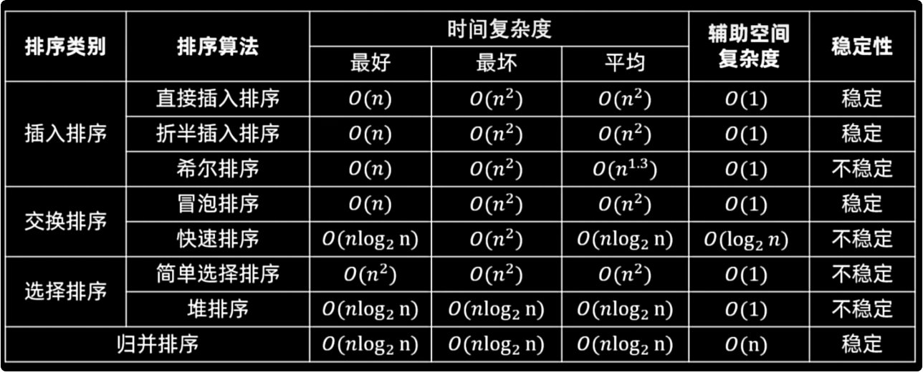

面试官的问法可能是：
● 你了解哪些排序算法？—— 这里回答时只需要列举 一两种排序算法的实现原理和时间复杂度
● 你能不能说说堆排序的实现？—— 如果你不会就直接说不会，但是我可以说说快速排序和归并排序， 一般情况下面试官都会允许你去说。
当然快速排序和归并排序这是面试官更常考的，但我们面试要学会灵活变通，万一面试官问到
你不会的一种排序算法，但是你可以主动提出说另外一种 。另外为了避免我们需要记忆太多东西 ，
所以只需要学会两种排序算法就可以，减轻负担 。

归并排序

时间复杂度：O(nlogn) 归并排序和初始序列是没有关系的， 因此最好 、最坏 、平均时间复杂度相同
空间复杂度：O(n) 临时保存归并后的数组
稳定性：归并排序是稳定的
思路： “先分后合” ，将大问题拆解为小问题解决， 再将结果合并，整个过程分为 分 和 治 两步实现步骤
1. 分：将数组递归地分成左右两半， 直到子数组只剩一个元素（ 天然有序）

2. 治：合并两个有序数组：从两个子数组的头部开始比较， 选择较小的元素放入临时数组， 直到
所有元素合并完成。
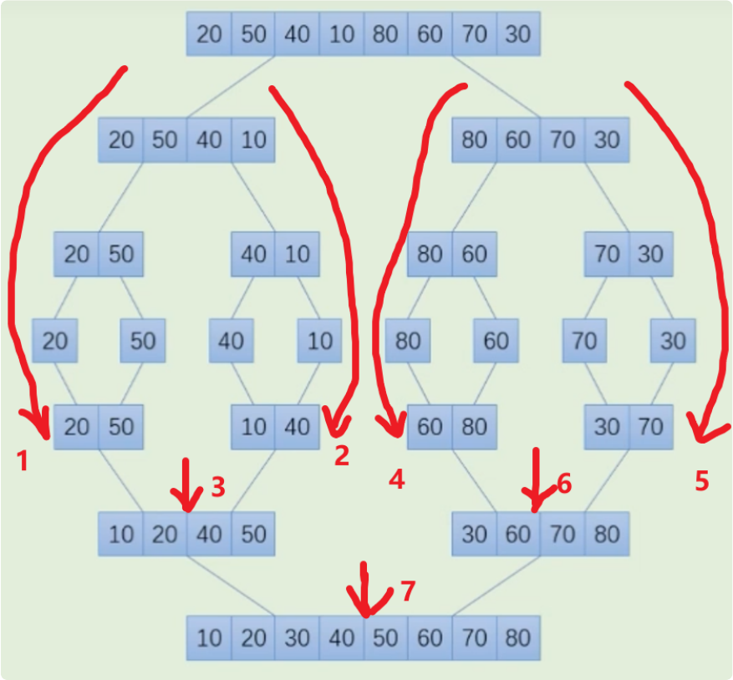

W Java
1 public class Main {
2
3 public static void main(String [] args) {
4 int [] arr = new int []{20, 10, 50, 30, 80, 50, 70, 40};
5 int [] tempArr = new int [arr.length];
6 mergeSort(arr, tempArr, 0, arr.length - 1);
7 for (int i : arr) {
8 System.out.println(i);
9 }
10 }
11
12 public static void mergeSort(int [] arr, int [] tempArr, int begin, int end) {
13 if (begin >= end) {
14 return;
15 }
16 int mid = (begin + end) >>> 1;
17 mergeSort(arr, tempArr, begin, mid);
18 mergeSort(arr, tempArr, mid + 1, end);
19 mergeArr(arr, tempArr, begin, mid, end); 20 }
21
22 // 合并arr数组中的 两个有序的子数组(从begin-mid,从mid+1到end), 使得新的arr数组从begin到end是有序的
23 public static void mergeArr(int [] arr, int [] tempArr, int begin, int m id, int end) {
24 int leftPos = begin; // 左子数组的起始点
25 int rightPos = mid + 1; // 右子数组的起始点
26 int tempArrPos = begin; // 临时数组存储这次合并的结果 ,起始点从begin开始
27 // 比较依次两个有序子数组的首元素 ,逐个加入tempArr临时数组中
28 while (leftPos <= mid && rightPos <= end) {
29 tempArr [tempArrPos++] = arr [leftPos] <= arr [rightPos] ? arr [le ftPos++] : arr [rightPos++];
30 }
31 // 到这里一定会有某个子数组还有剩余元素 ,因此把剩余元素也加到tempArr中
32 while (leftPos <= mid) {
33 tempArr [tempArrPos++] = arr [leftPos++]; 34 }
35 while (rightPos <= end) {
36 tempArr [tempArrPos++] = arr [rightPos++]; 37 }
38 // 把有序的数组tempArr放回原始数组arr
39 for (int i = begin; i <= end; i++) {
40 arr [i] = tempArr [i]; 41 }

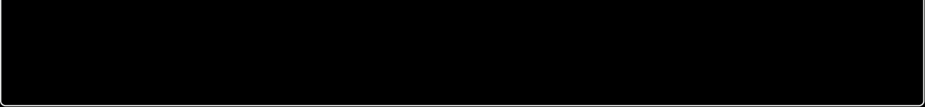
} }
42
43
44

快速排序
时间复杂度：最好：O(nlogn) 最坏：O(n^2) 平均：O(nlogn)

稳定性：快速排序是不稳定的
思路：快速排序每一次都排定一个元素，使其放到最终应该在的位置，然后递归地去排它左边的部分和右边的部分，依次进行下去， 直到数组有序
实现步骤
1. 选定Pivot中心轴
2. 将大于Pivot的数字放在Pivot的右边
3. 将小于Pivot的数字放在Pivot的左边
4. 分别对被Pivot划分出的左右子序列重复前三步操作

W Java
1 public class Main {
2
3 public static void main(String [] args) {
4 int [] arr = new int []{20, 10, 50, 30, 80, 50, 70, 40};
5 quickSort(arr, 0, arr.length - 1);
6 for (int i : arr) {
7 System.out.println(i);
8 }
9 }
10
11 public static void quickSort(int [] arr, int low, int high) {
12 if (low >= high) {
13 return;
14 }
15 int left = low; // 左指针
16 int right = high; // 右指针
17 int pivot = arr [low]; // 基准位置的值 ,固定选择首元素
18 while (left < right) {
19 // 移动右指针
20 while (left < right && arr [right] >= pivot) {
21 // 移动右指针的过程中发现 右指针指向的数一直大于基准数 ,符合预期 ,右指针一直移动
22 right--; 23 }
24 // 出了循环有两种可能情况： 1.left==right 或 2.arr[right] < pivot
25 if (left < right) {
26 // 移动右指针的过程中发现 右指针指向的数小于基准数 ,将右指针的数移动到左指针的位置
27 arr [left] = arr [right]; 28 }
29 // 程序走到这里 ,可能有两种情况 : 1.left==right 或 2.left<right 且 右指针指向的元素已经进行了一次移动 ,则接下来要移动左指针了
30 while (left < right && arr [left] <= pivot) {
31 left++;
32 }
33 // 出了循环有两种可能情况： 1.left==right 或 2.arr[left] > pivot
34 if (left < right) {
35 // 移动左指针的过程中发现 左指针指向的数大于基准数 ,将左指针的数移动到右指针的位置
36 arr [right] = arr [left]; 37 }
38 // 最后一种情况的处理 ,即left==right
39 if (left == right) {
40 arr [left] = pivot; 41 }

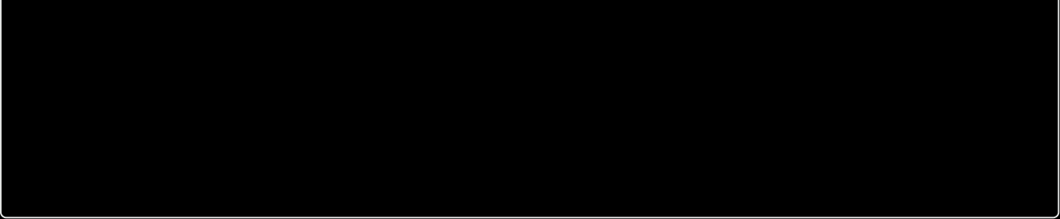
quickSort(arr, low, right - 1); quickSort(arr, right + 1, high);
}
// 递归基准点的左右两半子数组
42
43
44
45
46
47
48
}
}

快速排序的时间复杂度是由什么影响的
快速排序的时间复杂度主要由分区的平衡性决定
即每次划分数组时基准值（ pivot） 能否将数组分成大小相近的两部分。
1. 最好情况时间复杂度
● 条件：每次分区后左右子数组长度大致相等（ 即基准值接近中位数）
● 例如场景：数组元素随机分布， 基准值始终接近中位数
● 递归深度为 O(logn)，每层遍历 O(n) 元素，总操作次数为 O(nlogn)
2. 最坏情况时间复杂度
● 条件：每次分区后一个子数组为空， 另一个子数组包含剩余元素（ 如基准值为极值）
● 例如场景：
○ 数组已完全升序或降序，且基准值固定选择首元素/末元素
○ 所有元素相同，且基准值固定选择首元素/末元素
● 递归深度为 O(n)，每层遍历 O(n) 元素，总操作次数为 O(n ^2)

针对特殊测试用例：顺序数组或者逆序数组， 一定要随机化选择基准点（ pivot）， 否则在输入数组是有序数组或者是逆序数组的时候，快速排序会变得非常慢（ 等同于冒泡排序或者「选择排
序」）

栈、队列
栈和队列

如何用 两个栈 模拟 一个队列
是很经典的常问的题目 (我的面试被问过几次)
面试时要求口述 入队操作和出队操作 的流程即可

假设有a栈和b栈
入队操作：直接将元素加入a栈出队操作：
● 1. 如果b栈为空，则将a栈的所有元素取出加入b栈
● 2. 弹出b栈的一个栈顶元素

W | Java
1 | import java.util.Stack;
2
3 | class MyQueue<T>{
4 | private Stack<T> stackIn;
5 | private Stack<T> stackOut;
6
7 | public MyQueue(){
8 | stackIn = new Stack<>();
9 | stackOut = new Stack<>();
10 | }
11 | public void enQueue(T e){
12 | stackIn.push(e);
13 | }
14 | public T deQueue(){
15 | if(stackOut.isEmpty()){
16 | // 把stackIn的内容加入stackOut
17 | while( !stackIn.isEmpty()){
18 | stackOut.push(stackIn.pop());
19 | }
20 | }
21 | return stackOut.pop();
22 | }
23 | }
24 | public class Main {
25 | public static void main(String [] args) {
26 | MyQueue<Integer> q = new MyQueue<>();
27 | // 先进先出
28 | q.enQueue(1);
29 | q.enQueue(2);
30 | System.out.println(q.deQueue());
31 | q.enQueue(3);
32 | q.enQueue(4);
33 | System.out.println(q.deQueue());
34 | System.out.println(q.deQueue());
35 | System.out.println(q.deQueue());
36 | }
37 | }

单例模式
单例模式
好处：对象复用 ，避免了频繁创建和销毁对象的开销，减少内存占用和 GC 压力
实现方式：
● 饿汉式：
○ 时机：在类加载时就初始化对象
○ 好处：①天然线程安全， 无需额外控制；②在需要调用时可直接返回， 无性能损耗
○ 坏处：①拖慢启动速度；②如果后续未使用则导致资源浪费
● 懒汉式：
○ 时机：在需要调用对象时，才初始化对象。
○ 好处：按需加载， 避免资源浪费
○ 坏处：需要额外的控制保证线程安全

饿汉式

1.饿汉式-静态成员变量的方式

W | Java
1 | public class Singleton {
2 | //1、私有构造方法 :外界无法使用构造方法来创建本类的实例对象
3 | private Singleton(){}
4
5 | //2、静态成员变量的方式 : 创建本类对象
6 | private static Singleton instance = new Singleton();
7
8 | //3、提供一个获取单例的入口 ，注意是 public 和 static
9 | public static Singleton getInstance(){
10 | return instance;
11 | }
12 | }

2.饿汉式-静态代码块的方式

Java
1 | public class Singleton {
2 | //1、私有构造方法 :外界无法使用构造方法来创建本类的实例对象
3 | private Singleton(){}
4
5 | //2、声明一个成员变量
6 | private static Singleton instance;
7
8 | //3、在静态代码块中进行赋值
9 | static {
10 | instance = new Singleton();
11 | }
12
13 | //4、提供一个获取单例的入口 ，注意是 public 和 static
14 | public static Singleton getInstance(){
15 | return instance;
16 | }
17 | }

3.饿汉式-枚举方式-极力推荐

Java
1 public enum Singleton {
2 INSTANCE; // 外界调用时使用 Singleton.INSTANCE 即可3 }
● 枚举是天然的单例
● 枚举的写法非常简单
● 枚举类型是所有单例实现中唯一一种不会被破坏的单例实现模式（ 反射也无法破坏）
● 如果不考虑内存空间的浪费的话， 首选枚举方式实现单例模式

枚举为什么是天然的单例？
枚举类型在编译后会被转换为一个继承自 java.lang.Enum 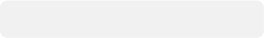 的 final 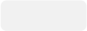 类。每个枚举常量是该类的静态实例，且在类加载时初始化

懒汉式

1.懒汉式-双重检查锁+volatile的方式

W | Java
1 | public class Singleton {
2 | //1、私有构造方法 :外界无法使用构造方法来创建本类的实例对象
3 | private Singleton(){}
4
5 | //2、声明一个成员变量 注意 volatile是为了防止指令重排序导致对象未初始化就被使用
6 | private static volatile Singleton instance;
7
8 | //4、提供一个获取单例的入口 ，注意是 public 和 static
9 | public static Singleton getInstance(){
10 | // 第一次检查 : 如果instance不为null,不需要抢占锁 ,可以直接返回对象
11 | if(instance == null){
12 | // 如果为null, 说明首次访问需要创建实例对象，使用synchronized同步代码块
13 | // 锁对象 :当前类的字节码对象
14 | synchronized (Singleton.class){
15 | // 某个线程抢到锁之后 ,需要再次判断instance是否为null,保证单例安全
16 | if(instance == null){
17 | instance = new Singleton();
18 | }
19 | }
20 | }
21 | return instance;
22 | }
23 | }

2.懒汉式-静态内部类方式-优秀

W | Java
1 | public class Singleton {
2 | //1、私有构造方法
3 | private Singleton(){}
4
5 | //2、定义一个静态内部类
6 | private static class SingletonHolder{
7 | // 在内部类中声明并初始化外部类的对象
8 | // 加final关键字是 为了防止外界对其进行修改
9 | private static final Singleton INSTANCE = new Singleton();
10 | }
11
12 | //3、提供一个获取单例的入口 ，注意是 public 和 static
13 | public static Singleton getInstance(){
14 | return SingletonHolder.INSTANCE;
15 | }
16 | }
实例由静态内部类创建
由于 JVM 在加载外部类的过程中， 是不会加载静态内部类的， 只有内部类的 属性/方法 被调用时才会初始化加载静态内部类 。JVM 在加载和初始化类时， 可以确保同一时刻只有一个线程能执行类的初始化逻辑 。所以本质上是通过JVM的类加载机制来保证单例的线程安全

静态内部类单例模式是一种优秀的单例模式， 是开源项目中比较常用的一种单例模式 。在没有加任何锁的情况下，保证了多线程下的安全， 并且没有任何性能影响和空间的浪费。

策略模式
定义
策略模式 属于行为型设计模式， 它定义了一系列算法， 把它们单独封装起来， 并且使它们可以互相替换，使得算法可以独立于使用它的客户端而变化， 这些算法所完成的功能类型是一样的，对外接口也是一样的， 只是不同的策略使得环境角色表现出不同的行为。

主要构成
● 策略接口(Stragety)：策略接口定义了算法的抽象， 具体的策略类实现了这个接口
● 具体策略类(ConcreteStragety)：具体策略类实现了策略接口， 封装了具体的算法
● 环境类(Context)：用来操作策略的上下文环境类，环境类的构造函数包含了 Strategy 类， 通过多态传进来不同的具体策略 (ConcreteStrategyA或ConcreteStrategyB) 来调用不同策略的方法

实现步骤
1. 定义一个策略接口 ，声明算法的抽象方法
2. 创建具体的策略类， 实现策略接口， 封装具体的算法
3. 创建环境类， 包含对策略接口的引用， 以及一个用于设置具体策略对象的方法
4. 在客户端中创建环境类的对象， 并调用其方法来执行具体的算法

优缺点
优点：使用策略模式可以避免使用多重条件转移语句 。多重转移语句将算法或行为的逻辑混合在一起，不易维护 。使用策略模式可以降低复杂度，使得代码更容易维护
缺点：可能需要定义大量的策略类， 并且客户端必须知道所有的策略类， 并自行决定使用哪一个策略类， 策略模式只适用于客户端知道所有的算法或行为的情况。

具体应用
例如 ThreadPoolExecutor 的构造函数需要 传入 任务拒绝策略参数
RejectedExecutionHandler 是一个接口 （ 策略接口）， 有四个具体实现类（ 具体策略类）
使用哪一种实现类（ 具体策略类）， 是在客户端创建ThreadPoolExecutor (环境类) 时去指定的
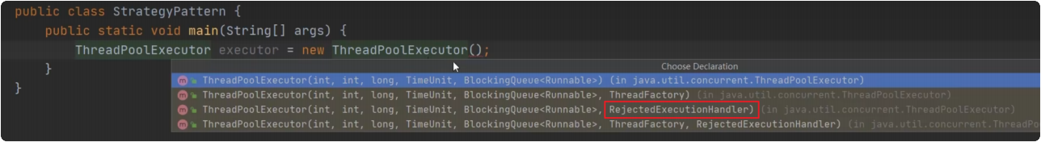
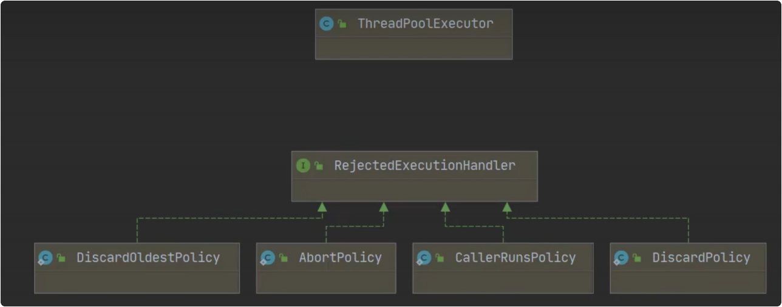

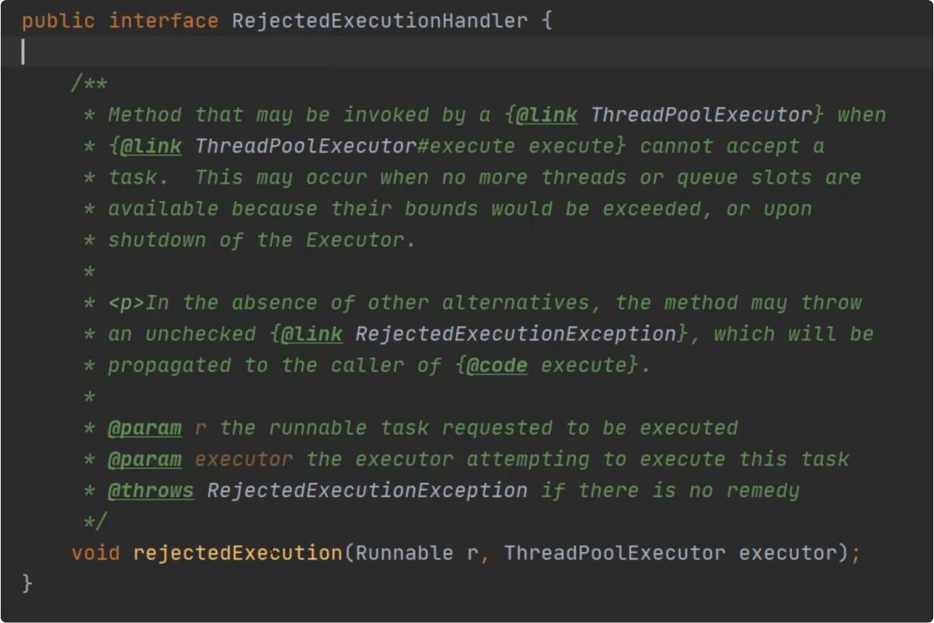

观察者模式
定义
观察者模式 属于行为型设计模式， 它定义了一种一对多的依赖关系，让多个观察者对象同时监听某一个主题对象 。这个主题对象在状态变化时，会通知所有的观察者对象，使观察者执行自己的逻辑。

主要构成
● Subject(主题)：主题是被观察的对象， 它包含了一组观察者对象， 并提供了添加 、删除和通知观察者的方法 。主题通常有一个状态， 当状态改变时， 通知所有观察者。
● Observer(观察者)：观察者是依赖于主题的对象， 当主题的状态发生改变时，观察者得到通知并进行相应的更新 。观察者的具体实现类需要实现更新的方法。
● ConcreteSubject(具体主题)：具体主题是主题的具体实现类， 它维护了一个状态， 并在状态改变时通知观察者。
● ConcreteObserver(具体观察者)：具体观察者是观察者的具体实现类， 实现了更新的方法，以便在接收到通知时进行相应的处理

实现步骤
1. 定义主题接口(Subject)， 包括注册 、移除和通知观察者的方法。
2. 定义观察者接口(Observer)， 包括自身的逻辑方法。
3. 创建具体主题类(Concrete Subject)， 维护一组观察者对象， 并在状态改变时通知观察者
4. 创建具体观察者类(Concrete Observer)， 实现观察者自身的逻辑方法。
5. 客户端代码中创建主题对象和观察者对象， 注册观察者到主题中，然后通过主题改变状态，观察者得到通知并进行自身逻辑。

优缺点
优点：使用该机制可以将相互耦合的代码解耦，从而方便功能的拓展和调整。

主逻辑只需要执行关键路径， 附带的(不断扩展的)操作可以由观察者监听事件发布后完成

缺点：调试复杂， 而且在Java中消息的通知一般是顺序执行 ，那么一个观察者卡顿，会影响整体的执行效率，在这种情况下， 一般会采用异步实现。

具体应用
观察者模式，也称为发布-订阅模式，Spring 中也有对应的机制： 事件发布-监听机制
存在着一对多的关系， 多个观察者监听 (订阅) 某个事件， 当这个事件被发布时， 多个观察者就能监听到， 进而去做观察者的逻辑

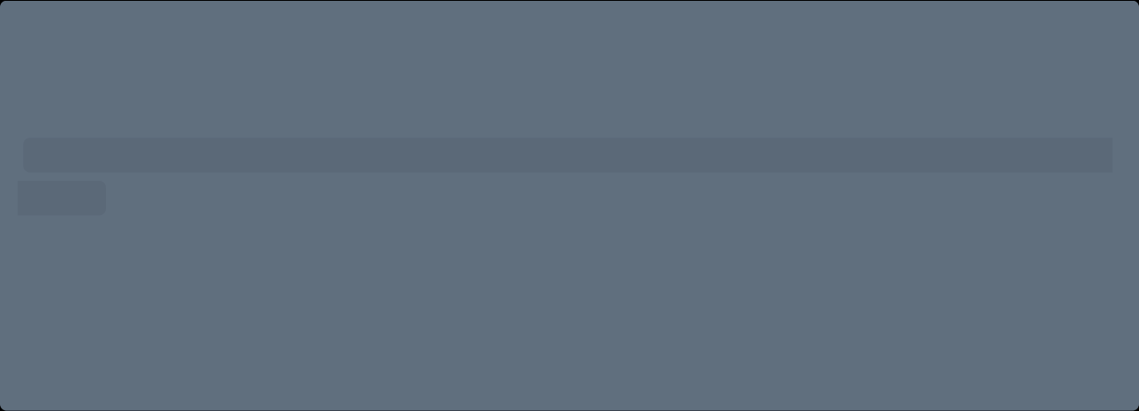
分库分表实习/校招面试官一般不会直接问， 而是由某个点触发的
例如当我们说到慢SQL优化的架构优化方面——分库分表，此时你可以引导面试官：
从架构方面读写分离 、Redis缓存 、分库分表 ...但分库分表需要慎重使用， 因为引入它会带来问题
面试官听到你这样说，很可能会继续追问：那你觉得分库分表要在什么时候用 ，要注意什么问题等等
此时你都可以以订单数据为例去说明

分库分表是针对高并发、数据量大的场景下的技术优化方案
分库分表的本质就是数据分片 ，按照某个纬度把存放在单个数据库/表中的数据进行拆分，将其分散地存放到多个数据库/表中以达到提升性能的效果

水平拆分和垂直拆分

拆分类型 | 拆分对象 | 拆分逻辑 | 核心目的
水平分表 | 单张表的数据行 | 按行数据分布规则拆分到多张表(均匀分散) | 解决单表数据量过大问题
垂直分表 | 单张表的字段 | 按字段访问频率拆分到多张表 | 减少单行数据宽度，提升查询效率
水平分库 | 单个数据库的数据行 | 按行数据分布规则拆分到多个库(均匀分散) | 解决单库存储和并发压力
垂直分库 | 数据库的业务模块 | 按业务功能拆分到不同库 | 业务解耦， 资源隔离

但我们面试时， 一般指的分库分表，都是指 水平分表、水平分库因此后文所指的分库分表都是指水平方向的拆分

其实分库分表分为：
● 分库：
○ 当并发量很大时， 单台数据库实例的负载很高 （ 包括CPU 、内存）
○ 当并发量很大时，数据库的连接数是有限的 、单台数据库实例的连接数不足
○ 所以要分库， 即多个数据库实例， 共同承载高负载压力， 共同提供更多的可用数据库连接
● 分表：
○ 当单表数据量很大时， 即使没有高并发的情况，但是存储和查询的性能都达到瓶颈了
○ 所以要分表， 以此让单表的数据量降下来
● 分库且分表：
○ 当并发量很大 && 单表数据量很大时，就需要分库且分表"分库"和"分表"所解决的问题是不同的

分片键是指在分库分表的过程中， 结合 分片算法决定数据存储位置的字段

选择分片键的核心原则：分析业务场景和数据分布
1. 高频查询，业务场景中的多数查询 都依赖于该字段， 避免扫描所有分片
2. 数据均匀，分片键的值应当离散分布， 防止数据倾斜
目的：如果分片键字段的值 是相同的 多个行记录 可以存到同一个表/库中，提高查询性能

举个例子： 电商场景，针对于订单数据，应该用什么分片键：卖家ID 、用户ID 、订单ID需要分析业务场景和数据分布
1. 业务场景：
a. 最高频的场景是 用户去查询自己的订单
b. 其次是商家去查看自己售卖的订单
2. 数据分布：
a. 天猫 、苏宁易购等商家的 订单量非常多， 占整个数据集的比重很大， 而小商家订单量少具体分析：
● 如果选择卖家ID为分片键
○ 第一 ，天猫的订单（ 数据量很大）都会被分到同一张表或数据库， 造成数据倾斜
○ 第二 ，最高频的场景，用户查看自己的订单， 结果a订单在A表/库， b订单在B表/库，此时需要多表/库扫描才能得到用户的订单集合，性能比较低
● 如果选择订单ID为分片键
○ 虽然不会存在数据倾斜，但是仍然是没有考虑到用户查看自己订单这样一个最高频的场景，仍然需要多表/库扫描才能得到用户的订单集合，性能比较低
● 如果选择用户ID为分片键
○ 第一，不可能有一个用户买了很多很多商品， 以致于数据倾斜， 因此数据分布是均匀的
○ 第二 ，符合业务的最高频场景， 当用户查看自己的订单时， 由于同一个用户ID的订单都会被分到同一张表/一个库， 因此只需要去这一张表/库中查询，性能高

所以应该选择以用户ID为分片键

分片键选择完毕，那么如何根据分片键把数据分到某张表上——分片算法

Hash取模分片
思路：先对分片键求Hash值， 再对分片数量取模
例如对用户ID求出Hash值，若分片数量为8个库，每个库128张表则该Hash值对分库数量8取模，得到该数据要存到哪个库上
再该Hash值对分表数量128取模，得到该数据要存到哪个表上，以及要查询时也通过此定位到对应的表

一致性Hash分片
问题引入： Hash取模分片的问题： 当分库分表的 库/表 的数量不足时， 需要二次扩容， 即增加
库/表的数量
此时Hash值要取模的数变动了，所以数据应该存入到哪个库/表都会变动，就涉及到数据迁移
数据库全部数据大量迁移，成本很高， 我们想要避免这种问题，就需要在一开始使用一致性Hash分片算法

一致性哈希：是一种用于分布式系统中数据分片和负载均衡的算法 。它的目标是在节点的动态增加或删除时，尽可能地减少数据迁移和重新分布的成本。

具体实现
1. 实现一致性哈希算法首先需要构造一个哈希环，
2. 把他划分为固定数量的虚拟节点， 如2^32 。那么哈希环上的虚拟节点编号就是 0-2^32-1
3. 把表作为节点映射这些虚拟节点上

a. 即通过 hash(表编号) 对 2^32 取模 得到 表的虚拟节点位置
4. 存储数据时，对分片键也映射到哈希环上
a. 即通过 hash(分片键) 对 2^32 取模 得到 表的虚拟节点位置
5. 此时哈希环上有两部分数据：表编号 、数据，数据应该分配到哪个表上呢？
a. 规则是：按照数据的位置， 沿着顺时针方向查找，找到的第一个分表节点就是数据应该存放的表
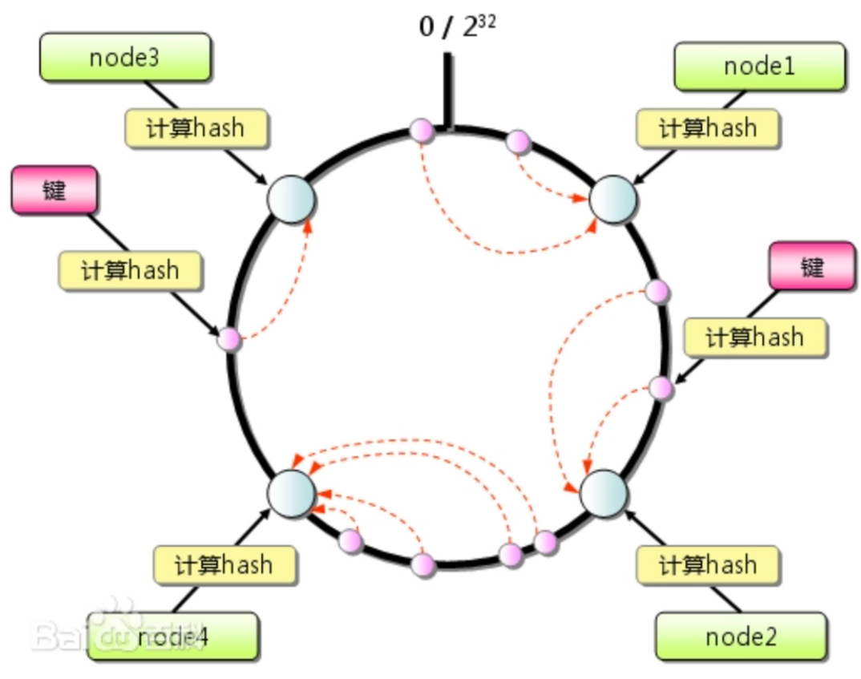
那么当要增加表时，例如加入表(node5) ，此时不再需要全部数据大量的迁移而是只影响了一小部分数据：影响的是原本属于node4的一部分数据

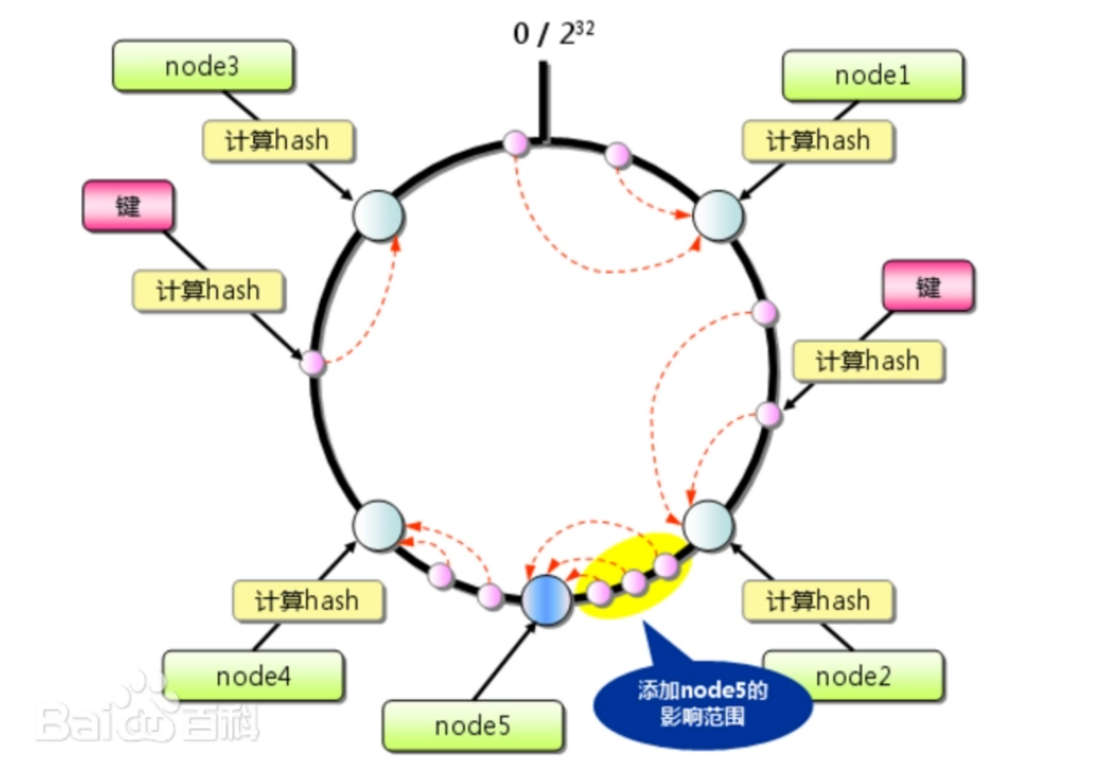
总结：一致性哈希算法将整个哈希空间视为一个环状结构，将节点和数据都映射到这个环上 。每个节点通过计算一个哈希值，将节点映射到环上的一个位置 。而数据也通过计算一个哈希值，将数据映射到环上的一个位置。
当有新的数据需要存储时， 首先计算数据的哈希值，然后顺时针或逆时针在环上找到最近的节点，将数据存储在这个节点上 。当需要查找数据时， 同样计算数据的哈希值，然后顺时针或逆时针在环上找到最近的节点，从该节点获取数据。

非分片键查询
如果查询时，查询条件带有分片键字段，那么查询时直接定位到一张表/一个库，查询性能比较高但不可避免的，会有如下场景：查询条件中没有分片键，而是其他字段，此时叫做非分片键查询例如上述电商场景的订单数据， 如果我要根据订单号查询呢？这也是一个比较高频的业务场景
方案选择：
1. 方案一 ：扫描所有表/库，查询出数据， 再聚合，性能低
2. 方案二： 基因法，性能高

基因法
我们前面已经按照 用户ID(用户ID) 进行分片， 即同一个用户的订单会在同一个表/库中但此时要根据订单ID查询， 我们希望直接定位到 具体的某一个表/库
所以订单ID就有讲究了，生成订单ID时， 我们要对其做基因编辑

在数学上，有这样一个规律：
数A 对 数B 进行取余，且数B是2的n次幂的情况下， 最终结果是 数A的二进制形式的后n位
● 9 % 4 = 1（ 9的二进制：1001， 结果是 01）
● 10 % 4 = 2 （ 10的二进制：1010， 结果是 10）
● 15 % 8=7 (15的二进制1111， 结果是 111)由此激发
1. 我们的分库数量、分表数量都必须是 2的n次幂，假设我们有16个库，每个库64张表， 正常的哈希取模分片算法：hash(用户ID) % 16 定位库的位置， hash(用户ID) % 64 定位表的位置
2. 生成订单ID时，要对用户ID提取一个基因 % 64 也就是二进制的最后6位， 把这个最后6位二进制也作为订单ID的二进制最后6位， 这样就能保证订单ID的路由结果与用户ID的路由结果完全一致
3. 所以当用户根据订单ID查询时，也可以通过
a. hash(订单ID) % 16 定位库的位置， hash(订单ID) % 64 定位表的位置
b. 其本质是因为订单ID中蕴含了用户ID的基因

兜底策略
如果不带分片键查询 、另外也不使用基因法，此时会有兜底的策略
大型互联网公司用的比较多的方案是使用分布式数据仓库来实现，也就是说会把数据同步到像
TiDB 、PolarDB 、AnalvticDB等这些数据库中， 或者同步到ES中，然后在这些数据库中做数据的聚合查询。

什么时候分库分表
主键索引树中的 非叶子节点只存储 主键ID索引和指针
● 如果主键ID为 bigint 类型 （ 8字节），指针大小为6个字节
● 而每个指针都对应下一层的某个子节点
● 所以一个非叶子节点可以存储 16KB / 14B = 1170 个 元素，该非叶子节点的下一层有1170个子节点

B+ 树实际记录数据的都是在叶子节点
假设一行数据大小是 1KB， 单个叶子结点能存储的数据是 页大小 / 一行数据大小 = 16KB / 1KB = 16 行

所以一个3层的B+树，会有 1170 * 1170 * 16 = 21902400 两千万的数据

如果超过了这个数量级，此时B+树会变成4层的， IO查询次数增加， 导致查询变慢，此时才需要分表

而分库， 是针对并发量太大：数据库连接不足 、实例负载过高

如何预估分库表的数量
分库分表时的库的数量 、表的数量如何预估，尽量避免二次扩容的情况

对于分表的数量
1. 关注存量数据
2. 关注年增长量

3. 关注数据保存年限
例如 某张表已有存量数据2000w ，预计每年增长500w ，数据需要保留10年所以10年内总共要存储的数据上限是 7000w

假设单表我们存储2000w的数据，那么7000w / 2000w = 3.5 => 4 张表
总结来说：可以理解为 数据保留期限内最大的总数据量 / 单表的数据量 = 分表数量

对于分库数量
1. 关注数据库连接数（ 即并发能力的要求）

数据倾斜
数据倾斜是指：分库分表后，有大量的数据都在同一个表或库，
影响：又会造成单表数据量过大， 单库承载更多的请求压力， 资源利用不均， 其他节点闲置主要的原因是因为分片键选择的不合理

全局分布式ID
分库分表后， 需要引入全局分布式ID， 具体请看《全局分布式ID》文章

二次分库/表
如果分表后，业务发展迅速，库/表的数量不足， 还需要二次扩容
解决方案是 在一开始就使用一致性哈希分片算法， 否则就只能进行大量的数据迁移

1. 先跟代码随想录过一遍， 主要看视频课程， 学思路
2. 专攻Leetcode hot100 ，不断复刷， 直到完全靠自己写出来
刷hot100时， 可以去看优质题解/视频解答， 优质的会更加通俗易懂， 更容易理解和记住 ，例如B站的灵山茶艾府 等等

刷题策略/建议
● 熟练的100题 > 不熟练的500题； 不追求量多， 追求稳定能写
○ 熟练的标准是：5分钟写easy & 10-15分钟写medium
● 看到题目 ， 根据题目特征， 先想考点， 是考什么， 需自己建立 题目与考点的Hash关联
● 10分钟内没思路就看答案
● 类似背英语单词， 写不出的题目需要定期复习
● 前期主要写easy和medium， hard若非高频题暂时不写
● 尝试模拟面试过程写题， 可以连续写三题为一组
● 不要依赖自动补全功能， 面试时可能没有自动补全
● 如果是0基础 建议不要使用每天一题的模式， 很容易刷了很久但没有进步， 0基础先付出大量时间去集中分类刷题， 先找感觉， 学会了， 再每天固定刷少量题保持题感
● 注意代码规范，不要使用a 、b 、c命名变量
● 注意时空复杂度

面试流程
1. 拿到题目 ：快速准确理解题目 ， 跟面试官确认题意， 确定数据规模和取值范围， 自己练习的时候最好每次都走一遍这个流程
2. 分析题目 ：需要锻炼快速找到主要解法的能力， 也就是看到题目就知道大概思路， 认真刷200+道后可以具备这个能力
3. 讨论思路：在正式写代码之前， 可以先大概写写讲讲代码结构， 分成哪几步，

跟面试官确认解法可行， 如果有多种思路可以分析一下优劣（ 比如时空复杂度的考虑）
4. 开始写代码： 注意代码规范， 比如变量和函数命名， 多写注释， 写得清楚易读比炫技重要 。练习的时候写完一道题可以看看别人的写法有没有值得抄的
5. 写完代码后：先自己肉眼过一遍， 尽量使得没有bug， 然后写几个测试用例，先自己测试代码结果是否正确
6. 和面试官过一遍代码：解释代码， 并运行测试用例
7. 复杂度分析： 常规题目的时间空间复杂度都应该学一下怎么分析， 可以看官方题解
8. 优化方案讨论：有些题目可能写完才发现还有优化的机会

Hot100
最重要的题单， 秋招前至少刷个三遍
LeetCode 热题 100 - 学习计划 - 力扣（ LeetCode） 全球极客挚爱的技术成长平台

代码随想录
一开始学习时可以跟着代码随想录
代码随想录

代码随想录
1 、数组 | 数组 | 二分查找 | 力扣
 |  | 移除元素 | 力扣
 |  | 有序数组的平方 | 力扣
 |  | 长度最小的子数组 | 力扣
 |  | 螺旋矩阵 聂 | 力扣
2 、链表 | 链表 | 移除链表元素 | 力扣
 |  | 翻转链表 | 力扣
 |  | 两两交换链表中的节点 | 力扣
 |  | 删除链表的倒数第N 个节点 | 力扣
 |  | 链表相交 | 力扣

 |  | 环形链表 聂 | 力扣
3 、哈希 | 哈希 | 有效字母异位词 | 力扣
 |  | 两个数组的交集 | 力扣
 |  | 快乐数 | 力扣
 |  | 两数之和 | 力扣
 |  | 四数相加 聂 | 力扣
 |  | 赎金信 | 力扣
 |  | 三数之和 | 力扣
 |  | 四数之和 | 力扣
4 、字符串 | 字符串 | 反转字符串 | 力扣
 |  | 反转字符串 聂 | 力扣
 |  | 替换数字 | 卡码网
 |  | 翻转字符串中的单词 | 力扣
 |  | 右旋转字符串 | 卡码网
 |  | 找出字符串中第一个匹配项的下标 | 力扣
 |  | 重复的子字符串 | 力扣
5 、栈与队列 | 栈与队列 | 用栈实现队列 | 力扣
 |  | 用队列实现栈 | 力扣
 |  | 有效括号序列 | 力扣

 |  | 删除字符串的相邻重复项 | 力扣
 |  | 逆波兰表达式求值 | 力扣
 |  | 滑动窗口最大值 | 力扣
 |  | 前 K 个高频元素 | 力扣
6 、二叉树 | 二叉树的遍历方式 | 二叉树的递归遍历（前 、中 、后序） | 力扣
 |  | 二叉树的迭代遍历（前 、中 、后序） | 力扣
 |  | 二叉树的层序遍历 | 力扣
 |  | 二叉树的层序遍历聂 | 力扣
 |  | 二叉树的右视图 | 力扣
 |  | 二叉树的层平均值 | 力扣
 |  | N 叉树的层序遍历 | 力扣
 |  | 在每个树行中找最大值 | 力扣
 |  | 填充每个节点的下一个右侧节点指针 | 力扣
 | 二叉树的属性 | 对称二叉树 | 力扣
 |  | 二叉树的最大深度 | 力扣
 |  | 二叉树的最小深度 | 力扣

 |  | 完全二叉树的节点个数 | 力扣
 |  | 平衡二叉树 | 力扣
 |  | 二叉树 | 力扣
 |  | 二叉树的所有路径 | 力扣
 |  | 左叶子之和 | 力扣
 |  | 找树左下角的值 | 力扣
 |  | 路径总和 | 力扣
 |  | 路径总和 聂 | 力扣
 | 二叉树的修改与构造 | 翻转二叉树 | 力扣
 |  | 从中序与后序构造二叉树 | 力扣
 |  | 从前序与中序构造二叉树 | 力扣
 |  | 最大二叉树 | 力扣
 |  | 合并二叉树 | 力扣
 | 二叉搜索树的属性 | 二叉搜索树中的搜索 | 力扣
 |  | 验证二叉搜索树 | 力扣
 |  | 二叉搜索树的最小绝对差 | 力扣

 |  | 二叉搜索树中的众数 | 力扣
 |  | 把二叉搜索树转换为累加树 | 力扣
 | 二叉搜索树的修改与构造 | 二叉搜索树中的插入操作 | 力扣
 |  | 删除二叉搜索树中的节点 | 力扣
 |  | 修剪二叉搜索树 | 力扣
 |  | 将有序数组转换为二叉搜索树 | 力扣
 | 二叉树的公共祖先问题 | 二叉树的最近公共祖先 | 力扣
 |  | 二叉搜索树的最近公共祖先 | 力扣
7 、回溯算法 | 组合问题 | 组合 | 力扣
 |  | 组合总和 Ⅲ | 力扣
 |  | 电话号码的字母组合 | 力扣
 |  | 组合总和 | 力扣
 |  | 组合总和 聂 | 力扣
 | 切割问题 | 分割回文串 | 力扣
 |  | 复原 IP 地址 | 力扣

 | 子集问题 | 子集 | 力扣
 |  | 子集 聂 | 力扣
 |  | 递增子序列 | 力扣
 | 排列问题 | 无重复项的全排列 | 力扣
 |  | 有重复项的全排列 | 力扣
 | 棋盘问题 | N 皇后 | 力扣
 |  | 解数独 | 力扣
 |  | 重新安排行程 | 力扣
8 、贪心算法 | 简单问题 | 分发饼干 | 力扣
 |  | K 次取反后最大化数组和 | 力扣
 |  | 柠檬水找零 | 力扣
 | 中等问题 | 摆动序列 | 力扣
 |  | 单调递增的数字 | 力扣
 |  | 买卖股票的最佳时机 聂 | 力扣
 |  | 买卖股票的最佳时机含手续费 | 力扣
 |  | 分发糖果 | 力扣
 |  | 根据身高重建队列 | 力扣
 | 困难问题 | 跳跃游戏 | 力扣
 |  | 跳跃游戏 聂 | 力扣

 |  | 用最少数量的箭引爆气球 | 力扣
 |  | 无重叠区间 | 力扣
 |  | 划分字母区间 | 力扣
 |  | 合并区间 | 力扣
 |  | 最大子序和 | 力扣
 |  | 加油站 | 力扣
 |  | 监控二叉树 | 力扣
9 、动态规划 | 动态规划基础 | 斐波那契数列 | 力扣
 |  | 爬楼梯 | 力扣
 |  | 使用最小花费爬楼梯 | 力扣
 |  | 不同路径 | 力扣
 |  | 不同路径 聂 | 力扣
 |  | 整数拆分 | 力扣
 |  | 不同的二叉搜索树 | 力扣
 | 背包问题系列 | 分割等和子集 | 力扣
 |  | 最后一块石头的重量 聂 | 力扣
 |  | 目标和 | 力扣
 |  | 一和零 | 力扣
 |  | 零钱兑换 聂 | 力扣

 |  | 组合总和 Ⅳ | 力扣
 |  | 爬楼梯（ 进阶版） | 卡码网
 |  | 零钱兑换 | 力扣
 |  | 完全平方数 | 力扣
 |  | 单词拆分 | 力扣
 | 打家劫舍系列 | 打家劫舍 | 力扣
 |  | 打家劫舍 聂 | 力扣
 |  | 打家劫舍 Ⅲ | 力扣
 | 股票序列 | 买卖股票的最佳时机 | 力扣
 |  | 买卖股票的最佳时机 聂 | 力扣
 |  | 买卖股票的最佳时机 Ⅲ | 力扣
 |  | 买卖股票的最佳时机 Ⅳ | 力扣
 |  | 买卖股票的最佳时机含冷冻期 | 力扣
 |  | 买卖股票的最佳时机含手续费 | 力扣
 | 子序列系列 | 最长递增子序列 | 力扣
 |  | 最长公共子序列 | 力扣
 |  | 不相交的线 | 力扣

 |  | 两个字符串的删除操作 | 力扣
 |  | 最长连续递增序列 | 力扣
 |  | 最长重复子数组 | 力扣
 |  | 最大子数组和 | 力扣
 |  | 判断子序列 | 力扣
 |  | 不同的子序列 | 力扣
 |  | 编辑距离 | 力扣
 |  | 回文子串 | 力扣
 |  | 最长回文子序列 | 力扣
10 、图论 | 深搜与广搜 | 所有可达路径 | 卡码网
 |  | 岛屿数量 | 卡码网
 |  | 岛屿的最大面积 | 卡码网
 |  | 孤岛的总面积 | 卡码网
 |  | 沉没孤岛 | 卡码网
 |  | 水流问题 | 卡码网
 |  | 建造最大岛屿 | 卡码网
 |  | 字符串接龙 | 卡码网
 |  | 有向图的完全可达性 | 卡码网
 |  | 岛屿的周长 | 卡码网
 | 并查集 | 寻找存在的路径 | 卡码网

 |  | 冗余连接 | 卡码网
 |  | 冗余连接 聂 | 卡码网
 | 最小生成树 | prim 算法 | 卡码网
 |  | kruskal 算法 | 卡码网
 | 拓扑排序 | 拓扑排序 | 卡码网
 | 最短路径算法 | dijkstra 算法（ 原始） | 卡码网
 |  | dijkstra 算法（优化） | 卡码网
 |  | Bellman-ford 算法（ 原始） | 卡码网
 |  | Bellman-ford 算法（优化） | 卡码网
 |  | Bellman-ford 算法（ 判断负权回路） | 卡码网
 |  | 单源有限最短路 | 卡码网
 |  | Floyd 算法 | 卡码网
 |  | A * 算法 | 卡码网
11 、单调栈 | 单调栈 | 每日温度 | 力扣
 |  | 下一个更大元素 | 力扣
 |  | 下一个更大元素聂 | 力扣

 |  | 接雨水 | 力扣
 |  | 柱状图中最大的矩形 | 力扣

牛客Top101
牛客网在线编程_算法篇_面试必刷TOP101

高频合集

链表
206. 反转链表 - 力扣（ LeetCode）
92. 反转链表 II - 力扣（ LeetCode）
21. 合并两个有序链表 - 力扣（ LeetCode）
25. K 个一组翻转链表 - 力扣（ LeetCode）
83. 删除排序链表中的重复元素 - 力扣（ LeetCode）
82. 删除排序链表中的重复元素 II - 力扣（ LeetCode） 19. 删除链表的倒数第 N 个结点 - 力扣（ LeetCode）

数组
27. 移除元素 - 力扣（ LeetCode）
189. 轮转数组 - 力扣（ LeetCode）

字符串
3. 无重复字符的最长子串 - 力扣（ LeetCode）
大数加法_牛客题霸_牛客网

二叉树

144. 二叉树的前序遍历 - 力扣（ LeetCode） 递归与迭代实现94. 二叉树的中序遍历 - 力扣（ LeetCode）递归与迭代实现
145. 二叉树的后序遍历 - 力扣（ LeetCode）递归与迭代实现102. 二叉树的层序遍历 - 力扣（ LeetCode）递归与迭代实现

112. 路径总和 - 力扣（ LeetCode）
124. 二叉树中的最大路径和 - 力扣（ LeetCode）
297. 二叉树的序列化与反序列化 - 力扣（ LeetCode）

栈
20. 有效的括号 - 力扣（ LeetCode）
739. 每日温度 - 力扣（ LeetCode）

堆
215. 数组中的第K个最大元素 - 力扣（ LeetCode）

图
200. 岛屿数量 - 力扣（ LeetCode）

回溯
46. 全排列 - 力扣（ LeetCode）
47. 全排列 II - 力扣（ LeetCode）
78. 子集 - 力扣（ LeetCode）
90. 子集 II - 力扣（ LeetCode）
39. 组合总和 - 力扣（ LeetCode）
17. 电话号码的字母组合 - 力扣（ LeetCode）
93. 复原 IP 地址 - 力扣（ LeetCode）

动态规划
53. 最大子数组和 - 力扣（ LeetCode）

300. 最长递增子序列 - 力扣（ LeetCode）
322. 零钱兑换 - 力扣（ LeetCode）
42. 接雨水 - 力扣（ LeetCode）(动态规划 、双指针 、单调栈)

模拟
146. LRU 缓存 - 力扣（ LeetCode）
多线程交替打印0-100
多线程交替打印ABC

排序
快速排序归并排序

猴子搬香蕉
问题 ：一个小猴子有100根香蕉， 它要走过50米才能到家，每次它最多搬50根香蕉， 它每走1米就要吃掉一根，请问它最多能把多少根香蕉搬到家里。

提示：他可以把香蕉放下往返的走 ，但是必须保证它每走一米都能有香蕉吃 。例如可以走到n米时，放下一些香蕉， 拿着n根香蕉走回去重新搬50根。

思路：猴子搬箱子的过程其实分为两个阶段
● 第一阶段：来回搬， 当香蕉数目大于50根时，每走一米需要吃掉三根香蕉。
● 第二阶段：香蕉数 <= 50， 直接搬回去，每走一米吃掉1根。
假设把100根香蕉分为两箱，一箱50根
● 第一步， 把A箱搬一米， 吃一根
● 第二步，往回走一米， 吃一根
● 第三步， 把B箱搬一米， 吃一根
这样， 把所有香蕉搬走一米需要吃掉三根香蕉，那么走到第几米时， 香蕉数 <= 50 呢？走到16米的时候， 吃掉48根香蕉， 剩52根香蕉
● 选择一 ：可以直接搬起50根，距离34m走到终点， 最终剩余16根
● 选择二： 可以再来回搬一次， 到17米的时候，猴子还有49根香蕉，此时距离终点33m， 最终剩余16根
因此答案为 16根

问题 ：1000瓶药水 ，1瓶有毒药， 最少需要几只小白鼠找出毒药？答案是10只，我们先将问题的范围缩小， 寻找规律
W | Plain Text
1 | 4瓶药水 ，假设给药水编号0-3
2 | 0、 1、 2、 3
3 | 00、01、10、11
4 | 行为：
5 | a鼠喝 1、3号混合的药水， a喝的是第1位为1的混合药水
6 | b鼠喝 2、3号混合的药水， b喝的是第2位为1的混合药水
7 | 结果分析：
8 | ● ab都没死 -> 0号有毒
9 | ● a死， b没死 -> 1号有毒
10 | ● b死， a没死 -> 2号有毒
11 | ● ab死 -> 3号有毒
12 | 4瓶药水 ，需要2只小白鼠， 即 log2^4 = 2只小白鼠
13
14 | ---------
15
16 | 8瓶药水 ，假设给药水编号0-7
17 | 0、 1、 2、 3、 4、 5、 6、 7
18 | 000、001、010、011、100、101、110、111
19 | 行为：
20 | ● a小白鼠喝 4、5、6、7 号混合的药水 a喝的是第3位为1的混合的药水
21 | ● b小白鼠喝 2、3、6、7 号混合的药水 b喝的是第2位为1的混合的药水
22 | ● c小白鼠喝 1、3、5、7 号混合的药水 c喝的是第1位为1的混合的药水
23 | 结果分析：
24 | ● abc都没死 -> 0有毒
25 | ● c死， ab没死 -> 1有毒
26 | ● b死， ac没死-> 2有毒
27 | ● bc死， a没死 -> 3有毒
28 | ● a死 、bc不死 -> 4有毒
29 | ● ac死， b不死 -> 5有毒
30 | ● ab死， c不死 -> 6有毒
31 | ● abc死 -> 7有毒
32 | 8瓶药水 ，需要3只小白鼠， 即 log2^8 = 3只小白鼠
同理，16瓶药水 ，会需要log2^16 = 4只小白鼠
故，1000瓶药水 ，会需要log2^1000 = 10只小白鼠

问题 ：工人为老板打工， 工作7天可以获得一整块金子， 工人每天可以分得一部分金子 ，老板必须每天发金子，不能多给，也不能少给，请问金条最少切割几次，才可以每天给工人发工资？

答案：切两次将金子分成三份，1/7 、2/7 、4/7
● 工作第一天 把1/7分给工人
● 工作第二天 把2/7分给工人， 并要回1/7那块金子， 工人有2/7的金子
● 工作第三天 把1/7给工人 工人有3/7金子
● 工作第四天 把前两块金子要回， 给工人4/7的金子 工人有4/7的金子
● 工作第五天 把1/7分给工人 工人有5/7的金子
● 工作第六天 把2/7分给工人， 并要回1/7那块金子， 工人有6/7的金子
● 工作第七天 把1/7给工人 工人有完整的金子
本质上是利用二进制（ 1表示给到工人， 0表示没有给到工人）， 如果需要

 | 22=4 | 21=2 | 20=1 | 十进制数字
第一天 | 0 | 0 | 1 | 1
第二天 | 0 | 1 | 0 | 2
第三天 | 0 | 1 | 1 | 3
第四天 | 1 | 0 | 0 | 4
第五天 | 1 | 0 | 1 | 5
第六天 | 1 | 1 | 0 | 6
第七天 | 1 | 1 | 1 | 7

问题 ：工人为老板打工， 工作15天可以获得一整块金子， 工人每天可以分得一部分金子 ，老板必须每天发金子，不能多给，也不能少给，请问金条最少切割几次，才可以每天给工人发工资？

答案：把金块分成1/15 、2/15 、4/15 、8/15。
● 工作第一天 把1/15分给工人
● 工作第二天 把2/15分给工人， 并要回1/15那块金子， 工人有2/15的金子
● 工作第三天 把1/15给工人 工人有3/15金子
● 工作第四天 把前两块1/15， 2/15金子要回， 给工人4/15的金子 工人有4/15的金子
● 工作第五天 把1/15分给工人 工人有5/15的金子
● 工作第六天 把2/15分给工人， 并要回1/15那块金子， 工人有6/15的金子
● 工作第七天 把1/15给工人 ， 工人有7/15的金子
● 工作第八天 把8/15给工人 要回1/15 、2/15 、4/15的金子， 工人有8/15的金子
● 工作第九天 把1/15给工人 工人有9/15金子
● 工作第十天 把2/15给工人 ，要回1/15 工人有10/15金子
● 工作第十一天 把1/15给工人 工人有11/15金子
● 工作第十二天 把4/15给工人 ，要回1/15,2/15 金子 , 工人有12/15金子
● 工作第十三天 把1/15给工人 工人有13/15金子
● 工作第十四天 把2/15给工人 ，要回1/15金子 。 工人有14/15金子
● 工作第十五天 把1/15给工人 工人有完整的金子

问题: 只能使用 2 个鸡蛋，有100 层楼， 可以从任意一层楼向下扔鸡蛋，要找出恰好不会碎的那一层楼
比如在第10层扔鸡蛋， 鸡蛋摔碎了，但是在第9层扔鸡蛋， 鸡蛋没有摔碎
那么鸡蛋不会摔碎的临界点就是9层 。如何用最少的尝试次数，找出鸡蛋不会摔碎的临界点？需要注意的是， 只能使用2个鸡蛋，在测试过程中， 如果鸡蛋碎了，就不能再使用了

注意：这道题如果要是一上来就说出正确答案，那说明你的智商不是超过160 ，就是你做过这题。所以建议你循序渐进的回答， 一上来就说最优解可能不会让面试官满意。

1. 暴力法
最笨的测试方法：
● 把其中一个鸡蛋，从第1层开始往下扔 。如果在第1层没碎，换到第2层扔；如果在第2层没碎，换到第3层扔 ... 如果第59层没碎，换到第60层扔；如果第60层碎了，说明不会摔碎的临界点是第59层
● 即从第一层开始往上找
● 在最好情况下， 这个方法需要扔2次
● 在最坏情况下， 这个方法需要扔100次

2. 二分法
采用类似于 二分査找 的方法：
● 把鸡蛋从一半楼层 (50层) 往下扔
● 如果第一枚鸡蛋，在50层碎了， 第二枚鸡蛋，就从第1层开始扔， 一层一层增长， 一直扔到第49层
● 如果第一枚鸡蛋在50层没碎了，则继续使用二分法，在剩余楼层的一半 (75层) 往下扔
● 在比较好的情况下， 这个方法大概在6-8次
○ 50 、75 、87 、93 、96 、98 、99 、100(碎) 8次

○ 50 、75 、87 、93 、96 、98 、99(碎) 7次
○ 50 、75 、87 、93 、96 、98(碎) 、97 7次
○ 50 、75 、87 、93 、96(碎) 、94 、95(碎) 7次
○ 50 、75 、87 、93 、96(碎) 、94(碎) 6次
● 在最坏情况下， 这个方法需要尝试50次

3. 均匀法
如何让最好情况和最坏情况的尝试次数，尽可能均衡且小呢?
● 很简单，做一个平方根运算，100的平方根是10
● 因此， 我们尝试每10层扔一次：第1次从10层扔， 第2次从20层扔， 第3次从30层...一直扔到100层
● 比较好的情况是在第10层碎掉， 尝试次数为1+9=10次
● 最坏的情况是在第100层碎掉， 尝试次数为 10+9=19次从均匀法我们其实可以看出一点门路：
它其实是涉及两个参数：
● 第一(n)次尝试在哪一层扔？ 在这里是第10层 
● 如果第一个鸡蛋未碎， 第二(n+1)次尝试与第一(n)次尝试的楼层会有一定的间隔， 这个间隔数如何定？ 在这里间隔数是10 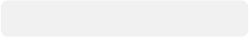
而两个鸡蛋的作用是什么呢？
1. 第一个鸡蛋用于快速缩小范围（ 跳跃式探测） 。
2. 第二个鸡蛋用于在第一个鸡蛋破碎后， 线性探测剩余区间。

4. 最优解法
最优解法核心思路：
上述方法中最坏情况的次数都比较大 ，那么如何把最坏情况下的次数降下来？
假设最坏情况下需要x次尝试，为达到这个目的，两个参数应该怎么定？
● 第一次尝试在哪一层扔？
● 若第一个鸡蛋未碎，下一次尝试的间隔是多少？
答案是：

● 第一次扔就要选择第x层， 为什么呢?
● 若第一个鸡蛋未碎，下一次尝试的间隔是x-1， 为什么呢？

先来思考为什么第一次扔就要选择第x层，有两种思考角度

角度一：
从反证法的角度思考？如果不选第x层，会发生什么？
假设第一次在第x+1层扔：
如果第一个鸡蛋碎了，那么第二个鸡蛋只能从第1层开始一层一层扔， 一直扔到第x层这样一来， 我们总共尝试了x+1次，和假设最坏情况下至需要尝试x次相悖。
由此可见， 第一次扔的楼层必须小于x+1层

假设第一次在第x-1层扔 :
从前面可知第一个鸡蛋用于快速缩小范围， 而第二个鸡蛋用于在第一个鸡蛋破碎后， 线性探测剩余区间 。因此我们其实希望第一个鸡蛋它在未碎的情况下，每次跳跃的间隔尽可能大 。所以我们更愿意选择第一次在x层扔

角度二：
我们假设第一次是在第y层扔的鸡蛋。
如果第一个鸡蛋碎了，那么第二个鸡蛋只能从第1层开始一层一层扔， 一直扔到第y-1层最坏情况下，恰好第y-1层是不碎的， 我们总共尝试了1+y-1 = y次
而我们一开始设定了最坏情况下的总尝试次数是x次 所以得出 x==y ，所以第一次其实就是在第x层扔

上述讨论的只是第一次在哪一层扔的问题， 并不是就能够保证整个过程， 最坏情况是尝试x次确立了第一个参数， 第一次在x层扔
那么现在考虑第二个参数：若第一个鸡蛋未碎，下一次尝试的间隔是多少？

我们沿着刚刚的思路 。第一次是在第x层扔的，若第一个鸡蛋未碎，假设下一次在第n层扔，如果碎了，此时就只剩下一个鸡蛋了
● 而第二个鸡蛋要线性探测的区间是 [x+1,n]
● 而第一个鸡蛋已经尝试了2次， 我们前面假设最坏情况下， 一共只能尝试x次
● 也就是说第二个鸡蛋 只剩下 x-2 次的尝试机会，所以这个线性探测的区间的差值应该就是 x-2
● 所以得出 n = x+1+x-2 = 2x-1 = x+(x-1) 也就是说第二次是在 x + (x-1) 层扔的
● 即第一次和第二次扔的楼层间隔是 x-1
但如果没碎，那么就要进行第三次扔第一个鸡蛋， 因为已知第二次扔鸡蛋是在 x+(x-1)层扔的所以假设第三次扔是在第m层扔
如果碎了，此时就只剩下一个鸡蛋了
● 而第二个鸡蛋要线性探测的区间是 [x+(x-1)+1,m]
● 而第一个鸡蛋已经尝试了3次， 我们前面假设最坏情况下， 一共只能尝试x次
● 也就是说第二个鸡蛋 只剩下 x-3 次的尝试机会，所以这个线性探测的区间的差值应该就是 x-3
● 所以得出 m = [x+(x-1)+1]+x-3 = 3x-3 = x+(x-1)+(x-2)
● 也就是说第三次是在 x+(x-1)+(x-2) 层扔的
● 即第一次和第二次扔的楼层间隔是 x-1， 第二次扔和第三次扔的楼层间隔是 x-2以此类推，在第一个鸡蛋未碎的情况下，每一次扔第一个鸡蛋的间隔是递减的
所以现在已经论证了两个参数的答案， 我们再从正面想一想
● 让第一次尝试的楼层为x层
○ 若第一个鸡蛋碎了，则第二个鸡蛋从第1层开始线性探测， 最坏情况一共需要 (x-1)+1 = x次 注意+1是因为前面有一次尝试
○ 若第一个鸡蛋未碎，则下一次尝试的楼层为 x+(x__1) 层

■ 若第一个鸡蛋碎了，则第二个鸡蛋从 第x+1层开始线性探测， 最坏情况一共需要 [x+ (x__1)] - (x+1) + 2 = x次 <= 最初假设的x次 注意+2是因为前面经过了两次尝试
■ 若第一个鸡蛋未碎，则下一次尝试的楼层为 x+(x-1)+(x-2)

可以看到在第一个鸡蛋一直未碎的情况下， 第一次尝试是在x层， 第二次尝试是在 x+(x-1)层， 第三次尝试是在 x+(x-1)+(x-2)层， 第四层尝试是在x+(x-1)+(x-2)+(x-3)层
第一次尝试是在第x层， 间隔为 x
第一次尝试和第二次尝试的间隔是 x-1
第二次尝试和第三次尝试的间隔是 x-2
第三次尝试和第四次尝试的间隔是 x-3

......
以此类推 。若第一个鸡蛋未碎，则下次尝试的间隔递减1 ，使得最坏情况下的总次数始终等于x次，
直到间隔递减到1， 即第n次尝试，此时是第 x+(x-1)+(x-2)+(x-3)+...+1层这时候应该怎么考虑？
第n次尝试意味着是最后一次尝试， 因为间隔已经递减到1了， 再递减就是0了所以此时第n次尝试的楼层，应该使得它能足够覆盖100层。
你想如果第100层都不会碎， 而最后一次尝试不是在第100层，那么这个算法就是有问题的所以得出如下公式： x+(x-1)+(x-2)+(x-3)+...+1 >= 100
转化为（ 1+x）* x/2 >= 100解方程得：x >=14
而我们一开始就是假设最坏情况下需要x次尝试， 因此x要取最小值， 即14
意味着第一次尝试扔鸡蛋是在14层， 如果第一个鸡蛋一直未碎，会经过怎么样的序列？
14， 27， 39， 50， 60， 69 ，77 ，84， 90， 95， 99 ，100举例子验证
● 假如鸡蛋不会碎的临界点是65层，那么第一个鸡蛋扔出的楼层是 14， 27， 39， 50， 60 ， 69 。这时候啪的一声从69层扔下去的鸡蛋碎了 。第二个鸡蛋继续，从61层开始， 61 、62 、 63 、64 、65 、66 、啪的一声从66层扔下去的鸡蛋碎了， 因此得到不会碎的临思点是65层，总尝试次数是6+6=12<=14
● 假设鸡蛋不会随的临界点是98层，那么第一个鸡蛋扔出的楼层是 14， 27， 39， 50， 60，
69 ，77 ，84， 90， 95， 99 。这时候啪的一声从99层扔下去的鸡蛋碎了 。第二个鸡蛋继续，从96层开始， 96 、97 、98， 因为98层依旧未碎，所以得到不会碎的临思点是98层，总尝试次数是11+3=14<=14
● 假设鸡蛋不会随的临界点是99层，那么第一个鸡蛋扔出的楼层是 14， 27， 39， 50， 60，

69 ，77 ，84， 90， 95， 99 ，100 。这时候啪的一声从100层扔下去的鸡蛋碎了 。因次得到不会碎的临思点是99层，总尝试次数是12<=14
所以最优解法的结果， 最坏情况下尝试次数是14次， 比前面所有的解法都更优

火枪手决斗
问题 ：彼此痛恨的甲 、乙 、丙三个枪手准备决斗 。甲枪法最好， 十发八中； 乙枪法次之， 十发六
中；丙枪法最差， 十发四中 。如果三人同时开枪， 并且每人每轮只发一枪；那么枪战后，谁活下来的机会大一些？

一般人认为甲的枪法好， 活下来的可能性大一些 。但实际上枪法最糟糕的丙活下来的几率最大

我们先来分析一下各个枪手的策略：
只要乙没死， 甲一定会瞄准乙打， 因为乙对甲的威胁要比丙对甲的威胁更大， 这是甲的最佳策略
只要甲没死， 乙一定会瞄准甲打， 因为甲对乙的威胁要比丙对乙的威胁更大， 这是乙的最佳策略
只要甲没死，丙一定会瞄准甲打， 因为甲对丙的威胁要比乙对丙的威胁更大， 这是丙的最佳策略

我们根据分析来计算一下三个枪手在上述情况下的存活几率：
第一轮： 甲射乙， 乙射甲，丙射甲
● 甲的存活率为 24% (乙不中40% X 丙不中60%)
● 乙的存活率为 20% (甲不中20%)
● 丙的存活率为 100% (无人射丙，丙在第一轮中100%存活)

经过第一轮后会有哪些情况
情况1： 甲活乙死 (24%X80%=19.2%) 第二轮： 甲射丙，丙射甲——甲的活率为60%，丙的活率为20%
情况2： 乙活甲死 (20%X76%=15.2%) 第二轮： 乙射丙，丙射乙——乙的活率为60%，丙的活率为40%
情况3： 甲乙同活 (24%X20%=4.8%) 第二轮：重复第一轮
情况4： 甲乙同死 (76%X80%=60.8%) 枪战结束第二轮，各个枪手的存活率是
● 甲的存活率为 情况1(19.2%X60%) + 情况3(4.8%X24%) = 12.672%

● 乙的存活率为 情况2(15.2%X60%) + 情况3(4.8%X20%) = 10.08%
● 丙的存活率为 情况1(19.2%X20%) + 情况2(15.2%X40%) + 情况3(4.8%X100%) + 情况4(60.8% X100%) = 75.52%
通过对两轮枪战的详细概率计算， 我们发现枪法最差的丙存活的几率最大， 其次是甲， 最后是乙

还需要考虑第三轮、第四轮、第n轮吗
如果要考虑的话，会发现随着轮次的增加
甲和乙的存活率一直衰减， 而丙的存活率一直增长， 因此结论一致

问题 ：水资源无限， 3L和5L水桶各一个， 怎样取4L的水?

方法一：
第一步： 向5L桶倒满水
第二步：将5L桶的水倒入3L桶，此时5L桶中还剩下2L水
第三步：将3L桶中的水全部倒掉
第四步：将5L桶中的2L水倒入3L桶中
第五步： 向5L桶倒满水
第六步：将5L桶的水倒入3L桶中，此前3L桶中已经有2L水， 因此只可再倒入1L水操作结束， 5L桶中有4L水

方法二：
第一步： 向3L桶倒满水
第二步：将3L桶的3L水倒入5L桶
第三步： 向3L桶倒满水
第四步：将3L桶的水倒入5L桶，但是当5L桶满时，停止倒水 ，此时3L桶还余有1L的水
第五步：将5L桶里的水全部倒掉
第六步：将3L桶的1L水倒入5L桶
第七步： 向3L桶倒满水
第八步：将3L桶的3L水倒入5L桶操作结束， 5L桶中有4L水

问题：有 25 匹马 、有 5 条跑道，需要比赛几次才能 找到最快的 3 匹马？ （比赛无计时， 只能分排名先后）
● 将25匹马分成5组：A 、B 、C 、D 、E， 每组内部比赛跑一次，跑了五次
○ 假设 A组 的五匹马的比赛结果为 A1 > A2 > A3 > A4 > A5 即在A组中 A1最快，A5最慢
○ B组 、C组 、D组 、E组， 以此类推
● 第六次，每组的第一名比赛
○ 假设第六次的比赛结果是 A1 > B1 > C1 > D1 > E1
○ 可以找出最快的马是 A1 ，但是此时还不知道 全局第二快和全局第三快的马是哪个
○ 由于D1和E1的排名， 可以排除 整个D组和E组
● 第七次， 目的是找出 全局第二快和全局第三快的马， 因此选择 B1 、C1 、A2 、B2 、A3 比赛， 为什么
○ 因为现在只需要找 全局第二快和全局第三快的马 ，根据第六次比赛的结果
■ 全局前三的马 ，有可能是A1 、A2 、A3 所以需要A2 、A3来比赛
■ 全局前三的马 ，有可能是A1 、B1 、B2 所以需要B1 、B2来比赛
■ 全局前三的马 ，有可能是A1 、B1 、C1 所以需要C1来比赛
■
......
■ 但是全局前三的马，不可能是A4 、B3 、C2 以及其后的马答案：有 25 匹马 、有 5 条跑道， 需要7次比赛才能 找到最快的 3 匹马

问题：有 64 匹马 、有 8 条跑道，需要比赛几次才能 找到最快的 4 匹马？ （比赛无计时， 只能分排名先后）
● 将64匹马分成8组：A 、B 、C 、D 、E 、F 、G 、H 每组内部比赛跑一次，跑了八次
○ 假设 A组 的五匹马的比赛结果为 A1 > A2 > A3 > A4 > A5 > A6 > A7 > A8
○ 即在A组中 A1最快，A8最慢
○ B组 、C组 、D组 、E组 、G组 、H组， 以此类推

● 第九次， 取出每组的第一名， 一起比赛
○ 假设第九次的比赛结果是 A1 > B1 > C1 > D1 > E1 > F1 > G1 > H1
○ 可以找出最快的马是 A1 ，但是此时还不知道 全局第2 、3 、4快的马是哪个
○ 由于E1 、F1 、G1 、H1的排名， 可以排除 E组 、F组 、G组 、H组
● 第十次，想要找出全局第2 、3 、4快的马
○ 全局前四的马 ，有可能是A1 、A2 、A3 、A4 ，所以需要A2 、A3 、A4来比赛
○ 全局前四的马 ，有可能是A1 、B1 、B2 、B3 ，所以需要B1 、B2 、B3来比赛
○ 全局前四的马 ，有可能是A1 、B1 、C1 、C2 ，所以需要C1 、C2来比赛
○ 全局前四的马 ，有可能是A1 、B1 、C1 、D1 ，所以需要D1来比赛
○
○ 但全局前四的马，不可能是A5 、B4 、C3 、D2 以及ABCD组其后的马
○ 此时有9匹马 （A2 、A3 、A4 、B1 、B2 、B3 、C1 、C2 、D1） 竞争全局第234快，但只有8条道
○ 因此第十次比赛需要暂时先去除去一匹马， 去除哪个呢？
■ 如果去除A4， 即让 A2 、A3 、B1 、B2 、B3 、C1 、C2 、D1 比赛
● 本次比赛只需取一二三名（ 实为全局第2 、3 、4）
○ 如果A3是本次比赛的第二名，那么需要第三名和A4再进行一次比赛(第十一次)， 获胜者为全局第四快
○ 如果A3不是本次比赛的第二名，那么A4就没有意义了，不需要再进行后续的比赛
■ 如果去除B3， 即让 A2 、A3 、A4 、B1 、B2 、C1 、C2 、D1 比赛
● 本次比赛只需取一二三名（ 实为全局第2 、3 、4）
○ 如果B2是本次比赛的第二名，那么需要第三名和B3再进行一次比赛(第十一次)， 获胜者为全局第四快。
○ 如果B2不是本次比赛的第二名，那么B3就没有意义了，不需要再进行后续的比赛
■ 如果去除B1， 即让 A2 、A3 、A4 、B2 、B3 、C1 、C2 、D1 比赛
● 本次比赛只需取一二三名（ 实为全局第2 、3 、4）
● 已知 B1 比 B2 、B3 、C1 、C2 、D1 都要快， 因此只要 这五匹马有任何一匹进入本次比赛的前三，那么B1一定也在前三之列 。此时就不需要再进行下一次比赛
了，但是如果这五匹马全部都不在前三之列，那么就还需要进行一次比赛(第十一

次)：只需要 A2 、A3 、A4 、B1 这四匹马比赛， 取前三名（ 因为从此前的比赛中无法看出B1和A2 、A3 、A4的关联）
■ 选择去除哪匹马的依据， 是这匹马与其他马有关联， 可以依据这个关联结合第十次比赛结果直接推断出未参赛的马的名次， 综上所述， 选择去除B1是更佳的策略， 因为B1与其他马的关联更大 ，会使得最终10次的概率更大一些。
答案：有 64 匹马 、有 8 条跑道， 需要10次或11次比赛才能 找到最快的 4 匹马

喊数抢3L的必胜策略
问题 ：游戏规则是 第一个人喊 “ 1 ”或 “ 2 ”， 第二个人要接着往下喊一个或两个数，然后再轮到第一个人 。两人轮流报数，每人每次只能报1个或2个数， 最后谁报到 “三十 ”谁获胜 。问喊数字的必胜策略

解析：
● 倒着看， 其实， 喊 27 时，就决定胜负了 。假设 A 喊了 27， B 只能喊 28 或 29 ，下个回合，A 一定可以喊30 。也就是说， 喊 27 者必胜
● 再倒着看， 其实， 喊 24 时，就决定胜负了 。假设 A 喊了 24 ， B 只能喊 25 或 26 ，下个回合 A 一定可以喊 27 ， 由于喊 27 者必胜， 因此喊 24 者也必胜
以此类推， 需抢到21 、18 、15 、12 、9 、6 、3；
至此可以发现， 取得胜利的关键是控制 “3 ”及3的倍数，
无论AB， 只要谁报到3及3的倍数，且一直坚持报3的倍数，谁最后就会胜利；
● 如果A先报数， 只要B一直控制3及3的倍数， 最后一定是B赢
● 如果B先报数， 只要A一直控制3及3的倍数， 最后一定是A赢

答案：
1. 让对手先报数
2. 对手报一个数， 我就报两个数；对手报两个数， 我就报一个数，始终使得自己报的数是3的倍数

问题 ：100本书，两个人轮流拿，每次拿1~5本，你先拿， 如何保证你可以拿到最后一本？

解析：
● 倒着想，最后我拿一次之后， 只要剩下6本， 无论对方怎么拿， 我都能拿到最后一本
● 所以现在要如何分配前面的94本呢？

● 我们以轮次来看， 一轮表示 你拿一次，我拿一次，我能控制的是什么呢？能控制的是， 一轮拿取的总书本数， 已知条件是每次拿1-5本， 因此我可以控制每轮总拿取的书本数是6（你拿1我拿5 、你拿2我拿4 ，你拿3我拿3 ，你拿2我拿4 ，你拿1我拿5）

● 但是知道了每轮(你拿 、我拿)能控制总数是6本有什么用处呢？我们现在的问题是如何分配前面的94本

● 针对前面要分配的94本， 因为我先拿，所以第一次我拿4本， 剩余90本
● 然后开始以轮次的视角拿书，你拿N本， 我拿6-N本，使得每轮拿取的总数是6
● 为什么这样做？ 因为 90÷6 = 15
● 也就是说， 我先拿了4本， 剩余90本，然后经过15轮 (你拿N本， 我拿6-N本) ， 90本全部拿完
● 此时， 台面上还剩余6本，轮到你拿， 最后我赢

答案：我第一次先拿4本

问题 ：取两堆石子 ，游戏双方轮流从其中的任意一堆拿走一粒或几粒石子 (甚至把这堆石子一次拿光) ，但每次不准一粒不拿，也不准同时从两堆中各拿几粒，谁拿到最后一粒或几粒石子 ，谁就获胜给出取胜策略

解析：
● 假设有两堆石子且数量不相同
○ 如果甲先拿， 甲的最佳选择是取走多的那堆石子中多出来的那几个，使得两堆石子数量相同
○ 这样，不管乙怎么取，下一次甲都可以在另一堆中取相同的个数
○ 比如有两堆石子， 第一堆有3个， 第二堆有5个， 这时候甲要拿走第二堆的2个，两堆石子都变成了3个， 这时乙无论怎么操作， 甲都可以 “ 学 ”， 学是指： 比如乙在第一堆拿走两
个， 甲就在第二堆拿走两个， 始终保证两堆石子的数量是一致的， 最后乙一定会拿掉某一堆的最后一粒石子， 而甲就可以拿走另外一堆的最后一粒石子 (获胜)， 即先拿者是必赢的。
● 假设有两堆石子且数量相同， 先拿者是必败的， 逻辑和上述一致

举例：假设有A堆有5粒， B堆有3粒
甲先拿，从A堆里拿2粒——A堆剩余3粒， B堆剩余3粒乙拿，从A堆里拿1粒——A堆剩余2粒， B堆剩余3粒
甲拿，从B堆里拿1粒——A堆剩余2粒， B堆剩余2粒乙拿，从B堆里拿1粒——A堆剩余2粒， B堆剩余1粒甲拿，从A堆里拿1粒——A堆剩余1粒， B堆剩余1粒乙拿，从A堆里拿1粒——A堆剩余0粒， B堆剩余1粒
甲拿，从B堆里拿1粒——A堆剩余0粒， B堆剩余0粒 甲胜

答案：输赢决定于两堆石子的数量关系，及谁先拿

● 若两堆数量不同， 先拿者获胜， 方法：先拿者 把两堆拿成等同的数量
● 若两堆数量相同，后拿者获胜， 方法：后拿者 模仿对方 ，从另外一堆拿同样的数量

问题 ：有8个乒乓球， 其中有一个稍微重， 只有一个天平， 最少需要几次才能找到重的乒乓球?

答案：两次
● 先把8个乒乓球分成3份， 第一份3个， 第二份3个， 第三份2个
● 先拿第一份的3个和第二份的3个称重 (第一次)， 之后分析有两种情况
○ 若第一份的3个和第二份的3个重量相等，那么， 把第三份的2个乒乓球各放到天平称可知哪个较重(第二次)， 结束。
○ 若第一份的3个和第二份的3个重量不等， 把重的那3个分成 1 、1 、1 个 。任意把其中2个再称一次(第二次) ，若两个一样重， 剩下的那个就是重的乒乓球，若一重一轻， 重的就是要找的球。

大模型的 “幻觉”指的是 AI 生成了看似合理但实际上错误或编造的信息
例如， 它可能会编造不存在的事实 、错误引用文献 、甚至捏造公司或人物的信息

幻觉产生原因语言模型的“填空”机制
● Transformer 语言模型本质上是一个“填空预测器”它是根据概率预测来选择下一个输出的词， 而不是在 “思考”正确答案
训练数据存在缺陷
● 训练数据本身可能包含 错误信息 、不完整数据 、偏见信息， 导致模型学到不真实的内容
● 训练数据可能过时，例如，GPT-4 的数据 截止到 2023 年初， 无法回答最新时事缺乏事实验证能力
● 语言模型在生成文本时， 并不会主动去 查证答案的真实性长文本记忆力有限
● 由于上下文窗口有限 (如GPT-4-turbo约128k tokens)， 当文本过长时，AI可能遗忘前面提到的信息

解决幻觉
解决幻觉的一些方案
1. RAG， 通过RAG的方式，让大模型在回答问题之前先检索真实数据， 再让模型进行回答
2. Fine-tuning， 即微调， 通过微调的方式， 给模型学习专业领域的知识，让他更好的回答
3. 限制AI的回答， 比如在提示词中告诉他如果你不知道， 直接就回答不知道
4. 通过标注和反馈不断优化模型 。并把反馈可以给到模型让模型调整
5. 让同一个模型多次生成同一个内容的答案，然后选择一个最终版本
6. 在问题回答之后，让 AI自己检查自己的答案， 并标记不确定的部分
7. 联网， 在 A1生成答案之前， 先通过网络查询最新数据

8. 让 AI 先写下推理过程， 再得出最终结论， 而不是直接给出答案

定义与特点
定义：大模型通常指基于深度学习的大规模人工智能模型
例如像 GPT-4 大语言模型 （ LLM， Large Language Model）

特点：
● 大模型的"大"主要体现在参数规模大 。传统深度学习模型的参数规模通常在百万级到千万级，而大模型的参数量达到了 百亿级 、干亿级， 甚至万亿级 。以 GPT-4 为例，参数规模可能达万亿级

如我们通常说的7B模型，指的就是他的参数量达到了70亿
● 大模型的核心是基于 深度学习 和 神经网络， 通常采用 Transformer 架构
○ Transformer 通过 " 自注意力机制（Self-Attention） " 和 "多头注意力机制（ Multi-
Head Attention） "实现高效的信息处理，相比于传统的 RNN（ 循环神经网络） 和 CNN （卷积神经网络）， 具有更强的并行计算能力和更长的上下文理解能力 。(了解即可)

应用场景
不要简单的认为大模型就只是AI对话，他的应用方向非常广泛，
涵盖 自然语言处理(NLP) 、计算机视觉(CV) 、语音识别、科学计算、自动驾驶等 领域

应用领域 | 代表应用 | 典型模型
1.NLP 语言 AI | ChatGPT 、翻译 、代码生成 | GPT-4 、LLaMA 3 、Claude
2.计算机视觉(CV) | 图像生成 、 目标检测 | Stable Diffusion 、DALL·E、 ViT
3.语音AI | 语音识别 、语音克隆 | Whisper 、VALL-E、 Tacotron

4. 自动驾驶&机器人 | 无人车 、机器人导航 | Tesla FSD 、Gato、 Perceiver
5.科学计算&医疗 | 药物研发 、医学影像 | AlphaFold 、Med-PaLM 2
6.推荐系统&广告 | 电商推荐 、精准营销 | DeepFM 、DINO 、YouTube Al

大模型擅长做生成内容 、代码编写 、文本处理 、多态任务
但它对高精度计算 、事实准确性 、实时数据获取存在局限性

擅长方向
1. 文本理解：能阅读 、总结 、分析文章， 如阅读理解 、问答系统
2. 文本生成：能撰写高质量 文章 、小说 、新闻 、代码 、法律合同等
3. 机器翻译：可以翻译多种语言 ，质量接近专业翻译水平 (如 DeepL 、Google Translate)
4. 信息提取：能从文档中提取关键信息， 如 法律 、医学 、财务报告分析
5. 代码生成： 自动编写 Python 、JavaScript 、C++代码，辅助开发者 (如 GitHub Copilot)
6. 代码调试：帮助找出代码中的 Bug 、优化代码性能
7. 代码解释：能解释复杂代码的逻辑， 帮助学习和维护遗留代码
8. 广泛知识问答：大模型掌握 百科知识 、历史 、科技 、医学 、经济等 领域的信息
9. 图像识别 & 生成 (如 DALL·E 、Stable Diffusion)：生成艺术作品 、设计海报
10. 语音识别 & 语音合成 (如 Whisper 、VALL-E)：实现 语音转文字(ASR) 、AI语音播报
11. 视频生成 (如 Sora)：基于文本输入 ，生成高质量视频
12. 总结长文档：如会议纪要 、论文总结
13. 从非结构化文本中提取信息：如将文章转换成 表格 、JSON 数据

不擅长方向
1. 无法进行精确 数值计算， 如 大数运算 、金融精算 、密码学计算 (如3.9和3.11那个大?)
2. 可能犯逻辑错误，推理链条过长时， 可能得出错误结论
3. 容易 “编造”信息， 即使信息看起来可信，但可能并不存在

4. 可能给出 错误的医学 、法律 、科技等专业知识(如医学诊断 、法律条文)
5. 对 长尾知识（冷门信息 、最新论文 、特定行业信息） 缺乏准确性
6. 训练好的大模型不会像人类一样主动学习新知识， 无法实时更新

关键问题
目前，大模型遇到的一些关键问题有以下几个
● 数据和隐私问题：大模型训练涉及大量数据， 可能存在隐私泄露风险
● 幻觉：模型可能生成虚假或不准确的信息
● 能耗高： 训练一次大模型可能消耗数干吨二氧化碳当量的能源
● 可控性和安全性：如何让模型可靠 、透明地运作是一个重要挑战

[你和公司]平时如何使用 Al

1. AI 用处

1.1 公司中如何使用AI
AI 与开发人员的日常工作逐渐强相关，AI 与工作的结合势不可挡，开发人员接手需求后：
1. 会利用 AI 快速梳理业务逻辑， 输出流程图 、时序图 、架构图 (提效)
2. 会利用 AI 辅助技术方案设计 (提效)
3. 会利用 AI 辅助编码 (提效)
4. 会利用 AI CodeReview (保质)
5. 会利用 AI 写单元测试以及测试单元测试覆盖率 (保质)

1.2 你平时如何使用AI
你平时如何使用Al？这是面试官最最常问的问题， 也是可以弯道超车的问题

上述说的虽然是公司中如何使用AI ，但你作为一名面试者(假设你是一名学生)我们可以联想到 学校的计算机学院的一些计算机工作室， 也是一个小团队
因此 公司团队 === 学校工作室小团队， 因此背景就相通了， 我给大家想了一个回答 ，放在最后了

【方案】 业务现状逻辑梳理 、生成流程图 、时序图 、架构图【方案】 辅助生成技术方案
--
【自测】 生成单元测试
【自测】 单元测试覆盖率校验

--
【开发】 辅助编码

--
【bug缺陷/线上问题/启动失败等】 辅助问题定位排查

--
【代码质量】 AI Code Review

2. 回答

---------------------------------------------------------------------------

我在学校有参与一个计算机工作室的团队， 我是作为组长的有带几个同学做一些老师的项目
因为我们要做老师的项目 ，但是有一些学生刚加入工作室又没有太多的开发经验， 为了保证质量和效率所以我就开始在我们团队去推行大家都使用AI ，所以我们团队其实在AI的使用上还比较多
--
比如我们有一些老的项目维护， 我们会用AI去对老项目进行 业务现状逻辑梳理 、生成流程图 、时序图、架构图等
还有接手到一些新的项目后， 我们会用AI去辅助生成技术方案， 用AI去辅助编码以及用AI去生成一些单元测试 ，在提交代码之前会用 AI 去进行 CodeReview
我们使用AI主要是帮助我们提升效率以及保证代码质量的

--
当然在这个过程中， 比较重要的就是提示词嘛
比如 AI CR 、生成单元测试， 我们都有设计一些提示词， 这样让AI生成的结果更精确更高质量

-----------------------------

接着 ，你猜面试官会不会很感兴趣 ，他会接着问什么问题？ 应该很好猜吧
1. 你是怎么想到用AI用在这么多地方的？—— 这时候你可以随意说， 比如：我对AI这些比较感兴趣，恰好我们团队又有这些痛点（ 刚加入工作室的同学没什么经验 ，但是又要接受老师的开发项目），再加上我也参考了一些大厂的一些文章 ，所以我就突然想到在工作室团队也可以用AI做这些事情 了。
2. 那你们团队用AI时有没有什么经验或者一些感受呢？—— 回答参考 [2.1 一些使用的小经验/感受]

3. 你们是怎么设计AICR 、单元测试的提示词的？—— 回答参考 【如何写Prompt提示词】 中的AICR提示词设计

2.1. 一些使用的小经验/感受
为什么要提这个？能让你的回答更真实， 面试官能知道你有真正用过，不是只是泛泛而谈也建议你们真的在这些方面去使用一下AI， 感受一下

【代码质量】 AI Code Review 这一项是非常有用的（ 先去读一下AI Code Review的Prompt提示词）
1. 它能够识别出我们代码中的一些潜在的bug或性能风险 ，例如会提醒你某个sql语句应该添加索引，
比如我们之前接了一个项目 ， 数据量还比较大，上线后发现有一个sql很慢很慢， 后来我们发现没加索引 ，但是其实在AICR的报告中 ，AI 早就提示我们这里有性能风险了 ，所以AlCR是非常有用的
2. 它能够尽量帮助我们提高代码的质量 、包括可维护性 、健壮性等

【自测】 生成单元测试：无需人工写单测， 提效

【方案】 业务现状逻辑梳理 、生成流程图 、时序图 、架构图
1. 在熟悉代码时很方便， 可以先让AI去梳理一下业务逻辑， 再对照着看代码， 提升效率
2. 在生成架构图这方面会比较粗糙， 需要通过多轮的对话沟通和调整才能生成比较好的架构图

--大家可以自行使用后自己感受一下

Agent 概念
1. 什么是 Agent / 怎么理解Agent / 与大模型有什么区别

1.1. 面试时简洁地回答
核心公式：Agent = LLM 大脑 + Tools 工具调用 + Memory 记忆 + Planning 规划调度
● LLM：大脑， 负责理解 、推理 、生成自然语言 、结构化计划
● Tools：感官和四肢， 如搜索 、代码执行 、API 调用等
● Planning：拥有多步推理 & 自我纠错的能力
● Memory：短期上下文会话记忆 + 长期持久知识记忆 ，保证会话连贯和复用过往结果及个性化偏好

1.2. 帮助个人理解（也应对面试官的追问）

1.2.1. Tools
大模型擅长回答问题 ，但是无法感知或者改变外界环境
（例如大模型本身无法读取你的项目代码， 也无法修改你的项目代码） 那么如何解决这个问题呢？给大模型接上工具即可
例如读写文件内容的工具 、运行终端的工具， 工具就像是大模型的感官和四肢 （有了工具， 大模型就可以读取你的项目代码， 直接修改你的项目代码）
把 一些工具和一个大模型 组装起来， 变成一个能感知和改变外界环境的智能程序

1.2.1.1. 工具如何定义
工具是给大模型外接的可被调用的能力接口， 提前定义好名称、功能描述、入参格式、出参结构 。本质是把现实能力标准化、函数化， 让 LLM 看得懂 、会调用， 比如联网搜索 、代码执行 、文件读写 、数据库

查询 、API 接口 、计算器等都属于 Agent 工具。

1.2.1.2. 工具与模型如何交互
1. 模型决策： LLM 理解用户需求后， 判断是否需要调用工具、调用哪个工具、传什么参数；
2. 格式输出：模型按约定格式输出工具调用指令（ 函数名 + 参数）；
3. 框架调度：Agent 解析指令 ，触发对应工具执行；
4. 结果回传：工具把执行结果返回给 LLM；
5. 二次推理： LLM 结合工具返回结果， 再整理答案 、继续规划下一步动作， 形成闭环。

小白误区：上文提到的工具是由开发工程师去开发实现的， 大模型只负责决策

1.2.2. Planning 规划调度
普通大模型仅能单点问答， 难以处理复杂模糊的多步骤任务。

而大模型 Agent 具备规划拆解、多步推理与自我纠错能力，
可将复杂大目标拆分为有序子任务， 并依据工具执行结果动态调整。

1.2.2.1. 推理技术
规划能力依托大模型推理的能力， 推理技术常见的有两种：
1. CoT 思维链：
a. 核心： 让模型分步输出推理过程， 而非直接给答案， 大幅提升复杂问题推理效果 。（在Prompt中加一句“给出思考过程/一步步推导思考”）
b. 特点 ：纯内部思考 、无工具调用 、无分支 、无回溯。
2. ToT 思维树：
a. 核心：在推理节点衍生多条思考分支， 评估筛选最优路径推进， 适配复杂决策场景 ，但计算成本更高
b. 特点 ：全局探索 、可回溯 、适合有多种解法的难题。

可以把CoT理解成「一条路走到底」 ，ToT理解成「走到岔路口先看看几条路， 选最好的那条再往前」

1.2.2.2. 规划模式
在有了这些推理技术的基础之上，Agent 的规划 在实际运作中有两种主流模式

Agent 规划执行主要分两种模式：
1. 先规划后执行 Plan-and-Execute 模式：提前生成完整任务步骤， 结构清晰 、便于人工审核；但应变性差， 中间结果异常时原有计划易失效。
2. 边执行边规划 ReAct 模式：单步执行后实时决策下一步， 灵活性强； 易陷入局部最优， 偏离整体目标。
工程实践中常融合两种模式， 先制定整体粗略规划把控方向 ，执行阶段再动态微调。

有了 Cot 、Tot 为什么还有 Plan-and-Execute 和 ReAct
Cot和Tot都是依靠大模型训练时学到的知识去进行推理， 无法感知外界 、无法与外界交互， 是纯推理的范式
而 ReAct 和 Plan-and-Execute 在能力上有了补全， 有了手脚工具， 能感知外界与交互

1.2.3. Memory 记忆能力
大模型本身是无状态的， 大模型只有输入和输出
所以除非我们传递了上下文， 否则大模型完全不会记得上一次对话说了什么

Agent 引入记忆机制， 一般分为短期会话记忆和长期持久知识记忆
● 短期保存当前对话上下文 ，保证会话连贯交互
● 长期存储用户偏好 、历史任务 、业务知识，不用每次重复交代背景， 复用过往结果， 减少重复提问和重复执行， 让 Agent 越用越懂用户。

Agent 范式

1. ReAct 范式

1.1. 核心定义
ReAct = Reasoning（推理）+ Acting（行动）， 是 边执行边规划 的闭环范式，推理与行动交替循环， 直到完成任务。

1.2. 核心三步循环（ Reasoning → Acting → Observation）
1. 思考 Reasoning：LLM 基于上下文做推理， 明确下一步要做什么
2. 行动 Acting：根据上一步推理结果 调用工具，与外部环境交互
3. 观察 Observation：接收工具返回结果，作为新输入进入下一轮推理这三个步骤不断循环重复， 直到完成任务或触发终止条件

1.3. 优缺点
● 优势：减少幻觉 、复杂任务成功率高 、推理轨迹清晰 、可解释可调试。
● 局限：
○ 多轮循环导致延迟升高 、效率低，效果依赖工具质量与稳定性
○ 缺少全局思维， 是局部贪心策略， 容易陷入死胡同 、迷失问题
● 适合做动态实时性强的任务

2. Plan-and-Execute 范式

2.1. 核心定义
Plan-and-Execute 先规划后执行： 先由 LLM 生成完整步骤清单， 再按顺序执行

2.2. 优缺点
● 优势：结构清晰 、便于人工审核 、整体目标明确。
● 局限：灵活性差， 中间结果异常时计划易失败， 需要重新规划。
● 适合做步骤明确的长期复杂任务

3. Reflection 范式

3.1. 核心定义
Reflection（ 反思） 是 Agent 自我纠错与迭代优化的能力的体现
在 Agent 完成 子任务或整个任务后， 进行反思：即再调用一次LLM来判断评估任务执行过程和结果是否符合预期
如果评估不通过 ，则重试或者执行其他策略。
Reflection 通常不单独使用， 而是作为增强层叠加在 ReAct 或 Plan-and-Execute 之上

3.2. Reflexion 实现方案
评估不通过时， 生成反思结论， 存入记忆供后续复用， 主动规避重复错误。

3.3. 优缺点
● 优势：显著降低错误率 、提升鲁棒性 、输出更可靠。
● 局限：增加 LLM 调用次数， 带来额外延迟与成本。
● 关系：通常作为增强模块，与 ReAct/Plan-and-Execute 结合使用

4. 如何抉择
这三种范式该如何选择

● 实时交互 、动态不确定 、需要随时查资料 / 调工具 → 选 ReAct
● 流程固定 、长链路复杂任务 、需要可控可审核 → 选 Plan-and-Execute
● 对结果正确率要求高 、允许增加成本 、需要自我纠错 → 叠加 Reflection

在实际应用中，也可以结合起来使用
● 用 Plan-and-Execute 做整体规划
● 每个步骤内部用 ReAct 来执行
● 关键步骤再加上 Reflection 做质量把关

Workflow 与 Agent

1. 核心定义
Workflow 即工作流：全链路 if/else 、固定分支 、固定接口调用， 无大模型自主决策， 完全规则驱动完全由人来设计每个节点如何执行

2. Agentic Workflow 智能体工作流
通过前文的内容， 我们大概可以感受到 Agent 在很大程度上仍然是一个黑盒， 自由度很高， LLM 来做推理和决策
而在现实中的企业级的业务应用， 极少有这样的存在
因为纯 Agent 系统 ：可控性差 、成本无法预估 、出现问题难以排查处理而纯 Workflow 系统 无法理解多样化的情景或语境， 因此也有局限性。

因此 Agentic Workflow 诞生了， 成为了业界主流方案 ，Agentic Workflow 是上层的编排框架， 把
Agent 、LLM 、Tools 组织成一条确定性流程， 每个节点做什么 、按什么顺序流转都是开发者设计写好的
● 骨架 = 固定 Workflow（ 可控 、可运维 、可排查）
● 血肉 = 局部 Agent 能力 （ LLM 推理 、动态决策）

例如我们最常见的业务系统， 智能客服， 它就不是一个 纯 Agent 的系统， 而是 Workflow比如其完整业务链路
● 用户提问→ 意图分类→ 分支路由（ 订单问题 / 售后问题 / 账号问题）→ 查业务数据（ 订单 、会员 、权限）→ 知识库检索→ 答案组装输出
● 以上 整体流转、分支 、先后顺序、依赖关系，全是代码 / 配置写死的标准 Workflow。

但在其中也融入了Agent的能力
● 意图理解 & 问题归类 → 【Agent 能力】

○ 传统工作流：关键词匹配 、正则 、固定词库， 死板容易漏
○ Agent 能力 ： 由 LLM 自主语义推理， 理解口语化 、歧义 、多意图 、啰嗦话术， 动态判断用户真实诉求
● 动态检索策略 & 文档筛选 → 【Agent 能力】
○ 流程规定：「必须检索知识库」是固定流程；但：
■ 检索哪些知识库？召回几十条文档， 哪些有用 、哪些过滤？是否需要多轮补充检索、扩写关键词？这部分不靠硬编码 if/else， 靠 LLM 推理判断 → Agent 行动决策。
● 业务结果 + 规则文档 融合生成回答 → 【Agent 能力】
○ 流程固定：必须拼接订单数据 + 平台规则；但：
■ 怎么改写话术 、口语化 、规避敏感词；如何结合用户上下文做个性化回答； 哪些信息省略 、哪些重点强调； 由 LLM 自主组织语言 、逻辑整合 → 生成式 Agent 能力 。
● 异常兜底 、反问澄清 → 【Agent 能力】
○ 固定流程只会报错 / 固定话术；
○ Agent 可以自主判断： 问题信息不全， 主动反问用户补充信息， 动态调整后续流程走向。

3. 总结
整体流转 、步骤顺序 、核心分支 、系统交互 是 Workflow ，保证企业可控 、好排查 、成本可控 、不跑偏。
在 Workflow 的节点中： 语义理解 、意图推理 、动态筛选 、内容改写 、模糊决策 、灵活交互 是 Agent能力

Agentic Workflow = 固定流程框住边界 + 在边界内让 LLM 做智能决策不让 AI 乱跳流程
（解决纯 Agent 不可控）， 又让 AI 在关键环节有理解和灵活能力 （ 解决传统工作流太僵硬）

Single-Agent 即单个Agent 完成任务
而 Multi-Agent 是多个独立的Agent 通过协作完成复杂任务
每个 Agent 专注于特定角色或职能， 类比人类的团队分工协作

1. 为什么需要 Multi-Agent
单个 Agent 在完成复杂任务时 ，任务的所有步骤都由同一个Agent完成， 可能会有几种情况
● 任务太长 ，信息量太大，上下文窗口容纳不下， 导致信息遗忘
● 不同的步骤的专业领域不同， 单个Agent不够专 、精
● 任务中存在多个并行子任务 ，但单个Agent只能穿行执行因此单个Agent无法很好的完成任务

2. Multi-Agent 如何实现实现 Multi-Agent 主要有两种核心架构模式

● Orchestrator-Subagent 模式（ 主流）： 一个编排 Agent（ Orchestrator） 负责全局规划和任务分发， 多个子 Agent（Subagent） 并行或串行执行具体子任务， 最终由 Orchestrator 汇总输出。

● Peer-to-Peer 模式：Agent 之间平等对话 、相互审查， 适合需要辩论或验证的场景

2.1. Orchestrator-Subagent 模式
编排 Agent（ Orchestrator） 会负责全局规划和任务调度分发

每个子Agent的职责清晰， 如果出现问题， 可通过Orchestrator的调度记录来排查问题， 可控可追踪

2.2. Peer-to-Peer 模式
没有总调度， 多个Agent是平等关系， 自行协商通信， 共同完成任务缺点：
● 无统一调度 ，Agent 间易出现分工混乱， 甚至出现任务重复或遗漏；
● 问题排查困难， 无全局调度记录， 出现错误时无法定位具体是哪个Agent的问题；
● 可控性差 ，Agent 间协商结果不可预知， 难以满足企业级应用的合规 、可管控需求；
● 效率不稳定 ，若 Agent 间意见分歧， 需反复协商， 导致任务延迟。

了解 Function Calling 吗

1. 面试时简洁地回答
Function Calling（ 函数调用） 是大模型的“工具调用能力 ”
可以理解为 “让大模型像程序员一样调用预设函数 / 工具来解决问题”
但它和普通编程里的函数调用又有核心区别：

普通编程中的函数调用是开发者硬编码指定（ 比如写 calculate(1,2) 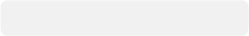 ，程序就一定会执行这个函数）；
而大模型的 Function Calling 是 大模型通过识别意图自主决策调用哪个函数， 比如
● 我们先告诉模型 “有哪些可用函数 、每个函数的功能和参数”即 工具列表
○ （例如有一个函数功能是： 向MySQL中写入数据）
● 大模型会根据用户的问题，识别判断出 “是否需要调用函数 、调用哪个函数 、传什么参数”
● 但大模型不会直接调用这些函数， 而是生成一个函数调用指令
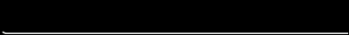
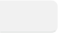
● 由后端程序解析函数指令， 再去执行调用这个函数， 拿到结果 框架封装好了会帮我们解析和调用
● 将函数调用结果传给大模型，大模型生成最终回答

2. 帮助个人理解（也应对面试官的追问）

2.1. 举例
咱们通过一个天气查询的例子来详细说明 。假设用户询问 “重庆天气如何”， 具体流程是这样的：

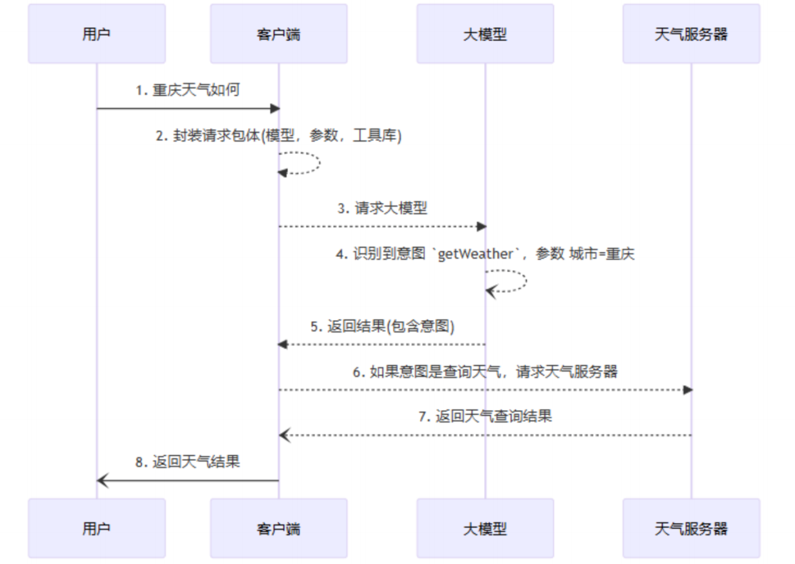
生成的函数调用指令可理解为如下图：
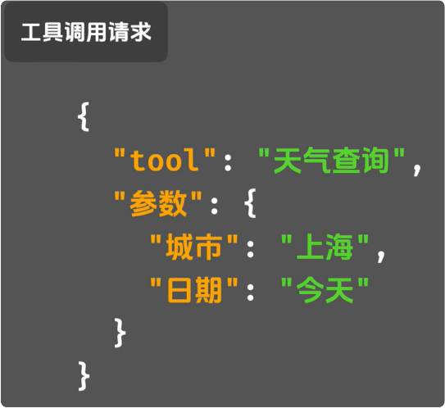

2.2. Function Calling 的*端
● 依赖精准的函数定义与提示词设计：使用 Function Calling 我们需要提前写好工具函数，大模型的决策完全依赖提前告知的 “ 函数列表 、功能描述 、参数格式” ，若定义模糊（ 如未明确参数必填项） 或提示词不清晰， 可能会导致模型 “误调用 、漏调用 ”。

● 性能损耗与响应延迟：相比纯文本生成， Function Calling 多了 “模型决策→ 函数执行 ” ，若函数执行耗时（ 如复杂查询 、外部接口调用）， 会导致用户等待时间显著增加。
● 模型决策能力有限，复杂场景难覆盖：面对多意图 、模糊需求时，模型可能判断失误：
○ 多函数联动：用户问 “查 XX 奶茶店是否营业，若营业帮我预约明天 3 点 ” ，模型需先调⽤ “查询营业状态” 函数， 再根据结果决定是否调用 “预约” 函数， 复杂逻辑下易出错；
○ 隐含需求：用户说 “想喝 XX 奶茶， 明天有空” ，模型可能无法识别出 “需要先查营业状态 + 预约” 的隐含逻辑， 需用户明确指令。
● 安全性风险：若未对函数调用权限 、参数做校验， 可能出现风险：
○ 越权调用 ：模型误调用 “删除数据” 类高危函数；
○ 参数注入： 用户输入恶意参数（ 如 SQL 注入字符），模型直接传入函数执行， 导致安全漏洞。

了解 MCP 吗

1. 面试时简洁地回答
在没有 MCP 之前 ，使用 Function Calling 时， 我们需要定义工具， 并且把工具列表给到大模型， 这样大模型才知道可用工具列表 、参数 、用途等等 ，但这一套工具接入大模型的规范， 对于每个大模型都不一样
● 如果用的是 chatgpt， 那么需要按照 Openai 的规范接入工具， 写一套接入代码
● 如果用的是 claude， 那么得按照 Anthropic 的接入规范再写一套代码
● 如果用的是 gemini， 那么得按照 Google 的接入规范再写一套代码同一个工具， 要写多遍， 因为每个大模型的接入标准都不一样
所以才有人想能不能整一个统一的标准， 让所有的大模型都遵循这个标准这样， 工具的开发者只需要写一次代码， 就可以在所有的大模型上使用了

因此 MCP 诞生了
MCP（ Model Context Protocol，模型上下文协议） 是一套 标准化的通信协议／接入规范
可以理解为一套统一的工具接入标准， 有了MCP之后， 工具的开发者只需要按照MCP的规范开发一次工具，
这个工具就可以被所有大模型使用， 这就是MCP的由来， 以及MCP解决的核心问题

2. 帮助个人理解（也应对面试官的追问）
MCP 实现 “统一标准” 的核心逻辑
MCP 靠 “三层组件 + 统一协议规范” 实现跨模型标准化， 核心是屏蔽不同大模型的接口差您具体逻辑如下：
1. 统一工具描述规范： MCP 定义了标准化的工具注册格式， 要求所有工具必须包含「工具名称 、功能

描述 、参数类型与约束 、返回值格式 、错误码」等固定字段 。不管是知识库检索工具， 还是数据库查询工具， 都要按这套格式定义， 大模型和工具之间的 “沟通语言 ” 被统一。
2. 统一交互流程规范： MCP 规定了「请求 - 调用 - 响应」 的端到端标准化流程， 和具体大模型无关：
● MCP Client（ 嵌入大模型宿主） 接收用户请求后 ，按 MCP 格式打包 “ 问题 + 工具列表” 发给大模型；
● 大模型按 MCP 规范生成工具调用指令（格式全一致，不再区分 OpenAI/Claude）；
● MCP Client 解析指令， 调用 MCP Server 上的工具；
● 工具执行结果按 MCP 标准格式返回给大模型， 生成最终回答。
3. 三层组件解耦，屏蔽模型差您
● MCP Server： 负责按 MCP 规范封装工具， 对外提供标准化接口， 和底层大模型完全解耦；
● MCP Client：作为中间层， 一头对接 MCP Host（ 大模型应用）， 一头对接 MCP Server ，核心作用是协议转换—— 把大模型的指令转成 MCP 标准格式， 也把工具结果转成大模型能识别的格式；
● MCP Host：运行大模型的应用 （ 如 ChatGPT 客户端 、 自定义 AI 助手）， 只需内置 MCP Client， 就能无缝调用所有 MCP Server 上的工具，不用关心工具的具体实现和模型差异。

参考学习视频：Agent Skill 从使用到原理， 一次讲清
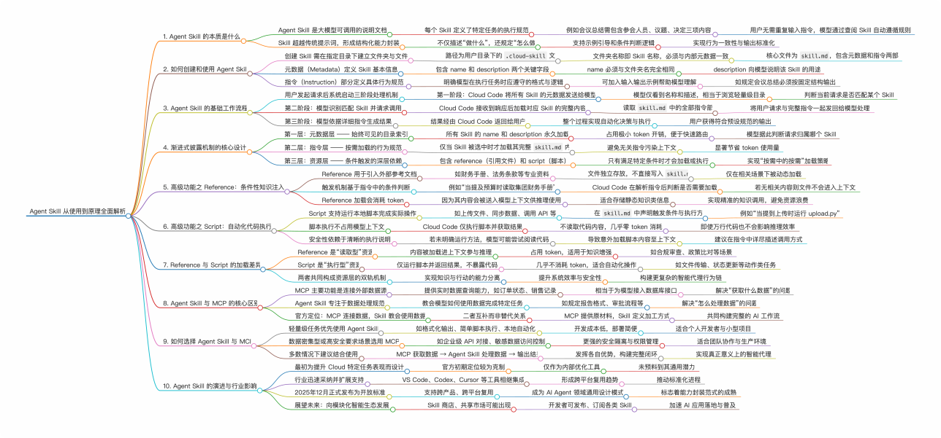

Agent Skill 从使用到原理全面解析

1. Agent Skill 的本质是什么
● Agent Skill 是大模型可调用的说明文档
● 每个 Skill 定义了特定任务的执行规范
○ 例如会议总结需包含参会人员 、议题 、决定三项内容
○ 用户无需重复输入指令 ，模型通过查询 Skill 自动遵循规则
● Skill 超越传统提示词， 形成结构化能力封装
○ 不仅描述“做什么”， 还规定“怎么做”
○ 支持示例引导和条件判断逻辑
○ 实现行为一致性与输出标准化

2. 如何创建和使用 Agent Skill
● 创建 Skill 需在指定目录下建立文件夹与文件
○ 路径为用户目录下的 .cloud-skill 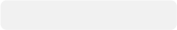
○ 文件夹名称即 Skill 名称， 必须与内部元数据一致
○ 核心文件为 skill.md 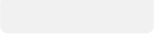 ， 包含元素和指令两部分
● 元数据（ Metadata） 定义 Skill 基本信息
○ 包含 name 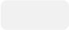 和 description 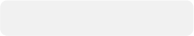 两个关键字段
○ name 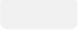 必须与文件夹名完全相同
○ description 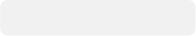 向模型说明该 Skill 的用途
● 指令（ Instruction） 部分定义具体行为规范
○ 明确模型在执行任务时应遵守的格式与逻辑
○ 可加入输入输出示例帮助模型理解
○ 如规定会议总结必须按固定结构输出

3. Agent Skill 的基础工作流程
● 用户发起请求后系统启动三阶段处理机制
○ 第一阶段：Cloud Code 将所有 Skill 的元数据发送给模型
■ 模型仅看到各 Skill 的名称和描述， 相当于浏览轻量级目录
■ 判断当前请求是否匹配某个 Skill
○ 第二阶段：模型识别匹配 Skill 并请求调用
■ Cloud Code 接收到响应后加载对应 Skill 的完整内容
■ 读取 skill.md 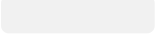 中的全部指令
■ 将用户请求与完整指令一起发回给模型处理
○ 第三阶段：模型依据详细指令生成结果
■ 结果经由 Cloud Code 返回给用户
■ 整个过程实现自动化决策与执行
■ 用户获得符合预设规范的输出

4. 渐进式披露机制的核心设计
● 第一层：元数据层 —— 始终可见的目录索引
○ 所有 Skill 的 name 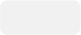 和 description 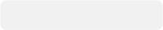 永久加载
○ 占用极小 token 开销， 便于快速路由
○ 模型据此判断请求归属哪个 Skill
● 第二层：指令层 —— 按需加载的行为规范
○ 仅当 Skill 被选中时才加载其完整 skill.md 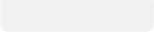 内容
○ 避免无关指令污染上下文
○ 显著节省 token 使用量
● 第三层：资源层 —— 条件触发的深层依赖
○ 包含 reference 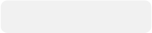 （ 引用文件） 和 script 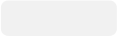 （ 脚本）
○ 只有满足特定条件时才会加载或执行
○ 实现“按需中的按需”加载策略

5. 高级功能之 Reference：条件性知识注入
● Reference 用于引入外部参考文档
○ 如财务手册 、法务条款等专业资料
○ 文件独立存放，不直接写入 skill.md 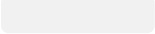
○ 仅在相关场景下被动动态加载
● 触发机制基于指令中的条件判断
○ 例如“ 当提及预算时读取集团财务手册”
○ Cloud Code 在解析指令后判断是否需要加载
○ 若无相关内容则文件不会进入上下文
● Reference 加载会消耗 token
○ 因为其内容会被送入模型上下文供推理使用
○ 适合存储静态知识类信息
○ 实现精准的知识调用， 避免资源浪费

6. 高级功能之 Script： 自动化代码执行
● Script 支持运行本地脚本完成实际操作
○ 如上传文件 、同步数据 、调用 API 等
○ 在 skill.md 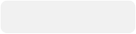 中声明触发条件与执行方法
○ 例如“当需要上传时运行 upload.py”
● 脚本执行不占用模型上下文
○ Cloud Code 仅执行脚本并获取结果
○ 不读取代码内容， 几乎零 token 消耗
○ 即使万行代码也不会影响推理效率
● 安全性依赖于清晰的执行说明
○ 若未明确运行方法 ，模型可能尝试阅读代码
○ 导致意外加载脚本内容至上下文
○ 建议在指令中详尽描述调用方式

7. Reference 与 Script 的加载差您
● Reference 是 “读取型”资源
○ 内容被加载进上下文参与推理
○ 占用 token， 适用于知识增强
○ 如合规审查 、政策比对等场景
● Script 是 “执行型”资源
○ 仅运行脚本并返回结果，不暴露代码
○ 几乎不消耗 token， 适合自动化操作
○ 如文件传输 、状态更新等动作类任务
● 两者共同构成资源层的双轨机制
○ 实现知识与行动的能力分离
○ 提升系统效率与安全性
○ 构建更复杂的智能代理行为链

8. Agent Skill 与 MCP 的核心区别
● MCP 主要功能是连接外部数据源
○ 提供实时数据查询能力， 如订单状态 、销售记录
○ 相当于为模型接入数据库接口
○ 解决“获取什么数据” 的问题
● Agent Skill 专注于数据处理规范
○ 教会模型如何使用数据完成特定任务
○ 如规定报告格式 、审批流程等
○ 解决“怎么处理数据” 的问题
● 官方定位： MCP 连接数据 ，Skill 教会使用数据
○ 二者互补而非替代关系
○ MCP 提供原材料 ，Skill 定义加工方式
○ 共同构建完整的 AI 工作流

9. 如何选择 Agent Skill 与 MCP
● 轻量级任务优先使用 Agent Skill
○ 如格式化输出 、简单脚本执行 、本地自动化
○ 开发成本低， 部署简便
○ 适合个人开发者与小型项目
● 数据密集型或高安全要求场景选用 MCP
○ 如企业级 API 对接 、敏感数据访问控制
○ 更强的安全隔离与权限管理
○ 适合团队协作与生产环境
● 多数情况下建议结合使用
○ MCP 获取数据 → Agent Skill 处理数据 → 输出结果
○ 发挥各自优势， 构建完整闭环
○ 实现真正意义上的智能代理

10. Agent Skill 的演进与行业影响
● 最初为提升 Cloud 特定任务表现而设计
○ 官方初期定位较为克制
○ 仅作为内部优化工具
○ 未预料到其通用潜力
● 行业迅速采纳并扩展支持
○ VS Code 、Codex 、Cursor 等工具相继集成
○ 形成跨平台复用趋势
○ 推动标准化进程
● 2025年12月正式发布为开放标准
○ 支持跨产品 、跨平台复用
○ 成为 AI Agent 领域通用设计模式
○ 标志着能力封装范式的成熟
● 展望未来： 向模块化智能生态发展
○ Skill 商店 、共享市场可能出现
○ 开发者可发布 、订阅各类 Skill
○ 加速 AI 应用落地与普及

1. RAG 是什么
RAG = Retrieval-Augmented Generation 、中文： 检索增强生成

一句话理解：
让大模型在回答前， 先去查一份 “外部知识库”， 查到的内容 会整合到 Prompt 提示词中再输入给大模型

详细解释：
RAG 是先将知识作为向量存储到向量数据库
再将用户输入的提示词 去和 向量数据库中的 知识向量进行相似度匹配 ，检索出相关的片段最后将检索出来的内容 + 用户提示词 一起发送给大模型， 生成最终回答

2. 为什么会有 RAG？
RAG的目的是通过从外部知识库检索相关信息来辅助大语言模型生成更准确 、更丰富的内容

大模型本身有 3 个问题：
● 知识过时（ 只学到训练截止日期之前的内容）
● 存在幻觉（会胡编乱造）
● 不知道内部私有数据（你的文档 、业务规则等）

RAG 就是用来解决这三件事的：
● 答案更准， 通过检索外部知识库， 融入最新 、最准确信息， 提高回答的可靠性。
● 减少模型幻觉， 基于真实检索结果生成内容， 避免输出无根据或错误信息。
● 能使用内部的数据

3. RAG 的流程
初步理解 有RAG前后的区别无RAG知识库时 :
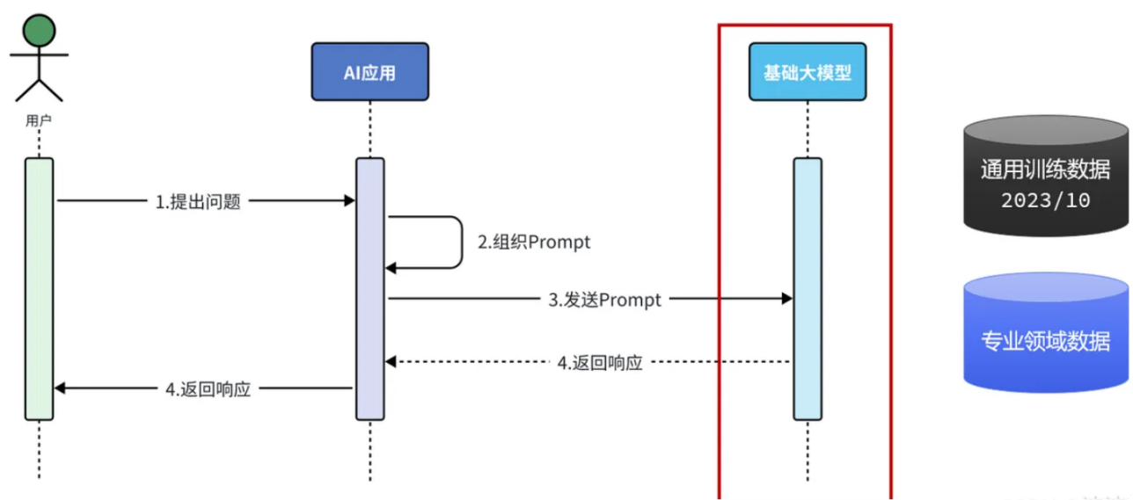
有RAG知识库时 :
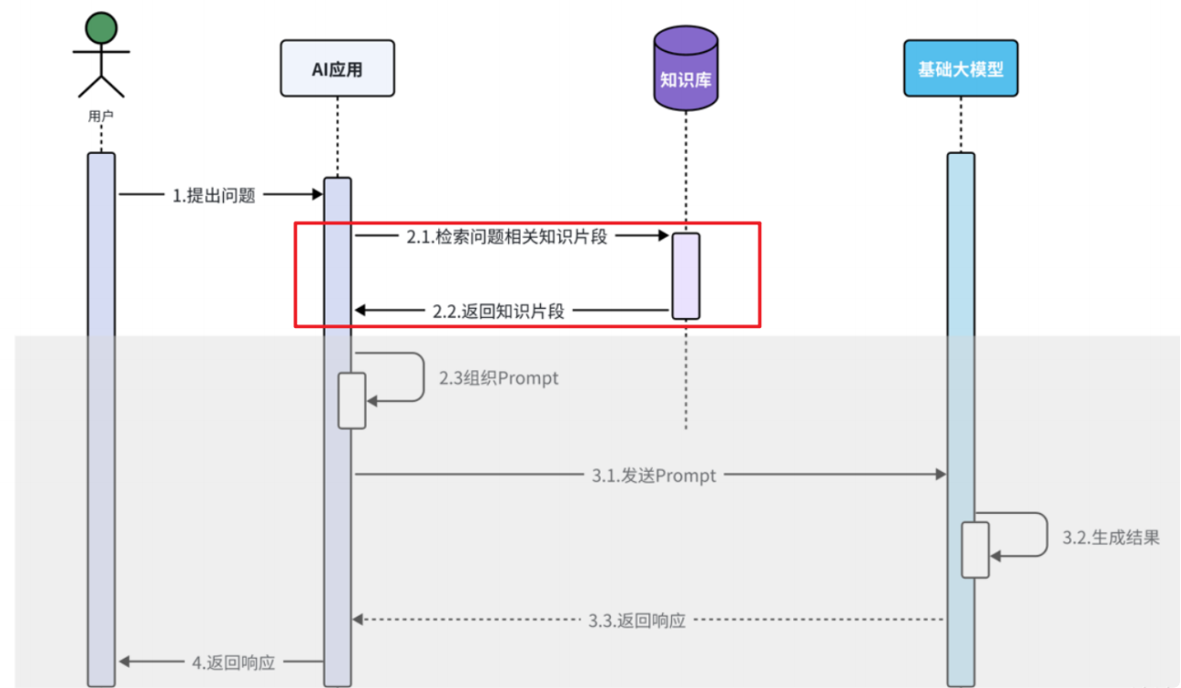
RAG 中文名叫 检索增强生成 、其中包含了三个词， 分别是检索 、增强 、生成，下面分别解释一下

3.1. 检索
检索：指的是从向量知识库中检索与问题相关的信息 。为后续的生成过程提供有用的上下文信息和知识支撑。

3.1.1. 向量知识库？
数据准备与知识库构建：
1. 收集数据：首先， 需要收集与问答系统相关的各种数据， 这些数据可以来自文档 、网页 、数据库等多种来源， 比如：公司内部文档（ PDF 、Word 、Markdown） 、FAQ列表 、产品手册等。
2. 数据清洗：对收集到的数据进行清洗， 去除噪声 、重复项和无关信息， 确保数据的质量和准确性。
3. 知识库构建：将清洗后的数据构建成知识库 。通常将文档按照一定策略切块， 如固定大小， 语义分块等 ，使用Embedding 模型 将这些片段（ chunks） 转换成向量， 并将这些向量存储在向量数据库（ 如FAISS 、Milvus等） 中。

3.1.2. 从知识库检索？
检索包括：
1. 问题向量化： 当用户输入查询问题时 ，使用 Embedding 模型 将问题转换成问题向量
2. 相似度检索：在向量数据库中检索与 问题向量 最相似的知识库片段（ chunks） 。这通常通过计算向量之间的相似度（ 如余弦相似度） 来实现。
3. 结果排序：根据相似度得分对检索到的结果进行排序， 选择最相关的片段作为后续生成的输入。

3.2. 增强
增强： RAG 中增强是将从外挂知识库中检索到的信息用作 大模型的上下文输入(即Prompt提示词)， 以增强模型对特定问题的理解和回答能力 。这一步的目的是将外部知识融入生成过程中 ，使生成的文本内容更加丰富 、准确和符合用户需求 。通过增强步骤， LLM模型能够充分利用外部知识库中的信息。

增强 可以理解为 将检索到的相关片段与原始问题合并， 形成更丰富的上下文信息

3.3. 生成
生成：即通过前文中提到的提示词进行生成回答

3.4. 小结
RAG 的 “检索、增强、生成”，从哪里检索？增强了什么？谁生成了答案？
● 是从外部知识库中检索到的相关的知识
● 增强了 提示词（ prompt）， 将检索到的相关片段与原始问题合并， 形成更丰富的上下文信息
● 大模型 拿着增强后的 Prompt 生成了问题答案。

RAG 的优势 ：
● 提升回答质量：通过检索外部知识库， 融入最新 、最准确信息， 提高回答的可靠性。
● 减少模型幻觉：基于真实检索结果生成内容， 避免输出无根据或错误信息。
RAG 的缺点 ：
● 依赖知识库质量及系统设计：系统回答的效果与外部知识库质量和整体系统设计有较大关系 ，若设计不合理可能导致答案偏差。
● 系统复杂度增加， 增加计算开销：大规模的知识库检索会让整体系统更加复杂， 并且会延长系统性响应时间， 对耗时敏感的业务可能产生性能瓶颈 。研究表明 ，检索环节占RAG总耗时的60%以上。

4. 召回率
在 RAG 检索系统中， 召回率指的是在所有真正相关的文档中， 有多少被成功地检索了出来。计算方式：召回率 = 检索到的相关内容数量 ÷ 所有相关内容的总数量
举个例子 ，假设你有一个技术文档知识库， 某个用户提问：“如何在 Kubernetes 上部署？ 力
假设知识库中有 6 条与这个问题高度相关的内容 ，但系统只返回了其中 3 条 。那么， 召回率就是 3 ÷ 6 = 50%。

在 RAG 系统中， 召回率尤为关键， 因为大模型能不能“答对”， 很大程度取决于有没有拿到相关内容；召回率越高， 大模型 在生成答案时能参考的有效信息就越多， 回答的质量和准确性也就越有保障。

RAG 工程落地计算流程
1. 构造测试数据集（ Question + 人工标注相关 chunk 列表）
2. 每条问题走检索流程， 得到召回 chunk 列表
3. 逐题统计召回率
4. 计算平均召回率

但想要统计出有意义的召回率
测试数据集一般项目至少需要200-500条测试用例专业项目至少需要上千条测试用例
因此统计召回率并没有那么容易， 需要大量的测试用例数据

秋招笔试题参考
笔试题（来源于网络好心人）
)Shopee正式批 笔试题.pdf )科大讯飞正式批7.26.pdf
)京东正式批7.26.pdf )网易正式批8.2.pdf

问题自查表，不定期更新， 由于会新增内容， 这里有时候更新不及时，会有些内容落后

JavaSE (重点)
集合的分类有哪些？
为什么 new ArrayList<>（） 时建议指定初始化容量值
为什么 ArrayList 默认情况下的扩容机制是扩容为原数组的1. 5倍ArrayList是线程的安全吗
CopyOnWriteArrayList 的实现原理

HashMap的添加元素流程
HashMap扩容加载因子为什么是0.75
HashMap扩容为什么扩容为数组长度的2倍HashMap是线程的安全吗
ConcurrentHashMap的实现原理

迭代器的实现原理是什么？
泛型是什么？ 泛型的好处？ 类型擦除是什么？
反射是什么？反射的好处？反射的使用场景？
动态代理有哪些方式？原理是什么？
JDK动态代理和Cglib动态代理的区别？
JDK新特性：虚拟线程的原理了解吗？

JavaSE (扩展)

String 底层数据类型？
String 类能被继承吗？
String 是不可变的， 如何实现？
String 存储有长度限制吗？
String 为什么设计为不可变的字符串常量池是什么？
String/StringBu fer/StringBuilder的区别深拷贝&浅拷贝是什么， 区别？
Error和Exception的区别异常的分类和区别
finaly中的代码一定会被执行吗AIO、 BIO、 NIO分别是什么
同步与异步如何理解
阻塞与非阻塞如何理解

JUC (重点)
线程有哪几种状态？状态如何流转？
创建线程的方式？
多线程有什么应用？线程池的好处？
线程池的七个参数？
为什么不推荐使用jdk的Executors创建线程池？
线程池的执行流程？
任务拒绝策略有哪些， 怎么选择？
线程池的核心线程数和最大线程数怎么设定？上线后你会关注线程池的哪些指标？

你怎么理解线程安全？
synchronized的原理实现是什么？
synchronized锁升级过程了解吗？
CAS是什么？应用场景？优缺点？
ReentrantLock是什么， 和synchronized相比的区别是什么？ AQS是什么？ 怎么实现的？
乐观锁是什么？悲观锁是什么？应用场景分别是什么？
用数据库如何实现乐观锁

JMM是什么？ 其中原子性、可见性、有序性问题分别是什么？ JMM如何保证的原子性、可见性、有序性？
常考算法： 多线程交替打印0-100
常考算法： 多线程交替打印ABC

JUC (扩展)
多线程的上下切换是什么？
什么时候会发生上下文切换？
如何减少上下文切换？
原子类的定义、原理、使用场景？
Unsafe类是什么？

JVM (重点)
JVM的内存结构/运行时数据区了解吗？分别介绍一下它们的作用？创建对象一定要分配在堆里吗， 了解过逃逸分析和栈上分配吗？

请你介绍一下Java的GC垃圾回收可以详细介绍一下CMS吗
可以详细介绍一下G1吗
根可达性算法是什么？ 哪些对象作为GCRoot三色标记法是什么？作用？ 好处？
漏标问题/对象消失问题怎么解决？
浮动垃圾/多标问题怎么解决？
双亲委派是什么？双亲委派的好处是吗？
怎么破坏双亲委派？
Tomcat为什么以及怎么破坏双亲委派？
你有调优过JVM吗？

JVM (扩展)
Java是编译型还是解释型语言？ 为什么？了解过JIT编译器吗？工作原理？
介绍一下类的生命周期？
为什么要区分堆和栈？
如何选择垃圾回收器？

MySQL (重点)
事务的四大特性是什么？ 实现原理是什么？并发事务有什么问题？ 分别解释一下？
事务的隔离级别有哪些？ 实现原理是什么？
如何理解MVCC？

为什么使用B+树作为索引的数据结构？ 为什么不用哈希表或二叉树？
B树和B+树有什么区别？
什么是聚集索引和二级索引？
回表是什么？ 怎么消除回表？索引覆盖是什么？
索引失效的情况有哪些？

分别解释一下RedoLog、 UndoLog、 BinLog？应用场景？
为什么RedoLog 使用 WAL 技术？
BinLog的三种格式？
执行一条SQL的过程是怎么样的？
你知道执行计划吗， 可以解释一下字段的含义吗？
你面对慢SQL会怎么优化？

MySQL (扩展)
InnoDB 和 MyISAM 的区别？
主从复制的原理？
RR 和 RC 的区别？
为什么互联网公司选择使用 RC？查询关键字的执行顺序？
聚簇索引和非聚簇索引的区别？

Redis (重点)
Redis 的数据类型有哪些？应用场景？
Redis 的数据类型的底层数据结构你了解吗？

ZSet为什么使用 SkipList 跳表 实现？SkipList跳表是什么？

Redis如何实现分布锁？
SetNx实现的分布锁有什么问题？
Redisson分布式锁底层使用什么数据结构？
Redisson分布式锁的好处有哪些？
解释一下如何实现可重入？
超市续约的看门狗机制了解吗？
Redisson分布式锁的问题是什么？ 如何解决？

介绍Redis 的持久化方式（ RDB、AOF、混合持久化）？优缺点？
Redis 的内存淘汰策略有哪些？
什么是缓存击穿/穿透/雪崩？分别怎么解决？

什么是热Key问题？影响？解决方案？
什么是大ey问题？影响？解决方案？
Redis 的高可用了解吗？ 主从？ 哨兵？Redis cluster？
除了官方的还了解过其他的Redis高可用方案吗？
主从数据同步的原理了解吗？

Redis (扩展)
Redis 为什么这么快
Redis 是单线程还是多线程
Redis 为什么使用单线程执行命令Redis 6.0 为什么引入多线程
Redis是AP还是CP的？

Redis支持事务吗？
Redis支持事务回滚吗？

Kafka (重点)
Kafka 的架构和核心概念能介绍一下吗？
如何保证消息不丢失？
如何保证消息不重复消费？
如何保证消息顺序消费？
介绍一下Rebalance机制？
Ofset自动提交是怎么实现的？
消息堆积应该怎么解决？

Kafka (扩展)
消息队列的作用？
消息队列对比 && 技术选型ISR 机制是什么？

Spring框架 (重点)
解释一下IOC和AOP？IOC的好处？ AOP的应用场景？ 实现原理？
Spring事务的实现原理？
SpringBoot自动装配原理？
Spring常见注解有哪些？
Spring Bean的作用域有哪些？
Spring MVC的执行流程？

SpringBoot的启动流程？
Spring中用到了哪些设计模式？

Spring框架 (扩展)
循环依赖问题是什么？三级缓存是什么？
三级缓存怎么解决循环依赖问题？
@Autowired 和 @Resource 的区别？
事务失效的原因有哪些？
SpringBoot 如何优雅停机了解过Spring6.0 新特性吗

计算机网络 (重点)
键入网址到网页显示， 期间发生了什么？
Http1.0 与 Http1.1 比较区别？
Http1.1 与 Http2.0 比较区别？
Http2.0 与 Http 3.0 比较区别？
Quic 协议了解过吗？
Https的加密过程可以介绍一下吗？
Https为什么要用两种加密算法：对称加密算法和非对称加密算法？
TCP的可靠性是怎么保证的？
介绍一下拥塞控制？
介绍一下TCP三次握手的过程？
介绍一下TCP四次挥手的过程？
为什么是三次握手？不是两次？
为什么挥手需要四次？

为什么有TIME_WAIT状态？ 为什么是2MSL时间？ TIME_WAIT 状态的连接过多怎么处理
TCP粘包和拆包是什么？解决方案？
CDN是什么？

计算机网络 (扩展)
HTTP 状态码有哪些？
GET 和 POST 请求的区别？
半连接队列和全连接队列是什么？
什么是 SYN 攻击？如何避免 SYN 攻击？

操作系统 (重点)
进程线程协程是什么？
进程间通信方式？线程间通信方式？
介绍一下操作系统的内存管理机制？
什么是虚拟内存？
产生死锁的四个条件？
介绍一下IO多路复用 select、pol、epol？原理和优缺点？
Linux的常用命令有哪些？

操作系统 (扩展)
介绍一下中断？
介绍一下孤儿进程 && 僵尸进程？
介绍一下用户态 && 内核态？

介绍一下进程调度算法?

分布式
如何理解CAP定理？
如何理解BASE理论？
如何实现微服务调用链日志追踪分析？
了解负载均衡的架构吗？
全局分布式ID了解吗， 有哪些生成方案和原理？

常见问题定位分析
CPU飙高的排查思路？内存泄漏的排查思路？

数据结构与算法
可以说说归并排序吗？
可以说说快速排序吗？
快速排序的时间复杂度是由什么影响的？
如何用两个栈模拟一个队列？

设计模式
你了解哪些设计模式？
单例模式有哪些实现方式？饿汉式和懒汉式的区别？
你会使用哪种模式实现单例？
为什么懒汉式的双重检查锁要加上volata ile？

什么是策略模式？
什么是观察者模式？

场景题
如何预估接口上线后的 QPS
如何预估/回答接口本身能抗住多少QPS订单<未支付&到期>关闭如何实现？
1 亿个数据取出最大前 100 个大文件排序
Redis缓存与MySQL数据一致性如何设计一个RPC框架
如何设计一个本地缓存如何设计一个秒杀系统

分库分表
分片键如何选择？
分片算法有哪些？
什么是一致性哈希分片算法？
非分片键的查询怎么办？
什么时候需要分库分表？
如何预估分库分表的数量？
分库分表带来哪些问题？

智力题
猴子搬香蕉

白鼠找毒药老板分金条高楼扔鸡蛋火枪手决斗水桶取X升水最快的X匹马
喊数抢30的必胜策略
取最后一本书的必胜策略取石子的必胜策略
乒乓球称重

AI&大模型
你如何理解大模型？
大模型的应用场景/领域？
大模型面临的关键问题有哪些？
大模型的幻觉是什么？ 怎么解决？用过哪些AI工具 & 用来做什么？如何看待DeepSeek？

PDF获取下载
)八股文.pdf

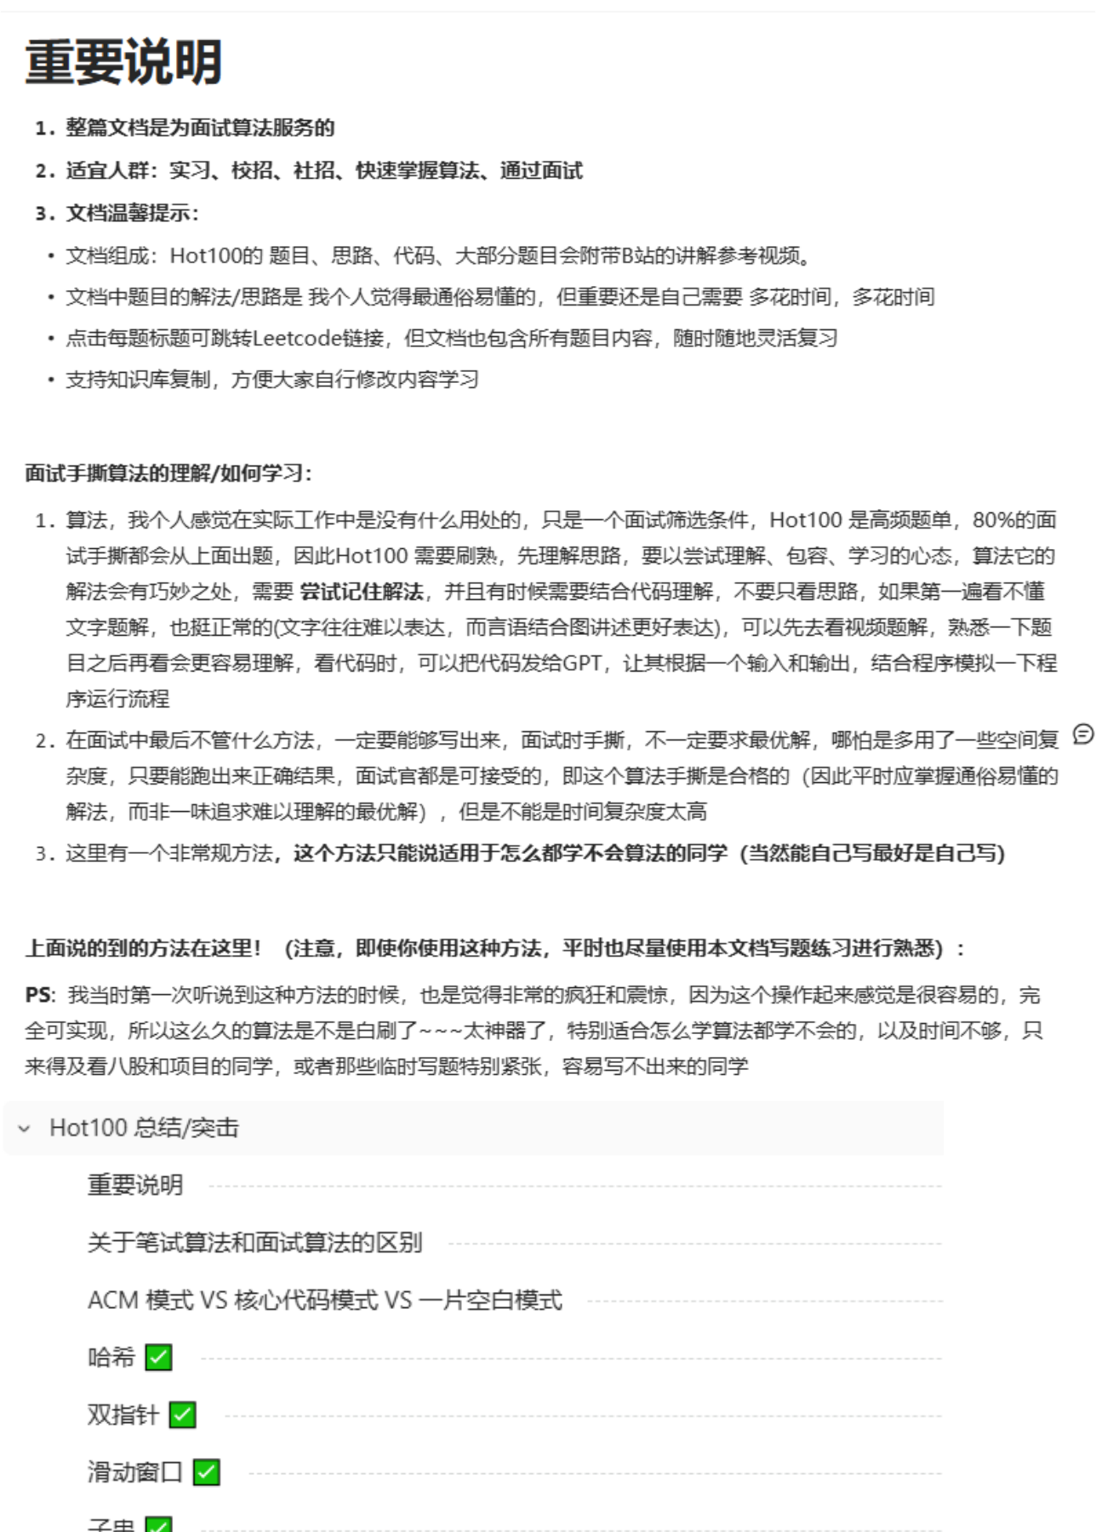

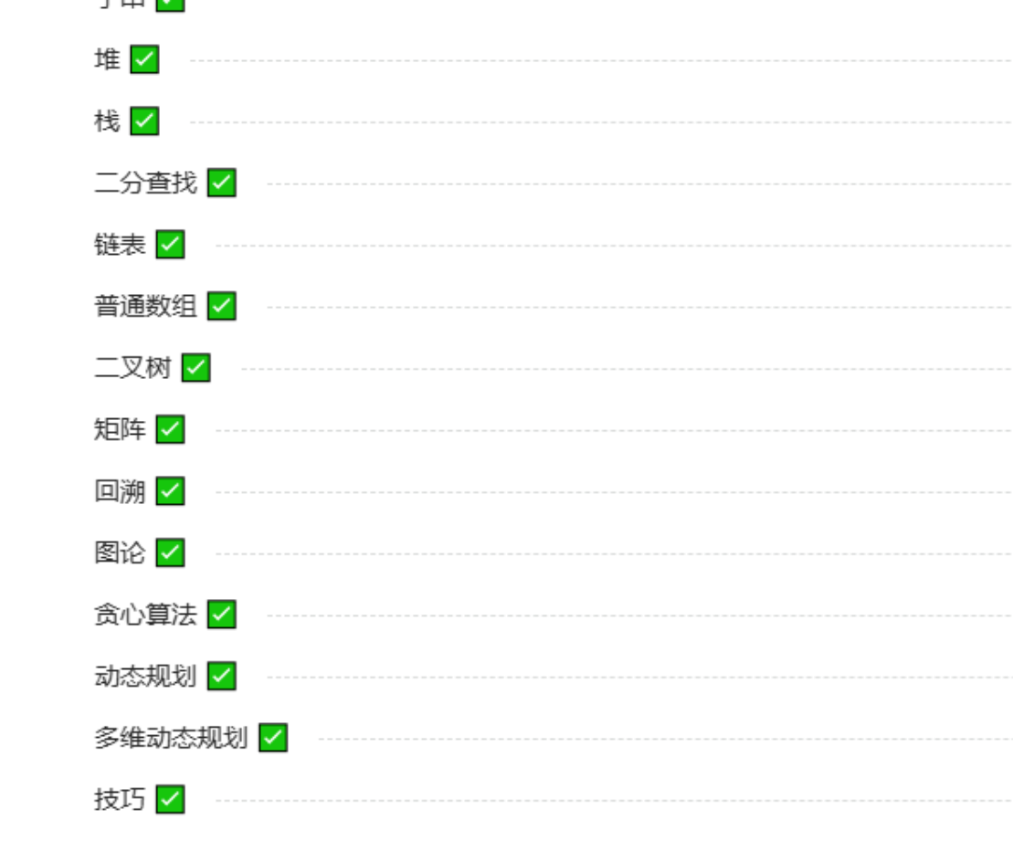

Al 项目介绍
Al 项目粗略介绍：https://www.yuque.com/kdoxioc/gaa1qm/qr3qgrruac8ssyso

如果下次发现找不到怎么看文档了， 可以按照此方法找到知识库哈，不需要重复申请知识库权限

1 、若是手机语雀APP观看 ，则需要：先点"知识"库， 再点右上角 "标志"， 再点"邀请协作的"， 就能看到知识库
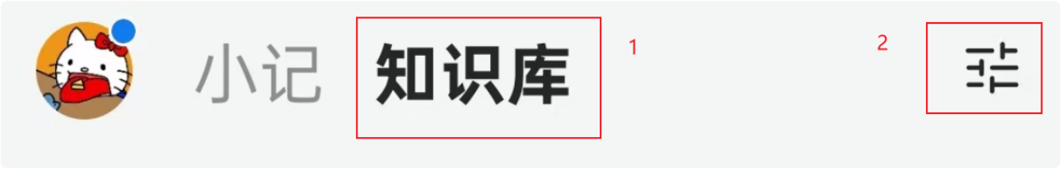

2 、若是使用电脑浏览器网页打开语雀或电脑语雀软件，
则需要：先点"知识"库， 再点"邀请协作的"， 就能看到知识库
